Оглавление

1. Введение в Python 7

ИСТОРИЯ PYTHON 1/9 7

ЯЗЫКИ ПРОГРАММИРОВАНИЯ И КОНКРЕТНО PYTHON 2/9 7

ПРИМЕРЫ ИСПОЛЬЗОВАНИЯ PYTHON В АНАЛИТИКЕ И НЕ ТОЛЬКО 3/9 7

КАКИМИ ИНСТРУМЕНТАМИ БУДЕМ ПОЛЬЗОВАТЬСЯ? 4/9 7

ПРИМЕР РАБОТЫ С JUPYTER И ПЕРВЫЙ КОД НА PYTHON 5/9 7

ЧТО ТАКОЕ PEP-8? 6/9 8

ВОРКШОП 7/9 8

КАК БУДУТ ПРОХОДИТЬ НАШИ УРОКИ 8/9 8

ПОДВЕДЕМ ИТОГИ 9/9 10

2. Типы данных, функции, классы, ошибки 11

ТИПЫ ДАННЫХ 1/8 11

ФУНКЦИИ 2/8 11

ОБЪЕКТЫ 3/8 12

РАБОТА С ОШИБКАМИ В PYTHON 4/8 12

ВЫЧИСЛЕНИЯ, МОДУЛИ И IMPORT 5/8 12

ОСНОВНЫЕ ПРЕОБРАЗОВАНИЯ И ПРОВЕРКА ТИПОВ. ИЗМЕНЯЕМЫЕ И НЕИЗМЕНЯЕМЫЕ ТИПЫ 6/8 13

ВОРКШОП 7/8 13

ПОДВЕДЕМ ИТОГИ 8/8 13

Домашнее задание 15

3. Строки, условия, циклы 18

СТРОКИ 1/5 18

УСЛОВНЫЕ КОНСТРУКЦИИ 2/5 19

ЦИКЛЫ 3/5 19

ВОРКШОП 4/5 20

Домашнее задание 24

4. Списки и словари в Python 26

СПИСКИ: ЧТО ЭТО ТАКОЕ, КАК СОЗДАВАТЬ И КАК ОБРАЩАТЬСЯ 1/5 26

СПИСКИ: ПОЛЕЗНЫЕ ФУНКЦИИ И МЕТОДЫ 2/5 26

СЛОВАРИ: ЧТО ТАКОЕ, КАК СОЗДАВАТЬ И ДЛЯ ЧЕГО ИСПОЛЬЗОВАТЬ 3/5 27

СЛОВАРИ: ПОЛЕЗНЫЕ ФУНКЦИИ И МЕТОДЫ 4/5 27

ПОДВЕДЕМ ИТОГИ 5/5 27

Домашнее задание 27

5. Пакеты, файлы, Pandas – начало 30

ПАКЕТЫ И МОДУЛИ 1/5 30

РАБОТА С ФАЙЛАМИ 2/5 30

PANDAS – НАЧАЛО 3/5 31

ВОРКШОП 4/5 31

Домашнее задание 34

6. Pandas – продолжение 35

СОЗДАНИЕ ДАТА ФРЕЙМОВ И КОПИРОВАНИЕ 1/9 35

ИНДЕКСИРОВАНИЕ ДАТАФРЕЙМОВ 2/9 36

ПРИРАВНИВАНИЕ ЯЧЕЕК 3/9 36

ОПЕРАЦИИ С КОЛОНКАМИ 4/9 36

ТИПЫ ДАННЫХ И NA (NAN) 5/9 36

ГРУППИРОВКА 6/9 37

CONCAT, MERGE, JOIN 7/9 37

ВОРКШОП 8/9 37

ПОДВЕДЕМ ИТОГИ 9/9 37

7. Визуализация данных 39

MATPLOTLIB 1/5 39

SEABORN 2/5 40

PLOTLY 3/5 40

ВОРКШОП 4/5 40

ПОДВЕДЕМ ИТОГИ 5/5 41

8. Базы данных и статистика 45

DB-API ИНТЕРФЕЙС 1/5 45

SQLALCHEMY 2/5 45

СТАТИСТИКА 3/5 46

ВОРКШОП 4/5 46

ПОДВЕДЕМ ИТОГИ 5/5 46

Блок Подгрузка данных 46

1. Введение в блок SQL 46

ЧТО ТАКОЕ SQL 1/8 47

ВОЗМОЖНОСТИ SQL 2/8 47

ПРИМЕРЫ ИСПОЛЬЗОВАНИЯ SQL В РАЗНЫХ БИЗНЕСАХ 3/8 48

ЗАЧЕМ АНАЛИТИКУ SQL? 4/8 48

НЕМНОГО ФУНДАМЕНТАЛЬЩИНЫ 5/8 48

МАНИФЕСТО И ИНСТРУМЕНТЫ БЛОКА 6/8 48

ВОРКШОП 7/8 49

ПОДВЕДЕМ ИТОГИ 8/8 49

2. Извлечение и фильтрация данных: начальный уровень 55

SELECT FROM 1/6 56

ПОРЯДОК КЛЮЧЕВЫХ СЛОВ В SQL И LIMIT 2/6 56

НАПИСАНИЕ РАЗНЫХ ТИПОВ ДАННЫХ В SQL 3/6 57

WHERE И ОПЕРАТОРЫ =, IS, LIKE, <, >, <=, >=, !=, <>, IS NOT 4/6 57

ПОДВЕДЕМ ИТОГИ 6/6 57

3. Извлечение и фильтрация данных: продвинутый уровень 59

КОММЕНТАРИИ В SQL 1/5 60

ЧУВСТВИТЕЛЬНОСТЬ SQL К РЕГИСТРУ 2/5 60

WHERE И ОПЕРАТОРЫ NULL, IN, NOT IN, AND, OR, BETWEEN 3/5 61

ИЗВЛЕЧЕНИЕ ТАБЛИЦЫ И ДОБАВЛЕНИЕ СТОЛБЦА С ТЕКСТОМ/ЧИСЛОМ/NULL 4/5 64

ПОДВЕДЕМ ИТОГИ 5/5 65

4. Преобразование и сортировка данных: начальный уровень 68

ALIAS (ПСЕВДОНИМ) И СОВЕТЫ ПО ЕГО ИСПОЛЬЗОВАНИЮ 1/5 68

ПРЕОБРАЗОВАНИЯ UPPER(), LOWER() 2/5 70

ПРЕОБРАЗОВАНИЯ С ПОМОЩЬЮ АРИФМЕТИЧЕСКИХ ОПЕРАЦИЙ 3/5 71

ПРЕОБРАЗОВАНИЕ CASE 4/5 71

ПОДВЕДЕМ ИТОГИ 5/5 73

5. Преобразование и сортировка данных: продвинутый уровень 76

ПРЕОБРАЗОВАНИЕ ТЕКУЩЕЙ ДАТЫ/ВРЕМЕНИ 1/5 76

ПРЕОБРАЗОВАНИЕ ДАТЫ/ВРЕМЕНИ 2/5 79

СОРТИРОВКА ORDER BY 3/5 80

ИЗВЛЕЧЕНИЕ ПЕРВЫХ N ИЛИ ПОСЛЕДНИХ N ЗАПИСЕЙ 4/5 82

ПОДВЕДЕМ ИТОГИ 5/5 83

6. Группировка данных 85

ФУНКЦИИ АГРЕГАЦИИ MIN(), MAX(), SUM(), AVG(), COUNT() 1/7 86

GROUP BY 2/7 86

GROUP BY И ФУНКЦИИ АГРЕГАЦИИ MIN(), MAX(), SUM(), AVG(), COUNT() 3/7 86

HAVING 4/7 87

ПОРЯДОК ВЫПОЛНЕНИЯ ЗАПРОСА В SQL 5/7 87

РАЗНИЦА МЕЖДУ WHERE И HAVING 6/7 88

ПОДВЕДЕМ ИТОГИ 7/7 88

Домашнее задание 89

7. Введение в базы данных 93

РОЛЬ БАЗ ДАННЫХ В ЖИЗНИ ЧЕЛОВЕКА 1/6 94

ИСТОРИЯ РАЗВИТИЯ БАЗ ДАННЫХ 2/6 94

АРХИТЕКТУРА SQL ЗАПРОСА И СВЯЗЬ С БАЗАМИ ДАННЫХ 3/6 94

ОСНОВНЫЕ ТЕРМИНЫ РЕЛЯЦИОННЫХ БАЗ ДАННЫХ 4/6 95

ВОРКШОП: НАСТРАИВАЕМ БАЗУ ДАННЫХ В СУБД POSTGRESQL 5/6 97

ПОДВЕДЕМ ИТОГИ 6/6 97

8. Объединение таблиц 102

ЗАЧЕМ УМЕТЬ ОБЪЕДИНЯТЬ ТАБЛИЦЫ? 1/5 103

КАК РАБОТАЕТ ОБЪЕДИНЕНИЕ ТАБЛИЦ? 2/5 103

СПОСОБЫ ОБЪЕДИНЕНИЯ ТАБЛИЦ 3/5 105

ДОПОЛНИТЕЛЬНЫЕ УСЛОВИЯ ОБЪЕДИНЕНИЯ 4/5 111

ПОДВЕДЕМ ИТОГИ 5/5 112

Подзапросы SELECT и FROM 118

КАК РАБОТАЕТ ПОДЗАПРОС 1/4 118

ПОДЗАПРОСЫ В SELECT 2/4 118

ПОДЗАПРОСЫ В FROM 3/4 118

ПОДВЕДЕМ ИТОГИ 4/4 118

Подзапросы JOIN и WHERE 119

ПОДЗАПРОСЫ В JOIN 1/4 119

ПОДЗАПРОСЫ В WHERE 2/4 119

СОВЕТЫ ПО РАБОТЕ С ПОДЗАПРОСАМИ 3/4 119

ПОДВЕДЕМ ИТОГИ 4/4 120

Обновление, добавление и удаление данных 125

ЗАЧЕМ И КАК МЕНЯТЬ ДАННЫЕ? 1/5 125

ДОБАВЛЕНИЕ ДАННЫХ (INSERT) 2/5 126

ОБНОВЛЕНИЕ ДАННЫХ (UPDATE) 3/5 129

УДАЛЕНИЕ ДАННЫХ (DELETE) 4/5 131

ПОДВЕДЕМ ИТОГИ 5/5 133

Домашнее задание 134

Создание, изменение и удаление таблиц 136

ЗАЧЕМ И КАК МЕНЯТЬ ТАБЛИЦЫ? 1/6 136

СОЗДАНИЕ ТАБЛИЦ 2/6 137

ИЗМЕНЕНИЕ ТАБЛИЦ 3/6 144

УДАЛЕНИЕ ТАБЛИЦ 4/6 145

ВОРКШОП 5/6 146

ПОДВЕДЕМ ИТОГИ 6/6 146

Домашнее задание 147

Операции с текстом и оконные функции 151

ОПЕРАЦИИ С ТЕКСТОМ 1/3 151

ОКОННЫЕ ФУНКЦИИ 2/3 155

ПОДВЕДЕМ ИТОГИ 3/3 157

Ускорение и оптимизация запросов, табличные выражения 158

УСКОРЕНИЕ И ОПТИМИЗАЦИЯ ЗАПРОСОВ 1/3 158

ПРЕДСТАВЛЕНИЯ И ОБЩИЕ ТАБЛИЧНЫЕ ВЫРАЖЕНИЯ 2/3 161

Домашнее задание 162

Практический проект LEGO 171

Обзор основных программ 188

ЧТО ДАЛЬШЕ? 1/7 188

ОБЗОР ОСНОВНЫХ ПРОГРАММ 2/7 188

ВОРКШОП 1: ДЭШБОРД В GOOGLE DATA STUDIO 3/7 188

ВОРКШОП 2: ДЭШБОРД В MODE ANALYTICS 4/7 188

ВОРКШОП 3: ДЭШБОРД В TABLEAU 5/7 189

ВОРКШОП 4: ДЭШБОРД В YANDEX DATALENS 6/7 189

ПОДВЕДЕМ ИТОГИ 7/7 189

Домашнее задание 189

Задание 1. Дэшборд в Google Data Studio 189

Задание 2. Дэшборд в Mode Analytics 194

Задание 3. Дэшборд в Tableau 198

Задание 4. Дэшборд в Yandex DataLens 201

Моё домашнее задание 207

Часть 3 213

Множества и функции. Предел, непрерывность и производная 213

Знакомство с машинным обучением 214

ЧТО ТАКОЕ DATA SCIENCE И MACHINE LEARNING? 1/8 215

ТЕРМИНОЛОГИЯ И ПОСТАНОВКА ЗАДАЧИ ML 2/8 215

Статистические критерии 216

СЛОВАРЬ УРОКА 217

СТАТИСТИЧЕСКИЕ КРИТЕРИИ 1/7 217

НЕПАРАМЕТРИЧЕСКИЕ КРИТЕРИИ ДЛЯ НЕЗАВИСИМЫХ ВЫБОРОК 2/7 218

НЕПАРАМЕТРИЧЕСКИЕ КРИТЕРИИ ДЛЯ ЗАВИСИМЫХ ВЫБОРОК 3/7 218

КРИТЕРИИ СОГЛАСИЯ РАСПРЕДЕЛЕНИЙ 4/7 219

ПАРАМЕТРИЧЕСКИЕ КРИТЕРИИ РАЗЛИЧИЙ 5/7 220

ВОРКШОП 6/7 220

ПОДВЕДЕМ ИТОГИ 7/7 220

Домашнее задание 222

Дисперсионный анализ 224

**Профессия: Data-Scientist**

# 1. Введение в Python

## ИСТОРИЯ PYTHON 1/9

Python развивался 20 лет, прежде чем стать самым популярным языком программирования. Что же ему помогло?

## ЯЗЫКИ ПРОГРАММИРОВАНИЯ И КОНКРЕТНО PYTHON 2/9

Мы рассмотрим положение Python в большой семье других языков программирования. Обсудим достоинства и недостатки этого языка.

Теперь мы знаем, что значит интерпретируемый язык:

* Весь код находится в текстовых файлах и потому иногда их называют скриптами.
* Одни и те же Python скрипты могут работать на множество разных систем.
* Весь код можно динамически догружать или менять.
* Работают медленнее, чем компилируемые языки.

И знаем, что в Python активно используются откомпилированные библиотеки для ускорения.

## ПРИМЕРЫ ИСПОЛЬЗОВАНИЯ PYTHON В АНАЛИТИКЕ И НЕ ТОЛЬКО 3/9

Для чего же используется Python? Для всего, что угодно! Он может управлять большим адронным коллайдером или вашей хлебопечкой, но чем же он известен больше всего? Давайте узнаем в видео.

Да, сейчас популярность Python связана с аналитикой и машинным обучением, но не надо забывать и про другие его области применения: веб-разработка, скрипты для работы с файлами, управление приборами, перегрузка данных, управление серверами, обработка данных LHC и многое другое...

## КАКИМИ ИНСТРУМЕНТАМИ БУДЕМ ПОЛЬЗОВАТЬСЯ? 4/9

Итак, мы почти добрались до практической части. Давайте посмотрим, какие инструменты для работы с Python нам будут нужны.

Дополнительные материалы:

1. [Инструкция по установке Python на Mac OS](https://productstar_analytics.hb.bizmrg.com/Python/1.%20%D0%92%D0%B2%D0%B5%D0%B4%D0%B5%D0%BD%D0%B8%D0%B5%20%D0%B2%20python/%D0%98%D0%BD%D1%81%D1%82%D1%80%D1%83%D0%BA%D1%86%D0%B8%D1%8F%20%D0%BF%D0%BE%20%D1%83%D1%81%D1%82%D0%B0%D0%BD%D0%BE%D0%B2%D0%BA%D0%B8%20Python%20%D0%BD%D0%B0%20Mac%20OS.pdf)
2. [Инструкция по установке Python на Windows](https://productstar_py-bi-bd.hb.bizmrg.com/Python/1.%20%D0%92%D0%B2%D0%B5%D0%B4%D0%B5%D0%BD%D0%B8%D0%B5%20%D0%B2%20python/%D0%98%D0%BD%D1%81%D1%82%D1%80%D1%83%D0%BA%D1%86%D0%B8%D1%8F%20%D0%BF%D0%BE%20%D1%83%D1%81%D1%82%D0%B0%D0%BD%D0%BE%D0%B2%D0%BA%D0%B5%20Python%20%D0%BD%D0%B0%20Windows.pdf)

Мы поняли, что нам понадобится командная строка и надо будет установить интерпретатор Python. А во всём остальном нам поможет **pip** и **Jupyter**!

## ПРИМЕР РАБОТЫ С JUPYTER И ПЕРВЫЙ КОД НА PYTHON 5/9

А теперь давайте познакомимся поближе с Jupyter, начнём выполнять первые инструкции на Python и научимся пользоваться ещё одним калькулятором.

Итак, в этом видео мы:

* Кратко познакомились с интерфейсом **Jupyter Notebook**.
* Создали первый **Notebook**.
* Узнали, что **Jupyter Notebook** состоит из ячеек, код в которых можно запускать с помощью сочетания клавиш **Ctrl+Enter** или кнопки **«Run»**, и создали свои первые ячейки.
* Увидели что **Python** поддерживает основные математические операции и научились их применять.
* Узнали как создавать переменные и присваивать им значения с помощью **=** .
* Узнали как выводить данные в консоль с помощью **print**.
* Узнали как делать комментарии с помощью **#** и как они работают.
* Увидели что показывает**import this**.

Дополнительные материалы:

* [Конспект блока в Jupyter Notebook](https://www.dl.dropboxusercontent.com/s/xngjem33dh2bcqd/Lesson_1_finished.ipynb?dl=0)

## ЧТО ТАКОЕ PEP-8? 6/9

Python разрабатывается на основе предложений **PEP**. Среди множества предложений самое известное **PEP-8**, в котором описано как же надо писать красиво на Python.

Теперь вы знаете, чем красивый код отличается от некрасивого. И, если вам говорят, что нужно сделать код по **PEP-8**, значит нужно просто правильно расставить пробелы.

Дополнительные материалы:

* [PEP 8 -- Style Guide for Python Code](https://www.python.org/dev/peps/pep-0008/)

## ВОРКШОП 7/9

**Hello world и небольшой бонус**

На воркшопе мы запустим нашу первую программу на Python – «Hello world».

И немного её усложним – создадим Telegram-бота и отправим «Hello world» через него.

Дополнительные материалы:

* [Материалы воркшопа в Jupyter Notebook](https://www.dl.dropboxusercontent.com/s/pcoxuyt9lvzm5ne/workshop_1.ipynb?dl=0)

## КАК БУДУТ ПРОХОДИТЬ НАШИ УРОКИ 8/9

В течение курса, все наши уроки будут проходить в **Jupyter Notebook** и к каждому уроку мы будем прикладывать **Notebook** с материалами урока в качестве конспекта.

Таким образом, вы сможете повторить за преподавателем всё, что он делал, или немного поэкспериментировать в своё удовольствие.

Вы можете посмотреть краткую инструкцию как загрузить Notebook в **Jupyter**.

Чтобы загрузить ноутбук в Jupyter, нужно нажать upload:

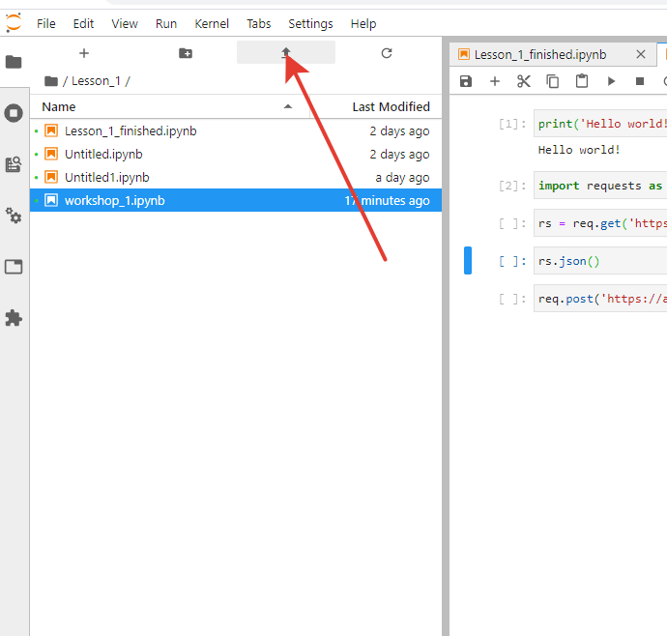

Выбираем нужный файл и нажимаем «Открыть»:

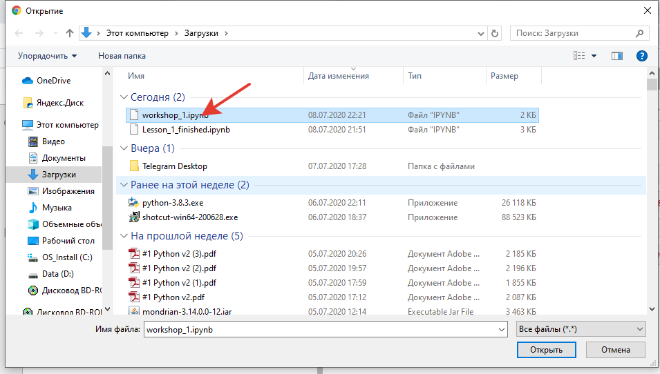

Теперь можно открывать ноутбук:

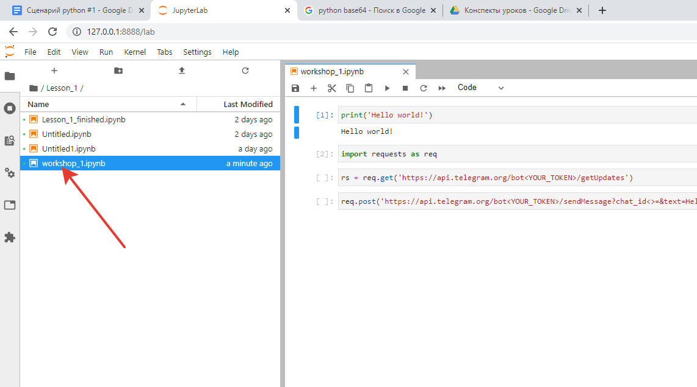

## ПОДВЕДЕМ ИТОГИ 9/9

И давайте еще раз зафиксируем, что мы прошли в этом уроке:

* Узнали историю Python.
* Поняли как он работает и для чего он хорош.
* Узнали об основных его применениях.
* Написали первые строчки кода на Python.
* Научились комментировать и использовать переменные.
* Узнали что такое PEP-8.

# 2. Типы данных, функции, классы, ошибки

ПОЧЕМУ УРОК ВАЖЕН?

На этом уроке мы узнаем какие типы переменных есть в Python, отдельно обсудим функции и классы. Немного поговорим про ошибки и их обработку. И поговорим про подключение сторонних модулей.

На уроке вы:

* — Узнаете какие типы переменных бывают и научитесь в них ориентироваться.
* — Узнаете как устроены функции.
* — Узнаете как устроены классы.
* — Узнаете как можно обращаться с ошибками.
* — Поймете чем целые числа отличаются от дробных.
* — Научитесь подключать и писать модули.
* — Научитесь преобразовывать переменные в другие типы.
* — Почувствуете чем переменные изменяемых типов отличаются от переменных неизменяемых типов.

## ТИПЫ ДАННЫХ 1/8

Мы перечислим основные типы данных **(int, float, str, bool, list, tuple, dict, set, bytes, function, class, NoneType)** с их основными свойствами.

Мы познакомились с основными типами данных. Увидели как их можно определять и как ими можно пользоваться. Поняли, то самые сложные типы данных функции и классы.

Тип данных – определённое множество элементов, с которыми можно производить определённые операции. Тип данных в большей степени определяется действиями, которые можно с ним сделать. И особенностями результатов этих действий.

## ФУНКЦИИ 2/8

В этом видео мы познакомимся с функциями и научимся их создавать. Познакомимся с областями видимости. Разберёмся с тем, как функции принимают параметры и как могут возвращать значения. Увидим, как выглядят, lambda функции.

Мы поработали с функциями. Научились их определять. Поняли, что функции могут возвращать функции. И даже прикоснулись к декораторам.

**Функция** – тип данных, который можно исполнить, минипрограмма.

**Область видимости** – место в программе где можно обращаться к переменным, которые относятся к это области видимости.

**lambda функции** – абстрактизированные функции, у которых нет названия. Получили своё название от лямбда исчисления.

## ОБЪЕКТЫ 3/8

Мы познакомимся с объектами или, как их ещё называют, с классами. Мы увидим, как можно в объект упаковать, как переменные, так и функции. Разберёмся с точечной нотацией. Увидим, как объекты можно создавать и менять на лету.

Мы увидели, как выглядят объекты. Поработали с атрибутами и методами. Узнали, что такое **duck typing**. Создали свою реализацию строчки. Сказали пару слов о наследовании объектов.

**Класс** – классом называется тип, в котором могут быть как внутренние переменные (атрибуты), так и функции (методы).

**Объект** – переменная типа какого-либо класса, иногда используется как синоним слова класс.

**Duck typing**– принцип, по которому принадлежность к какому-либо множество определяется по свойствам объекта, а не по его родословной. Название связано с фразой из анекдота: «Если существует, плавает как утка и крякает как утка, то нет оснований считать, что это не утка».

**Наследование объектов** – копирование свойства одного класса в другой при его определении.

## РАБОТА С ОШИБКАМИ В PYTHON 4/8

Мы познакомимся с ошибками в языке Python. Увидим, как они выводятся. Постараемся их поймать и обработать. И покажем, как их можно гуглить. Познакомимся с ошибками, которые нельзя отловить.

Мы немного поошибались в Python и постарались научиться обрабатывать ошибки. Так же увидели, как загуглить ошибки и на каких сайтах искать ответы.

**Поймать ошибку**

1) Наблюдать, как программа закончилась некорректно с ошибкой.

2) Использовать try catch, чтобы исполнить специальный код, который должен выполняться в случае ошибки.

Дополнительные материалы:

* [Stack Overflow](https://stackoverflow.com/)

## ВЫЧИСЛЕНИЯ, МОДУЛИ И IMPORT 5/8

Мы погрузимся в математические операции в Python, разберёмся, чем целые числа отличаются от дробных. Познакомимся с библиотекой **math**. Мы научимся импортировать модули. Научимся импортировать конкретные объект. И напишем свой маленький модуль.

Мы попробовали множество математических операций. Увидели как могут дробные числа генерировать ошибки в расчётах. Познакомились с модулем **math**, в котором есть много математических функций. А также, увидели, что можно импортировать модули, или отдельные объекты из них. И увидели, как можно писать модульки для себя.

**Библиотека или модуль** – кусок кода, который находится в отдельном файле. И код из которого может быть использован в другой программе. Распространяются через специальные хранилища (репозитории), для Python это обычно**pip/**.

Дополнительные материалы:

* [math — Mathematical functions](https://docs.python.org/3/library/math.html)
* [datetime — Basic date and time types](https://docs.python.org/3/library/datetime.html)
* [dateutil - powerful extensions to datetime](https://dateutil.readthedocs.io/en/stable/)

## ОСНОВНЫЕ ПРЕОБРАЗОВАНИЯ И ПРОВЕРКА ТИПОВ. ИЗМЕНЯЕМЫЕ И НЕИЗМЕНЯЕМЫЕ ТИПЫ 6/8

Мы научимся преобразовывать типы друг в друга. Увидим, чем **repr** отличается от **str**. Научимся проверять какого типа переменная. И поговорим об неизменяемых и изменяемых типах. И решим задачку с собеседований.

Мы увидели, как типы преобразуются друг в друга. Поняли как из строчек получить цифры. Узнали как в программе выяснить, какого типа переменная. А ещё мы разобрали, что такое изменяемые и неизменяемые типы и разобрались, чем **tuple** отличается от **list**.

**Неизменяемые типы** – типы переменных, которые нельзя изменить частично, только полностью.

**Изменяемые типы** – типы переменных, которые можно изменить частично.

## ВОРКШОП 7/8

Мы заапгрейдим нашего Telegram-бота. Заодно увидим, как идёт разработка в реальном времени со всеми её помарками, исправлением ошибок и использованием документации.

Дополнительные материалы:

* [Материалы воркшопа в Jupyter Notebook](https://all_buckets.hb.bizmrg.com/productstar_analytics/Python/2.%20%D0%A2%D0%B8%D0%BF%D1%8B%20%D0%B4%D0%B0%D0%BD%D0%BD%D1%8B%D1%85%2C%20%D1%84%D1%83%D0%BD%D0%BA%D1%86%D0%B8%D0%B8%2C%20%D0%BA%D0%BB%D0%B0%D1%81%D1%81%D1%8B%2C%20%D0%BE%D1%88%D0%B8%D0%B1%D0%BA%D0%B8/workshop_2.ipynb)
* [Telegram Bot API](https://core.telegram.org/bots/api)
* [re — Regular expression operations](https://docs.python.org/3/library/re.html)
* [Online regex tester and debugger](https://regex101.com/)
* [Requests: HTTP for Humans](https://requests.readthedocs.io/en/latest/)

## ПОДВЕДЕМ ИТОГИ 8/8

* Мы познакомились с типами данных Python:
* int
* float
* str
* bool
* list
* tuple
* dict
* set
* bytes
* function
* class
* NoneType
* Мы разобрали функции. Разобрались, как они могут принимать параметры и возвращать значения. Познакомились с элементами функционального программирования.
* Увидели объекты. Поняли, как в объекте задать его атрибуты и методы. Познакомились с элементами метапрограммирования. И увидели наследование.
* Мы разобрались с ошибками. Поняли, как они ловятся и обрабатываются и научились их гуглить.
* Мы познакомились с математическими функциями и особенностями целых и дробных данных.
* Узнали как подключать и писать модули.
* Научились преобразовывать и определять типы данных.
* Узнали о разнице между изменяемыми и неизменяемыми типами.

ПРЕЗЕНТАЦИЯ

1. [Конспект урока в Jupyter Notebook](https://all_buckets.hb.bizmrg.com/productstar_analytics/Python/2.%20%D0%A2%D0%B8%D0%BF%D1%8B%20%D0%B4%D0%B0%D0%BD%D0%BD%D1%8B%D1%85%2C%20%D1%84%D1%83%D0%BD%D0%BA%D1%86%D0%B8%D0%B8%2C%20%D0%BA%D0%BB%D0%B0%D1%81%D1%81%D1%8B%2C%20%D0%BE%D1%88%D0%B8%D0%B1%D0%BA%D0%B8/Lesson_2.ipynb)
2. [Материалы воркшопа в Jupyter Notebook](https://all_buckets.hb.bizmrg.com/productstar_analytics/Python/2.%20%D0%A2%D0%B8%D0%BF%D1%8B%20%D0%B4%D0%B0%D0%BD%D0%BD%D1%8B%D1%85%2C%20%D1%84%D1%83%D0%BD%D0%BA%D1%86%D0%B8%D0%B8%2C%20%D0%BA%D0%BB%D0%B0%D1%81%D1%81%D1%8B%2C%20%D0%BE%D1%88%D0%B8%D0%B1%D0%BA%D0%B8/workshop_2.ipynb)

СТАТЬИ

1. [math — Mathematical functions](https://docs.python.org/3/library/math.html)
2. [datetime — Basic date and time types](https://docs.python.org/3/library/datetime.html)
3. [dateutil - powerful extensions to datetime](https://dateutil.readthedocs.io/en/stable/)
4. [re — Regular expression operations](https://docs.python.org/3/library/re.html)
5. [Telegram Bot API](https://core.telegram.org/bots/api)
6. [Requests: HTTP for Humans](https://requests.readthedocs.io/en/master/)

РЕСУРСЫ

[stackoverflow.com](https://stackoverflow.com/)

ИНСТРУМЕНТЫ

[Online regex tester and debugger](https://regex101.com/)

## Домашнее задание

**Задание 1. Что выведет Jupyter Notebook если запустить строчку type({1, 2.76}) ?**

set

**Задание 2. Какой значение у переменной типа NoneType?**

None

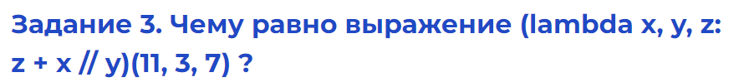

10

**Задание 4. Вы запускаете код:  
def f1(xx):  
             def f2(yy):  
                          return 4 * xx - yy  
             return f2  
ff = f1(36)  
  
Чему должен быть равен x чтобы выражение ff(x) было бы равно 0?**

###### Подсказка 1 ff - функция производная от f1, где xx равен 36

###### Подсказка 2 x получается решением уравнения 4 * 36 = x, или подбором

144

**Задание 5. Есть класс, определённый как:  
class A:  
         def __init__(self):  
                    self.x = 4  
         def pow(self):  
                    self.x *= 3  
         def how(self):  
                    return self.x // 4  
  
И переменная:  
a = A()  
  
Сколько раз нужно запустить a.pow(), чтобы a.how() == 81 ?**

###### Подсказка 1 Класс внутри себя имеет атрибут x который изначально = 4, и метод pow который умножает x на 3, и метод how возвращающий x // 4

###### Подсказка 2 В итоге если мы n раз выполнили pow получили 4*3**n//4

###### Подсказка 3 То есть нужно понять в какую степень нужно возвести 3 чтобы получить 81

4

**Задание 6.  
Расшифруйте b'U21hcnQgaXMgdGhlIG5ldyBzZXh5IQ==' , зная, что она закодирована с помощью b64encode модуля base64?  
  
В ответе нужна строчка без b''**

###### Подсказка 1 Нужно загуглить этот пакет и посмотреть какие ещё у него есть функци.

###### Подсказка 2 Если encode - закодировать, то decode - раскодировать.

###### Подсказка 3 base64.b64decode - ваш выбор.

Решение

import base64

print(base64.b64decode(b'U21hcnQgaXMgdGhlIG5ldyBzZXh5IQ=='))

b'Smart is the new sexy!'

**Задание 7. Операция умножения x и y в поле по модулю m определяется как x * y % m.  
Сколько раз нужно на себя умножить 7, чтобы получить 7 в поле по модулю 11?**

###### Подсказка 1 Сделайте функцию f, которая принимает x, y и m

###### Подсказка 2 Заведите переменную a = 7 и сделайте a = f(a, 7, 11) нужное количество раз.

**Задание 8.**Функция f определена как: **Задание 8.**Функция f определена как:

def f(x):  
      return x.wow()

Как сделать переменную a, чтобы f(a) - вернул бы 42?

**Подсказка:** Нужно создать класс с методом wow  
  
Например:  
class A:  
      def wow(self): return 42

**Подсказка:** Далее a = A() и f(a)

# 3. Строки, условия, циклы

ПОЧЕМУ УРОК ВАЖЕН?

В это уроке мы с вами познакомимся со строками. Узнаем, как их можно определять, использовать и форматировать. Так же узнаем, как можно управлять потоком вычисления с помощью условий и циклов.

Цели:

* — Научиться пользоваться строками.
* — Научиться разбираться в строчных выражениях.
* — Научиться пользоваться и разбираться в выражениях if.
* — Понять, как можно сделать цикл в Python и начать в них разбираться.

СЕГОДНЯ МЫ ИЗУЧИМ

**Строки.**Видео — 31 минута.

**Условные конструкции.** Видео — 18 минут.

**Циклы.**Видео — 13 минут.

**Воркшоп.**Видео — 30 минут.

## СТРОКИ 1/5

Мы переходим к изучению строк.

**Строки** – это тип данных, в котором хранятся буквы и тексты. Он очень распространён в Python.

* — Мы изучим способы объявить строку.
* — Посмотрим примеры строчных методов.
* — Познакомимся с методами **split** и **join**.
* — Разберёмся как делать срезы строк.
* — Познакомимся с методами **decode** и **encode**.
* — Узнаем про инструменты форматирования.
* — И узнаем про **+** и **len**.

Итак, в этом блоке мы:

* — Научились определять строки.
* — Узнали, что они должны быть в одинарных и двойных кавычках, при этом кавычек может быть сразу три.
* — Научились работать с многострочными строками.
* — Узнали, что строка тоже объект со своими методами.
* — Узнали о возможности разделения и объединения строк с помощью **split** и **join**.
* — Научились выделять подстроки.
* — Поработали с кодировками.
* — Познали силу форматирования.

Дополнительные материалы:

* [Строчные методы](https://docs.python.org/3/library/stdtypes.html#text-sequence-type-str)
* [Примеры форматирования Common string operations](https://docs.python.org/3/library/string.html)
* [Справочник unicode](https://www.compart.com/en/unicode/)

## УСЛОВНЫЕ КОНСТРУКЦИИ 2/5

В этом блоке мы познакомимся с условными конструкциями на **основе if**. Мы узнаем, как они используются, какие ещё спецслова могут употребляться вместе с **if**. Узнаем, как работать с условиями, какие в принципе типы переменных могут быть условиями. Узнаем о сложном поведении логических операторов и об однострочных условиях.

Мы узнали о том, что:

* Вместе с if можно использовать **elif** и **else**.
* Есть как простые операции сравнения **(>,>=,<,<=,==)**, так и сложные **(in, is None)**.
* **if** можно использовать не только с **True** или **False**, но и с любым из типов и у каждого типа может быть своё понятие, когда он похож на **True**, а когда на **False**.

И еще:

* Узнали о логических операциях **(or, and, not)** и то, что они тоже применимы ко всем типам и это часто используется.
* Увидели, как делают однострочные условия.
* Узнали о последней фишке **f-string**.

## ЦИКЛЫ 3/5

В этом блоке мы познакомимся с циклами.

**Цикл** – это кусок кода, который выполняется несколько раз. Мы узнаем какие циклы есть в Python. Разберём способы выходов из циклов. Увидим почему цикл for такой универсальный и даже увидим рекурсию.

Мы познакомились с циклами в Python:

* Узнали про цикл **while**, который выполняется, пока его параметр **truthy**.
* Узнали, что есть ключевые слова **continue** и **break**, которые позволят работать и выходить даже из бесконечных циклов.
* Увидели цикл **for**.
* Узнали, что **for** умеет работать со всеми итерируемыми типами.
* Узнали, что, кроме уже знакомых нам **list, tuple, dict, set, str, bytes** к итерируемым относятся, и **range**, и любые другие, правильным образом определённые функции и классы.
* Увидели, что циклы могут задаваться рекурсиями. Вызовом функции самой себя.

## ВОРКШОП 4/5

В этом воркшопе мы переработаем код нашего Telegram-бота. Добавим туда нужное количество условий и заинтегрируемся со сторонним API. Чтобы наш бот мог отвечать на любые вопросы!

Дополнительные материалы:

* [Материалы воркшопа в Jupyter Notebook](https://productstar_py-bi-bd.hb.bizmrg.com/Python/3.%20%D0%A1%D1%82%D1%80%D0%BE%D0%BA%D0%B8%2C%20%D1%83%D1%81%D0%BB%D0%BE%D0%B2%D0%B8%D1%8F%2C%20%D1%86%D0%B8%D0%BA%D0%BB%D1%8B/workshop_3.ipynb)

ПРЕЗЕНТАЦИЯ

1. [Конспект урока в Jupyter Notebook](https://productstar_py-bi-bd.hb.bizmrg.com/Python/3.%20%D0%A1%D1%82%D1%80%D0%BE%D0%BA%D0%B8%2C%20%D1%83%D1%81%D0%BB%D0%BE%D0%B2%D0%B8%D1%8F%2C%20%D1%86%D0%B8%D0%BA%D0%BB%D1%8B/lesson_3.ipynb)
2. [Материалы воркшопа в Jupyter Notebook](https://productstar_py-bi-bd.hb.bizmrg.com/Python/3.%20%D0%A1%D1%82%D1%80%D0%BE%D0%BA%D0%B8%2C%20%D1%83%D1%81%D0%BB%D0%BE%D0%B2%D0%B8%D1%8F%2C%20%D1%86%D0%B8%D0%BA%D0%BB%D1%8B/workshop_3.ipynb)

ДОКУМЕНТАЦИЯ

1. [Строчные методы](https://docs.python.org/3/library/stdtypes.html#text-sequence-type-str)
2. [Примеры форматирования](https://docs.python.org/3/library/string.html)
3. [Справочник unicode](https://www.compart.com/en/unicode/)
4. [WolframAlpha](https://www.wolframalpha.com/)
5. [Wolfram|Alpha Simple API](https://products.wolframalpha.com/simple-api/documentation/)
6. [Документация по urllib.parse](https://docs.python.org/3/library/urllib.parse.html)
7. [Описание API Telegram](https://core.telegram.org/bots/api)
8. [Документация по requests](https://requests.readthedocs.io/en/latest/user/quickstart/#post-a-multipart-encoded-file)

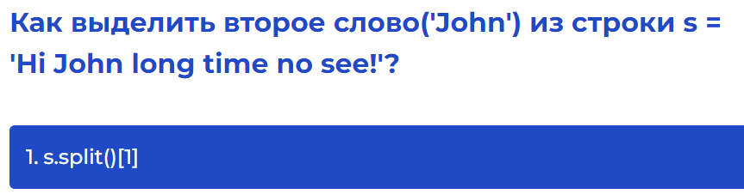

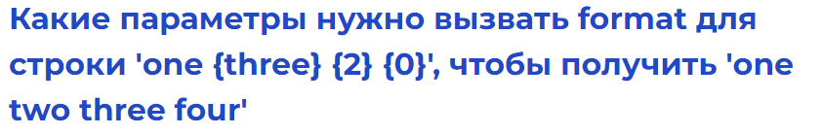

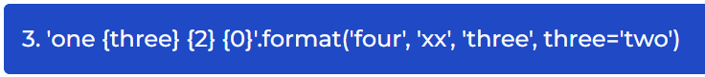

**Что вернёт выражение: 'hi' if ([] or {'x'}) and True and 'False' else 'low'**

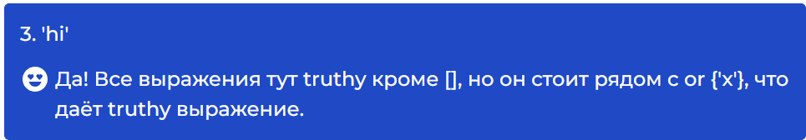

Чему аналогично данное выражение?



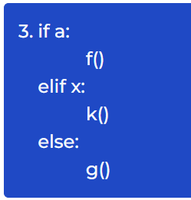

**Что выдаст данная функция, если её вызвать как f(6) ?**

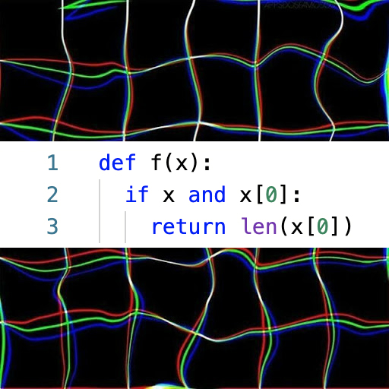

###### 3.

Ошибку TypeError

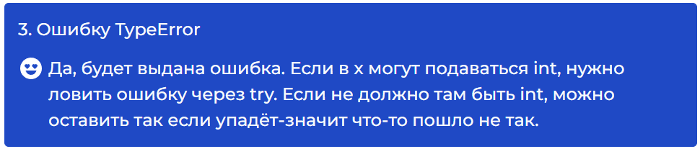

**Сколько раз выведется строчка 'hi' при запуске кода  
for i in range(0,10,2):  
⠀⠀⠀print('hi')?**

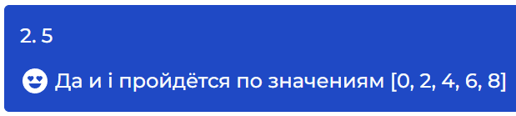

**После какого кода s==15?**

**1.**

def f(x):  
⠀⠀⠀⠀if x:  
⠀⠀⠀⠀⠀⠀⠀return x + f(x-1)  
⠀⠀⠀⠀else:  
⠀⠀⠀⠀⠀⠀⠀return x s = f(6)

**2.**

i = 5  
s = 0  
⠀⠀⠀⠀while i  
⠀⠀⠀⠀⠀⠀⠀s += i  
⠀⠀⠀⠀⠀⠀⠀i -= 1

**3.**

sum(range(5))

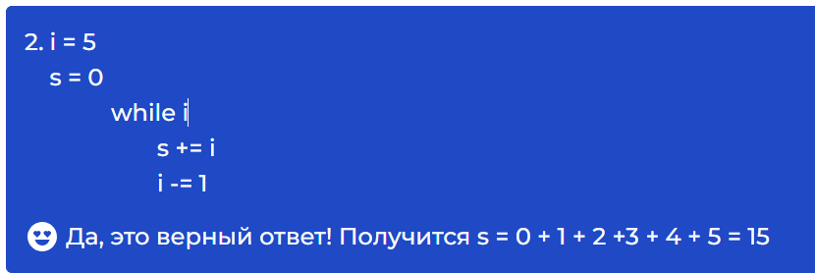



**Мы запустили код (выше). Сколько времени он будет выполняться, если один запуск f(i, j, k, l) выполняется 10 миллисекунд(время отклика SQL сервера), то есть может быть выполнен 100 раз в секунд?**

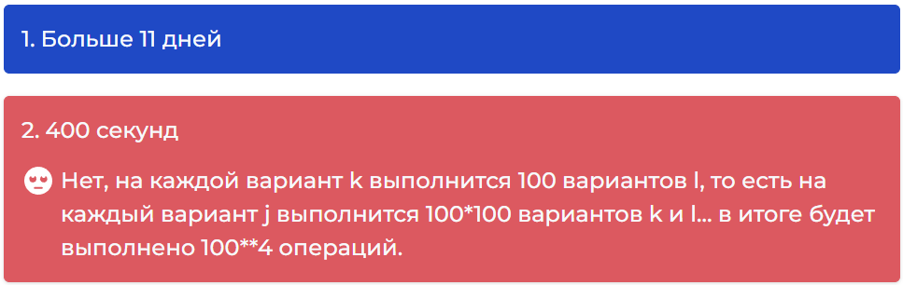

## Домашнее задание

**Задание 1. Найдите наибольшее i для которого i**i нацело делит факториал 2020 (2020! = 1*2*3*....*2020). a нацело делит b если b % a == 0**

Подсказка

1 Вначале надо посчитать сам факториал 2020.

Считается через s=1; for i in range(1, 2021): s *= i

2 Нужно написать цикл по i который будет работать пока i**i < s и каждый раз увеличивать i на единицу.

3 Нужно сохранять последнее i, для которого выполнялось условие.

fact = 1

for i in range(1, 2021):

    fact *= i

print(fact)

print(i)

i = 1

while i**i <= fact:

    a = fact % i**i

    if a == 0:

        print(i)

        i += 1

    else:

        i += 1

**360**

**Задание 2. Получите из API среднюю температуру в Москве 1 июня 2019 года (например, через**[**worldweatheronline.com**](https://www.worldweatheronline.com/)**).  
Для начала нужно зарегистрироваться на сайте, чтобы получить свой ключ для API.**[**worldweatheronline.com**](https://www.worldweatheronline.com/)**даёт бесплатный триальный ключ на 2 месяца. Потом зайти в раздел API и почитать документацию, как получить данные**

**Подсказка**

**1** По документации понятно, что данные получаются запросом к url=<https://api.worldweatheronline.com/premium/v1/past-weather.ashx> с параметрами key, q, date.

**2** То есть вам надо сделать rs=requests.post(f'{url}?key={key}&q={q}&date={date}')

**3** date='2019-06-01'; q="moscow"; key=нужно получить на сайте.

**4** В rs.content есть поле avgtempC, которое нам и нужно.

**5** Нужно загуглить как парсятся XMLки в Python и найти нужное поле.

**6** // import xml.etree.ElementTree as ET; ET.fromstring(rs.content)[1][6].text даёт нужный ответ.

7 Итоговой листинг:

import xml.etree.ElementTree as ET

import requests as req

key = '541f3ea89caf4603922161622201707' # жертвую ключ

url = 'https://api.worldweatheronline.com/premium/v1/past-weather.ashx'

date = '2019-06-01'

q = 'Moscow'

rs = req.post(f'{url}?key={key}&q={q}&date={date}')

print(ET.fromstring(rs.content)[1][6].text)

Ответ: 20

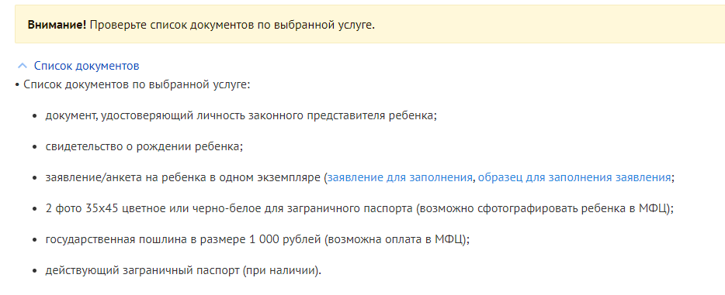

# 4. Списки и словари в Python

ПОЧЕМУ УРОК ВАЖЕН?

Добро пожаловать на урок «Списки и словари в Python»!

Мы уже научились работать с базовым синтаксисом Python: создавать объекты, писать циклы и условия. Самое время начать пользоваться этим синтаксисом для решения задач.

Поэтому сегодня мы открываем большую главу в анализе данных — сами данные. Список или массив – это самый простой способ предоставить набор данных.

СЕГОДНЯ МЫ ИЗУЧИМ

**Списки: что такое, как создавать и как обращаться.**Видео — 11 минут.

**Списки: полезные функции и методы.** Видео — 23 минуты.

**Словари: что такое, как создавать и для чего использовать.**Видео — 9 минут.

**Словари: полезные функции и методы.**Видео — 9 минут.

## СПИСКИ: ЧТО ЭТО ТАКОЕ, КАК СОЗДАВАТЬ И КАК ОБРАЩАТЬСЯ 1/5

Большинство программ работает не с отдельными переменными, а с набором переменных.

Например, программа может обрабатывать информацию о наборе магазинов в СберМаркете, считать их средний чек или эффективность. При этом добавление нового магазина не должно приводить к ручному редактированию кода.

Для хранения таких данных можно использовать структуру данных, называемую в Python списком.

Теперь мы знаем, что такое списки, как их создавать, как обращаться к элементам списка.

## СПИСКИ: ПОЛЕЗНЫЕ ФУНКЦИИ И МЕТОДЫ 2/5

Мы разобрались с тем, что такое списки. Давайте теперь рассмотрим, **какие есть функции и методы для удобной работы с ними.**

В Python списки и строки очень похожи. Они оба являются примерами последовательностей данных. Последовательности имеют схожие свойства:

1. Возможность перебирать их, используя циклы for.
2. Поддержка индексации.
3. Использование функции len для определения длины последовательности.
4. Использование оператора плюс + для объединения.
5. Использование ключевого слова in для проверки, содержит ли последовательность значение.

Для списков также есть набор удобных методов для более сложных манипуляций.

## СЛОВАРИ: ЧТО ТАКОЕ, КАК СОЗДАВАТЬ И ДЛЯ ЧЕГО ИСПОЛЬЗОВАТЬ 3/5

Обычные списки представляют собой набор пронумерованных элементов, то есть для обращения к какому-либо элементу списка необходимо указать его номер. Номер элемента в списке однозначно идентифицирует сам элемент. Но определять данные по числовым номерам не всегда оказывается удобно.

Например, авиарейсы обозначаются численно-буквенным кодом, то есть для хранения информации о рейсах поездов или самолетов в качестве идентификатора удобно было бы использовать не число, а текстовую строку: "SU1230".

В Python есть специальная структура данных для этого: **словарь**.

Итого, словари нужно использовать в следующих случаях:

1. Подсчет числа каких-то объектов. В этом случае нужно завести словарь, в котором ключами являются объекты, а значениями — их количество.
2. Хранение каких-либо данных, связанных с объектом. Ключи — объекты, значения — связанные с ними данные (авиарейс — детали рейса).
3. Установка соответствия между объектами (страна — столица).

## СЛОВАРИ: ПОЛЕЗНЫЕ ФУНКЦИИ И МЕТОДЫ 4/5

Словари — мощный и удобный инструмент для хранения данных. Давайте рассмотрим, как встроенные функции облегчают работу с такими объектами.

## ПОДВЕДЕМ ИТОГИ 5/5

* В Python списки и строки очень похожи. Они являются примерами последовательностей данных.
* Для списков так же есть набор удобных методов для более сложных манипуляций.
* Словари, как и списки, являются наиболее простыми, гибкими и мощными коллекционными типами. Словарь является изменяемым (mutable) типом данных, хотя и содержит неизменяемые ключи и может неограниченно расти.
* Если вам нужен набор данных с доступом по ключу — словарь подходит для этого лучше всего. Если вам нужна структура для хранения произвольных объектов произвольной вложенности — словарь в этом вам поможет.
* **LOWER()** – преобразование текстовых значений в **нижний регистр.**

## Домашнее задание

**Задание 1. Учимся работать со списками**

**Задание 1.1.** Создайте список из 10 последовательных натуральных чисел, начиная с числа 5.

**Задание 1.2.**Выберите те, что стоят на четных индексах (0, 2, 4 и тд) и переместите их в отдельную переменную.

**Подсказка:** Смотрите в конспекте урока, часть «Обращение к нескольким элементам списка».

**Задание 1.3.**Найдите полное произведение этих чисел.

**Подсказка:** Просто перемножьте в цикле for.

**Задание 1.4.**Найдите полную сумму этих чисел.

**Подсказка:** Можно в цикле for сложить, а можно воспользоваться встроенной функцией sum()

**Задание 1.5.**Создайте список, который будет состоять из списка, полученного в п.2, полного произведения и суммы, отсортированных по убыванию.

**Подсказка:** list.append(), list.sort()

**Задание 1.6.**Переведите каждый элемент списка в строку

**Подсказка:** Было в уроке в list comprehensions.

**Задание 1.7. Методом .join() соедините элементы через символ =**

**Задание 2. Учимся фильтровать списки.**Есть список a = [1, 1, 2, 3, 5, 8, 13, 21, 34, 55, 89, 5, 9, -7, -10]  
Выведите все элементы, которые меньше 5.  
Вывод через запятую и пробел без кавычек.

**Задание 3. List comprehensions**Нужно вернуть список, который состоит из элементов, общих для этих двух списков, отсортированный по возрастанию. Вывод через запятую без кавычек.  
a = [1, 1, 2, 3, 5, 8, 13, 21, 34, 55, 89, 11]  
b = [1, 2, 3, 4, 5, 6, 7, 8, 9, 10, 34, 11, 12, 13]

**Подсказка 1 -** Загугли "lists intersections python"

**Подсказка 2 -** Попробуйте создать новый список из списка а по такой логике: для каждого элемента из списка а проверяйте, входит ли он (in) в список b. [выражение for переменная in последовательность (if условие)]

**Задание 4. Считаем слова в строке**Дана строка. Выведите слово, которое встречается чаще всего. Если таких слов несколько, выведите то, которое меньше в лексикографическом порядке.  
s = 'kafka python course stack flow dict list python stack course star product star product analytics flow star kafka stack flow ython list set ist fit predict dict list python ourse ython ourse star product ist fit predict analytics kafka stack flow product ist fit predict analytics star flow dict flow list python course stack flow dict list python stack course'

**Задание 5**. Словарь из двух списков  
Создайте словарь из двух списков. Чтобы по каждому имени можно было узнать профессию. Выведи профессию maria.  
names = ['igor', 'dasha', 'martin', 'vladimir', 'rishat', 'maria', 'marat', 'petr', 'dima', 'polina', 'katya', 'elena']  
occupations = ['smm', 'developer', 'analyst', 'president', 'analyst', 'ceo', 'customer development', 'founder', 'developer', 'ml engineer', 'product manager', 'cmo']

Ответ: сео

**Задание 6**. Три в одном  
Напишите код, который соединит эти словари в один:  
dict1={1:10, 2:20, 3901:11, 384:13, 8489:1, 48:10}  
dict2={3:30, 4:40, 93:12, 91:41, 95:1, 841:11, 584:11}  
dict3={5:50, 6:60, 9:90, 3:13, 7:11}  
Выведи длину получившегося словаря и самое популярное значение в нем через запятую без пробела. Например: 3,19

Ответ: 17,11

**Задание 7. Самая непопулярная буква**Напишите код, который для любой строки автоматически вернет словарь с количеством вхождений каждого символа. Потом, используя этот код, выведи для строки given_string 8 самых непопулярных букв без пробелов и запятых. Регистр надо учитывать!  
# пример  
given_string = 'apple'  
result_dict = {'a': 1, 'p': 2, 'l': 1, 'e': 1}  
given_string = 'Python Star Course for beginners and experts for data science and analytics without sql with code'

Ответ: PSCbgxpq

Подсказка 1. Вспомни, что по строкам можно делать циклы for

Подсказка 2. Можно пройтись в цикле по строке и каждую новую букву добавлять значение 1 в словарь. На повторную букву можно изменять значение по ключу в словаре.

# 5. Пакеты, файлы, Pandas – начало

ПОЧЕМУ УРОК ВАЖЕН?

На этом уроке мы узнаем как Python работает с файлами, мы поглубже разберём как импортируются пакеты и модули. Увидим, как читать и писать из файлов. Начнём разбирать пакет **Pandas** – основной инструмент любой аналитики в Python.

Цели:

* — Научиться перегружать модули.
* — Разобраться как их устанавливать.
* — Научиться работать с файлами.
* — Начать использовать Пандас.

## ПАКЕТЫ И МОДУЛИ 1/5

Давайте подробнее разберём, как импортируются и устанавливаются пакеты в Python. Как это можно делать через Jupyter с помощью «магической команды».

Теперь мы знаем:

* — Если не нашёлся какой-то модуль, то будет ошибка при исполнении даже если этот модуль нигде не используется.
* — Что установить модули можно в **Jupyter** с помощью **%pip**.
* — Что **Jupyter** загружает модуль один раз и чтобы его перегрузить нужно или запускать **reload** или перезагружать ядро.

## РАБОТА С ФАЙЛАМИ 2/5

Мы научимся работать с файлами: из них читать, в них писать и познакомимся ещё с несколькими «магическими командами» Jupyter.

В этом блоке мы:

* Узнали что существует множество магических команд в **Jupyter**, и увидели как работает **%ls, %cd, %mkdir, %pwd**.
* Поняли, что в **Jupyter lab** для работы с файлами есть специальная вкладка справа.
* Узнали, что файлы открываются через **open** и закрываются через **close**, но лучше использовать **with**.
* Узнали, что файлы читаются последовательно с помощью команды **read**, а текстовые файлы могут читаться через **readline** и **readlines**, а пишутся через **write**, но для этого нужно их специально открывать на чтение.
* Узнали, что Python умеет открывать файлы и как набор байтов, а не только как текст и такие файлы он читает и пишет через объект **bytes**.
* Поняли, что **csv** проще разбирать самим, а json нужно поручить специальному модулю **json**.

Дополнительные материалы:

* [Магические команды](https://ipython.readthedocs.io/en/stable/interactive/magics.html)
* [Файлы в Python](https://docs.python.org/3/library/functions.html#open)
* [json в Python](https://docs.python.org/3/library/json.html)
* [Пример json](https://www.dropbox.com/s/jmxy17c5fjmdorj/json_example.json?dl=0)

## PANDAS – НАЧАЛО 3/5

Мы начинаем знакомится с пакетом Pandas. Увидим как в него загружаются данные из csv. Увидим, как выводятся датафреймы в Jupyter, посмотрим из чего датафрейм состоит. Посмотрим, какие основные операции с датафреймом можно сделать. И рассмотрим случай чтения csv с ошибками.

На этом блоке мы:

* Узнали что Pandas импортируется и устанавливается через пакет pandas и обычно называется pd в коде.
* Создали из csv, с помощью pd.read_csv() и узнали о функциях head и tail.
* Узнали про внутреннюю структуру датафрейма с помощью columns, index и dtypes.
* Узнали, что к датафрейму применим len и его столбцы очень просто суммировать и считать средние.
* Поняли, что пандас написан на Си и поэтому он очень быстрый.
* Узнали что у всех его функция обычно очень много параметров.
* Нашли нужный параметр, чтобы прочитать csv с ошибкой.

Дополнительные материалы:

* [Сломанный файл](https://all_buckets.hb.bizmrg.com/productstar_analytics/Python/5.%20%D0%9F%D0%B0%D0%BA%D0%B5%D1%82%D1%8B%2C%20%D1%84%D0%B0%D0%B9%D0%BB%D1%8B%2C%20Pandas%20-%20%D0%BD%D0%B0%D1%87%D0%B0%D0%BB%D0%BE/test.csv)
* [Pandas](https://docs.python.org/3/library/functions.html#open)
* [read_csv](https://pandas.pydata.org/pandas-docs/stable/reference/api/pandas.read_csv.html)

## ВОРКШОП 4/5

В этом воркшопе мы покажем как можно просто выгружать данные из Pandas в Гугл таблицы и загружать их обратно. Что даст нам возможность использовать Гугл таблицы как наш интерфейс.

Дополнительные материалы:

* [Материалы воркшопа в Jupyter Notebook](https://www.dl.dropboxusercontent.com/s/cxk3heb3eutl39v/workshop_5.ipynb?dl=0)
* [Датасет для работы: productstar_df.csv](https://www.dl.dropboxusercontent.com/s/lvg0pq6sp1h6f4k/productstar_df.csv?dl=0)
* [Документация gspread_pandas](https://gspread-pandas.readthedocs.io/en/latest/getting_started.html)
* [Гугл консоль](https://console.developers.google.com/)

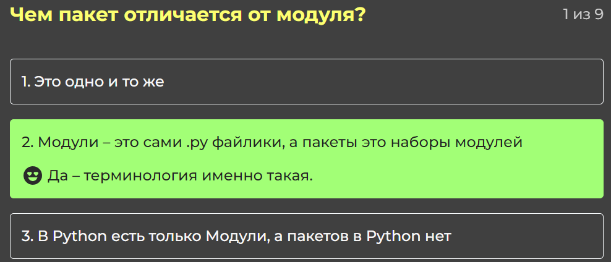

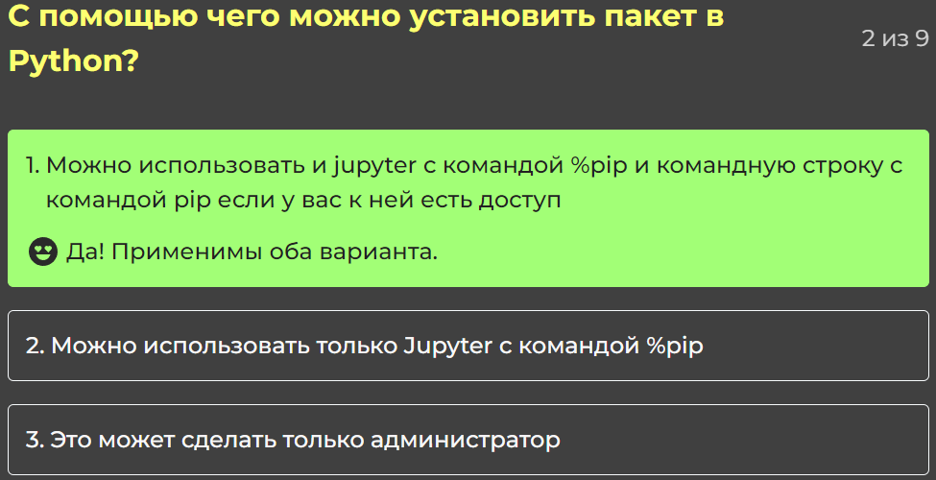

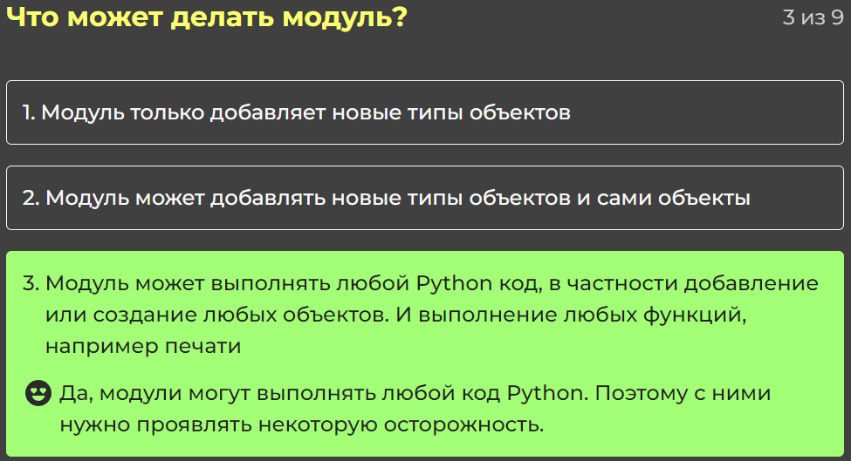

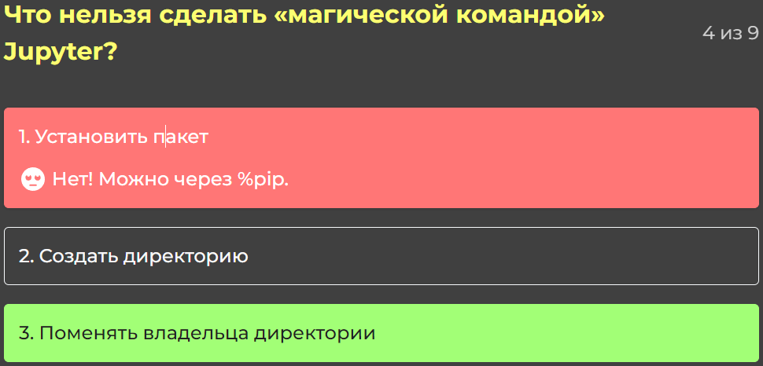

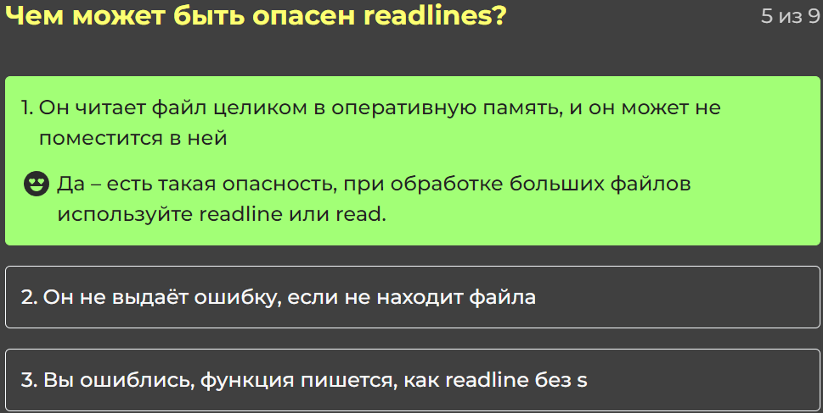

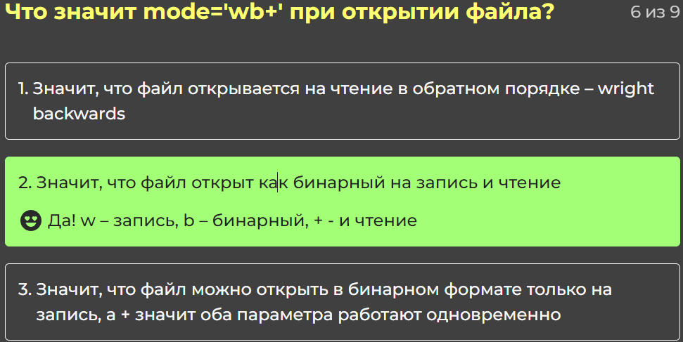

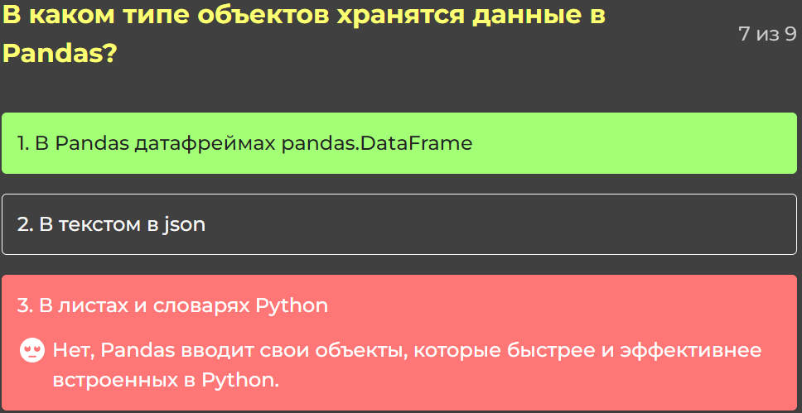

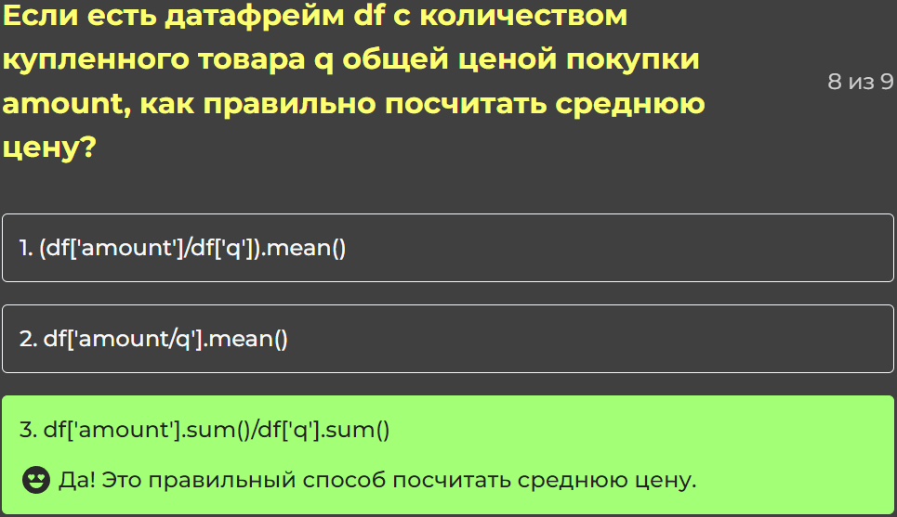

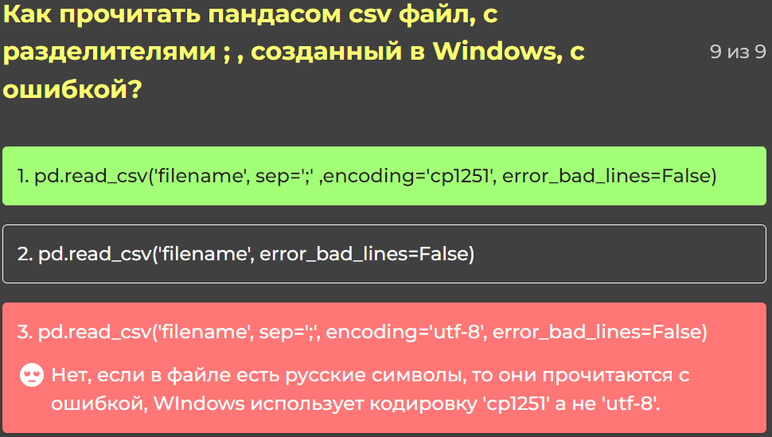

## Домашнее задание

**Задание 1.** Запишите в файл бинарные данные b'\xd1\xe5\xea\xf0\xe5\xf2\xed\xee\xe5 \xf1\xeb\xee\xe2\xee: \xef\xf3\xf5\xee\xe2\xe8\xf7\xee\xea', и прочитайте его как текстовый в Windows кодировке cp1251  
Какое кодовое слово?

**Подсказка 1**

Чтобы записать в файл бинарные данные его нужно открыть с параметром mode='wb'

**Подсказка 2**

Чтобы прочитать в кодировке cp1251 нужно открыть с параметром encoding='cp1251'

пуховичок

**Задание 2.** Прочитайте productstar_df.csv в датафрейм и напишите сколько в нём строчек, точно

**Подсказка 1**

Файл читается с помощью команды read_csv

**Подсказка 2**

Количество строчек можно вывести с помощью len

**Задание 3. Прочитайте productstar_df.csv в датафрейм и посчитайте среднюю цену товаров.  
Округлите до целых.**Сумма покупки – item_total и количество товаров – item_count.

**Подсказка 1**

Файл читается с помощью команды read_csv

**Подсказка 2**

Общую сумму покупок можно посчитать как df['item_total'].sum()

277

# 6. Pandas – продолжение

ПОЧЕМУ УРОК ВАЖЕН?

На этом уроке мы углубимся в самую популярную библиотеку для анализа данных – Pandas. Научимся делать все, что можно делать с таблицами в SQL – **create, create index, group by, aggregate** и даже больше!

С датафреймами в Pandas аналитик работает около 80% времени. В нем очень много возможностей и они активно пополняются/изменяются.

Цели:

* — Научиться создавать датафреймы.
* — Научиться работать с индексами.
* — Понять, какие типы данных бывают и как с ними работать.
* — Разобраться с механизмом джойнов, группировкой и объединением датафреймов.

СЕГОДНЯ МЫ ИЗУЧИМ

**Создание дата фреймов и копирование.**Видео — 9 минут.

**Индексирование датафреймов.** Видео — 4 минуты.

**Приравнивание ячеек.**Видео — 3 минуты.

**Операции с колонками.**Видео — 6 минут.

**Типы данных и na (NaN).**Видео — 10 минут.

**Группировка.**Видео — 10 минут.

**concat, merge, join.**Видео — 8 минут.

**Воркшоп.**Видео — 25 минут.

## СОЗДАНИЕ ДАТА ФРЕЙМОВ И КОПИРОВАНИЕ 1/9

На прошлом уроке мы научились создавать датафреймы из **\*.csv/*.xlsx** файлов. При этом в работе часто нужно создавать датафреймы из словарей, списков и самых разных объектов. Рассмотрим, как можно создавать пандас объекты разными способами.

Теперь мы знаем:

* — Что такое столбики и индекс датафрейма.
* — Какими бывают индексы.
* — Датафрейм – изменяемый объект!

Дополнительные материалы:

* [DataFrame](https://pandas.pydata.org/pandas-docs/stable/reference/api/pandas.DataFrame.html)
* [Series](https://pandas.pydata.org/pandas-docs/stable/reference/series.html)

## ИНДЕКСИРОВАНИЕ ДАТАФРЕЙМОВ 2/9

**Индексы в датафреймах** – удобная и часто используемая фича. Они позволяют обращаться к каждой строчке по-отдельности, удобно отображать таблицы.

Рассмотрим, что такое **.loc, .iloc,** чем они отличаются и как помогают работать с датафреймами.

В этом блоке мы:

* Научились пользоваться методами .loc, .iloc.
* Научились выбирать произвольные подмножества датафрейма: строки, столбцы.

Дополнительные материалы:

* [Indexing](https://pandas.pydata.org/pandas-docs/stable/user_guide/indexing.html)

## ПРИРАВНИВАНИЕ ЯЧЕЕК 3/9

В этом блоке мы научимся изменять созданный датафрейм: редактировать значения, добавлять колонки. В аналитике создание колонок очень часто используется для хранения промежуточных расчетов.

На этом блоке мы:

* Научились менять значения в датафрейме.
* Научились добавлять новые колонки.

## ОПЕРАЦИИ С КОЛОНКАМИ 4/9

Мы научились создавать новые колонки в датафрейм. Самое время узнать, как записать в новую колонку имеющие смысл значения: арифметические операции над другими колонками. Как формулы в Excel, но продвинутые!

Заодно узнаем, как делать сложное индексирование в датафрейме: выделять строки/столбцы, удовлетворяющие определенным условиям.

На этом блоке мы:

* Узнали про базовые арифметические операции в Pandas.
* Научились делать сложные выборки строк/столбцов по условиям.

## ТИПЫ ДАННЫХ И NA (NAN) 5/9

Арифметические операции – это хорошо. Однако типы данных бывают не только числовыми, но и строковыми, бинарными. А иногда некоторых данных может и не быть вовсе.

В этом блоке рассмотрим, какие типы данных бывают и как работать с пустыми значениями (NaN).

В этом блоке мы:

* Узнали, какого типа бывают данные в датафрейме.
* Что такое **NaN** и как с этим работать.
* Как конвертировать данные из одного типа в другой.

## ГРУППИРОВКА 6/9

Следующий шаг после обработки сырых данных и создания новых вычисляемых колонок – разные агрегации. Аналитиков редко интересуют сами данные, гораздо важнее – обобщения данных: выручка по городам, доля продаж каждого магазина, процент опозданий доставки и др.

Для того, чтобы считать такие метрики, нужно использовать группировку и агрегацию. Синтаксис Pandas очень понятный и позволяет реализовать все, что угодно.

В этом блоке мы:

* Научились группировать данные по набору колонок.
* Посчитали первые сложные метрики из датасета.

## CONCAT, MERGE, JOIN 7/9

За предыдущие 5 блоков мы научились в Pandas почти всем возможностям SQL баз данных. Осталась единственная непокрытая функция – объединение разных таблиц в одну.

Если в SQL за это отвечали команды **UNION** и **JOIN**, то в Pandas это набор методов: **concat, merge и join,** которые реализовывают такой же функционал.

В этом блоке мы:

* Научились объединять таблицы горизонтально.
* Научились объединять таблицы вертикально.
* Узнали, как делать **join'ы** в pandas.

Дополнительные материалы:

* [Joins in Pandas](https://www.analyticsvidhya.com/blog/2020/02/joins-in-pandas-master-the-different-types-of-joins-in-python/)
* [CheatSheet](https://pandas.pydata.org/Pandas_Cheat_Sheet.pdf)

## ВОРКШОП 8/9

Перейдем теперь к полному циклу аналитики! Возьмем наши данные, проделаем над ним изученные операции и попробуем получить первые аналитические результаты!

Дополнительные материалы:

* [Материалы воркшопа в Jupyter Notebook](https://www.dl.dropboxusercontent.com/s/8qdrj4avrb7fsvj/workshop_6.ipynb?dl=0)
* [Наш датасет для работы](https://www.dl.dropboxusercontent.com/s/lvg0pq6sp1h6f4k/productstar_df.csv?dl=0)
* [DateTime](https://pandas.pydata.org/pandas-docs/stable/user_guide/timeseries.html)

## ПОДВЕДЕМ ИТОГИ 9/9

На этом уроке мы:

* Углубились в библиотеку Pandas.
* Научились всем SQL-подобным операциям в python.
* Узнали, как создать датафрейм из списка или словаря.
* Разобрались, как обращаться к элементам датафрейма.
* Научились выполнять арифметические операции с колонками.
* Узнали, какие бывают типы данных в датафреймах pandas.
* Научились считать сложные метрики

# 7. Визуализация данных

ПОЧЕМУ УРОК ВАЖЕН?

На этом уроке мы научимся строить **самые разные визуализации в Python.** Обычный путь аналитика выглядит так: считали данные (sql, csv, excel) -> обработали, отфильтровали, посчитали метрики -> построили визуализации, нашли аномалии/отклонения -> решили проблему!

Считывать и обрабатывать данные мы уже научились, теперь самое время научиться строить разные графики!

Цели:

* — Научиться строить визуализации Python.
* — Познакомиться с библиотеками и интерфейсами для визуализации данных с помощью Python.

СЕГОДНЯ МЫ ИЗУЧИМ

**Matplotlib.**Видео — 25 минут.

**Seaborn.** Видео — 15 минут.

**Plotly.**Видео — 14 минут.

**Воркшоп.**Видео — 24 минуты.

## MATPLOTLIB 1/5

**Matplotlib** – самая популярная библиотека для построения графиков и различных визуализаций. В ней можно очень быстро и легко построить графики, кастомно настраивать параметры. Большинство графиков в современных научных статьях делаются именно в matplotlib.

В этом блоке мы:

* — Научились строить простые графики.
* — Научились настраивать размер визуализации.
* — Научились создавать графики напрямую из pandas DataFrame.

Дополнительные материалы:

* [Детально про устройство графиков matplotlib](https://nbviewer.org/github/whitehorn/Scientific_graphics_in_python/blob/master/P1%20Chapter%201%20Pyplot.ipynb)
* [matplotlib tutorial](https://matplotlib.org/stable/tutorials/introductory/quick_start.html)
* [matplotlib examples](https://matplotlib.org/stable/gallery/index.html)
* [pandas.plot](https://pandas.pydata.org/pandas-docs/version/0.23.4/generated/pandas.DataFrame.plot.html)
* [matplotlib plot](https://matplotlib.org/stable/api/_as_gen/matplotlib.pyplot.plot.html)

## SEABORN 2/5

**Seaborn** – высокоуровневый интерфейс к matplotlib. Эта библиотека была создана специально для того, чтобы быстрее получать более красивые графики. В ней меньше разных кастомных настроек, но есть больше заранее определенных визуализаций, которые позволяют не писать много кода в matplotlib, а быстро приводят к результату.

Выводы:

* Научились строить простые визуализации с меньшим количеством кода.
* Научились строить сложные графики: box-plot'ы и т.д.

Дополнительные материалы:

* [Разные примеры красивых seaborn визуализаций](https://nagornyy.me/it/vizualizatsiia-dannykh-v-seaborn/)
* [Data Is Beautiful](https://www.reddit.com/r/dataisbeautiful/)
* [seaborn tutorials](https://seaborn.pydata.org/tutorial.html)
* [seaborn examples](https://seaborn.pydata.org/examples/index.html)

## PLOTLY 3/5

Мы уже умеем быстро строить сложные и красивые графики в Python. Что может быть лучше? Правильно – сложные, красивые и интерактивные графики. Для этого есть **библиотека plotly**, в которой можно получать самые разные интерактивные визуализации: с фильтрами, zoom-in/out, поп-ап подписями и многим другим.

В этом блоке вы научились строить интерактивные графики в python.

Дополнительные материалы:

* [plotly установка](https://plotly.com/python/getting-started/)
* [plotly express](https://plotly.com/python/plotly-express/)
* [plotly examples](https://plotly.com/python/)

## ВОРКШОП 4/5

Мы посмотрим, как можно сделать репорт сервис с помощью Dash от Plotly. Как там рисовать графики и связывать с ними интерактивные элементы.

Дополнительные материалы:

* [Наш датасет для работы](https://all_buckets.hb.bizmrg.com/productstar_analytics/Python/7.%20%D0%92%D0%B8%D0%B7%D1%83%D0%B0%D0%BB%D0%B8%D0%B7%D0%B0%D1%86%D0%B8%D1%8F%20%D0%B4%D0%B0%D0%BD%D0%BD%D1%8B%D1%85/productstar_df.csv)
* [serv.py](https://all_buckets.hb.bizmrg.com/productstar_analytics/Python/7.%20%D0%92%D0%B8%D0%B7%D1%83%D0%B0%D0%BB%D0%B8%D0%B7%D0%B0%D1%86%D0%B8%D1%8F%20%D0%B4%D0%B0%D0%BD%D0%BD%D1%8B%D1%85/serv.py)
* [dash](https://dash.plotly.com/)
* [dash core components](https://dash.plotly.com/dash-core-components)
* [Первая программка на dash](https://dash.plotly.com/layout)

## ПОДВЕДЕМ ИТОГИ 5/5

Итак, на этом уроке мы:

* Научились строить кастомные графики в matplotlib.
* Научились строить красивые визуализации в seaborn.
* Рассмотрели популярные способы отобразить данные.
* Узнали, как создавать интерактивные графики

ПРЕЗЕНТАЦИЯ

[Конспект урока в Jupyter Notebook](https://productstar_bd-ds.hb.bizmrg.com/Python/7.%20%D0%92%D0%B8%D0%B7%D1%83%D0%B0%D0%BB%D0%B8%D0%B7%D0%B0%D1%86%D0%B8%D1%8F%20%D0%B4%D0%B0%D0%BD%D0%BD%D1%8B%D1%85/lesson_7.ipynb)

[Датасет для работы](https://productstar_bd-ds.hb.bizmrg.com/Python/7.%20%D0%92%D0%B8%D0%B7%D1%83%D0%B0%D0%BB%D0%B8%D0%B7%D0%B0%D1%86%D0%B8%D1%8F%20%D0%B4%D0%B0%D0%BD%D0%BD%D1%8B%D1%85/productstar_df.csv)

СТАТЬИ

[Мотивация изучать графики и пространство для вдохновления](https://www.reddit.com/r/dataisbeautiful/)

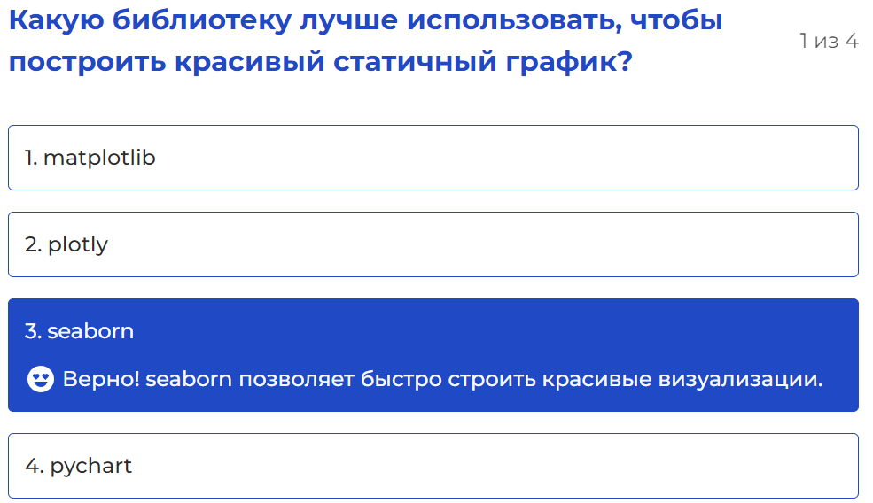

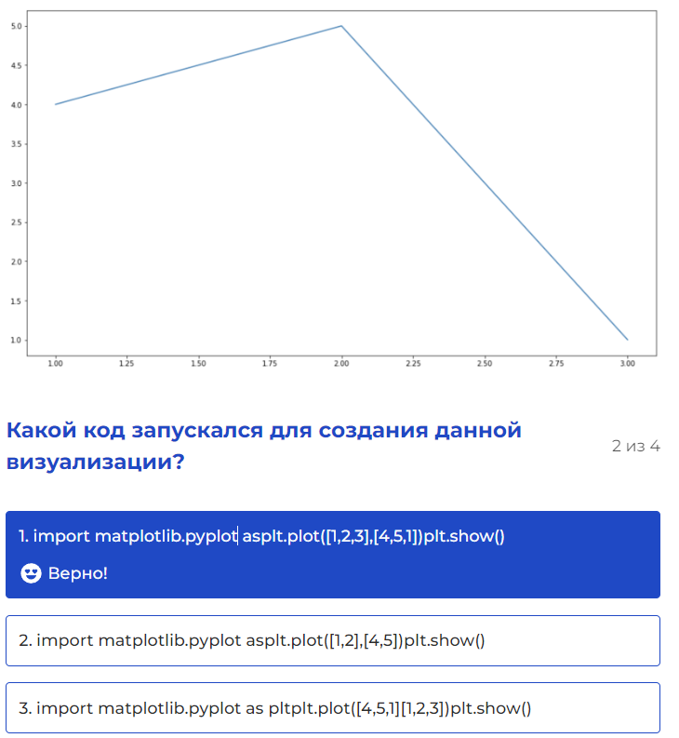

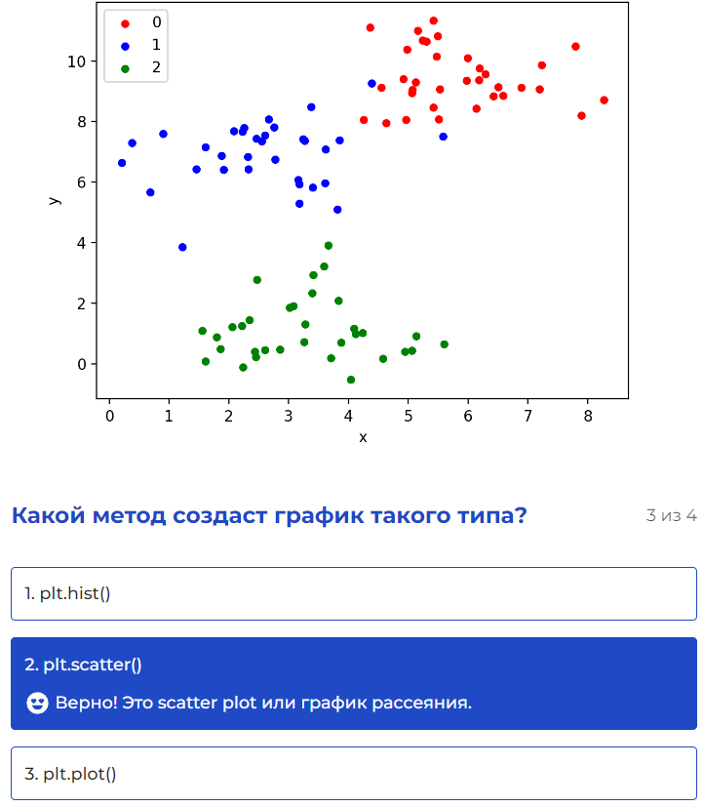

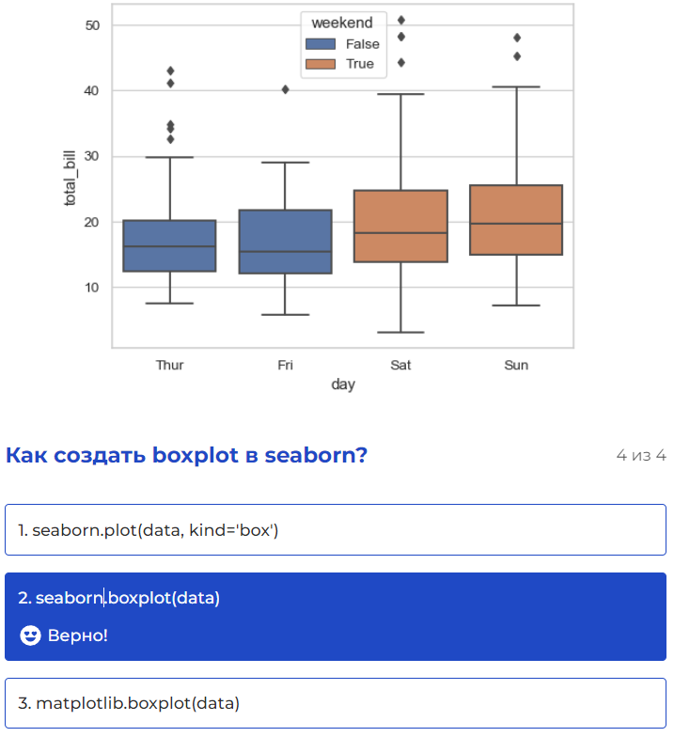

Задание 1. Используя наш датасет, выведете продажи в штуках (item_count) с начала 2017 года по конец 2019, в разбивке по store_id. Какой store_id больше всего продавал в начале 2017 года?

**62**

# 8. Базы данных и статистика

ПОЧЕМУ УРОК ВАЖЕН?

Мы уже научились работать с Pandas датафреймами, получаемыми из csv/excel файлов. При этом в работе очень редко приходится работать с выгрузками таблиц, потому что данные обычно лежат в SQL-like базах данных. На этом уроке мы научимся работать с базами данных из интерфейса Python.

Цели:

* — Научиться создавать/считывать таблицы из баз данных.
* — Познакомиться с sqlalchemy – удобнейшим инструментом для работы с базами.
* — Познакомиться с базовыми понятиями из статистики и их реализацией в python.

СЕГОДНЯ МЫ ИЗУЧИМ

**DB-API интерфейс.**Видео — 26 минут.

**Sqlalchemy.** Видео — 19 минут.

**Статистика.**Видео — 16 минут.

**Воркшоп.**Видео — 15 минут.

## DB-API ИНТЕРФЕЙС 1/5

В этом блоке мы изучим один из стандартных способов работы с базами данных – **DB (database)-API (application programming interface).**Это унифицированный интерфейс для работы с разными базами данных.

Выводы:

* — Научились подключаться к sqlite базе данных.
* — Узнали, как создавать/считывать таблицы с помощью DB-API интерфейса.
* — Научились работать с таблицами из интерфейса pandas.

Дополнительные материалы:

* [Описание DBAPI](https://peps.python.org/pep-0249/)
* [Python: Работа с базой данных, часть 1/2: Используем DB-API](https://habr.com/ru/post/321510/)

## SQLALCHEMY 2/5

**Sqlalchemy** – удобная библиотека, которая позволяет работать с базами данных в «питонячем» стиле, то есть без прямого написания SQL-запросов. Это очень удобно, так как позволяет сохранять идентичную структуру кода – объекты, методы.

Выводы:

* Научились создавать «движки» sqlalchemy.
* Научились писать запросы к базе данных без SQL.

Дополнительные материалы:

* [sqlalchemy](https://www.sqlalchemy.org/)

## СТАТИСТИКА 3/5

Мы уже научились получать данные из самых разных источников (sql, csv, excel) и можем строить разные визуализации. Теперь самое время узнать немного о стандартных статистических методах: среднее, медиана, дисперсия и т.д. Потому что базовые знания статистики необходимы любому аналитику для принятия правильных решений на основе данных.

Выводы:

* Узнали, что такое среднее/медиана/дисперсия/перцентиль.
* Научились считать основные статистики в python.

Дополнительные материалы:

* [Основы статистики с Python: описательная статистика](https://tproger.ru/translations/basic-statistics-in-python-descriptive-statistics/)
* [Применение статистики в Python - часть II](https://machinelearningmastery.ru/applying-statistics-in-python-part-ii-a66c9b2ccabd/)

## ВОРКШОП 4/5

На этом воркшопе мы усовершенствуем наш сервер отчётности для работы с базой данных. Как и положено нормальным отчётам.

Дополнительные материалы:

* [Файл воркшопа](https://www.dl.dropboxusercontent.com/s/gnyrr9emsy863c2/serv.py?dl=0)

## ПОДВЕДЕМ ИТОГИ 5/5

Итак, на этом уроке мы:

* Научились работать с базами данных из python.
* Узнали базовые понятия из статистики и научились их считать в python.

# Блок Подгрузка данных

# 1. Введение в блок SQL

ПОЧЕМУ УРОК ВАЖЕН?

Привет! И добро пожаловать на вводный урок в блок SQL!

Давайте сразу разберемся – **почему мы проходим SQL?**

На наш взгляд, первым делом при освоении новой профессии – нужно открыть требования к желаемым вакансиям и выписать скиллы, которые нужно приобрести.

СЕГОДНЯ МЫ ИЗУЧИМ

**Что такое SQL.** Видео — 4 минуты.

**Возможности SQL.**Видео — 3 минуты.

**Примеры использования SQL в разных бизнесах.** Видео — 3 минуты.

**Зачем аналитику SQL?**Видео — 5 минут.

**Немного фундаментальщины.** Видео — 3 минуты.

**Манифесто и инструменты блока.** Видео — 3 минуты.

## ЧТО ТАКОЕ SQL 1/8

SQL – очень мощный инструмент для аналитика.

Для новичков он может быть страшен (похож на код!), но наши уроки по SQL подойдут всем студентам, у которых есть или нет технического бэкграунда.

Теперь мы знаем, что:

* SQL (Structured Query Language) – язык структурированных запросов.
* Стандартный язык для извлечения, обновления, добавления и удаления данных.

## ВОЗМОЖНОСТИ SQL 2/8

Мы разобрались с тем, что такое SQL. Давайте же рассмотрим какие задачи можно решать с помощью SQL.

Это не все возможности SQL, но основные, которые используются аналитиками. Вышеперечисленные возможности мы пройдем в наших следующих уроках по SQL.

В дополнении, немного из хоррор историй про изменения данных, о которых упоминалось в видео:

*"Одной из моих первых задач по написанию сценариев SQL 6.5 было исправление написания фамилии одного клиента. Когда я закончил, все клиенты в базе данных стали связаны и фамилия каждого стала Андерсен. Узнал много о восстановлении данных в начале моей карьеры."*

[Источник](https://www.brentozar.com/archive/2019/06/brace-yourself-for-these-9-database-horror-stories/)

Но теперь мы знаем, что с изменением и удалением данных нужно быть осторожнее :)

## ПРИМЕРЫ ИСПОЛЬЗОВАНИЯ SQL В РАЗНЫХ БИЗНЕСАХ 3/8

Мы разобрались с тем, что такое SQL и узнали про его возможности. Далее мы поговорим о примерах использования SQL в разных бизнесах, чтобы лучше понимать в каких кейсах аналитик может использовать SQL.

Таким образом, SQL применим во всех видах бизнесов, где собираются данные: от онлайн-магазина, видео-платформы до маркетинговых отделов, банков и игровой индустрии; от Яндекса, Avito, Mail.Ru до Сбербанка, Мегафон и Газпром.

## ЗАЧЕМ АНАЛИТИКУ SQL? 4/8

Давайте обсудим почему не все задачи аналитика можно выполнить на таких аналитических платформах, как: Google Analytics, Yandex Metrics и т.д.. Также обсудим другие причины, почему SQL – это must have навык для аналитика.

Немного из историй, почему SQL – это очень важный скилл для понимания бизнеса через данные:

*“Изучение SQL и то, как работать с первичными операционными данными компании, чтобы ответить на фундаментальные вопросы о ее бизнесе, было, вероятно, самым полезным деловым навыком, который я приобрел в первые годы своей карьеры.”*

[Источник](https://www.forbes.com/sites/quora/2015/12/14/why-basic-data-analysis-is-the-most-valuable-skill-you-can-learn/)

## НЕМНОГО ФУНДАМЕНТАЛЬЩИНЫ 5/8

Самый сложный материал этого урока позади. Давайте теперь узнаем про некоторые интересные факты об SQL, которые будут полезны для кругозора.

Теперь мы разобрались, что:

* SQL – это не язык программирования, а язык запросов.
* Можно произносить как “эс-кью-эл” и “сикуэл”
* У SQL есть различные диалекты, но то, что мы пройдем в нашей серии уроков, является одним из самых распространенных из них

## МАНИФЕСТО И ИНСТРУМЕНТЫ БЛОКА 6/8

В видео Аня Атласова, BI Analyst Amazon, TUM, расскажет какими “правилами” будем пользоваться при прохождения уроков, чтобы приблизить наш опыт освоения SQL к “рабочей атмосфере” аналитика. Также Аня поделится своим опытом и расскажет почему такой подход важен.

Для успешного прохождения уроков по SQL мы будем осваивать материал и решать задачи как на настоящей работе. Потому что на работе с SQL важно уметь находить решения самим, не спрашивая менеджеров, коллег по каждому вопросу.

Поэтому мы будем:

* Гуглить, когда что-то не получается.
* Если не знаем английский, пользоваться гугл-транслейтом для чтения статей или для гугления на английском (т.к. в основном все полезные ресурсы про SQL на английском).
* Если гугл не помогает, то смотреть видео на youtube.
* Если youtube не помогает, спрашивать коллег в чате.
* Помогать коллегам в чате с решением вопросов по SQL.

Преподаватель конечно же поможет, когда увидит, что дискуссия идет совсем не в ту степь.

Давайте теперь рассмотрим какие инструменты мы будем использовать на уроках.

Теперь мы знаем, что на уроках по SQL мы будем:

* Писать SQL запросы на веб-версии SQLite – SQLite Online.
* Позже рассмотрим другие СУБД (системы управления базами данных): MySQL, PostgreSQL и т.д.
* Позже рассмотрим различия синтаксисов на различных СУБД

В том или ином виде, на всех СУБД используется SQL. Поэтому знания, полученные на этом курсе, могут быть использованы также на других СУБД.

P.S. Ссылку на майндмэп SQL Cheat Sheet мы получим на следующем занятии.

## ВОРКШОП 7/8

Аня Атласова, BI Analyst Amazon, MSc TUM, покажет как получить свой первый результат на SQL.

Аня загрузит базу данных Airbnb из GitHub в SQLite Online и выполнит запрос на SQL, в результате которого мы получим “немного магии” – сможем увидеть все таблицы в базе данных. По ходу воркшопа мы также познакомимся с интерфейсом SQLite Online и с самими данными Airbnb.

Может звучать страшно, но на видео всё станет понятнее.

**Продукт:** [Airbnb](https://airbnb.com/) – онлайн-площадка для размещения, поиска и краткосрочной аренды частного жилья по всему миру.

Теперь мы сделаем то же самое, что Аня на видео, только в домашнем задании. В домашнем задании мы также найдем описание каждого необходимого шага и ссылки на инструменты.

Давайте же поскорее попробуем сами запустить свой первый запрос!

## ПОДВЕДЕМ ИТОГИ 8/8

* SQL – очень мощный инструмент и необходимый навык для аналитика, т.к. он дает возможность работать с первичными данными, которые собирает компания.
* SQL – язык структурированных запросов.
* С помощью SQL можно извлекать, изменять (обновлять, удалять) и добавлять данные.
* SQL используется практически во всех компаниях, которые собирают данные.
* Инструменты как Google Analytics, Yandex Metrics, и т.д. не могут решить многие аналитические задачи с данными, которые может решить SQL.
* SQL также помогает валидировать данные (например, с отчетов), быстрее решать аналитические задачи и лучше понимать данные.
* На уроках SQL мы будем воплощать “рабочую атмосферу” – пытаться найти ответы на свои вопросы самим, спрашивать и помогать коллегам в чате.
* SQL был создан в 70-х годах и сейчас является основным языком запросов для работы с данными.

ПРЕЗЕНТАЦИЯ

[Презентация урока “Введение в блок SQL”](https://all_buckets.hb.bizmrg.com/productstar_analytics/SQL/1.%20%D0%92%D0%B2%D0%B5%D0%B4%D0%B5%D0%BD%D0%B8%D0%B5%20%D0%B2%20%D0%B1%D0%BB%D0%BE%D0%BA%20SQL/%D0%92%D0%B2%D0%B5%D0%B4%D0%B5%D0%BD%D0%B8%D0%B5%20%D0%B2%20%D0%B1%D0%BB%D0%BE%D0%BA%20SQL.pdf)

СТАТЬИ

1. [Произносить “SQL” или “sequel”? + веселое видео с Билл Гейтсом](https://productstar.ru/tpost/b76ht4t5a1-is-it-pronounced-s-q-l-or-sequel)
2. [История SQL](https://productstar.ru/tpost/u855o9sko1-istoriya-yazikov-programmirovaniya-sql-s)
3. [Конспект урока](https://www.notion.so/SQL-1fa2963c78584a68aa7e0dc0b4280ed1)
4. [Как используется SQL в Маркетинге](https://www.quora.com/What-are-the-use-of-SQL-in-Marketing) (для открытия ресурса может потребоваться VPN).

**Домашнее задание**

После выполнения этого домашнего задания вы научитесь работать с основным рабочим инструментом этого курса - SQLite Online, а также выполните свои первые запросы и проанализируете получившиеся результаты.

**Задание 1. Учимся работать с SQLite Online**

*Задание 1.1. Скачиваем данные с GitHub*

Откройте [гитхаб](https://github.com/productstar-team/sql_course) ProductStar и нажмите на **inside_airbnb_dublin.db** – это наша основная база данных, и именно с ней мы будем работать на протяжении всего курса.

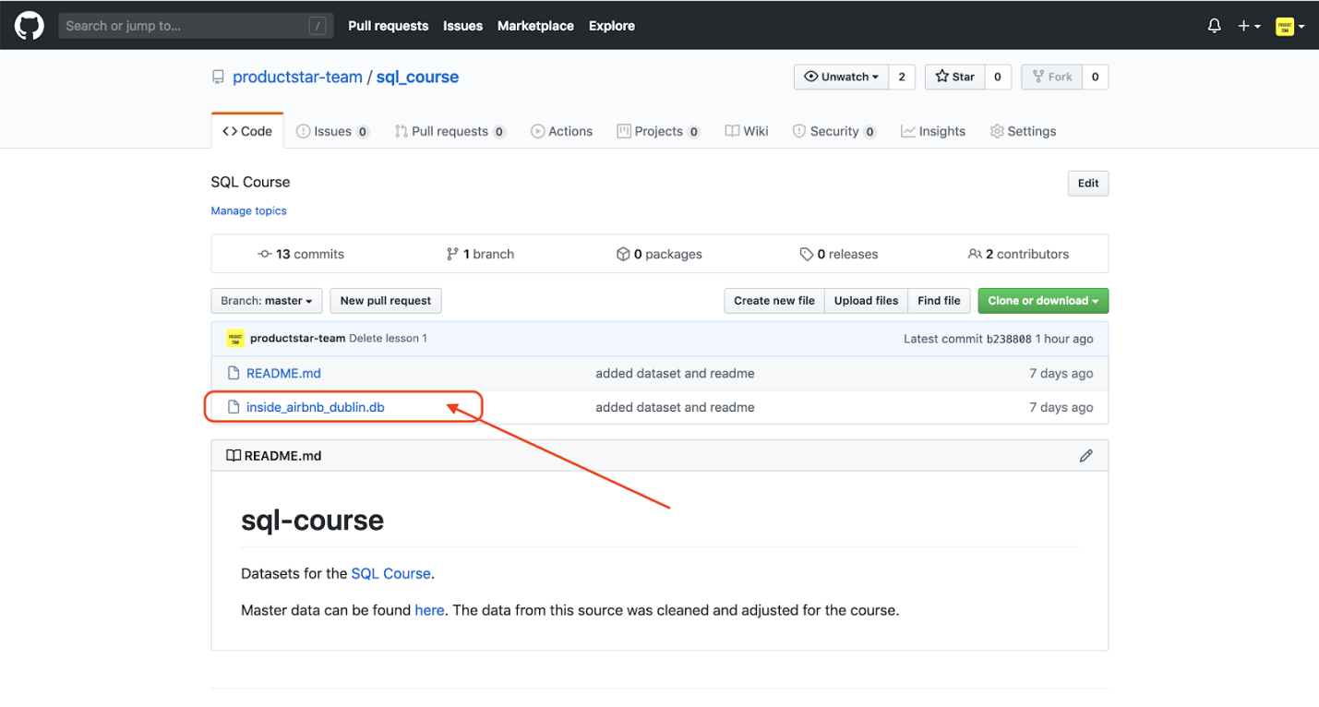

Нажмите на **Download** (“Загрузить”) и сохраните базу данных у себя на компьютере.

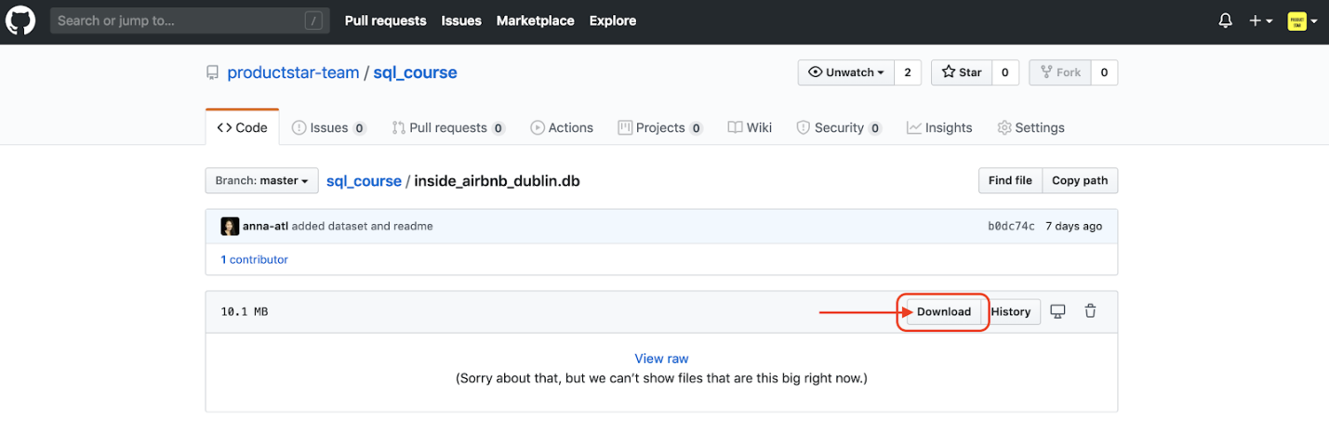

*Задание 1.2. Загружаем данные в SQLite Online*

Теперь откройте [sqliteonline.com](https://sqliteonline.com/), это наш основной рабочий инструмент на ближайшие уроки. Изучите интерфейс и добавьте сайт в избранное :)

Для загрузки данных в SQLite Online нажмите на **File** слева, выберите **Open** **DB** и загрузите файл**inside_airbnb_dublin.db**, который скачали на предыдущем шаге.

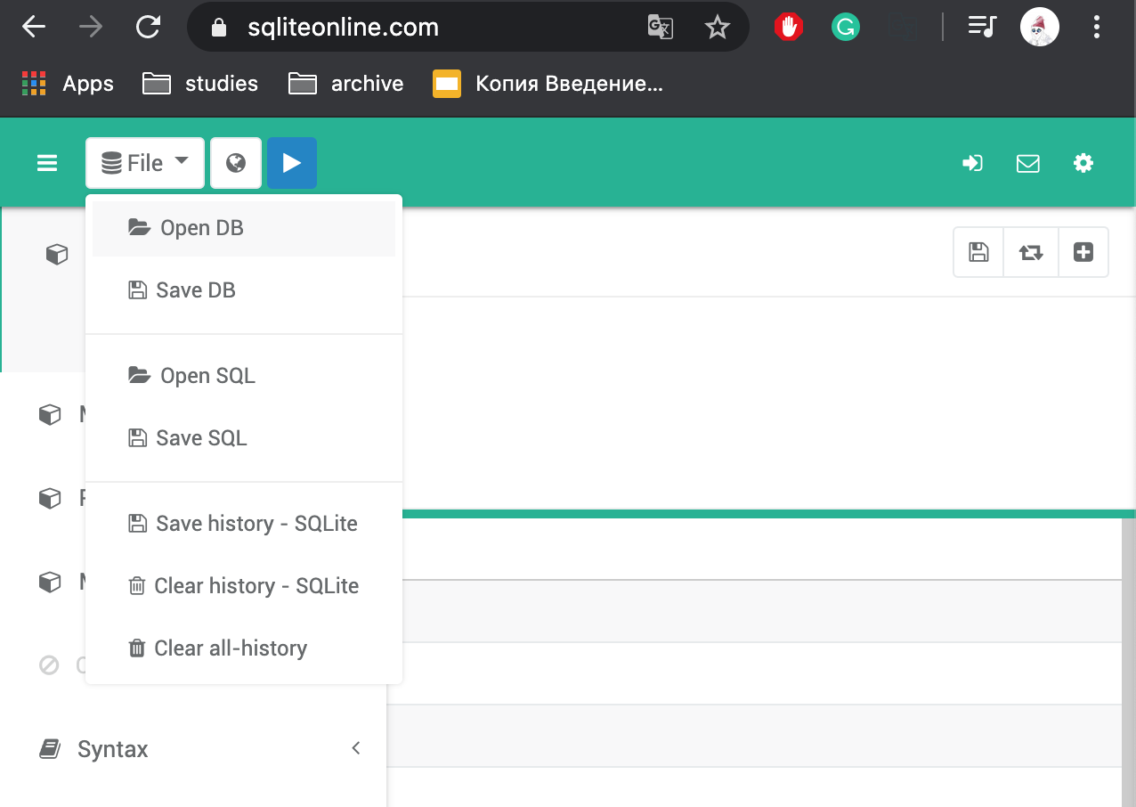

Убедитесь, что база данных подгрузилась. В интерфейсе сервиса должны появится следующие элементы: **hosts** и **listings**. Это таблицы нашей базы данных.

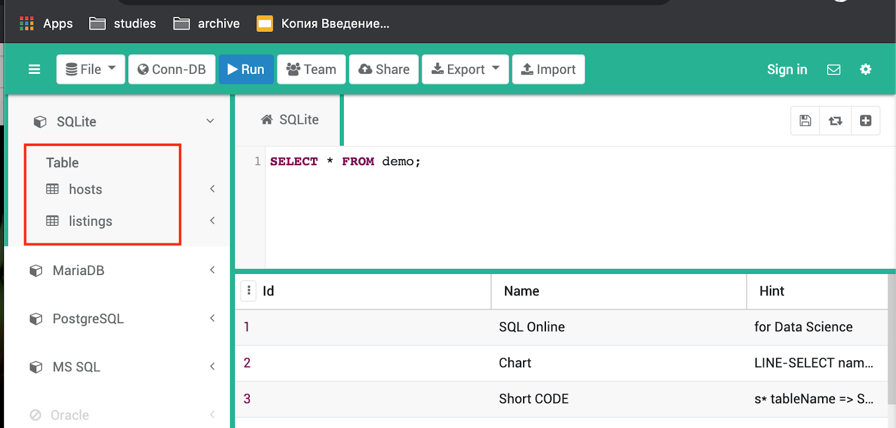

Теперь кликните на таблицу **hosts**, в выпадающем списке появятся названия столбцов, которые есть в этой таблице:

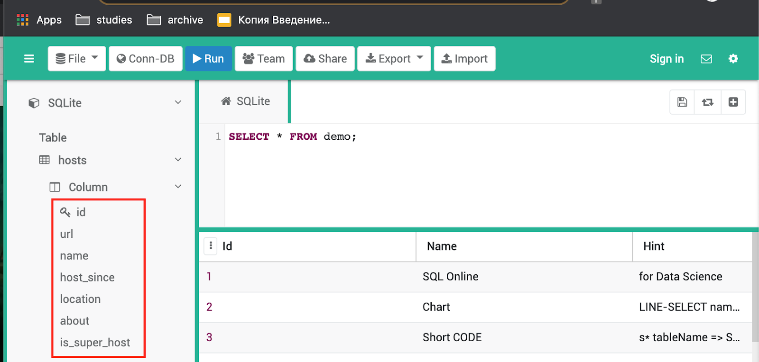

*Задание 1.3. Выполняем свой первый запрос*

Впишите в поле ввода следующий текст:

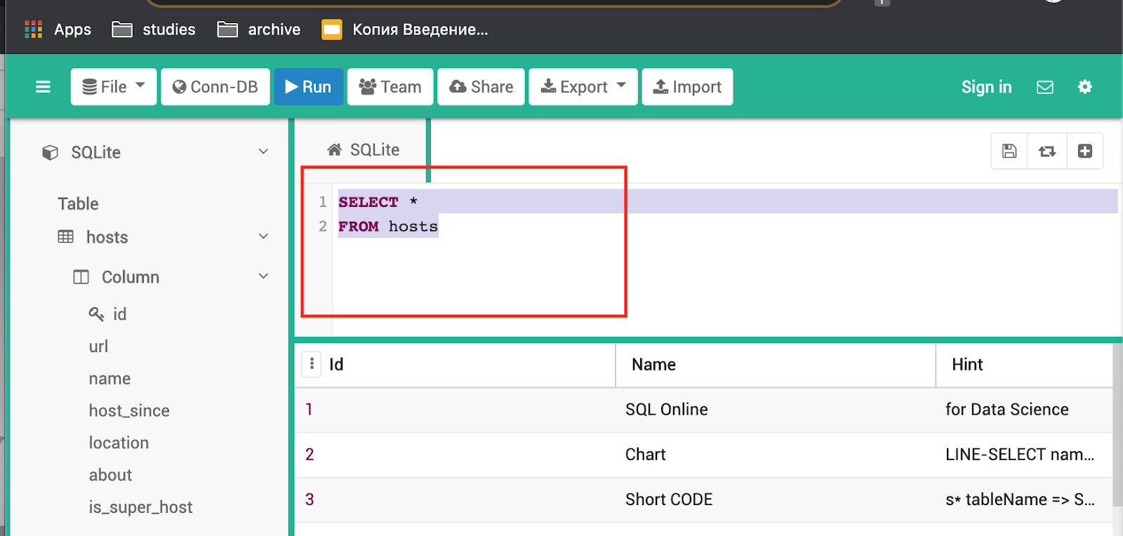

И выполните запрос, нажав на кнопку **Run**

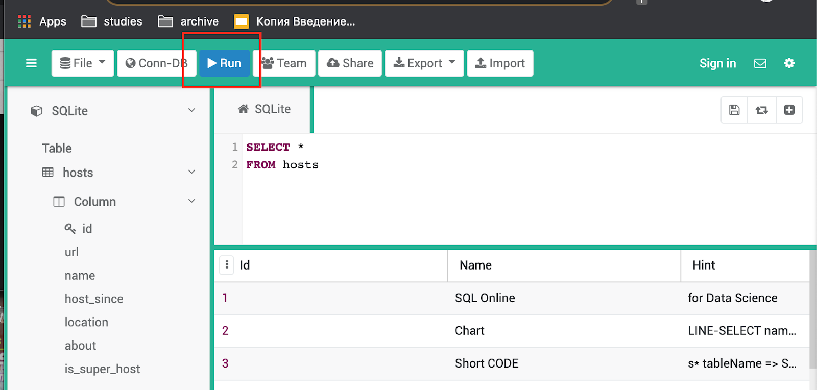

**Задание 2: Учимся анализировать данные**

Ура! Теперь вам видны данные из таблицы **hosts**

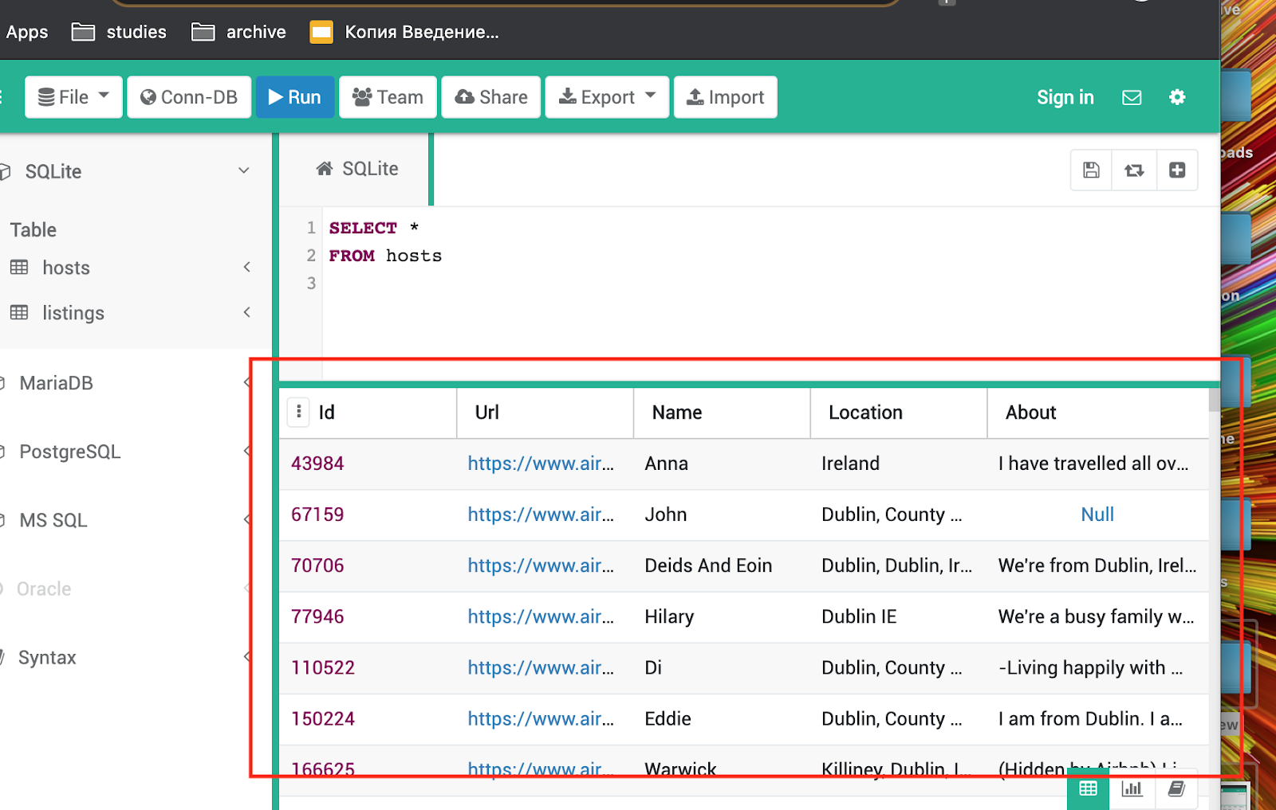

В реальной жизни одним из первых этапов в процессе написания запросов является этап анализа структуры базы данных и состава таблиц.

Посмотрите на данные в этой таблице и подумайте что они означают.

А теперь замените **hosts** на **listings** и снова выполните запрос.

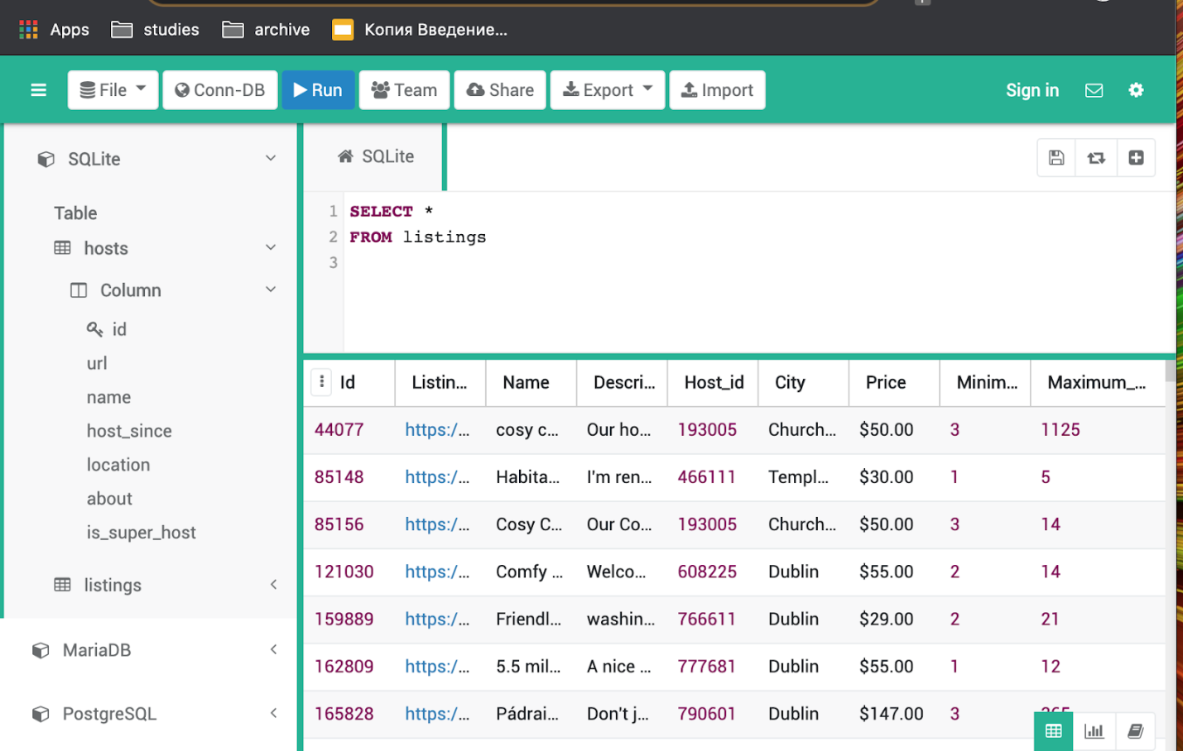

Посмотрите на данные в этой таблице и подумайте что они означают.

# 2. Извлечение и фильтрация данных: начальный уровень

ПОЧЕМУ УРОК ВАЖЕН?

Мы уже знакомы с тем, что SQL – очень мощный инструмент для аналитика. И также в прошлом уроке мы прошли что такое SQL, узнали про его возможности и примеры использования.

Сегодня мы уже научимся писать свои первые запросы на SQL.

СЕГОДНЯ МЫ ИЗУЧИМ

**SELECT FROM.**Видео — 17 минут.

**Порядок ключевых слов в SQL и LIMIT.** Видео — 6 минут.

**Написание разных типов данных в SQL.** Видео — 2 минуты.

**WHERE и операторы =, IS, LIKE, <, >, <=, >=, !=, <>, IS NOT.** Видео — 12 минут.

**Полезные материалы.** Видео — 3 минуты.

# SELECT FROM 1/6

Первым делом мы научимся извлекать данные. Извлекать данные – это значит, что где-то есть таблица в базе данных, к которой мы подключены, и мы хотим эту таблицу оттуда “извлечь”, чтобы она появилась у нас на компьютере.

select name, location from

Извлечение уникальных столбцов

select * from

select distinct *city, room type* from *listings*

Аня Атласова, Business Intelligence Analyst в Amazon и MSc in Operations Management в Technical University of Munich, расскажет и покажет как извлекать данные через SELECT и FROM.

Сейчас Аня покажет, как писать SQL запросы по извлечению данных на практике. Мы можем повторять или не повторять за Аней. Для того, чтобы повторять за Аней нужно скачать базу данных inside_airbnb_dublin.db с [гитхаб](https://github.com/productstar-team/sql_course) и загрузить ее на [SQLite Online](https://sqliteonline.com/) (как в воркшопе и ДЗ прошлого урока).

Теперь мы знаем, что:

* SELECT – ключевое слово для извлечения столбца(ов) из таблицы.
* FROM – ключевое слово для обозначения таблицы, из которой мы будем извлекать данные.

Для извлечения данных мы пишем:

**SELECT** что мы хотим (столбец/-цы) **FROM** откуда мы хотим (таблица)

## ПОРЯДОК КЛЮЧЕВЫХ СЛОВ В SQL И LIMIT 2/6

Ура, мы научились писать первые запросы по извлечению данных! Сейчас Аня расскажет про порядок ключевых слов в SQL и почему его важно соблюдать.

Давайте представим, что на работе в больших компаниях одна таблица может состоять из миллиона строк.

В следующем видео Аня расскажет, какое ключевое слово в SQL поможет извлекать только определенное количество строк из таблицы вместо всей таблицы.

Давайте посмотрим как ключевое слово LIMIT выглядит на практике!

Давайте подытожим!

Порядок ключевых слов, которого нужно придерживаться:

* SELECT
* FROM
* (WHERE)
* (GROUP BY)
* (HAVING)
* (ORDER BY)
* (LIMIT)

*(опциональные ключевые слова)

И также мы прошли LIMIT, которое извлекает определенное количество строк:

## НАПИСАНИЕ РАЗНЫХ ТИПОВ ДАННЫХ В SQL 3/6

В нашей базе данных Airbnb мы уже встречали разные типы данных: *id, имя, дата регистрации…* Все значения в этих столбцах имеют определенные типы данных. Давайте с ними познакомимся, чтобы знать как их писать в будущем в наших запросах.

## WHERE И ОПЕРАТОРЫ =, IS, LIKE, <, >, <=, >=, !=, <>, IS NOT 4/6

Мы уже научились извлекать данные. Представьте, что теперь мы хотим извлечь не все строки таблицы, а только те, которые соответствуют некоторым условиям. В видео Аня расскажет как это делать на SQL и также про другие возможности фильтрации строк на SQL.

SELECT * FROM hosts WHERE location LIKE ‘%Dublin%’

Теперь мы знаем, что:

* WHERE – ключевое слово для фильтрации строк таблицы с различными условиями.

## ПОДВЕДЕМ ИТОГИ 6/6

* SELECT – ключевое слово для извлечения столбца(ов) из таблицы.
* FROM – ключевое слово для обозначения таблицы, из которой мы будем извлекать данные.
* Порядок ключевых слов, которого нужно придерживаться:
* SELECT
* FROM
* (WHERE)
* (GROUP BY)
* (HAVING)
* (ORDER BY)
* (LIMIT)

*(опциональные ключевые слова)

* LIMIT – ключевое слово для извлечения указанного количества строк из таблицы.
* Написание разных типов данных в SQL:
* Числовой тип данных – число. Пример: id = 1223
* Текстовый тип данных – ‘текст’. Пример: name = ‘Mary’
* Тип данных с датой – ‘год-месяц-день’. Пример: date = ‘2020-01-30’
* WHERE – ключевое слово для фильтрации строк таблицы с различными условиями.

**Извлечение и фильтрация данных: начальный уровень**

ПРЕЗЕНТАЦИЯ

[Презентация урока “Извлечение и фильтрация данных (часть 1)”](https://www.service-productstar.ru/productstar_analytics/SQL/2.%20%D0%98%D0%B7%D0%B2%D0%BB%D0%B5%D1%87%D0%B5%D0%BD%D0%B8%D0%B5%20%D0%B8%20%D1%84%D0%B8%D0%BB%D1%8C%D1%82%D1%80%D0%B0%D1%86%D0%B8%D1%8F%20%D0%B4%D0%B0%D0%BD%D0%BD%D1%8B%D1%85%20%28%D1%87%D0%B0%D1%81%D1%82%D1%8C%201%29/SQL_%20%D0%98%D0%B7%D0%B2%D0%BB%D0%B5%D1%87%D0%B5%D0%BD%D0%B8%D0%B5%20%D0%B8%20%D1%84%D0%B8%D0%BB%D1%8C%D1%82%D1%80%D0%B0%D1%86%D0%B8%D1%8F%20%D0%B4%D0%B0%D0%BD%D0%BD%D1%8B%D1%85%20%28%D1%87%D0%B0%D1%81%D1%82%D1%8C%201%29.pdf)

[Конспект урока](https://www.notion.so/SQL-1-2f8e9d29097d4c1ea0e932c5bad09bc0)

ИНСТРУМЕНТЫ

[SQL Mindmap](https://coggle.it/diagram/XrPuMF91m30u0Q0p/t/sql/85c54f4fac042c71a289655f959f5bbd09a454fae2bbb3cfaf1c5fc14a62b106)

СТАТЬИ

1. [Ресурс со всеми ключевыми словами, операторами](https://www.w3schools.com/sql/sql_select.asp)
2. [SELECT, SELECT *](https://www.w3schools.com/sql/sql_select.asp)
3. [SELECT DISTINCT](https://www.w3schools.com/sql/sql_distinct.asp)
4. [Что такое база данных (БД) SQL (забегая немного вперед)](https://www.oracle.com/database/what-is-database/)
5. [LIMIT](https://www.w3schools.com/sql/sql_top.asp)
6. [WHERE и операторы](https://www.w3schools.com/sql/sql_where.asp)
7. [LIKE](https://www.w3schools.com/sql/sql_like.asp)

**Домашнее задание**

**"Learning by doing"**– пожалуй, основной принцип в обучении SQL. В этом домашнем задании и далее по курсу тебе предстоит решать задачи, максимально приближенные к реальной жизни: выгрузить список пользователей с определенными характеристиками, выбрать данные по некоторым условиям, искать что-то конкретное в данных и так далее.

Уже совсем скоро ты сможешь переводить свои мысли на язык SQL.

P.S. Кейсы, которые будем решать в рамках домашних заданий, придуманы авторами курса, но максимально реалистичны :)

**Пожалуйста, обрати внимание!** Если обновить страницу во время прохождения заданий или надолго прерваться, то результаты не сохранятся. Тебе необходимо дойти до конца, и тогда результат прохождения домашнего задания будет отображен. Принятым задание считается при 80% и выше правильных ответов.

ПАМЯТКА ДЛЯ ВЫПОЛНЕНИЯ ДОМАШНЕГО ЗАДАНИЯ

Если вы забыли, где брать данные и как с ними работать, то можете воспользоваться домашним заданием к уроку «Введение в блок SQL» или сокращенной его версией ниже:

1. Скачайте базу данных c GitHub. Просто нажмите [тут](https://github.com/productstar-team/sql_course/blob/master/inside_airbnb_dublin.db) на кнопку Download.

2. Загрузите базу данных в SQLite Online. На [сайте](https://sqliteonline.com/) нажмите на кнопку File -> Open DB и загрузите скачанный ранее файл.

3. Выполняйте задания и указывайте правильные ответы. Часть заданий сделана так, чтобы вы могли ввести ответ на вопрос в форму. В других заданиях вам будет необходимо выбрать один из вариантов. При необходимости можете пользоваться подсказками, за них не штрафуют :)

**Задание 1. Уникальные типы комнат**

В предыдущем уроке вам было необходимо найти какие типы комнат встречаются в столбце **room_type** таблицы **listings**. Рассмотрим как можно решить эту задачу методами SQL.

**Задание 1.1.** Выполните запрос **SELECT * FROM listings** и посмотрите еще раз какие данные содержит таблица.

Для извлечения данных мы пишем:

**SELECT** * **FROM** listings

В следующих заданиях попробуйте самостоятельно написать и выполнить запросы в SQLite Online, а затем укажите верный ответ. В тексте задания будут небольшие подсказки.

# 3. Извлечение и фильтрация данных: продвинутый уровень

ПОЧЕМУ УРОК ВАЖЕН?

Сегодня мы продолжим тему “Извлечение и фильтрация данных” прошлого урока и также рассмотрим несколько других важных элементов написания запросов на SQL.

Давайте же приступим!

СЕГОДНЯ МЫ ИЗУЧИМ

**Комментарии в SQL.** Видео — 4 минуты.

**Чувствительность SQL к регистру.** Видео — 1 минута.

**WHERE и операторы NULL, IN, NOT IN, AND, OR, BETWEEN.** Видео — 18 минут.

**Извлечение таблицы и добавление столбца с текстом/числом/NULL.** Видео — 6 минут.

## КОММЕНТАРИИ В SQL 1/5

Давайте научимся писать комментарии в SQL. Это понадобится нам для того, чтобы добавлять пояснения к запросам или отмечать элементы запроса, которые не должны быть выполнены.

Аня Атласова расскажет и покажет как писать комментарии на SQL.

Сейчас Аня покажет как писать комментарии в SQL запросах на практике. Мы можем повторять или не повторять за Аней. Для того, чтобы повторять за Аней нужно скачать базу данных inside_airbnb_dublin.db с [гитхаб](https://github.com/productstar-team/sql_course) и загрузить ее на [SQLite Online](https://sqliteonline.com/) (как в воркшопе и ДЗ первого урока “Введение в блок SQL”).

Теперь мы знаем, что:

* Комментарии — пояснения, которые игнорируются при выполнении запроса.
* Пояснения нам нужны для того, чтобы давать подсказки другим аналитикам и самому себе в будущем для понимания запроса. Также с помощью комментариев можно отметить части запроса, которые не должны быть выполнены.

Комментарии могут оформляться в следующем виде:

* **--** для одной строки;
* **/* */** для нескольких строк.

## ЧУВСТВИТЕЛЬНОСТЬ SQL К РЕГИСТРУ 2/5

Давайте подумаем, если мы напишем ключевое слово SELECT маленькими буквами или большими – будет ли запрос работать? А если название столбца или таблицы напишем разным регистром… Будет ли SQL ругаться? (А мы этого точно не хотим).

Давайте посмотрим видео, из которого мы узнаем про чувствительность SQL к регистру.

Давайте подытожим:

* Ключевые слова можно писать разным регистром: SELECT = SeLecT
* Названия столбцов/таблиц можно писать разным регистром: name = NaMe
* Значения в таблице (например, при написании условий в WHERE) нужно писать тем же регистром как в таблице: ‘Mary’ != ‘mary’.

Пример правильного написания ‘Mary’:

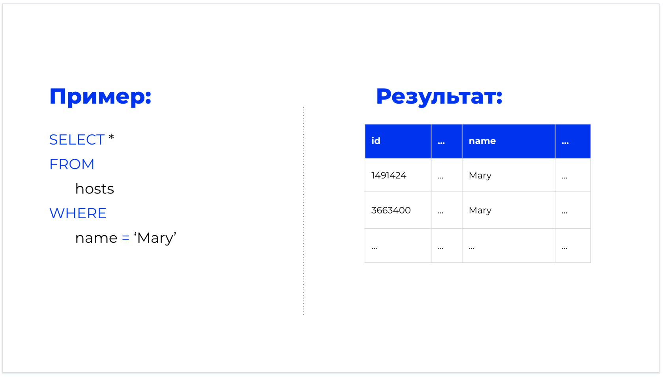

Пример неправильного написания ‘Mary’:

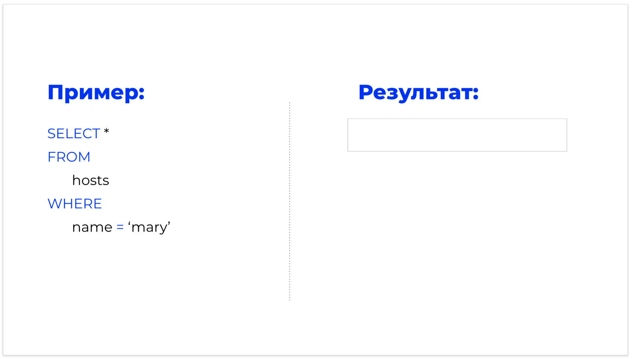

## WHERE И ОПЕРАТОРЫ NULL, IN, NOT IN, AND, OR, BETWEEN 3/5

В прошлом уроке мы уже научились фильтровать строки по различным условиям: =, !=, <, >, IS NOT, LIKE и т.д.

Давайте же продолжим тему фильтрации строк и рассмотрим другие операторы, которые также можно использовать с WHERE!

Давайте посмотрим поскорее как прошедший материал будет выглядеть на практике!

Теперь мы знаем про следующие различные операторы для фильтрации строк с WHERE:

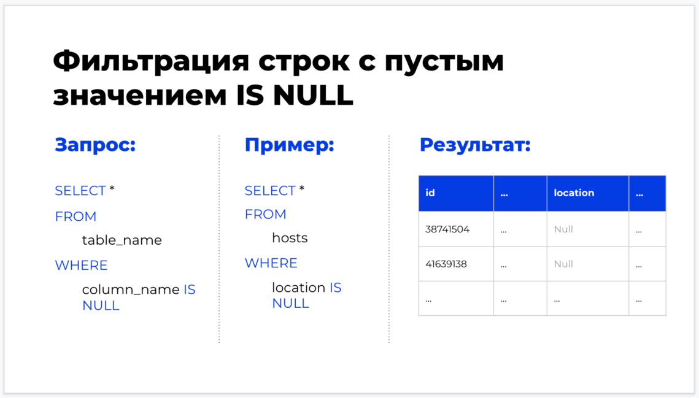

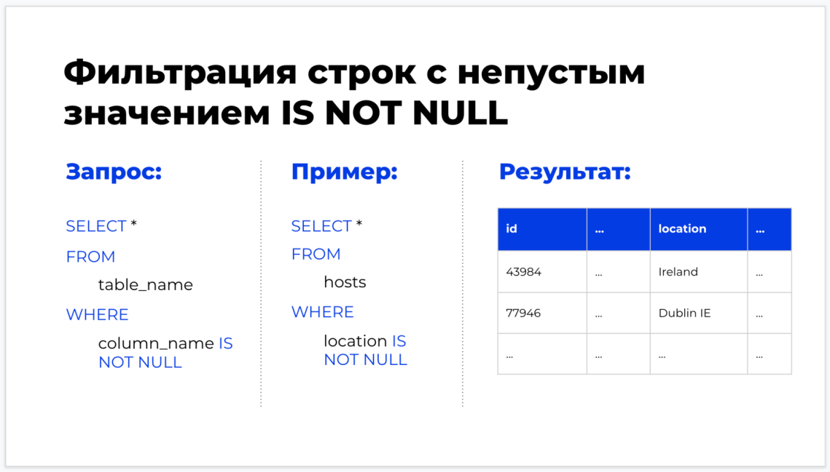

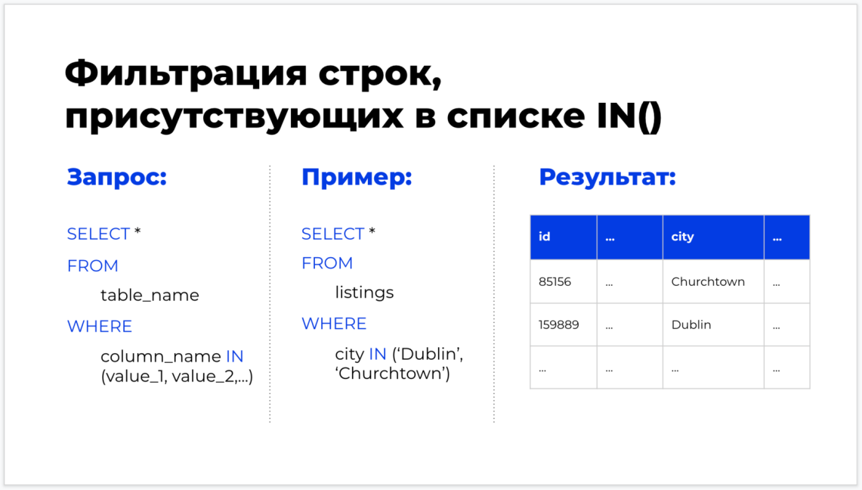

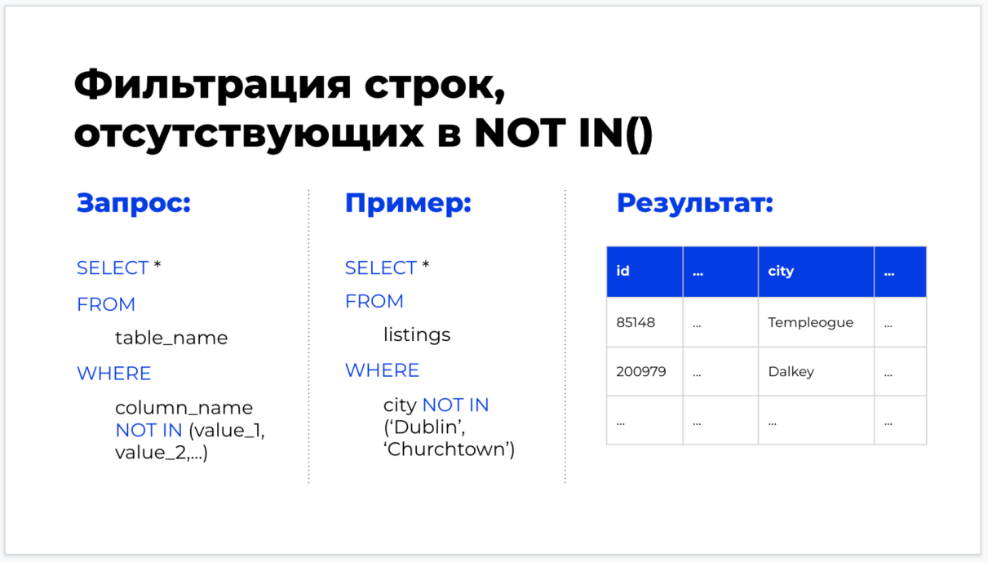

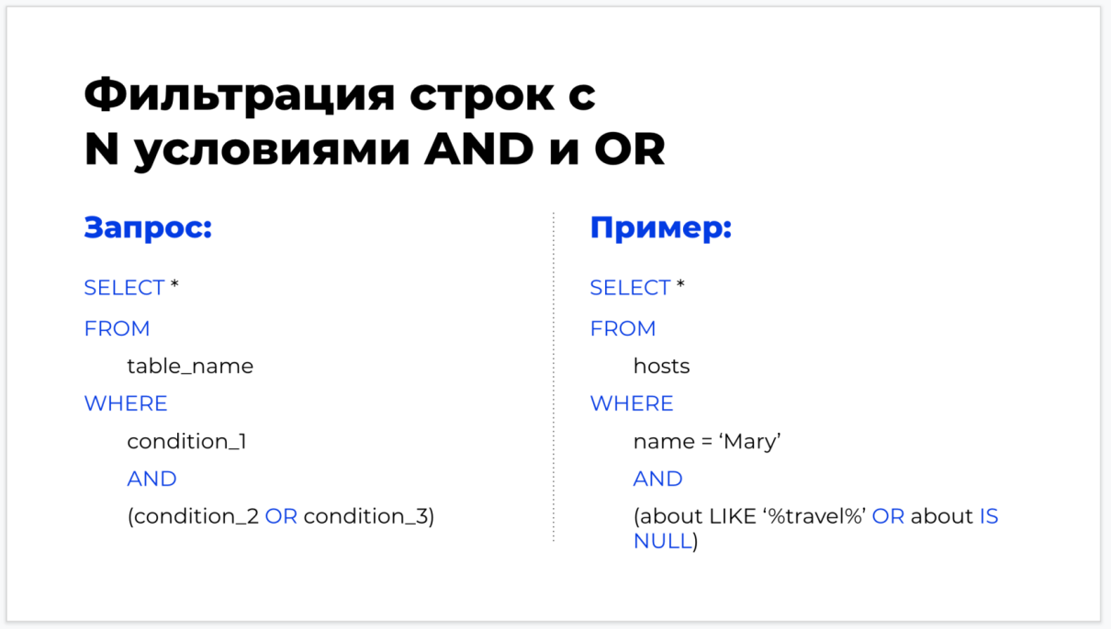

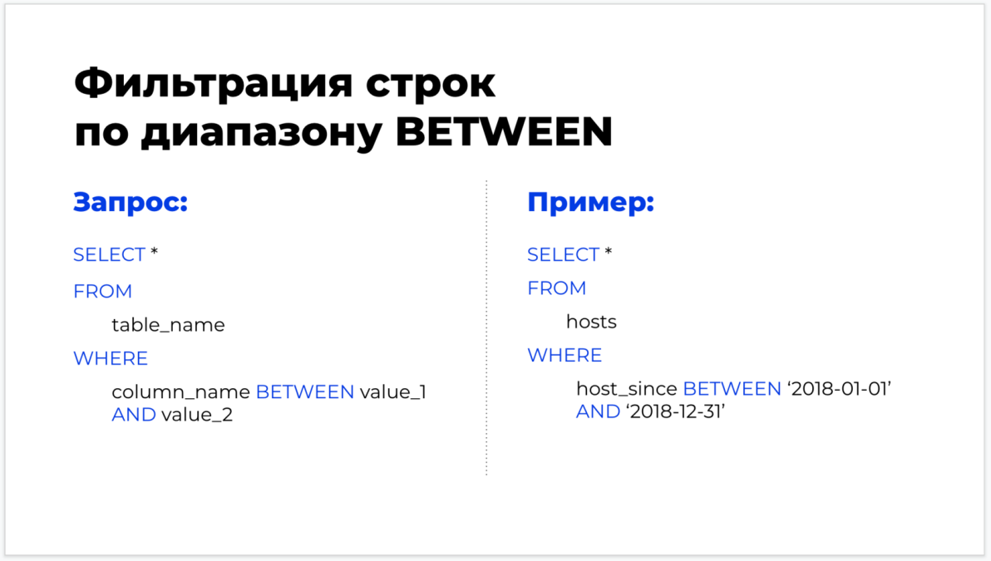

## ИЗВЛЕЧЕНИЕ ТАБЛИЦЫ И ДОБАВЛЕНИЕ СТОЛБЦА С ТЕКСТОМ/ЧИСЛОМ/NULL 4/5

Мы уже умеем извлекать данные из таблицы.

Давайте теперь представим, что мы хотим извлечь данные из таблицы, но дополнительно также добавив столбец с текстовыми/числовыми/пустыми значениями в наш результат.

Совсем скоро мы поймем зачем нам это нужно!

Давайте посмотрим как прошедший материал будет выглядеть на практике.

Таким образом, можно извлечь только текст/число/NULL как здесь:

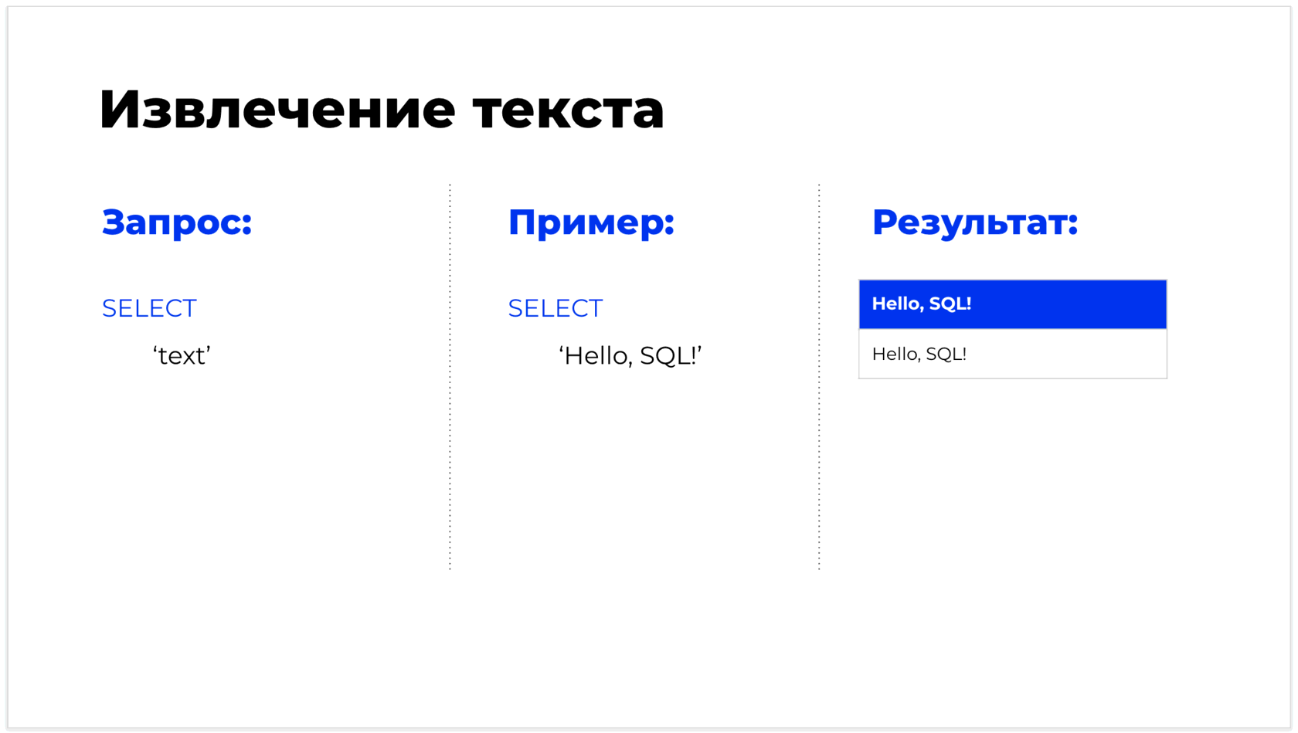

И также можно извлечь данные из таблицы, добавив дополнительно столбец, который будет содержать в себе одинаковые значения текста/числа/NULL для всех строк:

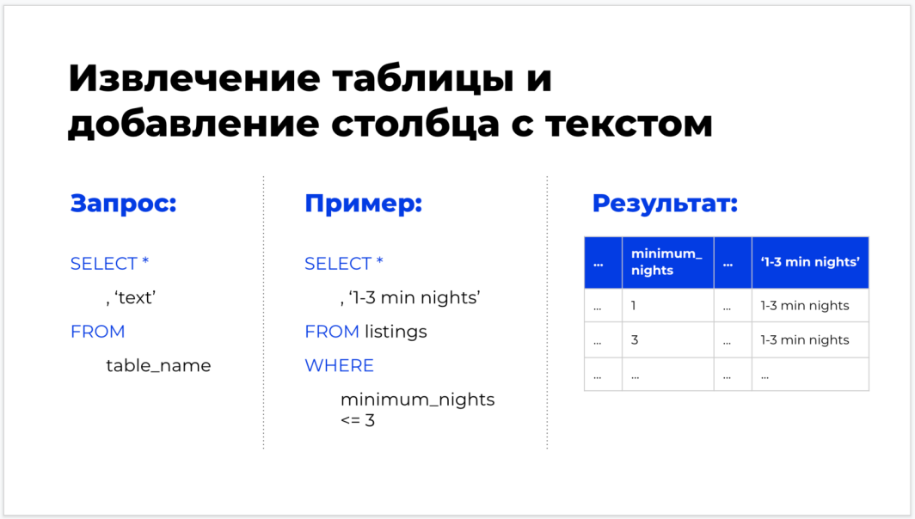

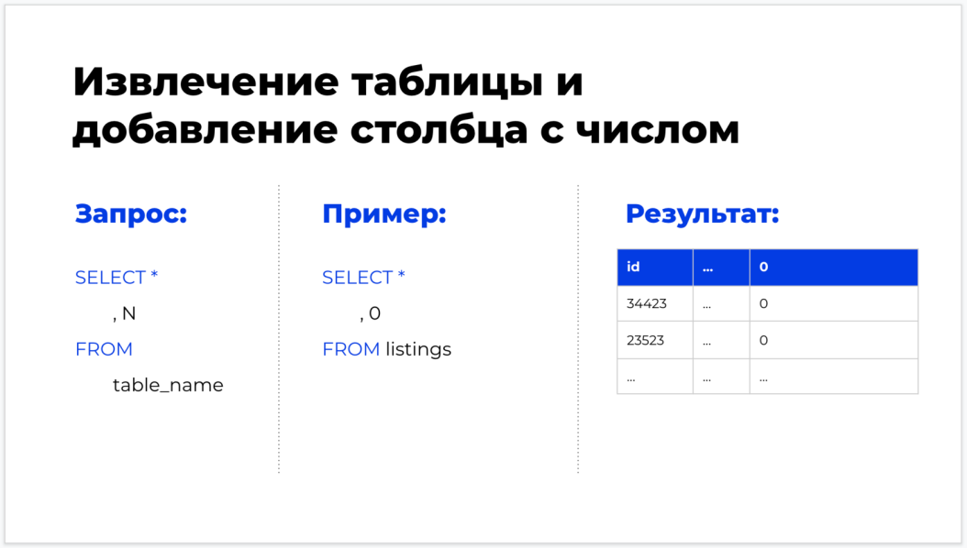

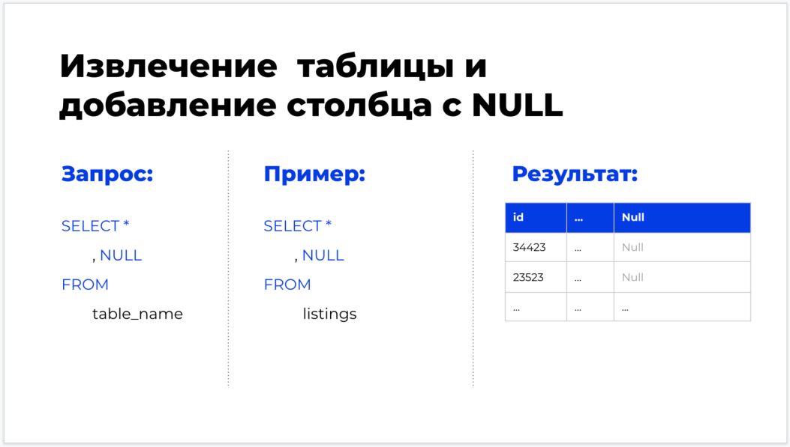

И важно заметить, что запросы по прошедшему материалу не меняют никоим образом саму базу данных и данные в ней.

Дополнительные столбцы у нас появляются в результате, сама таблица в базе данных остается такой же, как и была.

## ПОДВЕДЕМ ИТОГИ 5/5

* Комментарии – пояснения, которые игнорируются при выполнении запроса. Пояснения нам нужны для того, чтобы давать подсказки другим аналитикам и самому себе в будущем для понимания запроса. Также с помощью комментариев можно отметить части запроса, которые не должны быть выполнены.
* Чувствительность SQL к регистру:
* Ключевые слова можно писать разным регистром: SELECT = SeLecT;
* Названия столбцов/таблиц можно писать разным регистром: name = NaMe;
* Значения в таблице (например, при написании условий в WHERE); нужно писать тем же регистром как в таблице: ‘Mary’ != ‘mary’.
* Фильтрация строк в WHERE с различными операторами:
* IS NULL/IS NOT NULL — по пустому/не пустому значению;
* IN()/NOT IN() — по присутствию/отсутствию в списке;
* AND/OR — для нескольких условий;
* BETWEEN — по диапазону значенийю.

ПРЕЗЕНТАЦИЯ

[Презентация урока "Извлечение и фильтрация данных (часть 2)"](https://hb.bizmrg.com/productstar_py-bi-bd/SQL/3.%20%D0%98%D0%B7%D0%B2%D0%BB%D0%B5%D1%87%D0%B5%D0%BD%D0%B8%D0%B5%20%D0%B8%20%D1%84%D0%B8%D0%BB%D1%8C%D1%82%D1%80%D0%B0%D1%86%D0%B8%D1%8F%20%D0%B4%D0%B0%D0%BD%D0%BD%D1%8B%D1%85%20%28%D1%87%D0%B0%D1%81%D1%82%D1%8C%202%29/SQL_%20%D0%98%D0%B7%D0%B2%D0%BB%D0%B5%D1%87%D0%B5%D0%BD%D0%B8%D0%B5%20%D0%B8%20%D1%84%D0%B8%D0%BB%D1%8C%D1%82%D1%80%D0%B0%D1%86%D0%B8%D1%8F%20%D0%B4%D0%B0%D0%BD%D0%BD%D1%8B%D1%85%20%28%D1%87%D0%B0%D1%81%D1%82%D1%8C%202%29.pdf)

[Конспект урока](https://www.notion.so/SQL-2-76a860a1c3fd41158221bfb81f702aec)

ИНСТРУМЕНТЫ

[SQL Mindmap](https://coggle.it/diagram/XrPuMF91m30u0Q0p/t/sql/85c54f4fac042c71a289655f959f5bbd09a454fae2bbb3cfaf1c5fc14a62b106)

СТАТЬИ

1. [Ресурс со всеми ключевыми словами, операторами](https://www.w3schools.com/sql/sql_select.asp)
2. [SQL Комментарии](https://www.w3schools.com/sql/sql_comments.asp)
3. [IS NULL, IS NOT NULL](https://www.w3schools.com/sql/sql_null_values.asp)
4. [IN, NOT IN](https://www.w3schools.com/sql/sql_in.asp)
5. [AND, OR](https://www.w3schools.com/sql/sql_and_or.asp)
6. [BETWEEN](https://www.w3schools.com/sql/sql_between.asp)
7. [Логические выражения и/или](https://studfile.net/preview/5132819/page:2/)

**Домашнее задание**

Продолжаем изучать синтаксис и учимся составлять простые запросы.

**Пожалуйста, обрати внимание!** Если обновить страницу во время прохождения заданий или надолго прерваться, то результаты не сохранятся. Тебе необходимо дойти до конца, и тогда результат прохождения домашнего задания будет отображен. Принятым задание считается при 80% и выше правильных ответов.

**Задание 1. Как работают комментарии**

Довольно часто при написании запросов возникает необходимость оставлять заметки внутри самих запросов или же временно скрывать часть большого запроса, чтобы проверить работоспобность другой части.

**Задание 1.1.**Выполните в SQLite Online следующий запрос:

SELECT DATE('now')

**Задание 1.2.**А теперь закомментируйте эту строку при помощи **- -**

И на строке ниже напишите следующий запрос:

SELECT 'Hello world'

**Задание 1.3.** Большие запросы не очень удобно комментировать подобным способом, поэтому оберните в комментарий**/* */** оба запроса и посмотрите на результат.

**Задание 2. Найти причину снижения количества аренд**

Вы заметили, что после обновления сервиса в саппорт стали поступать жалобы от пользователей о снижении количества аренд. У вас есть примеры id пользователей, которые обращались с жалобами - 406017, 15189624, 29181706. Попробуем разобраться почему это случилось.

**Задание 2.1.** Выберете указанных пользователей из базы и подумайте, что их объединяет?

**Как вы думаете, что общего между пользователями, которые обратились в саппорт?  
Задание 2.2. Что объединяет пользователей 406017, 15189624, 29181706?**

**Задание 2.3.** Предположительно, именно отсутствие описания могло повлиять на решение пользователей о бронировании. Теперь посмотрим на других пользователей со схожими параметрами. Напишите запрос и оцените, какое количество пользователей могла затронуть эта проблема.

**Подсказка:** Оставьте в запросе только фильтрацию по **about** и **is_super_host.**

Подсказка:

SELECT * FROM hosts WHERE about IS NULL AND is_super_host = 't'

**Задание 2.4.** А теперь выгрузите только список id пользователей, чтобы саппорт мог с ними связаться.

Подсказка:

SELECT id FROM hosts WHERE about IS NULL and is_super_host = 't'

**Задание 3. Поиск пользователей для проведения интервью**

Вы решили провести интервью с пользователям (хостами), которые пришли в сервис год назад (в мае 2019).

**Задание 3.1.**Выберете из таблицы id и имена пользователей, которые зарегистрировались с 1 мая по 31 мая 2019.

**Подсказка:** Отфильтруйте записи по **host_since** при помощи оператора **BETWEEN** и не забудьте в каком формате пишется дата - **'гггг-мм-дд'.**

SELECT id, name FROM hosts WHERE host_since BETWEEN '2019-05-01' AND '2019-05-31' LIMIT 10

**Задание 3.2.**Но времени пообщаться со всеми, к сожалению, нет. Поэтому придется выбрать только 10 человек. Напишите запрос, который оставит в выборке нужное вам количество пользователей.

**Подсказка:** Добавьте ограничение при помощи **LIMIT**

**Посмотрите внимательно на список получившихся пользователей.  
Задание 3.3. Есть ли среди первых десяти пользователей Anna?**

# 4. Преобразование и сортировка данных: начальный уровень

ПОЧЕМУ УРОК ВАЖЕН?

Давайте представим, будто мы идем в поход по изучению SQL.

Мы уже прошли важную точку – научились писать запросы на SQL для того, чтобы извлекать таблицы из баз данных и фильтровать их строки. Давайте поблагодарим самих себя, что уже прошли этот нелегкий путь :)

А теперь мы готовы пойти дальше.

Сегодня мы научимся преобразовывать данные. В следующем уроке мы также продолжим тему преобразования и дополнительно научимся сортировать данные.

СЕГОДНЯ МЫ ИЗУЧИМ

**Alias (псевдоним) и советы по его использованию.** Видео — 12 минут.

**Преобразования UPPER(), LOWER().**Видео — 5 минут.

**Преобразования с помощью арифметических операций.** Видео — 8 минут.

**Преобразование CASE.**Видео — 15 минут.

## ALIAS (ПСЕВДОНИМ) И СОВЕТЫ ПО ЕГО ИСПОЛЬЗОВАНИЮ 1/5

Давайте вспомним, что на прошлом уроке мы извлекли данные и также создали дополнительный столбец в результате. Вспомним, что название новой колонки выглядело некрасиво:

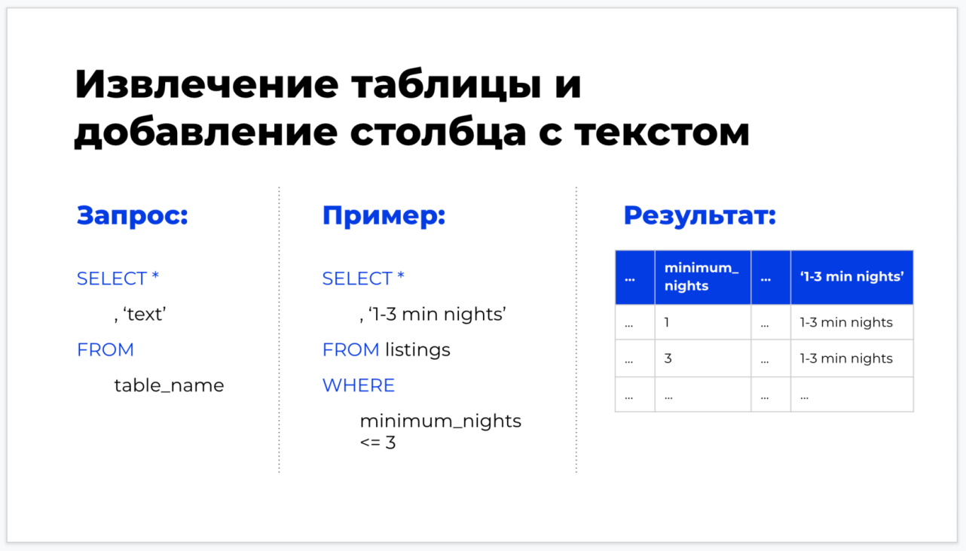

Сейчас мы научимся изменять названия столбцов/таблиц в нашем результате. Я расскажу и покажу, как создавать Alias (псевдонимы) для колонок и таблиц.

Посмотрим, как Alias выглядят на практике.

Теперь послушаем про советы как писать Alias. Также я расскажу почему это важно.

Теперь мы знаем, что:



Также мы теперь знаем, что Alias можно писать с AS и без, а также его можно использовать в других местах запроса:

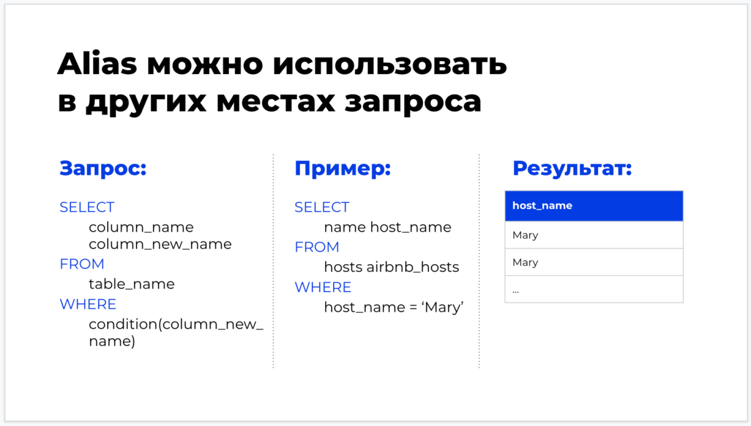

И напоследок, из важного – советы по использованию Alias:

* Alias должен иметь смысл.
* На английском языке, не транслитом.
* Использовать _ для нескольких слов.
* Писать нижним регистром.
* Не слишком длинным.
* Не использовать зарезервированные слова.
* Не использовать названия других колонок/таблиц.
* Как принято в компании.

Эти советы нам нужны для того, чтобы упростить жизнь самому себе и другим аналитикам при написании длинных запросов с разными alias.

Чтобы не прийти одним утром в офис и не увидеть коллегу в таком виде после прочтения нашего запроса :)

## ПРЕОБРАЗОВАНИЯ UPPER(), LOWER() 2/5

Мы научились писать Alias, теперь давайте познакомимся с функциями преобразования UPPER(), LOWER() и совсем скоро поймем зачем они нам нужны!

Посмотрим как UPPER(), LOWER() выглядят на практике.

Подытожим:

* UPPER() – преобразование текстовых значений в верхний регистр;
* LOWER() – преобразование текстовых значений в нижний регистр.

Эти функции преобразования можно использовать не только после SELECT, а также после WHERE, которое мы уже изучили.

## ПРЕОБРАЗОВАНИЯ С ПОМОЩЬЮ АРИФМЕТИЧЕСКИХ ОПЕРАЦИЙ 3/5

Давайте теперь посмотрим как производить арифметические операции с числовыми значениями. Наверное, объяснять, почему это пригодится нам в аналитике, не нужно :)

Теперь мы знаем про следующие арифметические операции на SQL:

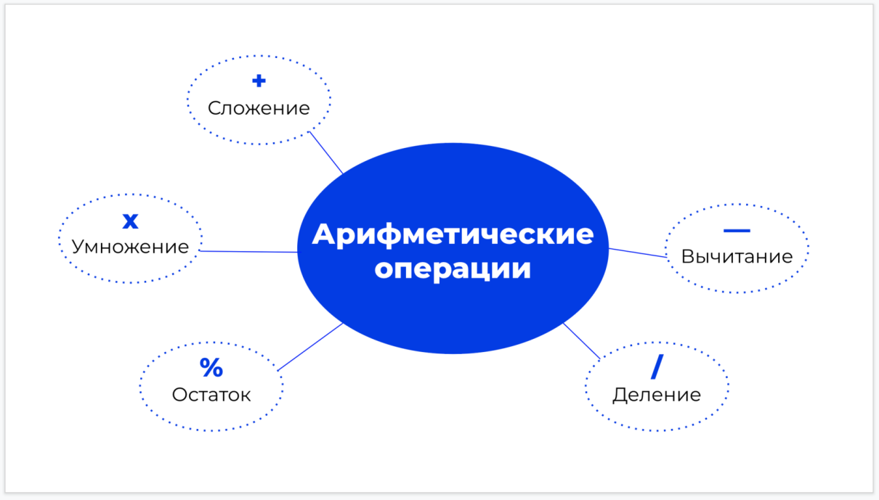

А также научились совершать арифметические операции значений столбцов с числами и между самими значениями столбцов.

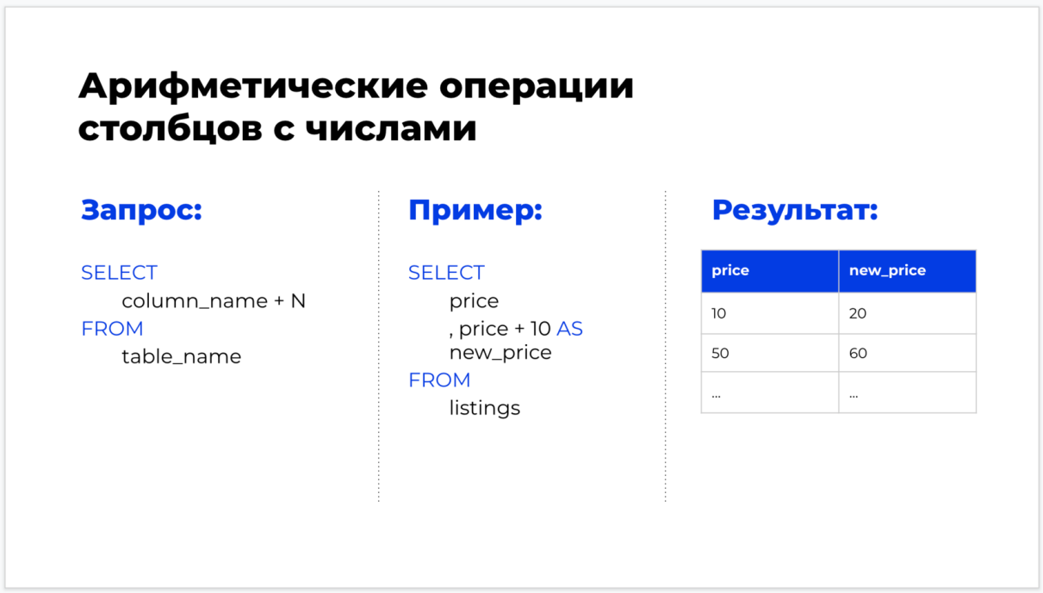

## ПРЕОБРАЗОВАНИЕ CASE 4/5

Давайте приступим к последней теме этого урока.

CASE — очень полезный оператор и помогает cоздавать группы, категории для данных.

Я расскажу вам про оператор CASE и также объясню о том, как его использовать, на простом примере.

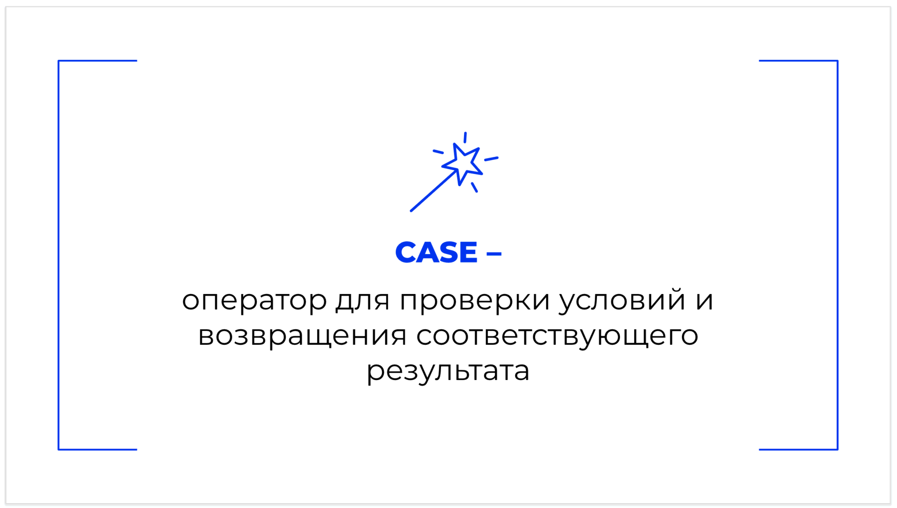

Пример использования CASE:

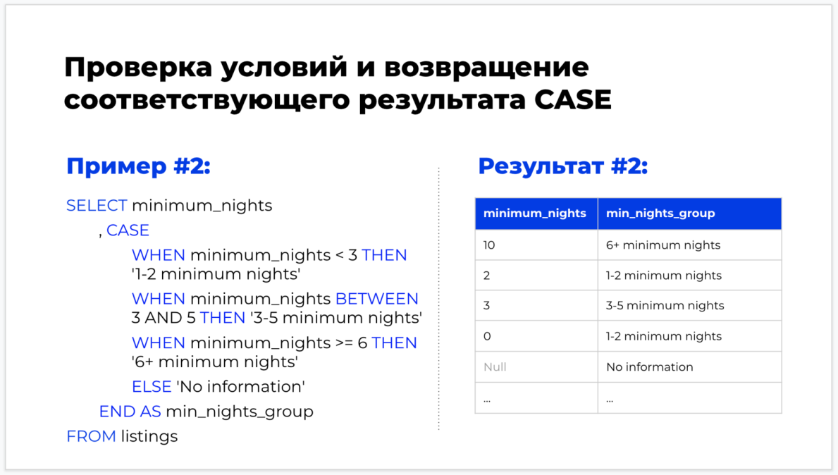

И также нужно запомнить, что порядок условий в CASE имеет значение. Потому что если первое условие в CASE выполнится, то результат первого условия – финальный результат для этой строки. Независимо от того, есть ли следующие условия, которые тоже могут выполниться.

Это можно проще понять на примере некорректного порядка условий в CASE:

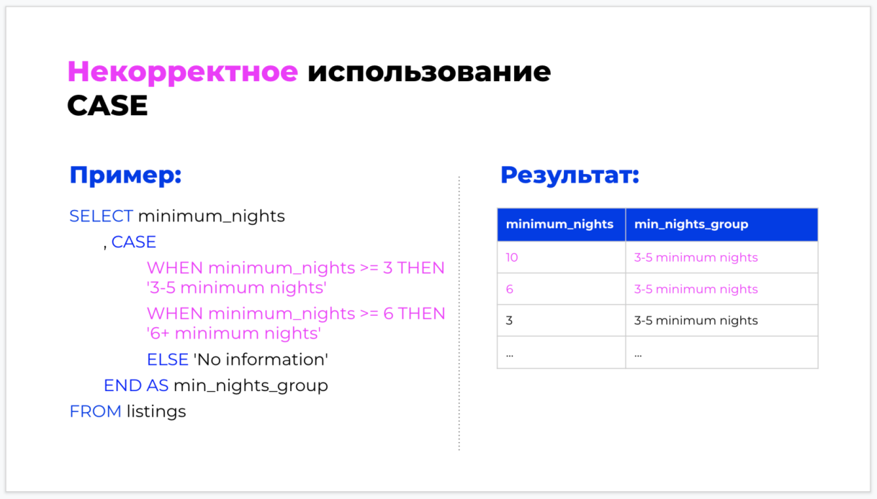

## ПОДВЕДЕМ ИТОГИ 5/5

* Alias — псевдоним для переименования таблиц и колонок.
* Alias можно писать с AS и без, а также его можно использовать в других местах запроса.
* Советы по использованию Alias:
* Alias должен иметь смысл.
* На английском языке, не транслитом.
* Использовать**_** для нескольких слов.
* Писать нижним регистром.
* Не слишком длинным.
* Не использовать зарезервированные слова.
* Не использовать названия других колонок/таблиц.
* Как принято в компании.
* UPPER() — преобразование текстовых значений в верхний регистр.
* LOWER() — преобразование текстовых значений в нижний регистр.
* CASE — оператор для проверки условий и возвращения соответствующего результата.

**Домашнее задание**

А теперь закрепим теорию на практике. Разберем самые часто случающиеся кейсы, где вы можете применить свои новые знания.

Задание 1. Вывести имена пользователей строчными и прописными буквами

В реальной жизни можно столкнуться с проблемой, когда пользователи вводят данные в разных форматах: кто-то может написать имя с большой, кто-то с маленькой буквы, а кто-то все напишет капсом. Не очень удобная для вас ситуация, если вам необходимо отфильтровать или найти информацию по таким "неправильным" данным.

В рамках этого задания мы научимся исправлять ошибки подобного вида, а также закрепим навык присваивания имен таблицам и столбцам.

**Задание 1.1.** Выберите имена пользователей из таблицы хостов, дав при этом таблице название airbnb_hosts, а именам — название host_name.

**Задание 1.2.** А теперь в рамках этого же запроса надо вывести имена прописными буквами (то есть ТАКИМИ) и дать этому столбцу название upper_case.

**Задание 1.3.**Дополните свой запрос также написанием имен со строчной буквы и найдите имя пользователя с идентификатором 687547. В поле ввода введите имя этого пользователя.

**Задание 2. Считаем сервисный сбор**

Сервисный сбор Airbnb составляет 3%. Попробуем посчитать какой процент Airbnb может получить с минимального и максимального бронирования по каждому арендуемому помещению. Считаем, что цена за бронирование указана в USD.

**Задание 2.1.**Мы знаем, что в таблице listings есть информация о минимальной и максимальной длительности аренды, а также ее стоимость за один день. Необходимо вывести в запросе айди помещения, стоимость одного бронирования, минимальную и максимальную длительность, а также минимальную и максимальную стоимость (цена*количество ночей). Новым столбцам необходимо дать имена**minimum_cost / maximum_cost.**

**Подсказка:** Перемножьте столбцы **price** и **minimum_nights/maximum_nights** из таблицы **listings**.

Попробуйте выполнить запрос:

SELECT  
      id,  
      price,  
      minimum_nights,  
      maximum_nights,  
      price*minimum_nights AS minimum_cost,  
      price*maximum_nights AS maximum_cost  
FROM  
      listings

**Задание 2.2.**Теперь необходимо вычислить сам сервисный сбор (3%). Выведете новые столбцы для минимальной и максимальной стоимости как **minimum_fee/maximum_fee**, старую часть запроса не удаляйте.

**Подсказка:** Чтобы вычислить процент – умножьте на 0.03

Попробуйте выполнить запрос:

SELECT  
 id,  
 price,  
 minimum_nights,  
 maximum_nights,  
 price*minimum_nights AS minimum_cost,  
 price*maximum_nights AS maximum_cost,  
 price*minimum_nights*0.03 AS minimum_fee,                     price*maximum_nights*0.03 AS maximum_fee  
FROM  
 listings

**Задание 2.3.**А какой минимальный сервисный сбор для помещения с айди 715205?

Необходимо добавить к предыдущему запросу условие **WHERE**

**Задание 3. Распределить пользователей по группам**

Довольно часто при анализе поведения или сегментации пользователей необходимо разделять их на разные группы: новички или старички, активные или неактивные, заходившие давно или на этой неделе. Одним из способов решения подобной задачи является написание запроса с **CASE**.

В рамках этого задания на необходимо разделить пользователей на 4 категории:

* кто стал хостом в 2009 и ранее;
* кто стал хостом в период с 2010 по 2014 год;
* кто стал хостом в период с 2015 по 2019 год;
* кто стал хостом в 2020 году.

**Задание 3.1.** А теперь перейдем к нашему непосредственному заданию, где нам надо разбить хостов по дате первой активности. В итоге у нас должно получиться четыре группы:

* в 2009 и ранее
* с 2010 по 2014
* с 2015 по 2019
* с 2020

Для начала выведем айди пользователя, его имя и дату первой активности:

SELECT  
     id,  
     name,  
     host_since  
FROM hosts

А теперь напишем простое проверочное условие: если дата первой активности была до 1 января 2015 (не включительно), то это группа А, иначе – B. Присвоим получившемуся результату имя **type.**

**Подсказка:**Используйте конструкцию **CASE WHEN** (условие) **THEN** (что должны получить) **ELSE** (что должны получить) **END**

Попробуйте выполнить запрос:

SELECT  
      id,  
      name,  
      host_since,  
      CASE  
                 WHEN host_since < '2015-01-01' THEN 'A'  
                 ELSE 'B'  
      END type  
FROM hosts

**Задание 3.3.** Отлично, осталось дело за малым – правильно указать интервалы дат. Напомним, нам необходимо разбить пользователей на категории:

* стал хостом в 2009 и ранее;
* стал хостом с 2010 по 2014;
* стал хостом с 2015 по 2019;
* стал хостом с 2020.

Вам необходимо добавить эти условия в запрос, названия самим категориям можете выбрать любые. Для выбора интервала можете пользоваться как BETWEEN, так и операторами сравнения.

**Важно!**Не забудьте сверить получившиеся значения с реальной датой, а также добавить проверочное условие на случай, если не выполнилось ни одно из указанных условий.

**Подсказка:** Используйте ту же конструкцию **CASE WHEN** (условие) **THEN** (что должны получить) **ELSE** (что должны получить, если не выполнилось условие) **END**.

# 5. Преобразование и сортировка данных: продвинутый уровень

ПОЧЕМУ УРОК ВАЖЕН?

Сегодня мы продолжим тему преобразования и сортировки данных, научимся преобразовывать данные с датой/временем и также научимся сортировать данные и извлекать первые N и последние N значений.

СЕГОДНЯ МЫ ИЗУЧИМ

**Преобразование текущей даты/времени.** Видео — 12 минут.

**Преобразование даты/времени.**Видео — 5 минут.

**Сортировка ORDER BY.**Видео — 8 минут.

**Извлечение первых N или последних N записей.** Видео — 3 минуты.

## ПРЕОБРАЗОВАНИЕ ТЕКУЩЕЙ ДАТЫ/ВРЕМЕНИ 1/5

Сейчас мы изучим как выводить **текущую дату/время на SQL** и также узнаем как ее **преобразовывать**.

Посмотрим как **преобразования и модификации ‘now’** выглядят на практике.

Теперь мы знаем, что:



И знаем, что ‘now’ можно выводить как **текущую дату/время/дату и время:**

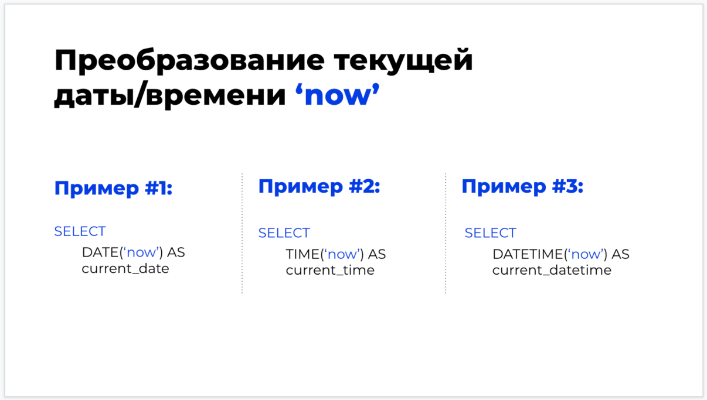

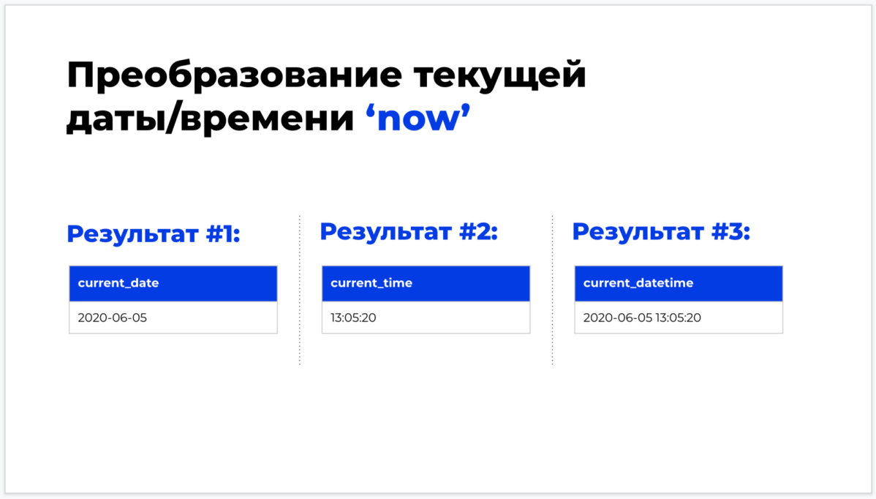

Также мы прошли **modifiers** (модификации даты/времени в SQLite).

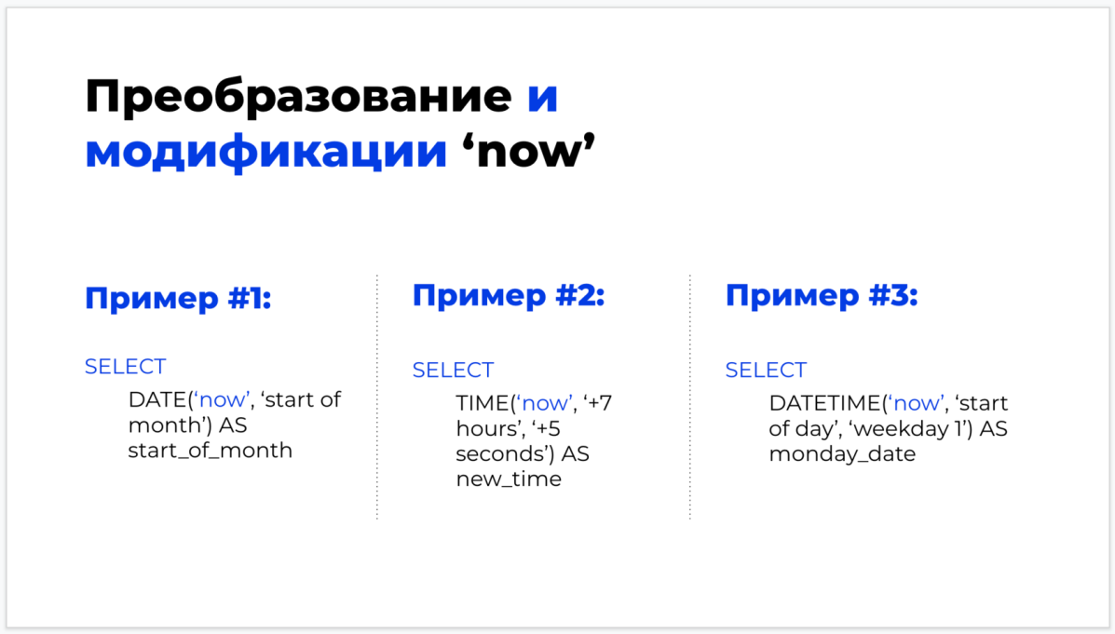

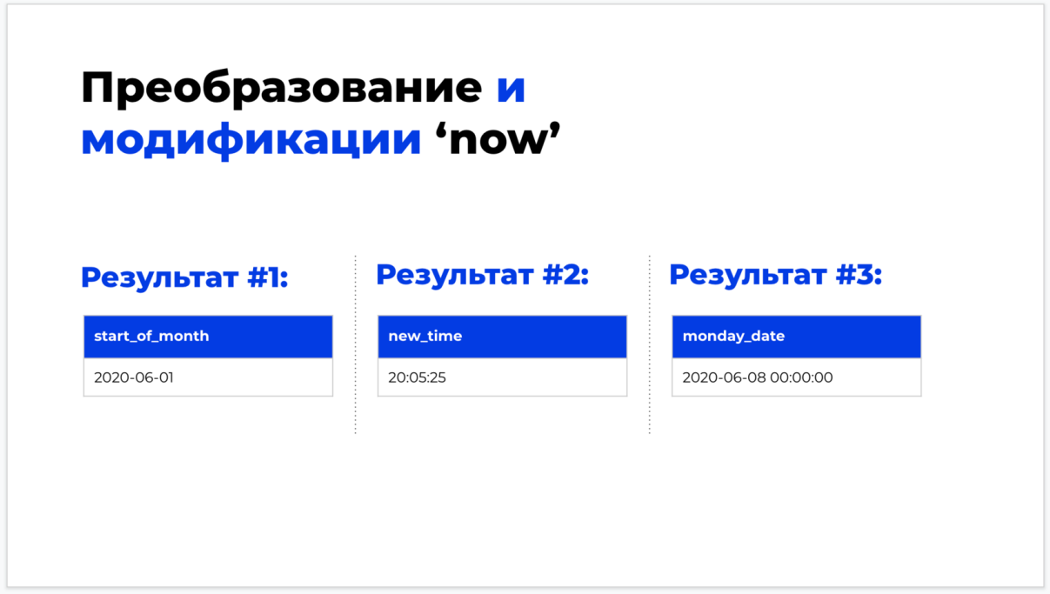

И то, что мы можем **извлечь таблицу**, также **добавив колонку с ‘now’** в результате.

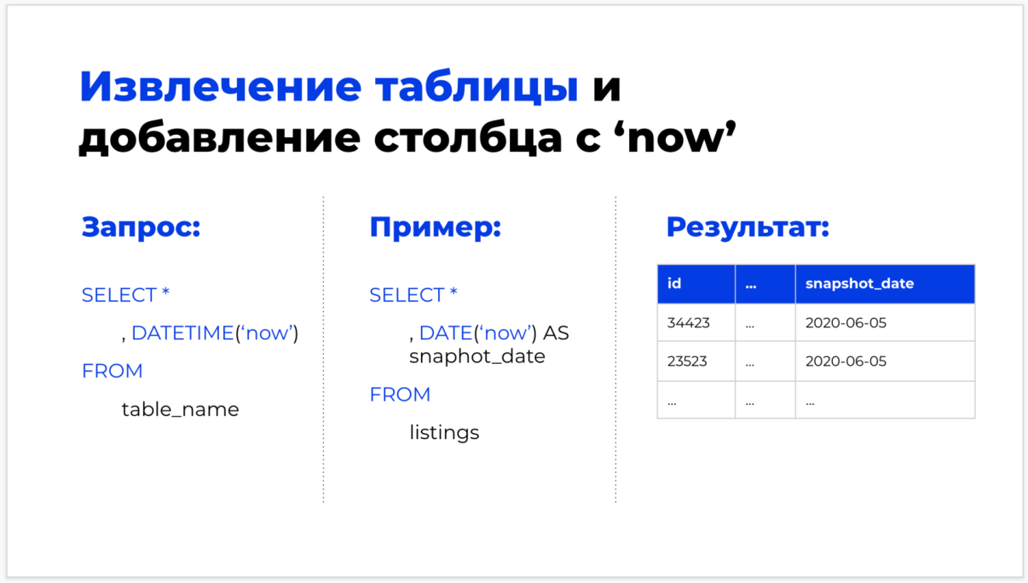

Важно заметить, что на разных СУБД **синтаксис функций дат/времени отличается**. Примеры:

* SQLite – ‘now’.
* MySQL – NOW().
* Amazon Redshift – GETDATE().

Различия синтаксисов разных СУБД мы изучим позже. Сейчас нам лучше **углубиться в изучение функций дат/времени на SQLite**, т.к. принцип работы с датами/временем на разных СУБД схожий. Поэтому после того, как мы будем хорошо разбираться на SQLite, нам уже будет проще изучить функции дат/времени на других СУБД.

## ПРЕОБРАЗОВАНИЕ ДАТЫ/ВРЕМЕНИ 2/5

Функции даты/времени часто используются аналитиками для работы с данными, которые изменяются со временем. Например, с данными регистраций пользователей на сайте – каждый день появляются новые пользователи, даты регистрации пользователей имеют большое значение при формировании отчетов/аналитики.

Поэтому давайте теперь научимся **преобразовывать** не только текущую дату/время, но и **любую дату/время** и **данные с датой/временем из таблицы.**

Теперь мы знаем, что вместо **‘now’ можно писать любую дату/время** и также **любую колонку с типом данных дата/время из таблицы.**

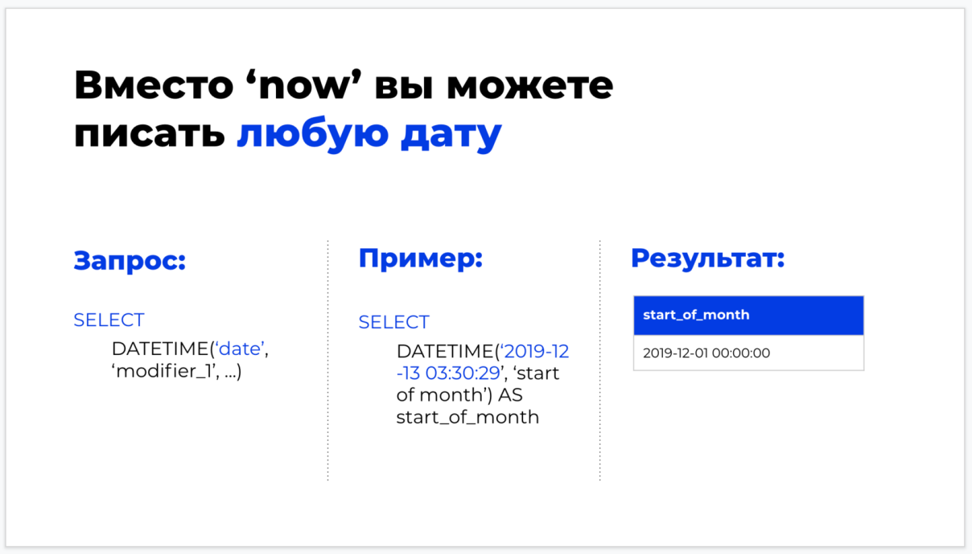

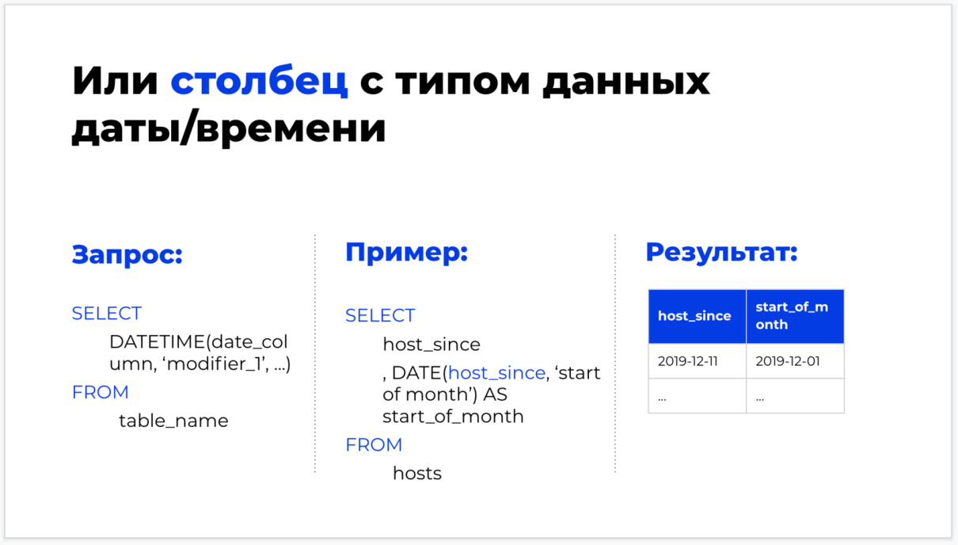

## СОРТИРОВКА ORDER BY 3/5

Давайте теперь посмотрим как **сортировать данные на SQL.**

Теперь мы знаем, что:

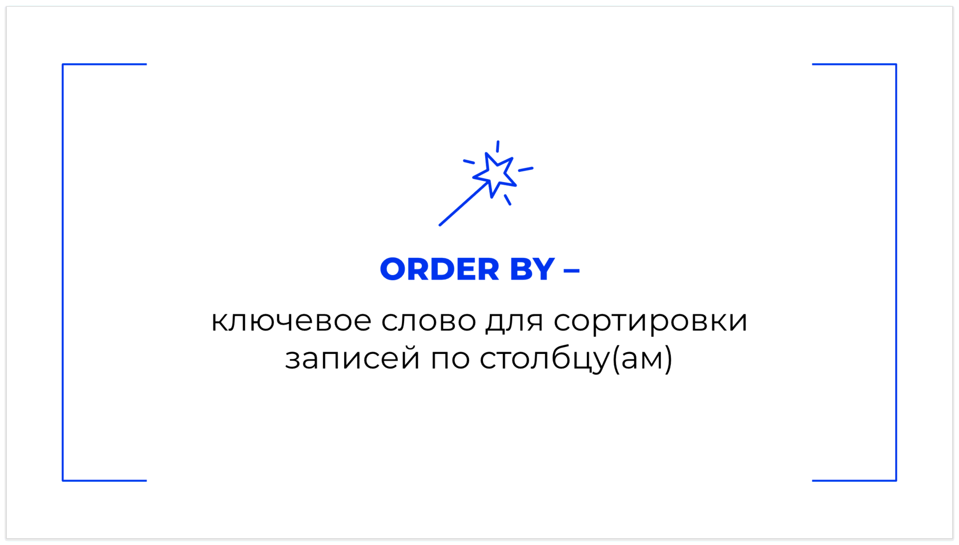

И то, что на SQL можно **сортировать данные столбца по возрастающей/убывающей** таким образом:

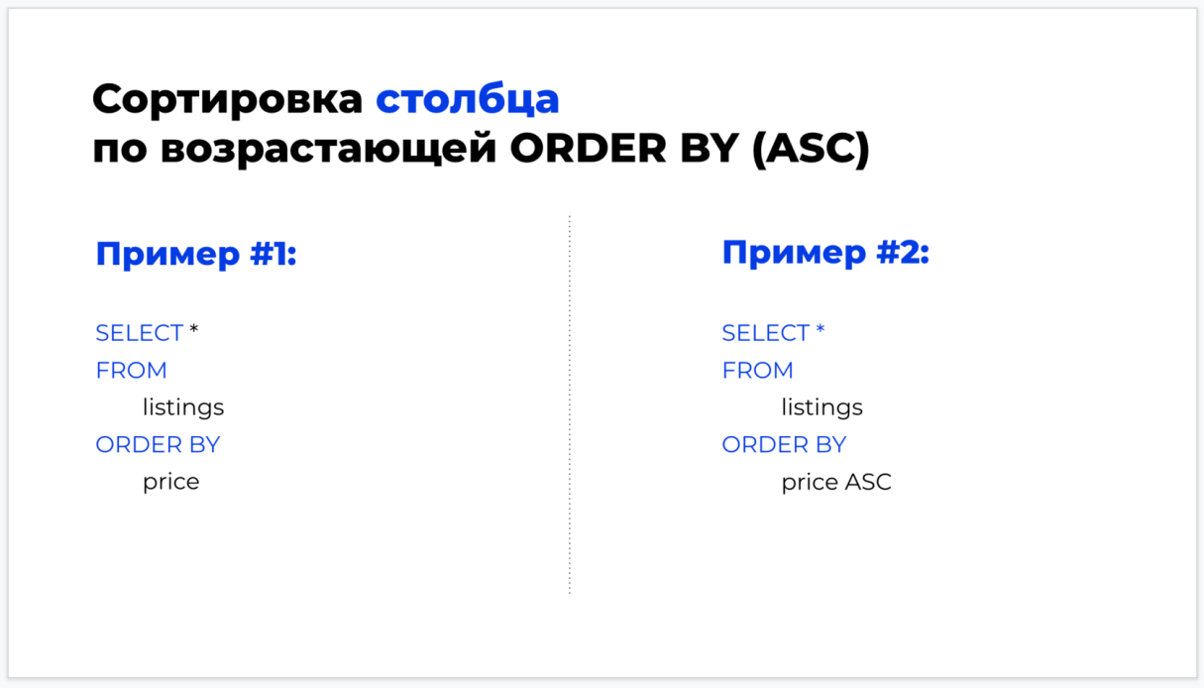

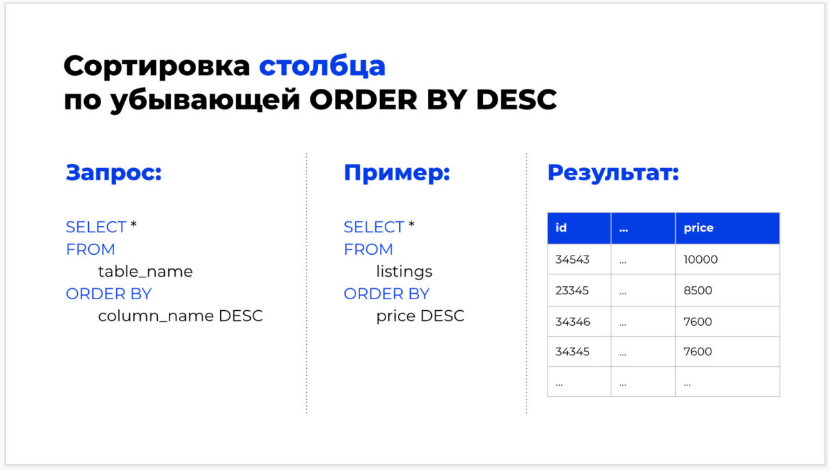

А также мы научились сортировать данные по **нескольким столбцам.**

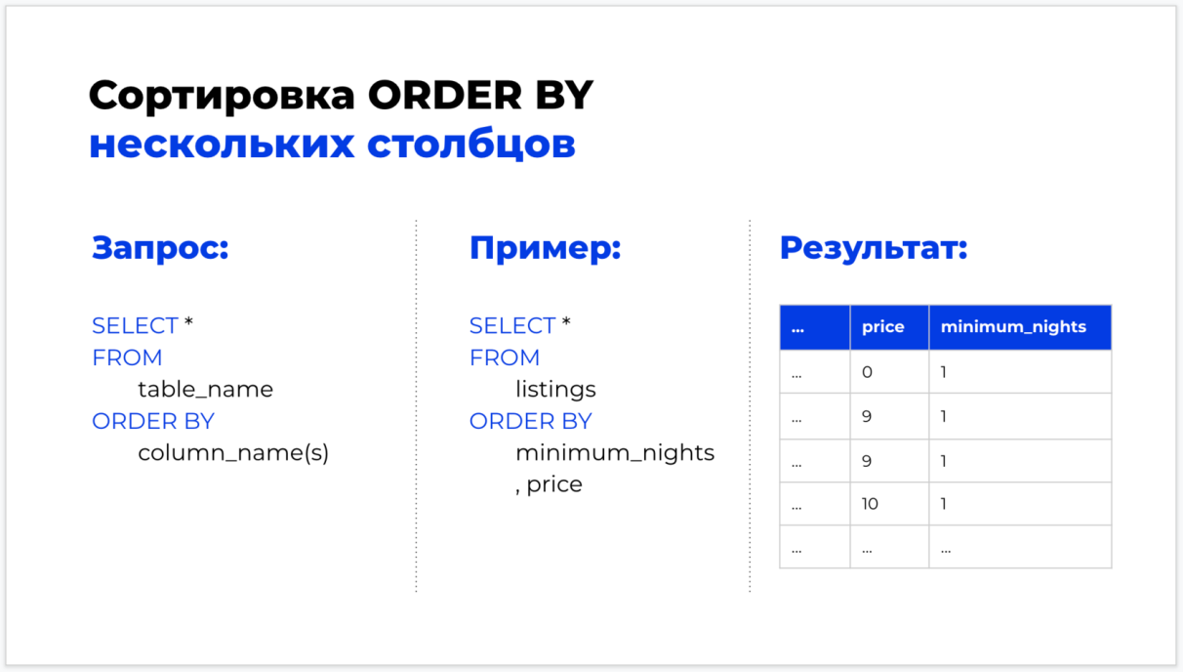

И с помощью **порядкового номера столбца в SELECT:**

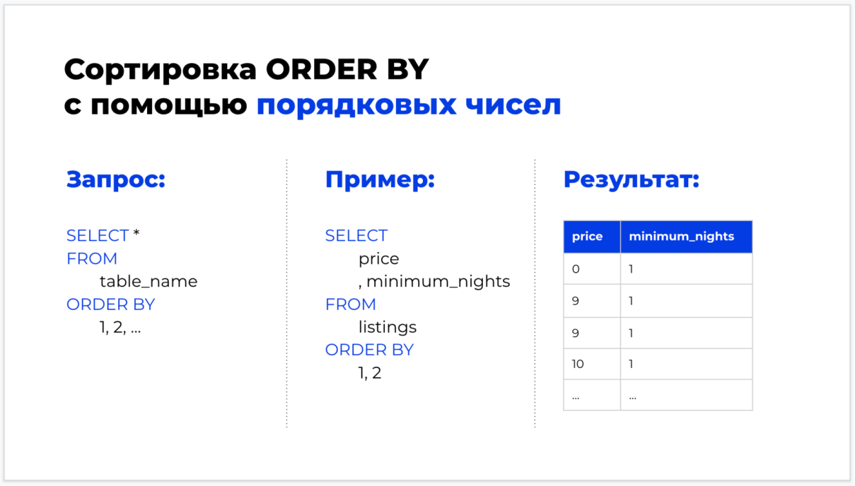

## ИЗВЛЕЧЕНИЕ ПЕРВЫХ N ИЛИ ПОСЛЕДНИХ N ЗАПИСЕЙ 4/5

Приступим к последней теме этого урока. Мы уже научились **сортировать данные**, а также на одном из прошлых занятий прошли LIMIT – ключевое слово для **извлечения определенного количества строк.**

Давайте посмотрим как **извлекать первые N и последние N записей с помощью ключевых слов** ORDER BY и LIMIT.

**Подытожим.**

Для извлечения **первых N записей** нужно писать запрос с **ORDER BY DESC и LIMIT N.**

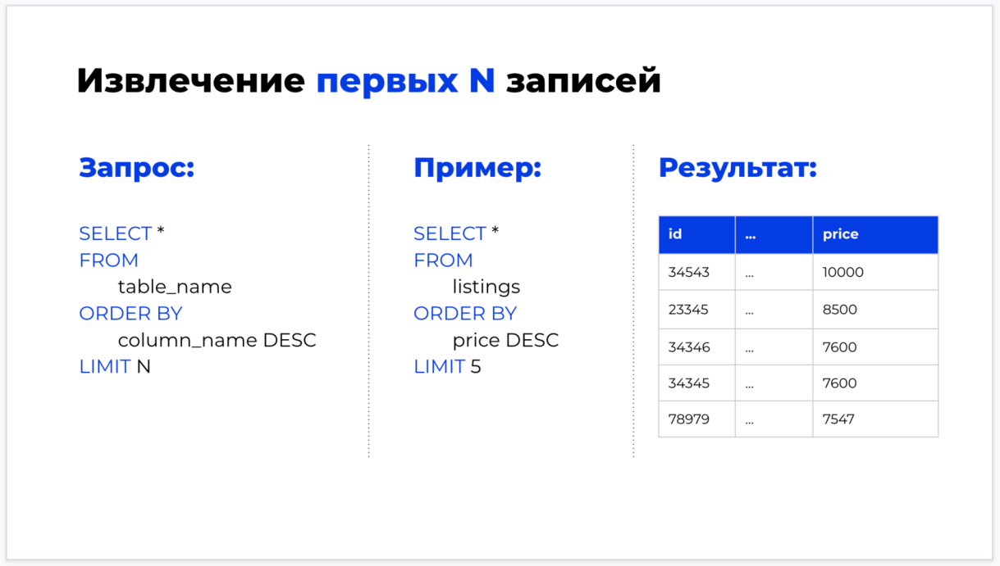

Для извлечения **последних N записей** нужно писать запрос с **ORDER BY (ASC) и LIMIT N.**

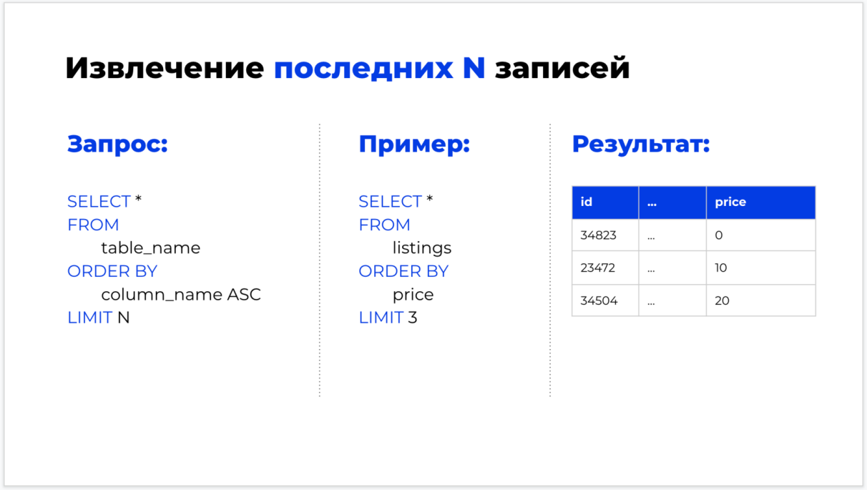

## ПОДВЕДЕМ ИТОГИ 5/5

* **‘now’ (сейчас)** — параметр, который возвращает **текущее время и дату**.
* **Преобразования даты/времени:**
* DATE(‘datetime’) – возвращение даты;
* TIME(‘datetime’) – возвращение времени;
* DATETIME(‘datetime’) – возвращение даты и времени.
* **Modifiers — модификации** даты/времени в SQLite. Список [modifiers](https://www.sqlite.org/lang_datefunc.html).
* **ORDER BY** — ключевое слово для **сортировки** записей по столбцу(ам):
* Сортировка столбца(ов) **по возрастающей – ORDER BY (ASC)**.
* Сортировка столбца(ов) **по убывающей – ORDER BY DESC**.
* В ORDER BY **вместо названий столбцов можно писать порядковые номера** столбцов в SELECT.
* Для извлечения **первых N записей** нужно писать запрос с **ORDER BY DESC и LIMIT N**.
* Для извлечения**последних N записей** нужно писать запрос с **ORDER BY (ASC) и LIMIT N**.

ПРЕЗЕНТАЦИЯ

[Презентация урока "Преобразование и сортировка данных (часть 2)"](https://all_buckets.hb.bizmrg.com/productstar_analytics/SQL/5.%20%D0%9F%D1%80%D0%B5%D0%BE%D0%B1%D1%80%D0%B0%D0%B7%D0%BE%D0%B2%D0%B0%D0%BD%D0%B8%D0%B5%20%D0%B8%20%D1%81%D0%BE%D1%80%D1%82%D0%B8%D1%80%D0%BE%D0%B2%D0%BA%D0%B0%20%D0%B4%D0%B0%D0%BD%D0%BD%D1%8B%D1%85%20%28%D1%87%D0%B0%D1%81%D1%82%D1%8C%202%29/SQL_%20%D0%9F%D1%80%D0%B5%D0%BE%D0%B1%D1%80%D0%B0%D0%B7%D0%BE%D0%B2%D0%B0%D0%BD%D0%B8%D0%B5%20%20%D0%B8%20%D1%81%D0%BE%D1%80%D1%82%D0%B8%D1%80%D0%BE%D0%B2%D0%BA%D0%B0%20%D0%B4%D0%B0%D0%BD%D0%BD%D1%8B%D1%85%20%28%D1%87%D0%B0%D1%81%D1%82%D1%8C%202%29.pdf)

[Конспект урока](https://www.notion.so/SQL-2-9bb8ae756d7744288b348b740541fa8f)

ИНСТРУМЕНТЫ

[SQL Mindmap](https://coggle.it/diagram/XrPuMF91m30u0Q0p/t/sql)

СТАТЬИ

1. [Ресурс со всеми ключевыми словами, операторами](https://www.w3schools.com/sql/sql_select.asp)
2. [SQLite Modifiers](https://www.sqlite.org/lang_datefunc.html)
3. [SQLite Примеры использования функций дат/времени](https://www.techonthenet.com/sqlite/functions/datetime.php)
4. [SQL ORDER BY](https://www.w3schools.com/sql/sql_orderby.asp)

**Домашнее задание**

**Задание 1. Преобразование даты**

Далее разберем несколько интересных и полезных кейсов, которые могут возникнуть при работе с датами.

**Задание 1.1.**Какая дата будет через 100 дней?

SELECT DATE('now')

А теперь добавьте к текущей дате 100 дней:

SELECT DATE('now', '+100 days')

**Задание 1.2.**Как привести дату к первому дню месяца/года?

SELECT date('now', 'start of month')

А теперь измените месяц на год:

SELECT date('now', 'start of year')

**Задание 1.3.**А теперь попробуйте привести дату регистрации хоста к началу месяца и началу года.

SELECT host_since, date(host_since, 'start of month') as host_since_start_of_month

FROM hosts

SELECT host_since, date(host_since, 'start of month') as host_since_start_of_month,

date(host_since, 'start of year') as host_since_start_of_year

FROM hosts

**Задание 2.1. При помощи какого запроса можно отсортировать апартаменты по возрастанию цены?**

SELECT id, price FROM listings ORDER BY price ASC

**Задание 2.2. При помощи какого запроса можно выбрать 5 самых дорогих апартаментов?**

**Задание 2.3. Сколько стоит ночь в самых дорогих апартаментах?**

**Задание 3. Самый дорогой и самый бюджетный вариант**

В рамках практики к предыдущему уроку мы научились самостоятельно вычислять минимальную и максимальную стоимость аренды жилья, а также определять стоимость сервисного сбора. В данном задании мы продолжим работать с этими же данными, но наша задача будет заключаться в том, чтобы найти **самые дорогие** и **самые бюджетные** варианты бронирования при **максимально длительном** сроке размещения .

**Задание 3.1.**Напишите запрос, который позволит найти максимальную стоимость бронирования при максимально большой длительности аренды для каждого жилья.

**Задание 3.2. Сколько придется заплатить за самое дорогое бронирование?**

25129125

**Задание 3.3. Сколько придется заплатить за самое бюджетное бронирование?**

0

**Задание 4. Дата регистрации хоста  
Сортировать данные можно также по дате. Сейчас мы научимся это делать.  
Задание 4.1. Когда зарегистрировался самый первый хост? Введите ответ в том же формате, что и в результате запроса.**

**Задание 4.2. Как зовут хоста, который зарегистрировался позже всех?**

# 6. Группировка данных

ПОЧЕМУ УРОК ВАЖЕН?

Добро пожаловать на урок “Группировка данных”!

Сегодня мы научимся группировать данные, фильтровать сгруппированные значения и также познакомимся с порядком выполнения запроса. По окончанию урока мы будем знать все ключевые слова для извлечения данных из одной таблицы базы данных.

Давайте же приступим!

СЕГОДНЯ МЫ ИЗУЧИМ

**Функции агрегации MIN(), MAX(), SUM(), AVG(), COUNT().** Видео — 11 минут.

**GROUP BY.**Видео — 4 минуты.

**GROUP BY и функции агрегации MIN(), MAX(), SUM(), AVG(), COUNT().**Видео — 16 минут.

**HAVING.** Видео — 7 минут.

**Порядок выполнения запроса в SQL.** Видео — 7 минут.

**Разница между WHERE и HAVING.**Видео — 12 минут.

## ФУНКЦИИ АГРЕГАЦИИ MIN(), MAX(), SUM(), AVG(), COUNT() 1/7

Сейчас мы изучим как находить минимум/максимум/среднее арифметическое/сумму значений на SQL.

Теперь мы знаем про функции агрегации MIN(), MAX(), SUM(), AVG(), COUNT(). Важно заметить, что если в столбце есть значения NULL, то при применении функций агрегации – значения NULL не будут считаться.

## GROUP BY 2/7

Ключевое слово GROUP BY очень часто применяется при написании запросов аналитиками. GROUP BY нужен для того, чтобы группировать значения. Давайте же научимся тому, как использовать данное ключевое слово.

Важно заметить, что в пройденном материале результат GROUP BY был таким же как, если бы запрос был SELECT DISTINCT room_type… Но скоро мы поймем почему GROUP BY гораздо интереснее, чем DISTINCT.

## GROUP BY И ФУНКЦИИ АГРЕГАЦИИ MIN(), MAX(), SUM(), AVG(), COUNT() 3/7

Сейчас мы узнаем чем же отличается GROUP BY от SELECT DISTINCT.

Если в SELECT есть функции агрегации, то все остальные не агрегированные колонки должны быть указаны в GROUP BY. Иначе SQLite выдаст неопределенный результат, а другие СУБД могут выдать ошибку.

## HAVING 4/7

Давайте же познакомимся с HAVING – ключевым словом для фильтрации сгруппированных значений. Сейчас мы узнаем чем же полезен HAVING при написании запросов.

Подробнее про различие HAVING и WHERE мы рассмотрим в конце этого урока.

## ПОРЯДОК ВЫПОЛНЕНИЯ ЗАПРОСА В SQL 5/7

Поздравляем! Мы уже прошли все ключевые слова для извлечения данных из одной таблицы. Также мы уже знаем про порядок написания запроса в SQL:

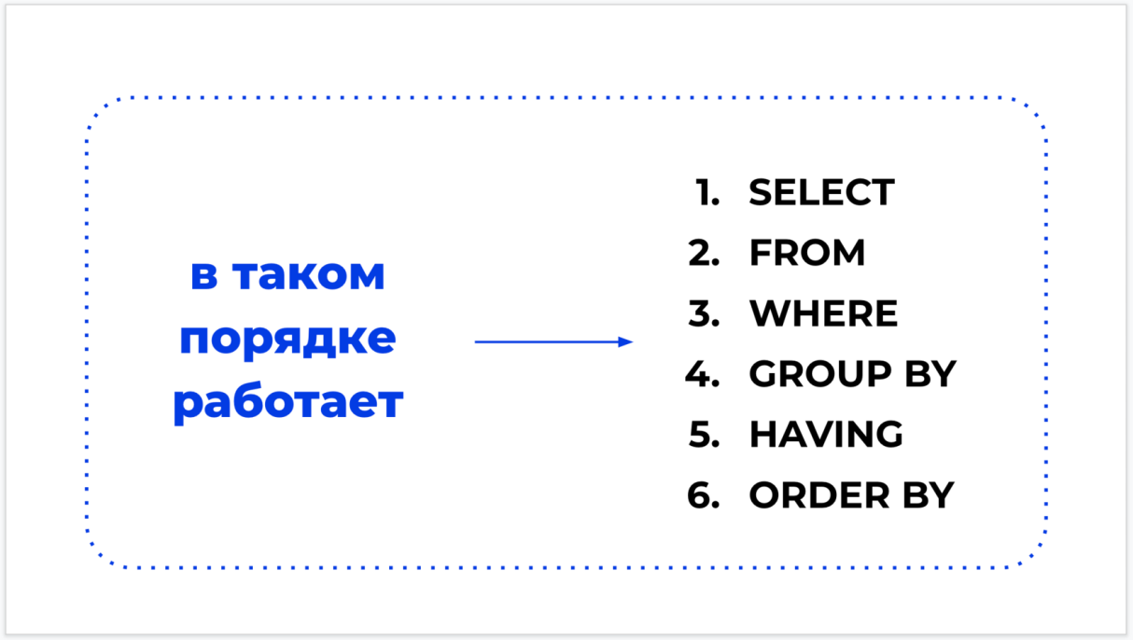

Давайте теперь познакомимся с порядком выполнения запроса в SQL. Это знание необходимо для дальнейшего понимания тонкостей выполнения запросов и также вопрос про последовательность обработки запросов является частым вопросом на собеседовании.

Подытожим.

При выполнении запроса SQL, запрос обрабатывается (выполняется) в следующем порядке:

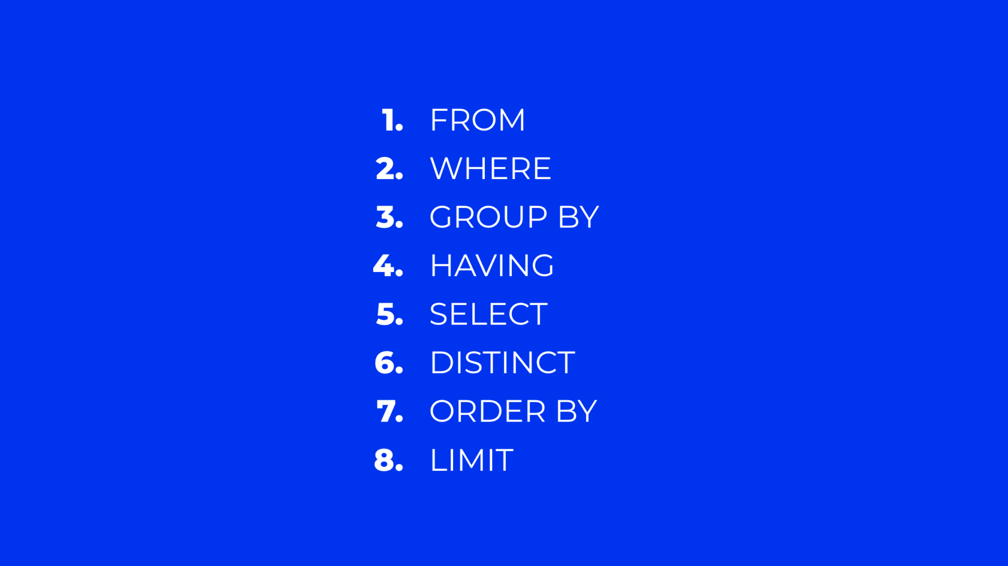

## РАЗНИЦА МЕЖДУ WHERE И HAVING 6/7

Вопрос про разницу между WHERE и HAVING является популярным вопросом на собеседовании. Давайте же разберемся в разнице между WHERE и HAVING более подробно.

**WHERE выбирает строки для группировки**

**HAVING отбирает результаты группировки**

## ПОДВЕДЕМ ИТОГИ 7/7

* **Функции агрегации**для подсчёта:
* MIN() – наименьшего значения.
* MAX() – наибольшего значения.
* SUM() – суммы значений.
* AVG() – среднего арифметического значений.
* COUNT() – количества значений.
* Если в столбце есть **значения NULL,** то при применении функций агрегации – **значения NULL не будут считаться.**
* GROUP BY – ключевое слово **для группировки данных.**
* Если в **SELECT есть функции агрегации,** то все остальные **не агрегированные колонки должны быть** указаны **в GROUP BY.** Иначе SQLite выдаст неопределенный результат, а другие СУБД могут выдать ошибку.
* HAVING – ключевое слово**для фильтрации сгруппированных значений.**
* **Порядок выполнения запроса** в SQL:
* FROM;
* WHERE;
* GROUP BY;
* HAVING;
* SELECT;
* DISTINCT;
* ORDER BY;
* LIMIT.
* **Разница** между **WHERE** и **HAVING**:
* WHERE выбирает строки для группировки;
* HAVING отбирает результаты группировки.

ПРЕЗЕНТАЦИЯ

[Презентация урока “Группировка данных”](https://all_buckets.hb.bizmrg.com/productstar_product/%D0%A1%D0%BA%D1%80%D0%B8%D0%BD%D1%88%D0%BE%D1%82%D1%8B%20%D0%B8%20%D0%BF%D1%80%D0%B5%D0%B7%D0%B5%D0%BD%D1%82%D0%B0%D1%86%D0%B8%D0%B8%20%D0%B8%D0%B7%20%D1%83%D1%80%D0%BE%D0%BA%D0%BE%D0%B2%2C%20%D0%B3%D0%B4%D0%B5%20%D0%BE%D1%82%D1%81%D1%83%D1%82%D1%81%D1%82%D0%B2%D1%83%D1%8E%D1%82%20%D1%81%D1%86%D0%B5%D0%BD%D0%B0%D1%80%D0%B8%D0%B8/SQL_%20%D0%93%D1%80%D1%83%D0%BF%D0%BF%D0%B8%D1%80%D0%BE%D0%B2%D0%BA%D0%B0%20%D0%B4%D0%B0%D0%BD%D0%BD%D1%8B%D1%85.pdf)

[Конспект урока](https://www.notion.so/SQL-086f67af76a74093a20b98a1d30524c5)

ИНСТРУМЕНТЫ

[SQL Mindmap](https://coggle.it/diagram/XrPuMF91m30u0Q0p/t/sql)

СТАТЬИ

1. [Ресурс со всеми ключевыми словами, операторами](https://www.w3schools.com/sql/sql_select.asp)
2. [SQL COUNT(), AVG(), SUM()](https://www.w3schools.com/sql/sql_count_avg_sum.asp#:~:text=The%20SQL%20COUNT()%2C%20AVG,sum%20of%20a%20numeric%20column.)
3. [SQL MIN(), MAX()](https://www.w3schools.com/sql/sql_min_max.asp)
4. [SQL GROUP BY](https://www.w3schools.com/sql/sql_groupby.asp)
5. [SQL MIN(), MAX()](https://www.w3schools.com/sql/sql_min_max.asp)
6. [SQL HAVING](https://www.w3schools.com/sql/sql_having.asp)
7. [Порядок выполнения запроса на SQL](https://sqlbolt.com/lesson/select_queries_order_of_execution)
8. [Какая разница между WHERE и HAVING?](https://ru.stackoverflow.com/questions/668012/%D0%92-%D1%87%D0%B5%D0%BC-%D1%80%D0%B0%D0%B7%D0%BD%D0%B8%D1%86%D0%B0-%D0%BC%D0%B5%D0%B6%D0%B4%D1%83-where-%D0%B8-having-%D0%B2-postgresql)

### Домашнее задание

**Задание 1.**

Как бы очевидно это ни звучало, но продуктами пользуются люди, и они же теми или иными действиями создают данные. А мы, аналитики, эти данные анализируем :)

И, пожалуй, в жизни каждого аналитика, работающего с данными, возникали естественные вопросы: А кто же мои пользователи? Как их зовут? Сколько им лет? Больше ли мужчин или женщин пользуются моим продуктом?

В рамках этого задания мы проанализируем имена наших пользователей (хостов) и узнаем чье имя самое популярное.

**Задание 1.1**. Для начала ответим на вопрос: а сколько вообще пользователей есть в нашей базе? Напишите запрос, который выведет количество пользователей в таблице hosts, а результат впишите в поле ввода.

**Задание 1.2.**А теперь напишите запрос, который вернет количество уникальных имен из таблицы hosts.

**Задание 1.3.**Напишите запрос, который выведет имя и количество всех пользователей с таким же именем.

**Подсказка:**Не забудьте использовать GROUP BY

Попробуйте выполнить запрос:

SELECT  
                name,  
                COUNT(*) as amount  
FROM  
                hosts  
GROUP BY  
                name

**Задание 1.4.**Отсортируйте получившиеся данные по убыванию количества встречающихся имен и впишите в поле ввода самое популярное имя.

Попробуйте выполнить запрос:  
SELECT  
                    name,  
                    COUNT(*) as amount  
FROM  
                    hosts  
GROUP BY  
                    name  
ORDER BY  
                    amount desc

**Задание 2. Суперхосты**

Для закрепления навыка выполним небольшое упражнение с той же таблицей hosts.

**Задание 2.1.** Напишите запрос, который покажет, сколько пользователей в базе являются супер/обычными хостами.

**Подсказка:** Используйте для группировки поле is_super_host

Попробуйте выполнить запрос:

SELECT  
        is_super_host,  
        COUNT(*) as amount  
FROM  
        hosts  
GROUP BY  
        is_super_host

**Задание 2.2.**А теперь впишите в ответ количество пользователей, у которых нет статуса супер хоста. [5115]

**Задание 3. Количество регистраций по годам/месяцам/дням**

В реальной жизни довольно часто приходится выводить количество событий в разных временных разрезах: минут, часы, дни, недели, месяца, года и тд. Сейчас и мы научимся выполнять подобные запросы.

**Задание 3.1.**Для начала напишите запрос, который выведет дату регистрации и количество зарегистрированных хостов на эту дату.

**Подсказка:** Используйте для группировки поле host_since

Попробуйте выполнить запрос:

SELECT  
        host_since as period,  
        COUNT(*) as amount  
FROM  
        hosts  
GROUP BY  
        period

**Задание 3.2.** Сколько регистраций было в последний доступный нам день?

**Задание 3.3.**А теперь вспомните, как мы приводили дату регистрации к месяцу/году в предыдущем уроке и напишите запрос, который вернет **год** регистрации хоста и количество хостов, зарегистрировавшихся в этот период.

**Подсказка:** Для приведения даты используйте конструкцию **DATE(host_since, 'start of year')**, для удобства можете дать этому полю имя **period** и сгруппировать по данные по нему.

Попробуйте выполнить запрос:

SELECT  
        DATE(host_since, 'start of year') as period,  
        COUNT(*) as amount  
FROM  
        hosts  
GROUP BY  
        period

**Задание 3.4.**Сколько было регистраций в 2020 году?

**Задание 3.5.** Теперь немного измените запрос и сгруппируйте регистрации по месяцам.

**Подсказка:** Для приведения даты используйте конструкцию **DATE(host_since, 'start of month')**, для удобства можете дать этому полю имя period и сгруппировать по данные по нему.

Попробуйте выполнить запрос:

SELECT  
        DATE(host_since, 'start of month') as period,  
        COUNT(*) as amount  
FROM  
        hosts  
GROUP BY  
        period

**Задание 3.6.**В каком месяце было больше всего регистраций? Впишите ответ в формате гггг-мм-дд.

Попробуйте выполнить запрос:  
SELECT  
                    DATE(host_since, 'start of month') as period,  
                    COUNT(*) as amount  
FROM  
                    hosts  
GROUP BY  
                    period  
ORDER BY  
                    amount desc

**Задание 4. Типы жилья**

В рамках данного задания мы поупражняемся в работе с другими операторами, изученными в лекции.

**Задание 4.1.**Напишите запрос, который выведет из таблицы listings тип комнаты и их количество, а также минимальную, максимальную и среднюю стоимость для каждого типа жилья.

**Подсказка:**Используйте **COUNT(), MIN(), MAX(), AVG()** и группировку по полю **room_type**

Попробуйте выполнить запрос:

SELECT  
        room_type,  
        MIN(price),  
        MAX(price),  
        AVG(price),  
        COUNT(*) as amount  
FROM  
        listings  
GROUP BY  
        room_type

**Задание 4.2.**Сколько в среднем стоит самый дорогой тип жилья? Округлите результат до целого. [261]

**Задание 4.3.**Напишите запрос, который покажет **максимальную длительность** аренды и **количество** доступных помещений в категории **гостиничных номеров**, отсортируйте при этом **по убыванию** количества помещений.

**Подсказка:** Используйте поле **maximum_nights** и условие **WHERE room_type = 'Hotel room'**

Попробуйте выполнить запрос:

SELECT

maximum_nights,

COUNT(*) as amount

FROM

listings

WHERE

room_type = 'Hotel room'

GROUP BY

maximum_nights

ORDER BY

amount desc

**Задание 4.4.**А теперь оставьте в результате запроса только те записи, где количество доступных помещений больше 1.

Подсказка: Используйте HAVING

Попробуйте выполнить запрос:

SELECT

maximum_nights,

COUNT(*) as amount

FROM

listings

WHERE

room_type = 'Hotel room'

GROUP BY

maximum_nights

HAVING

amount > 1

ORDER BY

amount desc

# 7. Введение в базы данных

ПОЧЕМУ УРОК ВАЖЕН?

Привет! Добро пожаловать на урок "Введение в базы данных"!

Мы с вами прошли довольно большой путь в изучении SQL, освоили базовый синтаксис и научились самостоятельно писать запросы. Однако перед тем как переходить к более сложным и объемным темам, нам необходимо разобраться с тем, как устроена вся система и как в ней взаимодействуют те или иные элементы.

Сегодня мы расставим все точки над i и разберемся для чего нам необходимы базы данных в реальной жизни, как они появились, из чего состоят и, самое интересное, как же они связаны с SQL.

По итогам этой лекции вы не только разберетесь в том, как устроены базы данных, но и сможете самостоятельно настроить базу данных в одной из СУБД (и этот термин мы подробно рассмотрим на лекции).

СЕГОДНЯ МЫ ИЗУЧИМ

**Роль баз данных в жизни человека.** Видео — 2 минуты.

**История развития баз данных.** Видео — 3 минуты.

**Архитектура SQL запроса и связь с базами данных.**Видео — 3 минуты.

**Основные термины реляционных баз данных.** Видео — 7 минут.

**Воркшоп: Настраиваем базу данных в СУБД PostgreSQL.**Видео — 14 минут.

## РОЛЬ БАЗ ДАННЫХ В ЖИЗНИ ЧЕЛОВЕКА 1/6

Каждый день мы сотни раз взаимодействуем с базами данных, но даже не замечаем этого. Давайте же посмотрим где и как мы используем базы данных в реальной жизни.

## ИСТОРИЯ РАЗВИТИЯ БАЗ ДАННЫХ 2/6

Человечество уже не одно тысячелетие собирает и структурирует информацию об окружающем мире.

За это время удалось пройти путь от хранения информации на глиняных табличках у древних Шумеров до огромных хранилищ данных, в которых помещается информация на сотни петабайт.

Давайте же узнаем какой путь прошли современные базы данных.

## АРХИТЕКТУРА SQL ЗАПРОСА И СВЯЗЬ С БАЗАМИ ДАННЫХ 3/6

Сейчас у нас нет четкого представления о том, как взаимосвязаны базы данных и SQL запросы. Перед тем как переходить к терминам, давайте подробней разберемся с тем, какие элементы связывают нас, SQL запрос, информацию и базы данных.

Отлично, теперь мы с вами представляем и понимаем, как работает вся система:



И сейчас самое время углубиться в теорию и разобраться с основными терминами реляционных баз данных.

## ОСНОВНЫЕ ТЕРМИНЫ РЕЛЯЦИОННЫХ БАЗ ДАННЫХ 4/6

Итак, давайте же подробно разберем такие термины как таблица, база данных и СУБД. В этой части урока мы отдельно разберем каждый элемент и подробно изучим его свойства и структуру.

Давайте еще раз закрепим с вами основные термины:



Таблица состоит из строк, столбцов, значений и ключей.

**Ключ, как способ объединения данных, бывает следующих типов:**

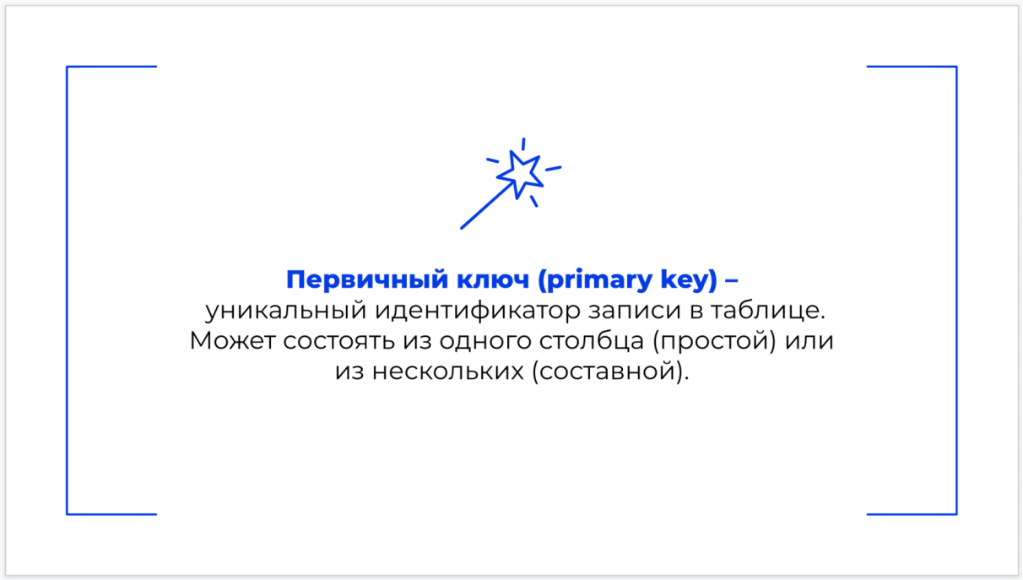

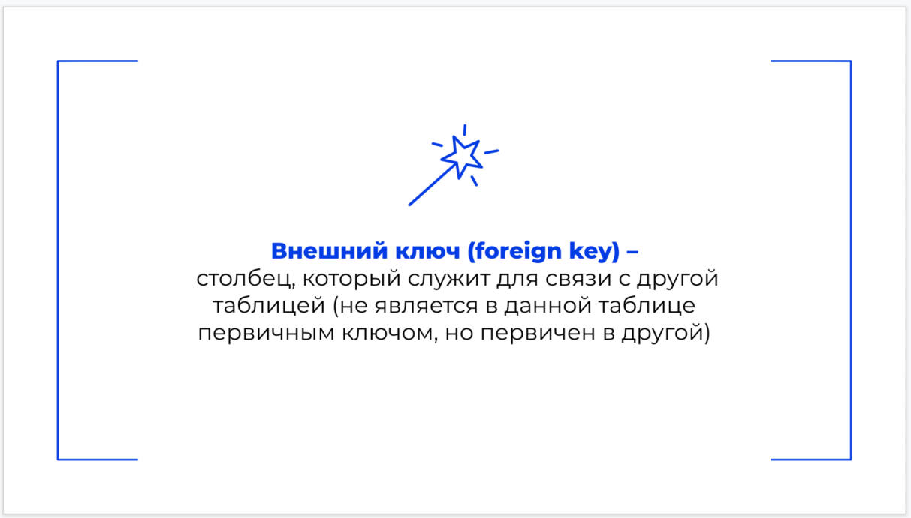

Мы с вами дошли до**термина база данных:**



**Связи между таблицами бывают следующих видов:**

1. Один к одному (Страна – Столица).
2. Один ко многим (Книга – Страницы).
3. Многие ко многим (Книги – Авторы).

Управляет базами данных СУБД:



И теперь пришло время на практике ближе рассмотреть СУБД и базы данных.

## ВОРКШОП: НАСТРАИВАЕМ БАЗУ ДАННЫХ В СУБД POSTGRESQL 5/6

На самом деле СУБД и сами базы данных не так страшны, как это может показаться на первый взгляд.

Навык работы с СУБД и базами данных очень важен для всех специалистов, кто работает с данными, поскольку делает из вас сильного специалиста, способного понимать как работает система не только на уровне исполнения запросов, но также и на уровне непосредственно попадания данных в базу данных и управления такой сложной системой.

Давай вместе научимся создавать свои базы данных в СУБД!

P.S. Создавать таблицы научимся в отдельном уроке.

## ПОДВЕДЕМ ИТОГИ 6/6

**Как появились базы данных:**

* В 1950-х на первых компьютерах информация хранилась на перфокартах.
* В 1960-х научились хранить информацию в файлах, а сами файлы организовывались при помощи иерархической или сетевой модели данных.
* В 1970-х Эдгар Кодд предложил реляционную модель данных.
* Позже появились нереляционные базы данных (NoSQL).

**Основные термины:**

* **Таблица** – способ хранения информации в реляционной базе данных.

Таблица состоит из:

1. Строк (записей или кортежей).
2. Столбцов (полей или атрибутов).
3. Значений.
4. Ключей.

* **Ключ** – способ организации связей между таблицами.

Ключ бывает:

1. Первичным (primary key) – уникальный идентификатор записи в таблице.
2. Внешним (foreign key) – столбец, который служит для связи с другой таблицей (не является в данной таблице первичным ключом, но первичен в другой).

* **База данных** – набор таблиц, между которыми установлены связи (отношения).

Связи между таблицами бывают трех типов:

1. Один к одному (Страна – Столица).
2. Один ко многим (Книга – Страницы).
3. Многие ко многим (Авторы – Книги).

* **СУБД** – это система управления базами данных, программное обеспечение, с помощью которого можно определять, создавать и поддерживать базу данных, а также настраивать к ней доступ.

ПРЕЗЕНТАЦИЯ

[Презентация урока "Введение в базы данных"](https://hb.bizmrg.com/productstar_bd-ds/SQL/7.%20%D0%92%D0%B2%D0%B5%D0%B4%D0%B5%D0%BD%D0%B8%D0%B5%20%D0%B2%20%D0%B1%D0%B0%D0%B7%D1%8B%20%D0%B4%D0%B0%D0%BD%D0%BD%D1%8B%D1%85/7.%20%D0%92%D0%B2%D0%B5%D0%B4%D0%B5%D0%BD%D0%B8%D0%B5%20%D0%B2%20%D0%B1%D0%B0%D0%B7%D1%8B%20%D0%B4%D0%B0%D0%BD%D0%BD%D1%8B%D1%85.pdf)

[Конспект урока](https://www.notion.so/bf61ac9a6e1144bc823caacde59f7889)

СТАТЬИ И ДОКУМЕНТАЦИЯ

1. [12 правил Кодда](https://ru.wikipedia.org/wiki/12_%D0%BF%D1%80%D0%B0%D0%B2%D0%B8%D0%BB_%D0%9A%D0%BE%D0%B4%D0%B4%D0%B0)
2. [Что такое базы данных NoSQL?](https://aws.amazon.com/ru/nosql/)
3. [Explaining SQL and NoSQL](https://medium.com/swlh/explaining-sql-and-nosql-to-grandma-9d7a69378be8)
4. [Сравнение СУБД](https://habr.com/ru/post/348220/)
5. [Клиенты для работы с postgresql](https://wiki.postgresql.org/wiki/PostgreSQL_Clients)

**Домашнее задание**

После выполнения этого домашнего задания вы научитесь работать с **PostgreSQL(PgAdmin)**, а также создадите свою первую базу данных.

**Задание 1: Установка PostgreSQL(PgAdmin)**

**Задание 2: Запуск PgAdmin**

**ПРЕДУПРЕЖДЕНИЕ.**Если при запуске приложения у вас возникла ошибка, попробуйте найти решение проблемы в интернете. Введите в поисковик текст ошибки и операционную систему, вероятно решение данной проблемы будет найдено в первых двух-трех ссылках. Если все совсем плохо – пишите в ментор бота, поможем :)

**Задание 2.1.** Запустите программу **PgAdmin** с такой иконкой:



**Задание 2.2.**Введите пароль **postgres**:

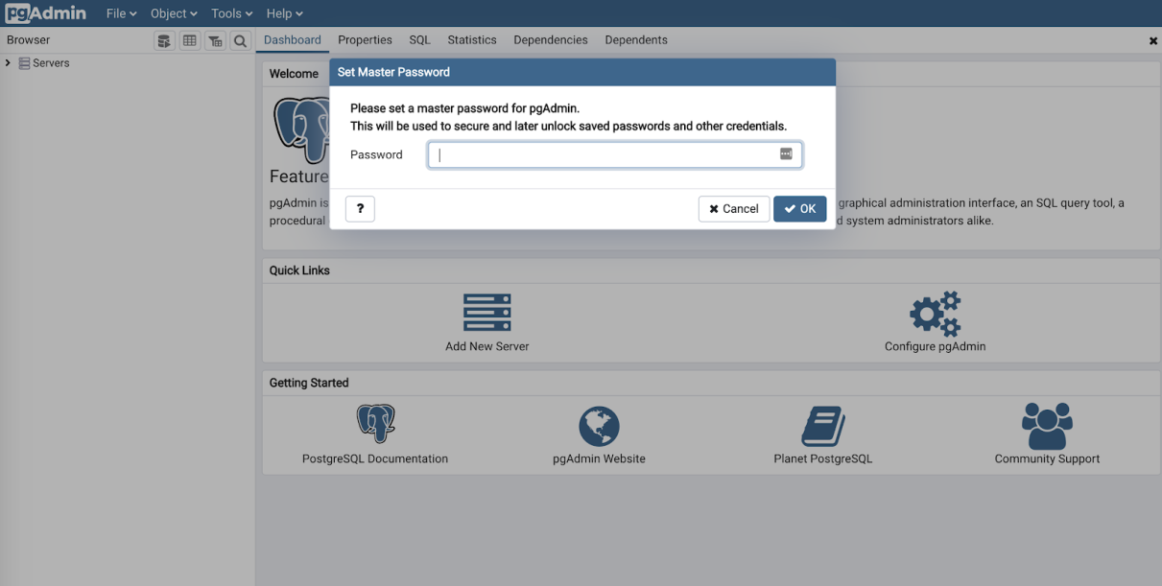

У вас откроется основной интерфейс, изучите его:

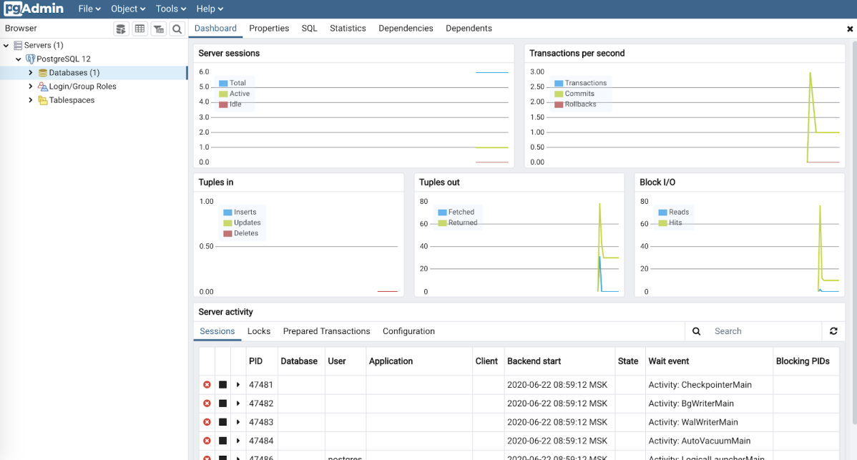

**Задание 3: Создание базы данных**

**Задание 3.1.**Кликните правой кнопкой мыши по **Databases** и выберите **Create -> Database**

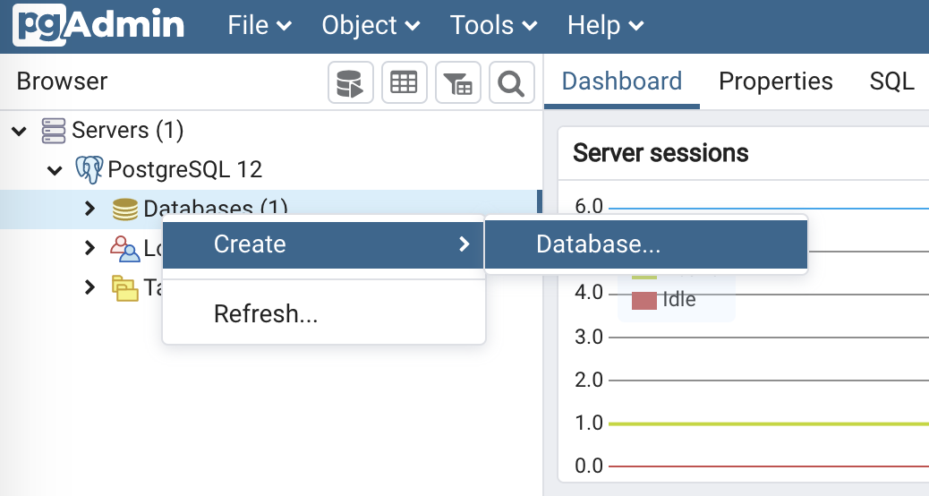

**Задание 3.2.** В появившемся окне на вкладке **General** введите имя базы данных, например **test_database**:

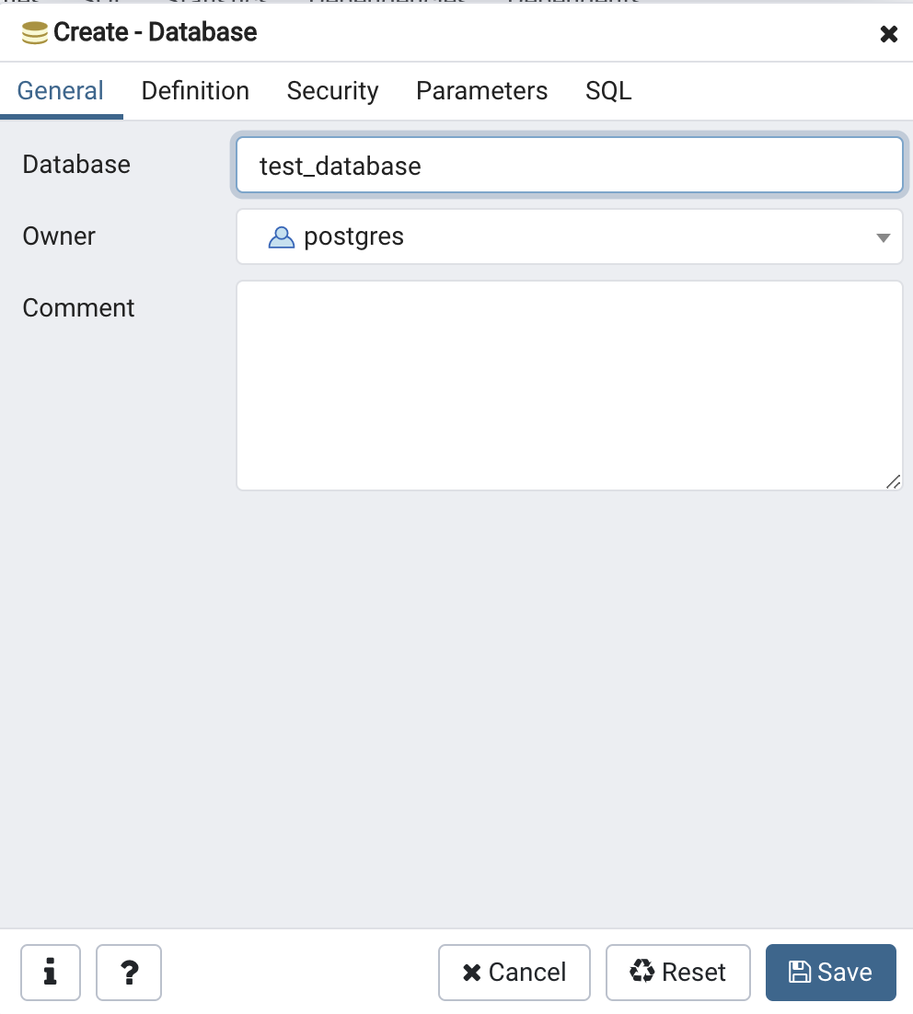

На вкладке **Definition** укажите следующие настройки и нажмите **Save**:

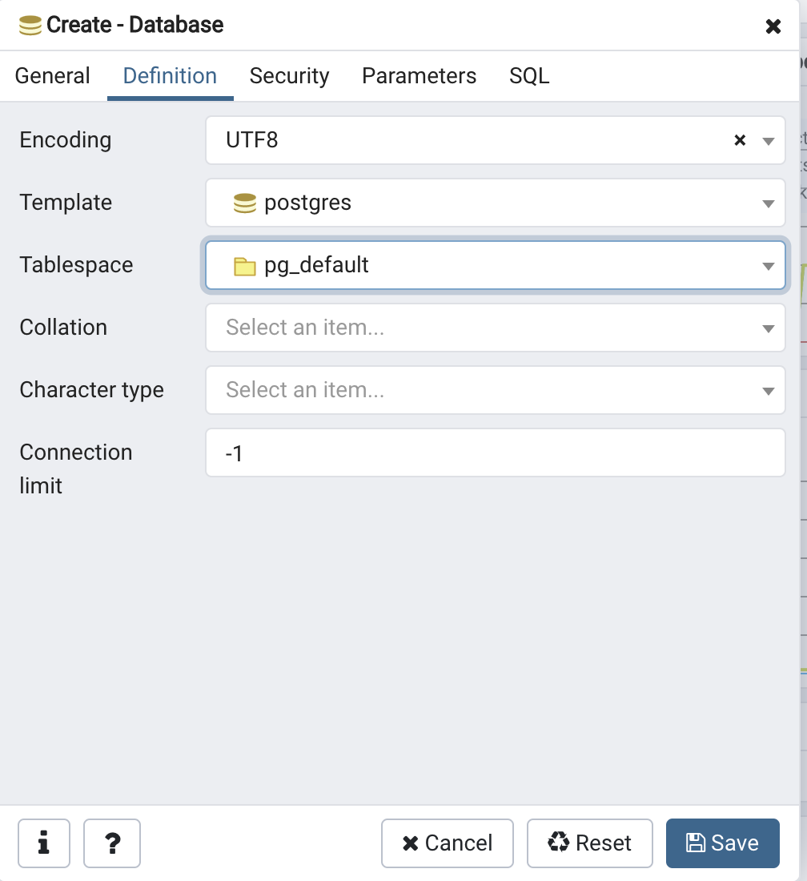

**Поздравляем! Вы создали свою первую базу данных :)**

Создавать таблицы мы научимся на одном из следующих уроков.

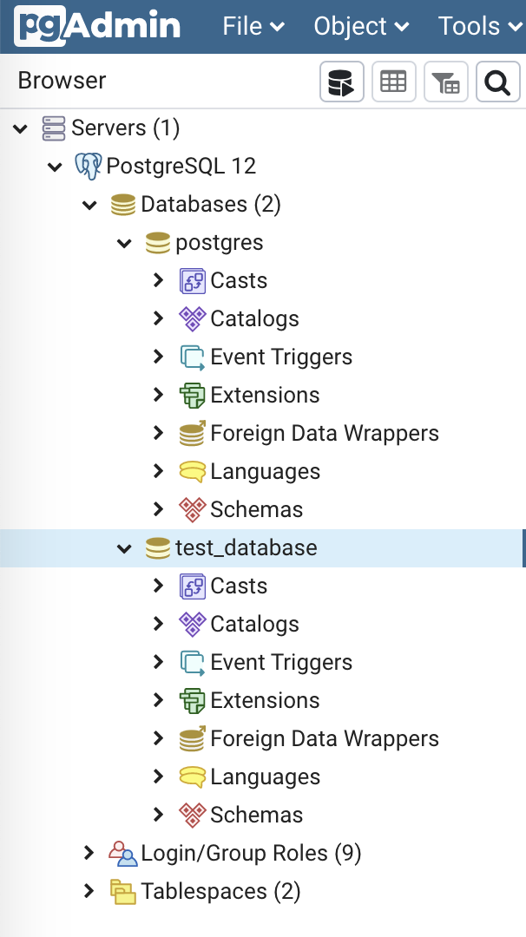

# 8. Объединение таблиц

ПОЧЕМУ УРОК ВАЖЕН?

Добро пожаловать на урок «Объединение таблиц».

Мы с вами дошли до одной из самых интересных тем нашего курса. В реальной жизни вам придется постоянно сталкиваться с задачами, для решения которых необходим навык объединения таблиц. Будьте сегодня внимательны и сосредоточены, ведь непосредственно все эти знания вы будете ежедневно применять на практике.

Итак, сегодня мы с вами разберемся с тем, что представляет из себя объединение таблиц, как оно работает, каким бывает и для чего вообще может понадобиться.

СЕГОДНЯ МЫ ИЗУЧИМ

**Зачем уметь объединять таблицы?** Видео — 4 минуты.

**Как работает объединение таблиц?** Видео — 2 минуты.

**Способы объединения таблиц.** Видео — 18 минут.

**Дополнительные условия объединения.** Видео — 8 минут.

## ЗАЧЕМ УМЕТЬ ОБЪЕДИНЯТЬ ТАБЛИЦЫ? 1/5

Посмотрите на эту схему и подумайте, связаны ли эти таблицы между собой?

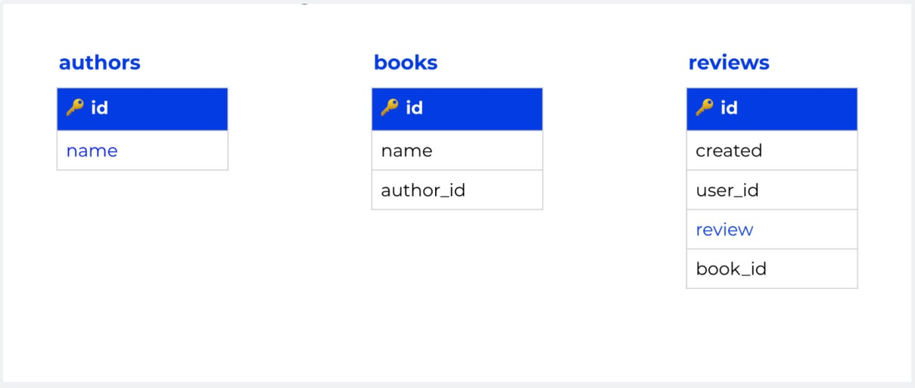

Чтобы развить навык объединения таблиц вам потребуется:

* Изучать и запоминать структуры базы данных и содержание таблиц.
* Научиться "думать таблицами и запросами" и сначала представлять результат, который вы хотите получить.
* Много практиковаться :).

Давайте же теперь разберем как работает объединение таблиц.

## КАК РАБОТАЕТ ОБЪЕДИНЕНИЕ ТАБЛИЦ? 2/5

Как вы помните, сам термин реляционных баз данных предложил математик. Традиционно про тему объединения таблиц принято рассказывать при помощи такого математического термина как **диаграмма** **Венна**, который как раз может наглядно показать как объединяются таблицы.

Давайте же подробней разберемся с тем, как работает объединение таблиц.

Отлично, давайте закрепим прослушанную информацию:

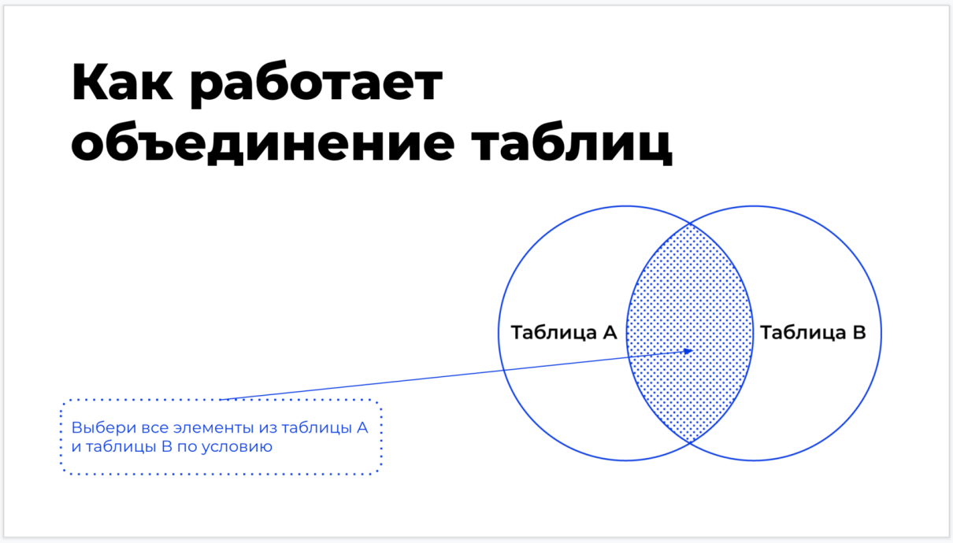

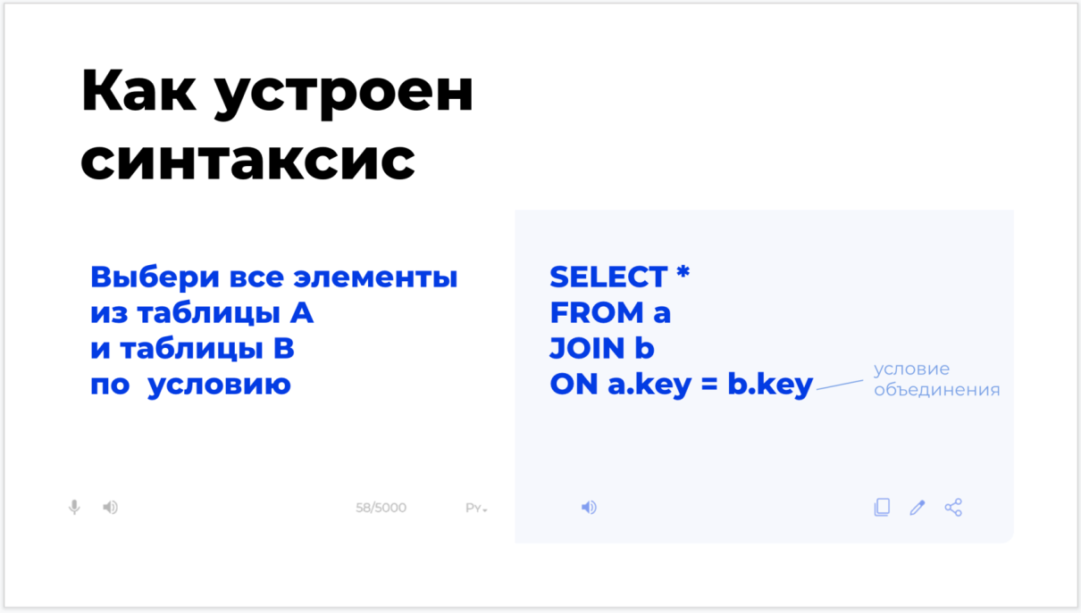

Вместо * вы можете указывать те элементы, которые вам необходимы в результирующей таблице.

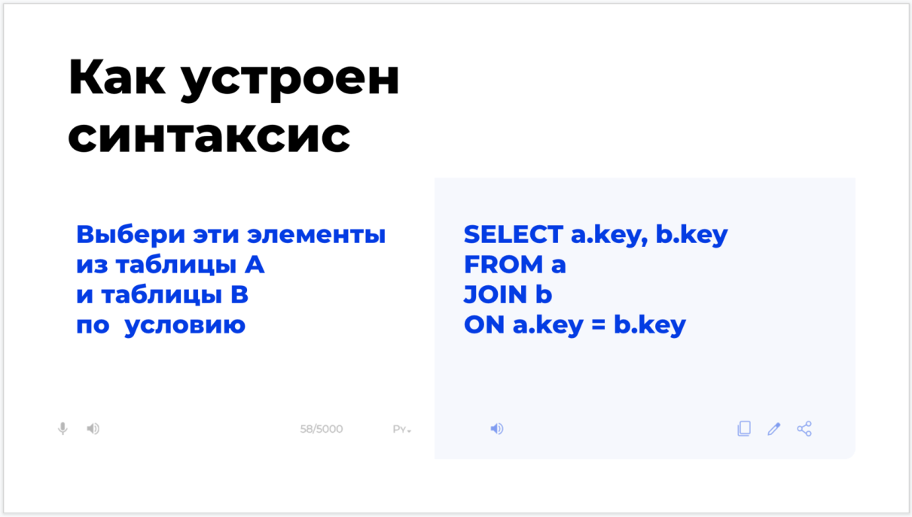

Теперь перейдем непосредственно к способам объединения таблиц.

## СПОСОБЫ ОБЪЕДИНЕНИЯ ТАБЛИЦ 3/5

Существуют следующие способы объединения таблиц:

1. INNER JOIN (inner – внутренний).
2. LEFT JOIN (left – левый).
3. RIGHT JOIN (right – правый).
4. FULL OUTER JOIN (full – полный).
5. CROSS JOIN (cross – пересекающий).
6. UNION (union – объединяющий).

Давайте более подробно разберем как работает каждый из этих типов объединений:

Давайте закрепим основные виды объединений:

**INNER JOIN**

Общая схема работы и синтаксис:

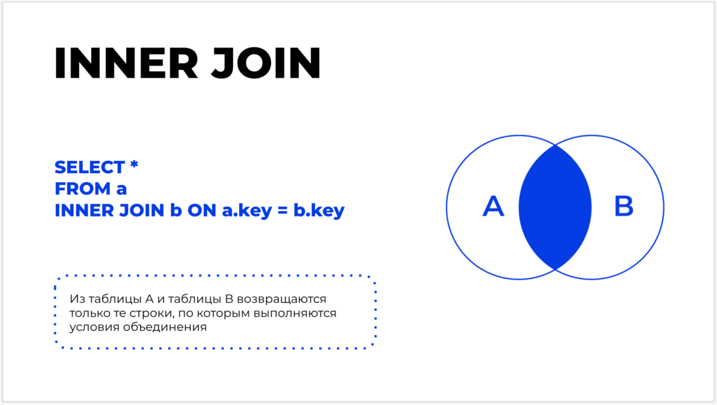

Если рассматривать этот способ объединения с помощью таблиц:

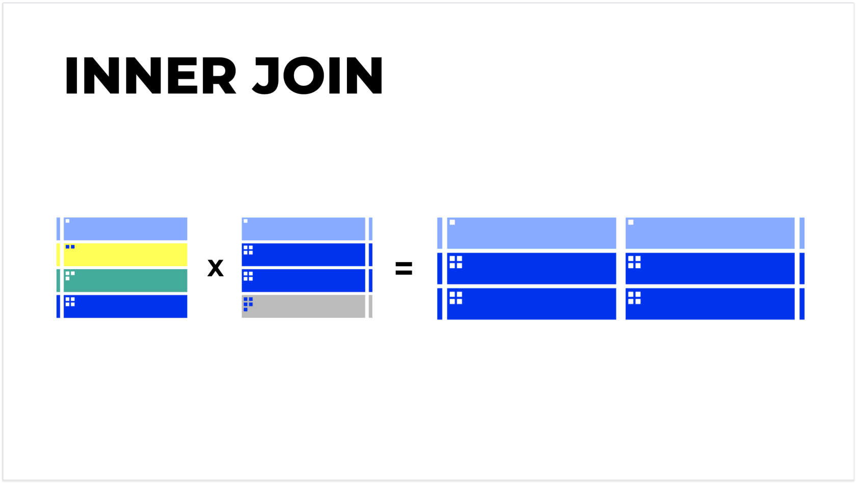

**LEFT JOIN**

Общая схема работы и синтаксис:

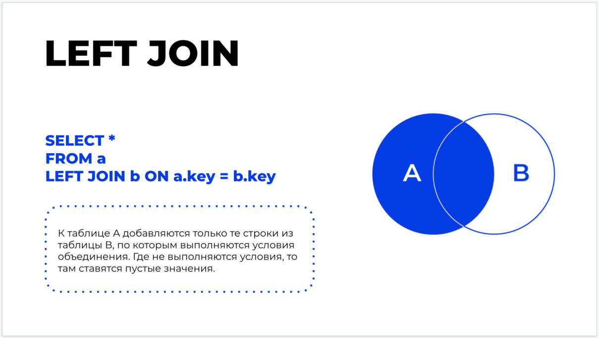

Если рассматривать этот способ объединения с помощью таблиц:

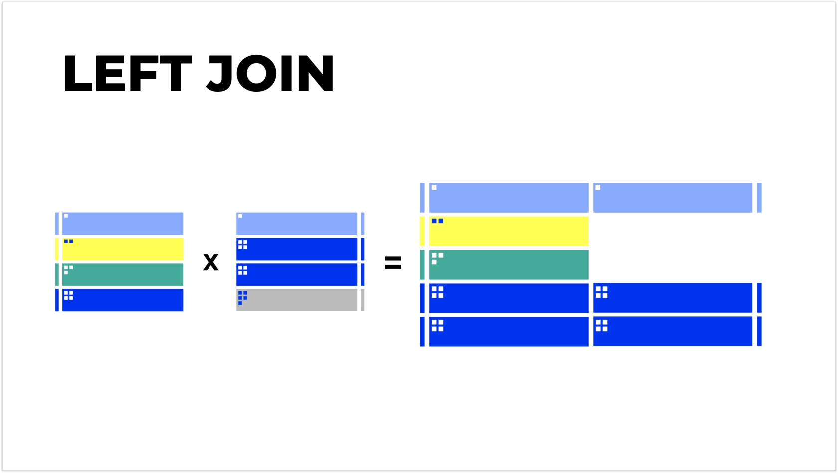

**RIGHT JOIN**

Общая схема работы и синтаксис:

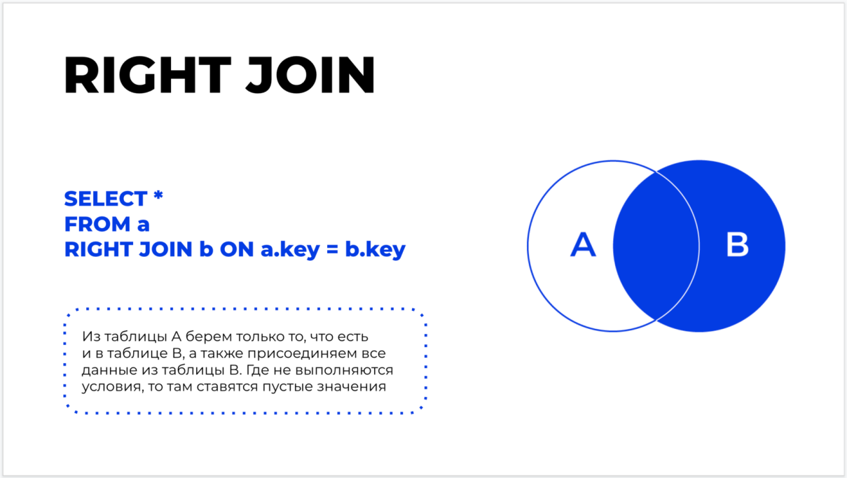

Если рассматривать этот способ объединения с помощью таблиц:

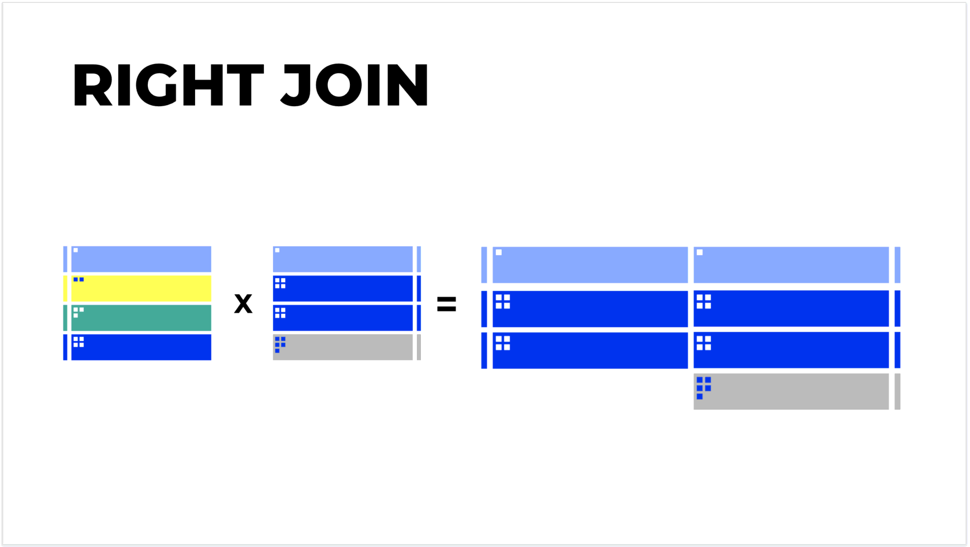

**FULL OUTER JOIN**

Общая схема работы и синтаксис:

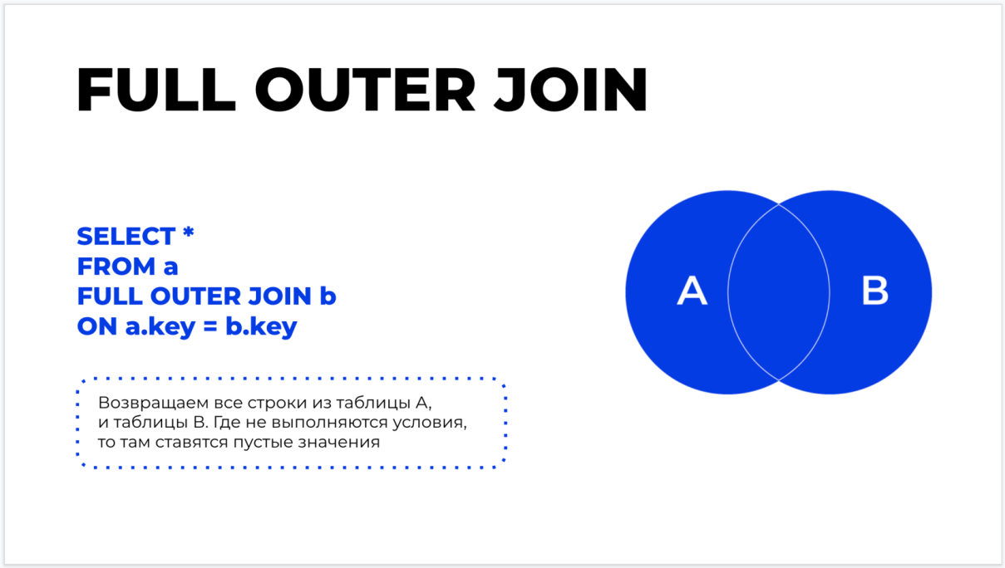

Если рассматривать этот способ объединения с помощью таблиц:

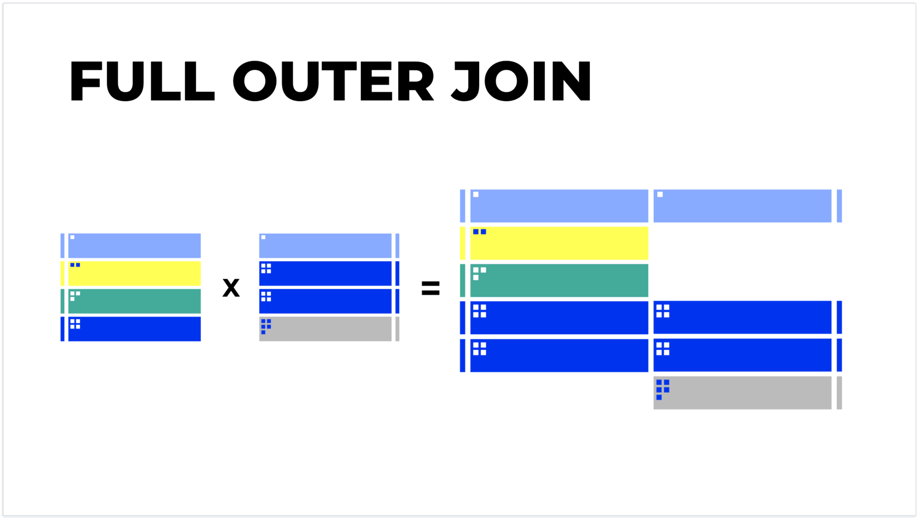

**CROSS JOIN**

Общая схема работы и синтаксис:

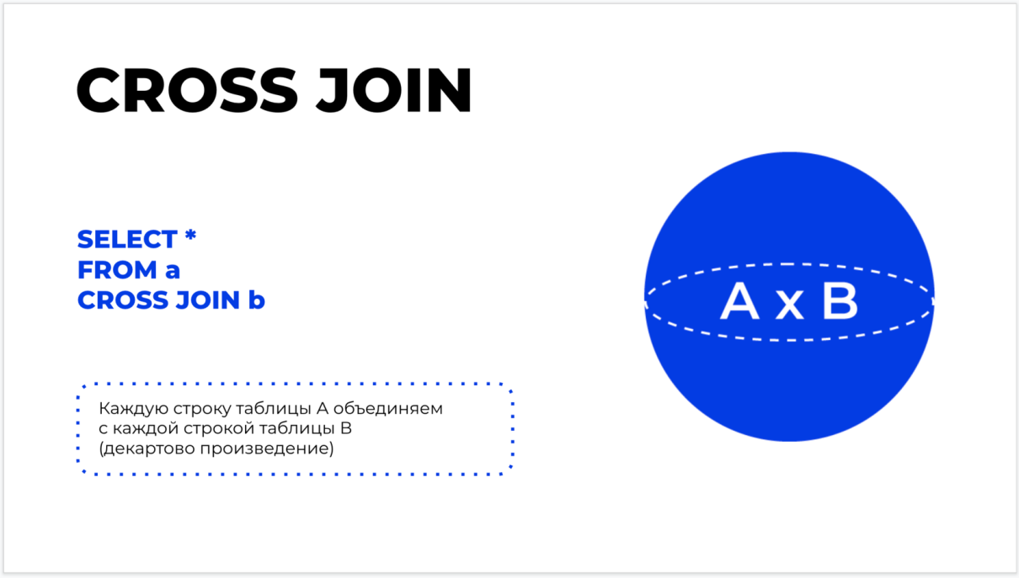

Если рассматривать этот способ объединения с помощью таблиц:

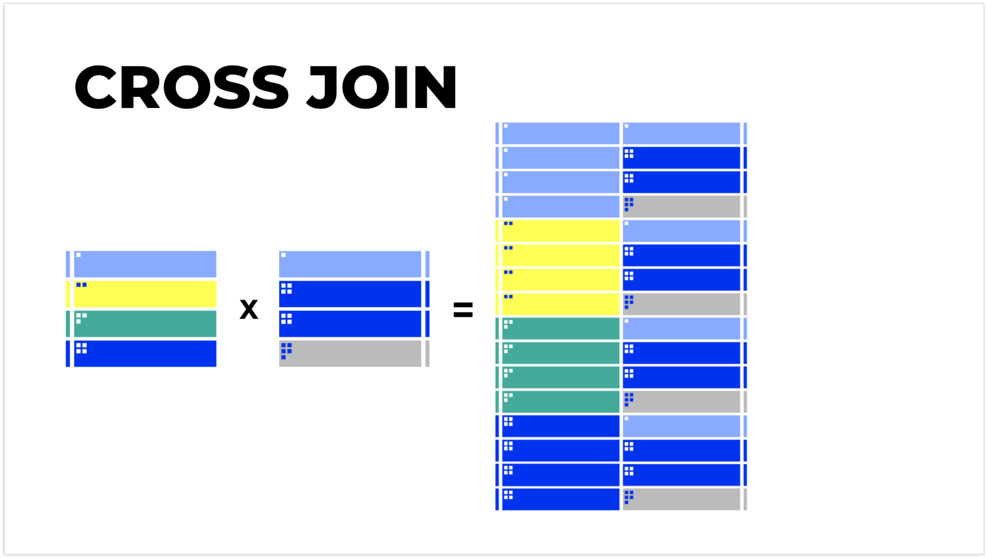

**UNION**

Общая схема работы и синтаксис:

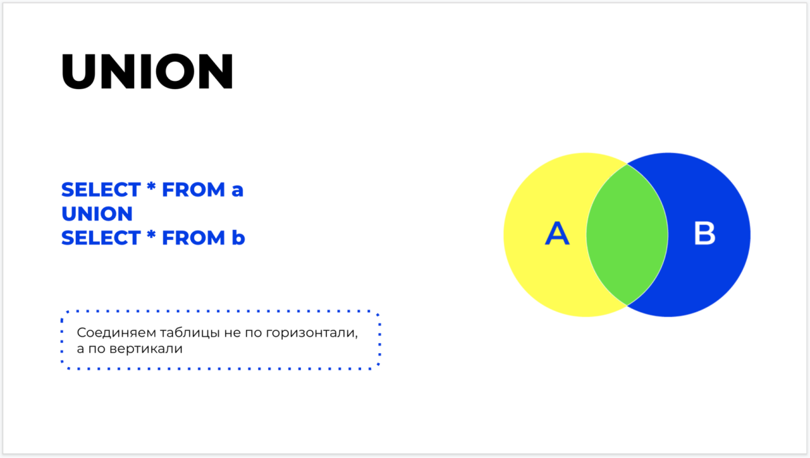

Если рассматривать этот способ объединения с помощью таблиц:

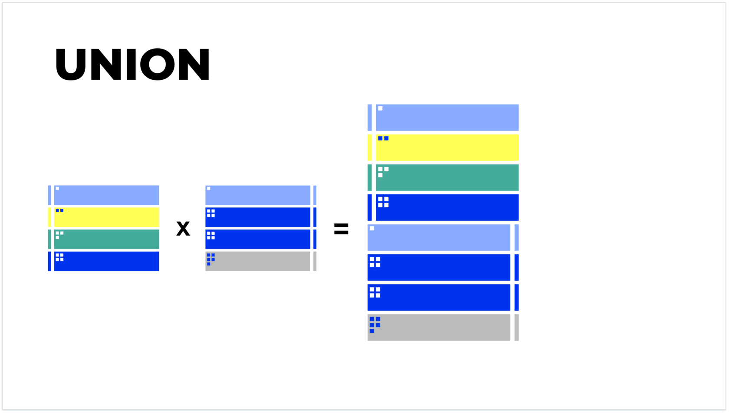

Однако следует помнить, что **UNION** по умолчанию отбирает только **уникальные** записи. Если надо получить все записи, в том числе **одинаковые**, то надо использовать **UNION ALL.**

Отлично, самое время перейти к практике:

## ДОПОЛНИТЕЛЬНЫЕ УСЛОВИЯ ОБЪЕДИНЕНИЯ 4/5

Теперь, когда мы разобрали все возможные способы объединения таблиц, самое время разобрать некоторые дополнительные способы или лайфхаки при работе с объединениями.

Итак, запомним, что объединять можно не только несколько таблиц, но и использовать несколько условий при объединении или же делать дополнительную фильтрацию в условии **WHERE**. Например:

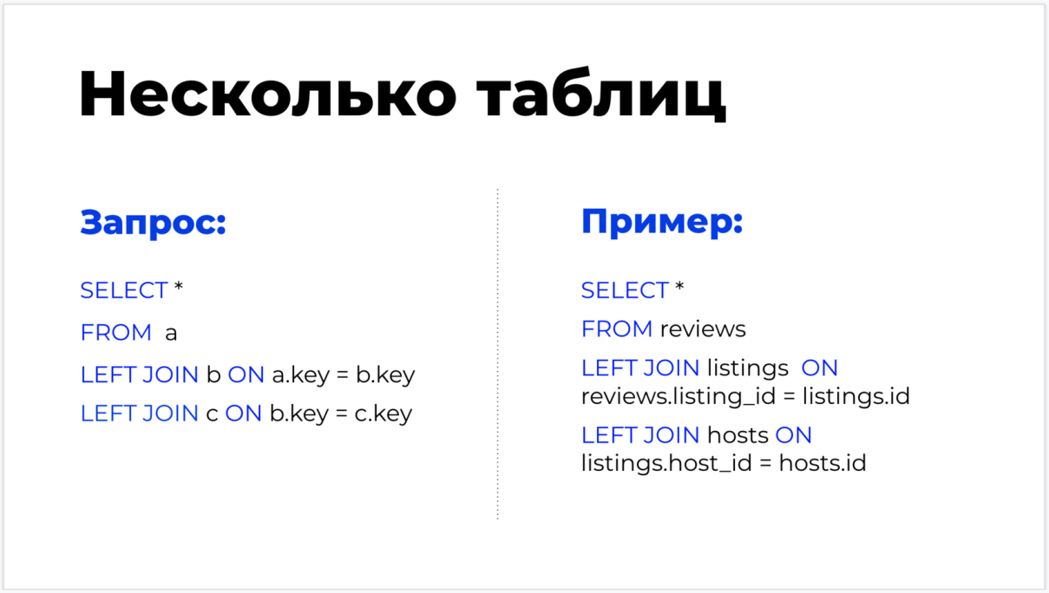

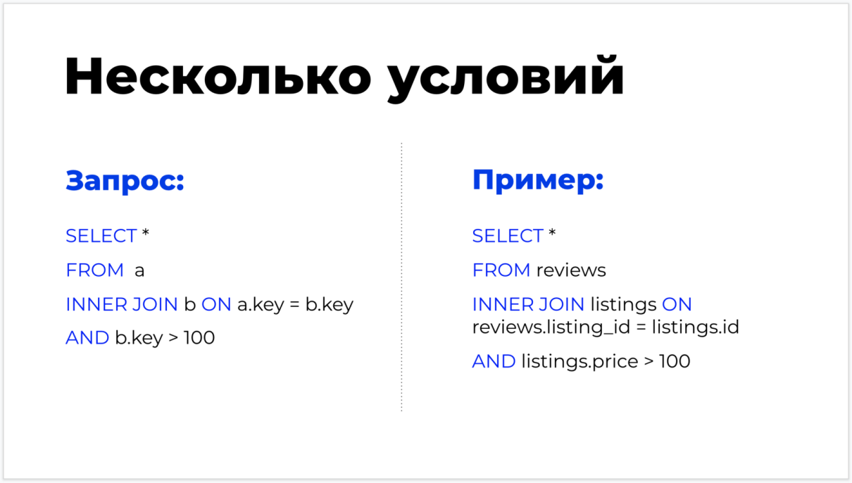

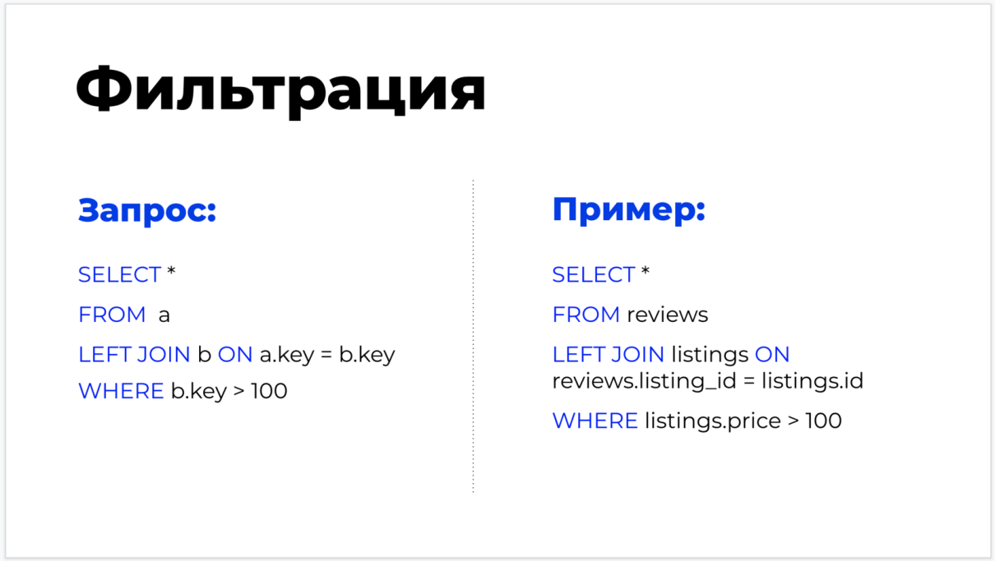

И теперь разберем на практике эти способы объединения.

## ПОДВЕДЕМ ИТОГИ 5/5



* Из таблицы А и таблицы В возвращаются только те строки, по которым выполняются условия объединения.

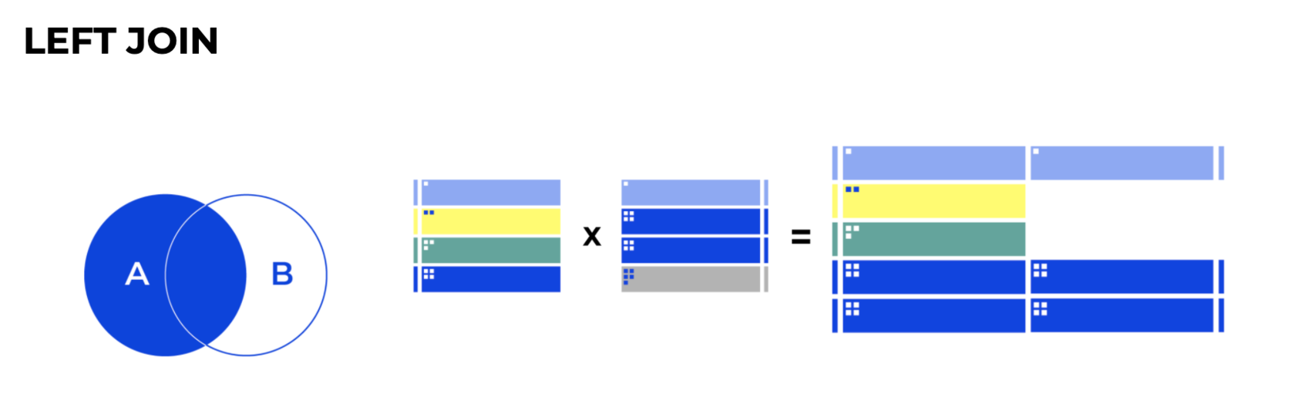

* К таблице А добавляются только те строки из таблицы В, по которым выполняются условия объединения. Где не выполняются условия, то там ставятся пустые значения.

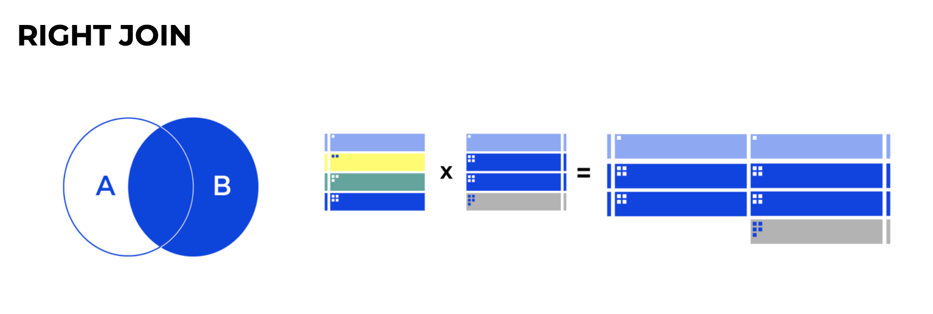

* Из таблицы А берем только то, что есть и в таблице В, а также присоединяем все данные из таблицы В. Где не выполняются условия, то там ставятся пустые значения.

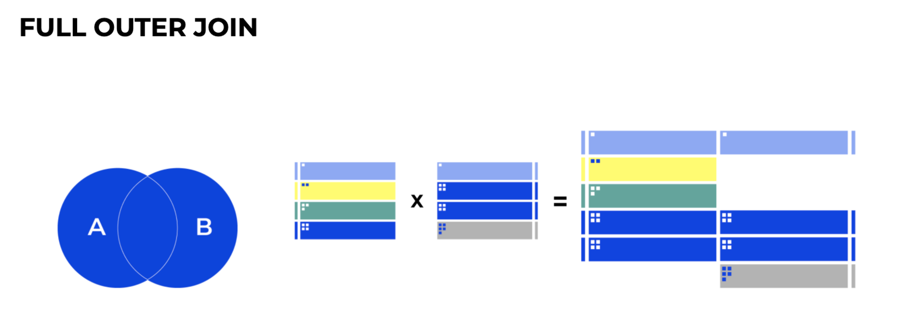

* Возвращаем все строки из таблицы А, и таблицы В. Где не выполняются условия, то там ставятся пустые значения.

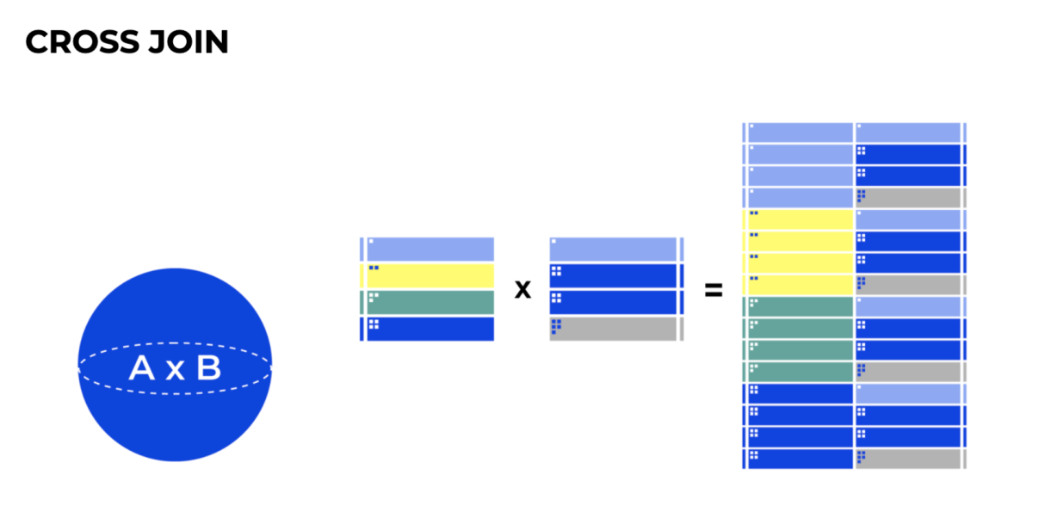

* Каждую строку таблицы А объединяем с каждой строкой таблицы В (декартово произведение).

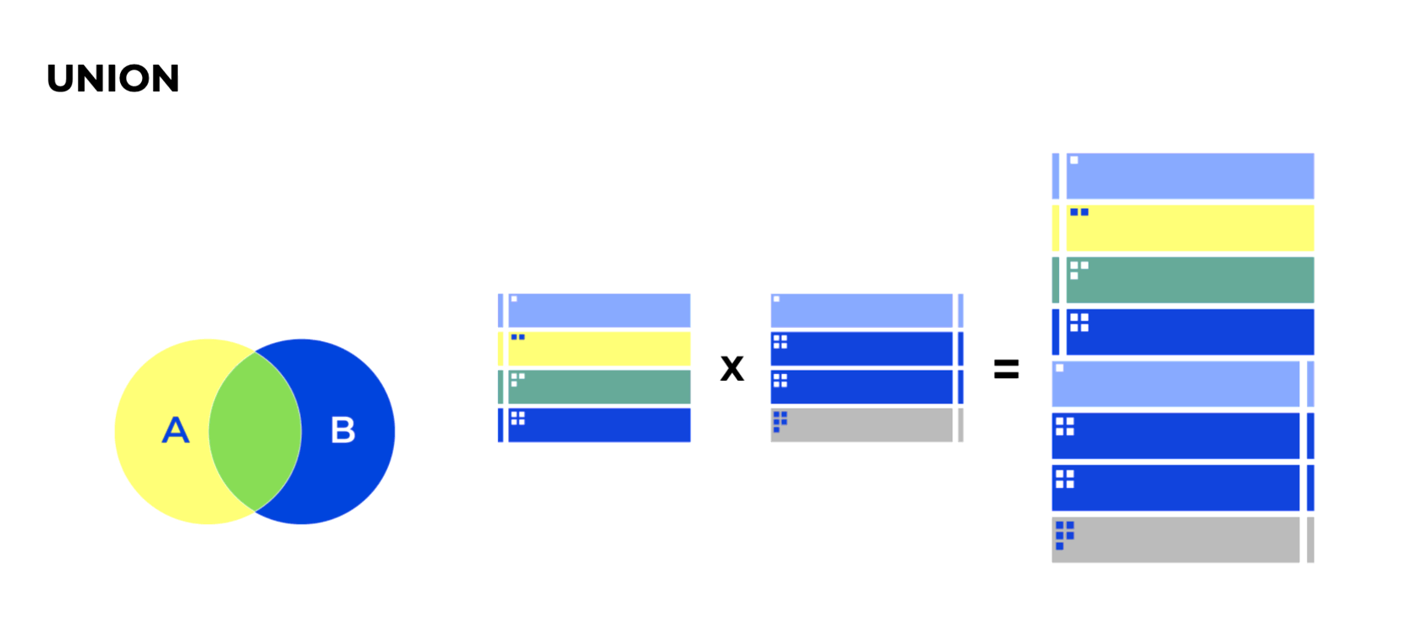

* Соединяет таблицы не по горизонтали, а по вертикали.

UNION по умолчанию отбирает только уникальные записи. Если надо получить все записи, в том числе одинаковые, то надо использовать **UNION ALL.**

ПРЕЗЕНТАЦИЯ

[Презентация урока "Объединение таблиц"](https://hb.bizmrg.com/productstar_bd-ds/SQL/8.%20%D0%9E%D0%B1%D1%8A%D0%B5%D0%B4%D0%B8%D0%BD%D0%B5%D0%BD%D0%B8%D0%B5%20%D1%82%D0%B0%D0%B1%D0%BB%D0%B8%D1%86/8.%D0%9E%D0%B1%D1%8A%D0%B5%D0%B4%D0%B8%D0%BD%D0%B5%D0%BD%D0%B8%D0%B5%20%D1%82%D0%B0%D0%B1%D0%BB%D0%B8%D1%86.pdf)

[Конспект урока](https://www.notion.so/SQL-dfb139e5d3f2469dbeffb4f690846581)

СТАТЬИ

1. [Реляционная алгебра](https://ru.wikipedia.org/wiki/%D0%A0%D0%B5%D0%BB%D1%8F%D1%86%D0%B8%D0%BE%D0%BD%D0%BD%D0%B0%D1%8F_%D0%B0%D0%BB%D0%B3%D0%B5%D0%B1%D1%80%D0%B0)
2. [Диаграмма Венна](https://ru.wikipedia.org/wiki/%D0%94%D0%B8%D0%B0%D0%B3%D1%80%D0%B0%D0%BC%D0%BC%D0%B0_%D0%92%D0%B5%D0%BD%D0%BD%D0%B0)
3. [Объяснение джоинов при помощи супергероев](https://luminousmen.com/post/introduction-to-pyspark-join-types)
4. [SQL и реляционная алгебра](https://function-x.ru/relation_algebra.html)

**Домашнее задание**

Для выполнения следующих заданий вам необходимо скачать обновленную базу данных из [гитхаба](https://github.com/productstar-team/sql_course/blob/master/inside_airbnb_dublin_v2.db). В ней появилась таблица с отзывами – **reviews**.

В таблице есть следующая информация:

* **id** – идентификатор отзыва.
* **listing_id** – идентификатор жилья.
* **date** – дата отзыва.
* **reviewer_id** – идентификатор автора отзыва.
* **reviewer_name** – имя автора отзыва.

**Задание 1**. Вспомним основные способы объединения.

**Задание 1.1**. Объедините таблицы reviews и listings при помощи LEFT JOIN и введите в поле ввода количество строк после объединения.

**Подсказка 1**

Объедините таблицы между собой при помощи **listing_id** в таблице отзывов и **id** в таблице жилья. Для подсчета количества строк воспользуйтесь функцией **COUNT(*)**

**Подсказка 2**

Попробуйте выполнить запрос:

SELECT count(*)

FROM reviews

LEFT JOIN listings

ON reviews.listing_id = listings.id

**Задание 1.2**. А теперь объедините таблицы reviews и listings при помощи INNER JOIN и введите в поле ввода количество строк после объединения.

**Задание 2.** Пуш для пользователей

Мы хотим отправить пуш всем пользователям, которые были активны 6 апр. 2020. Для этого нам необходимо собрать табличку из **уникальных идентификаторов** пользователей. Среди hosts мы считаем активными тех, кто **зарегистрировался** в этот день. А среди пользователей из таблички reviews нас интересуют те пользователи, которые **оставили отзыв в этот день.** Не забудьте оставить только уникальных пользователей, иначе один человек может получить несколько пушей.

**Задание 2.1.**Для начала выберем уникальные идентификаторы хостов, которые зарегистрировались в этот день.

**Подсказка:** Возьмите из таблицы **hosts** только **id**, у которых **host_since = '2020-04-06'**

Попробуйте выполнить запрос:

SELECT id

FROM hosts

WHERE host_since = '2020-04-06'

**Задание 2.2.**А теперь найдем уникальные идентификаторы среди пользователей, который оставили отзыв в этот день.

**Подсказка:** Возьмите из таблицы **reviews** только **reviewer_id**, у которых **date = '2020-04-06'**

Попробуйте выполнить запрос:

SELECT reviewer_id

FROM reviews

WHERE date = '2020-04-06'

**Задание 2.3**. Теперь объедините эти два запроса и посмотрите сколько всего айди пользователей у нас получилось. Ответ впишите в поле ввода.

**Подсказка 1.** Используйте **UNION ALL**

**Подсказка 2.** Попробуйте выполнить запрос:

SELECT reviewer_id FROM reviews WHERE date = '2020-04-06'

UNION ALL

SELECT id FROM hosts WHERE host_since = '2020-04-06'

**Задание 2.4**. А сейчас объедините эти два запроса таким образом, чтобы остались только уникальные айди пользователей, посчитайте их количество. Ответ впишите в поле ввода.

**Задание 3.** Отзывы на владельцев жилья

Напомним, что наши таблички **hosts** и **reviews** не связаны между собой напрямую, их объединяет таблица **listings**.

**Задание 3.1.**Напишите запрос, который объединит все три таблицы: **reviews, listings, hosts.**

**Подсказка:** Начинайте присоединять на таблицу **reviews** таблицу **listings**, а на **listings** присоедините **hosts**, используя **LEFT JOIN.**

Попробуйте выполнить запрос:

SELECT *

FROM reviews

LEFT JOIN listings ON reviews.listing_id = listings.id

LEFT JOIN hosts ON listings.host_id = hosts.id

**Задание 3.2**. На какое количество уникальных владельцев жилья у нас есть отзывы? Ответ впишите в поле ввода.

**Подсказка 1.** Добавьте к запросу **COUNT(DISTINCT ...)**

**Подсказка 2.** Попробуйте выполнить запрос:

SELECT COUNT(DISTINCT hosts.id)

FROM reviews

LEFT JOIN listings ON reviews.listing_id = listings.id

LEFT JOIN hosts ON listings.host_id = hosts.id

**Задание 3.3**. На какое количество уникальных владельцев жилья отзывы были оставлены в 2020 году? Ответ впишите в поле ввода.

**Подсказка 1.** Добавьте к запросу фильтрацию **WHERE** по дате отзыва

**Подсказка 2.** Попробуйте выполнить запрос:

SELECT COUNT(DISTINCT hosts.id)

FROM reviews

LEFT JOIN listings ON reviews.listing_id = listings.id

LEFT JOIN hosts ON listings.host_id = hosts.id

WHERE reviews.date >= '2020-01-01'

**Задание 3.4**. На какое количество уникальных владельцев жилья со стоимостью от 100 были оставлены отзывы? Ответ впишите в поле ввода.

**Подсказка 1.** Добавьте к запросу фильтрацию **WHERE** по цене жилья, используйте**>=﻿**

**Подсказка 2.** Попробуйте выполнить запрос:

SELECT COUNT(DISTINCT hosts.id)

FROM reviews

LEFT JOIN listings ON reviews.listing_id = listings.id

LEFT JOIN hosts ON listings.host_id = hosts.id

WHERE listings.price >= 100

**Задание 3.5.** На какое количество уникальных супер владельцев жилья со стоимостью от 100 были оставлены отзывы? Ответ впишите в поле ввода.

**Подсказка 1.** Добавьте к запросу фильтрацию **WHERE** дополнительное условие про статус суперхоста и цене

**Подсказка 2.** Попробуйте выполнить запрос:

SELECT COUNT(DISTINCT hosts.id)

FROM reviews

LEFT JOIN listings ON reviews.listing_id = listings.id

LEFT JOIN hosts ON listings.host_id = hosts.id

WHERE listings.price >= 100 AND hosts.is_super_host = 't'

**Задание 3.6.**На какое количество уникальных супер владельцев жилья со стоимостью от 100 были оставлены отзывы в 2020 году? Ответ впишите в поле ввода.

**Подсказка 1.** Добавьте к запросу фильтрацию **WHERE** дополнительное условие про статус суперхоста, цене и дате отзыва

**Подсказка 2.** Попробуйте выполнить запрос:

SELECT COUNT(DISTINCT hosts.id)

FROM reviews

LEFT JOIN listings ON reviews.listing_id = listings.id

LEFT JOIN hosts ON listings.host_id = hosts.id

WHERE listings.price >= 100 AND hosts.is_super_host = 't' AND reviews.date >= '2020-01-01'

# Подзапросы SELECT и FROM

ПОЧЕМУ УРОК ВАЖЕН?

Привет! Сегодня мы с вами освоим еще один метод работы с данными в SQL. Подзапросы – весьма удобный и простой способ поиска информации. Навык владения подзапросами позволит вам в некоторых ситуациях не только экономить время, но и оптимизировать или облегчать запросы.

СЕГОДНЯ МЫ ИЗУЧИМ

**Как работает подзапрос.** Видео — 2 минуты.

**Подзапросы в SELECT.** Видео — 6 минут.

**Подзапросы в FROM.**Видео — 6 минут.

## КАК РАБОТАЕТ ПОДЗАПРОС 1/4

Давайте для начала разберемся с тем, что такое подзапрос, как он устроен и как работает.

Итак, с точки зрения порядка выполнения запроса, сначала выполняется подзапрос, а уже потом его результаты использует основной запрос.

## ПОДЗАПРОСЫ В SELECT 2/4

Давайте же разберемся как работает подзапрос в разных частях запроса, начнем с SELECT.

А теперь перейдем к практике и рассмотрим подзапросы в SELECT на реальных примерах.

Итак, мы разобрали и теорию, и практику подзапросов в SELECT. Поехали дальше!

## ПОДЗАПРОСЫ В FROM 3/4

А сейчас разберем структуру, синтаксис и принцип работы подзапроса в FROM.

Теперь перейдем к практике и рассмотрим подзапросы в FROM на реальных примерах.

Мы посмотрели, как действует принцип работы подзапросов в FROM, окунулись в структуру и синтаксис.

## ПОДВЕДЕМ ИТОГИ 4/4

* Подзапрос – это запрос, вложенный в другой запрос. Его также называют внутренним или просто вложенным запросом.
* Сначала выполняется подзапрос, а уже потом его результаты использует основной запрос.
* Основной запрос использует результаты подзапроса.

ПРЕЗЕНТАЦИЯ

[Презентация урока “Подзапросы SELECT и FROM”](https://productstar_analytics.hb.bizmrg.com/SQL/9.%20%D0%9F%D0%BE%D0%B4%D0%B7%D0%B0%D0%BF%D1%80%D0%BE%D1%81%D1%8B%20SELECT%20%D0%B8%20FROM/9.%20%D0%9F%D0%BE%D0%B4%D0%B7%D0%B0%D0%BF%D1%80%D0%BE%D1%81%D1%8B%20SELECT%20%D0%B8%20FROM.pdf)

**Домашнее задание**

В этом уроке домашнего задания нет. Пожалуйста, поставь оценку уроку и переходи к изучению следующего.

# Подзапросы JOIN и WHERE

ПОЧЕМУ УРОК ВАЖЕН?

Привет! Продолжаем разбирать подзапросы и изучаем JOIN и WHERE. Сегодня мы на практике научимся составлять простые и сложные подзапросы, посмотрим, как с этим справляется SQLite Online и получим ряд советов по работе с подзапросами.

СЕГОДНЯ МЫ ИЗУЧИМ

**Подзапросы в JOIN.** Видео — 6 минут.

**Подзапросы в WHERE.**Видео — 7 минут.

**Советы по работе с подзапросами.** Видео — 2 минуты.

## ПОДЗАПРОСЫ В JOIN 1/4

Теперь разберем структуру, синтаксис и принцип работы подзапроса в JOIN.

Теперь перейдем к практике и рассмотрим подзапросы в JOIN на реальных примерах.

## ПОДЗАПРОСЫ В WHERE 2/4

Теперь перейдем к одному из самых часто встречающихся способов использования подзапросов – подзапросы в WHERE. Давайте разберемся как они работают:

Отлично, давайте запомним, что подзапросы в WHERE можно использовать следующим образом:

* С оператором равенства.
* С любыми операторами сравнения (больше, меньше, больше или равно, меньше или равно).
* А также при поиске одного из значений

Теперь закрепим полученные знания на практике и посмотрим как использовать подзапросы в WHERE:

## СОВЕТЫ ПО РАБОТЕ С ПОДЗАПРОСАМИ 3/4

При работе с подзапросами есть свои правила и условия использования, давайте же изучим основные:

Итак, запомним, что главное при работе с подзапросами – знать меру.

Также важно понимать основные отличия подзапроса от объединения.

## ПОДВЕДЕМ ИТОГИ 4/4

* Подзапрос – это запрос, вложенный в другой запрос. Его также называют внутренним или просто вложенным запросом.
* Сначала выполняется подзапрос, а уже потом его результаты использует основной запрос.
* Несколько важных особенностей:
* Вложенный запрос всегда заключается в круглые скобки ().
* В конце вложенного запроса нельзя ставить ; .
* Во вложенном запрос нельзя использовать ORDER BY.
* Подзапрос может находиться в любой части запроса (SELECT, FROM, JOIN, WHERE).
* Важно не злоупотреблять вложенными запросами в рамках одного запроса.
* При возникновении ситуации, когда надо выбрать объединение таблиц или подзапрос, важно помнить, что:
* JOIN используется для объединения таблиц.
* Подзапрос используется как временная таблица.

ПРЕЗЕНТАЦИЯ

[Презентация урока “Подзапросы JOIN и WHERE”](https://productstar_analytics.hb.bizmrg.com/SQL/10.%20%D0%9F%D0%BE%D0%B4%D0%B7%D0%B0%D0%BF%D1%80%D0%BE%D1%81%D1%8B%20JOIN%20%D0%B8%20WHERE/%D0%9F%D0%BE%D0%B4%D0%B7%D0%B0%D0%BF%D1%80%D0%BE%D1%81%D1%8B%20JOIN%20%D0%B8%20WHERE.pdf)

[Конспект урока](https://www.notion.so/SQL-a2f16880487e45f8b57d056592a8480a)

**Домашнее задание**

А теперь закрепим теорию на практике. Разберем самые часто случающиеся кейсы, где вы можете применить свои новые знания.

**Задание 1.**Найти разницу в цене

В рамках этого упражнения мы хотим узнать как сильно отличаются цены в частных домах от средних цен в отелях.

**Задание 1.1.**Для начала давайте напишем запрос, который вернет для всех **частных комнат** (то есть не отелей) **айди жилья**, его **цену** и **среднюю цену** для комнат типа **"Hotel room".**

**Подсказка:** В основной запрос добавьте фильтрацию **room_type != 'Hotel room'**, а в подзапросе сделайте фильтрацию **room_type = 'Hotel room'**. В самом подзапросе посчитайте среднее при помощи **avg().**

Попробуйте выполнить запрос:

SELECT  
      id,

      price,

      (SELECT avg(price) FROM listings

      WHERE room_type = 'Hotel room') AS avg

FROM listings

WHERE room_type != 'Hotel room'

**Задание 1.2.**А теперь давайте посмотрим, как сильно отличаются цены: вычтем из обычной цены получившееся среднее.

**Подсказка:** Продублируйте подзапрос на следующей строке, его надо вычесть из цены.

**Задание 1.3**. А теперь давайте найдем жилье, у которого самая большая разница со средним по отелям. Отсортируйте запрос по получившемуся значению, округлите разницу до целого и впишите ее в поле ввода. [22076]

**Задание 2.**Пуш для пользователей (ч.2)

В одном из предыдущих заданий мы с вами упражнялись в объединении таблиц. Давайте же еще раз вернемся к этой теме, но рассмотрим ее в контексте подзапросов.

Мы хотим отправить пуш всем нашим пользователям: кто предоставляет жилье, кто снимает жилье. Для отправки пуша нам необходимо выгрузить список уникальных идентификаторов и тех, и других.

**Задание 2.1.**Напишите запрос, который вернет идентификаторы всех хостов и всех жильцов, оставивших отзывы.

**Подсказка:** Воспользуйтесь **UNION ALL**

Попробуйте выполнить запрос:

SELECT reviewer_id FROM reviews

UNION ALL

SELECT id FROM hosts

**Задание 2.2**. А теперь сделайте из этого запроса подзапрос и посчитайте количество строк. Получившееся число напишите в поле ввода. [236713]

**Подсказка 1.** Поместите подзапрос в **FROM** и добавьте **COUNT(*) в SELECT**

**Подсказка 2.** Попробуйте выполнить запрос:

SELECT

COUNT(*)

FROM (SELECT reviewer_id FROM reviews

UNION ALL

SELECT id FROM hosts) AS main

**Задание 2.3**. А теперь посчитайте количество уникальных строк. Получившееся число напишите в поле ввода. [222406]

**Подсказка 1.** Замените **UNION ALL на UNION**

**Задание 3.**Хозяева и их жилье

Менеджер продукта решил провести [Custdev](https://gopractice.ru/skills/customer-development-custdev/) среди хостов, у которых много дорогого жилья, и попросил нас помочь с выгрузкой. Нам необходимо собрать о наших пользователях информацию следующего вида: айди (уникальный идентификатор), когда был зарегистрирован, имя, количество жилья и средняя цена этого жилья.

**Задание 3.1.**Давайте начнем с того напишем подзапрос, в котором соберем информацию о жилье: кто владелец, сколько у него жилья, какая средняя стоимость этого жилья.

**Подсказка:** Используйте таблицу **listings**, а в ней сделайте группировку по айди хоста, жилье посчитайте при помощи **COUNT**, а среднюю цену при помощи **AVG**

Попробуйте выполнить запрос:

SELECT

      host_id,

      count(*) AS total_listings,

      avg(price) AS avg_price

FROM listings

GROUP BY host_id

**Задание 3.2.**Отлично, теперь с информацией о жилье по каждому хосту мы можем пойти в таблицу самих хостов, где хранится вся информация о них. Сделайте из предыдущего запроса такой подзапрос, чтобы его можно было объединить с таблицей хостов. Сделайте объединение и выведете все, что получилось.

**Подсказка:** Дайте подзапросу имя (например, **total**) и объедините при помощи **LEFT JOIN** его с таблицей **listings** по айди хоста.

**Еще подсказка**

Попробуйте выполнить запрос:

SELECT

* FROM hosts

LEFT JOIN

         (SELECT

         host_id,

         count(*) AS total_listings,

         avg(price) AS avg_price

FROM listings

GROUP BY host_id) AS total ON total.host_id = hosts.id

**Задание 3.3.**Отлично, теперь выведем следующие поля: айди хоста, дата его регистрации, имя, количество жилья и их средняя цена.

**Подсказка:** Чтобы выбрать нужное поле из каждой таблицы, обращайтесь к нему **таблица.поле**

**Еще подсказка** Попробуйте выполнить запрос:

SELECT

        hosts.id AS host_id,

        hosts.host_since AS host_since,

        hosts.name AS name,

        total.total_listings AS total_listings,

        total.avg_price AS avg_price

FROM hosts

LEFT JOIN

        (SELECT

        host_id,

        count(*) AS total_listings,

        avg(price) AS avg_price

FROM listings

GROUP BY host_id) AS total ON total.host_id = hosts.id

**Задание 3.4.** А теперь отсортируем получившиеся данные по убыванию средней цены и оставим всех, у кого больше 1 жилья. Впишите имя хоста, у которого самая большая средняя стоимость одного жилья. [Meg]

**Подсказка 1.** Используйте фильтрацию **WHERE** и сортировку **ORDER BY ... DESC**

SELECT

hosts.id as host_id,

hosts.host_since as host_since,

hosts.name as host_name,

total.total_listings as total_listings,

total.avg_price as avg_price

FROM hosts

LEFT JOIN

(select host_id, count(*) as total_listings,

avg(price) as avg_price

FROM listings

GROUP by host_id) as total on total.host_id = hosts.id

where total.total_listings > 1

order by total.avg_price DESC

**Задание 4.**Владельцы жилья и их отзывы

Мы хотим узнать, оставляли ли сами хосты отзывы на других хостов и их жилье.

**Задание 4.1.**Для начала напишите запрос с подзапросом и найдите отзывы от наших текущих хостов.

**Подсказка:** В подзапросе найдите все идентификаторы хостов из таблицы **hosts**, а при помощи **WHERE ... IN ()** найдите отзывы.

**Еще подсказка** Попробуйте выполнить запрос:

SELECT *

FROM reviews

WHERE reviewer_id IN (SELECT id FROM hosts)

**Задание 4.2.** Сколько всего таких отзывов получилось? [263]

Попробуйте выполнить запрос:

SELECT COUNT(*)

FROM reviews

WHERE reviewer_id IN (SELECT id FROM hosts)

**Задание 4.3**. Сколько уникальных авторов оставили свой отзыв? [196]

**Задание 4.4**. Кто из хостов оставил больше всего отзывов? Укажите его id. [151687500]

**Подсказка 1.** Добавьте группировку по автору отзыва, функцию **COUNT**, а также сортировку по количеству **ORDER BY**

**Подсказка 2.** Попробуйте выполнить запрос:

SELECT reviewer_id, COUNT(*) AS amount

FROM reviews

WHERE reviewer_id IN (SELECT id FROM hosts)

GROUP BY reviewer_id

ORDER BY amount DESC

**Задание 4.5**. Сколько отзывов он оставил? [14]

**Подсказка 1.** Добавьте группировку по автору отзыва, функцию **COUNT**, а также сортировку по количеству**ORDER BY**

**Подсказка 2.** Попробуйте выполнить запрос:

SELECT reviewer_id, COUNT(*) AS amount

FROM reviews

WHERE reviewer_id IN (SELECT id FROM hosts)

GROUP BY reviewer_id

ORDER BY amount DESC

**Задание 5.**Количество жилья

В рамках данного упражнения мы хотим потренироваться в написании подзапросов в WHERE.

**Задание 5.1.** Напишите такой запрос с подзапросом, с помощью которого вы сможете найти количество жилья, у которого цена выше средней цены по всему жилью. [2500]

**Подсказка 1.** Напишите подзапрос в **WHERE**, который выдаст среднюю цену на жилье, а также используйте в основном запросе **COUNT** и фильтрацию по цене.

**Подсказка 2.** Попробуйте выполнить запрос:

SELECT COUNT(*)

FROM listings

WHERE price > (SELECT avg(price) FROM listings)

**Задание 5.2**. А у какого количества жилья цена ниже среднего? [6461]

**Подсказка 1.** Напишите подзапрос в **WHERE**, который выдаст среднюю цену на жилье, а также используйте в основном запросе **COUNT** и фильтрацию по цене

**Подсказка 2.** Попробуйте выполнить запрос:

SELECT COUNT(*)

FROM listings

WHERE price < (SELECT avg(price) FROM listings)

# Обновление, добавление и удаление данных

ПОЧЕМУ УРОК ВАЖЕН?

Добро пожаловать на урок "Обновление, добавление и удаление данных"!

В реальной жизни довольно часто приходится сталкиваться с ситуациями, когда данные в таблицы записываются некорректно или не записываются вовсе. Когда подобные ошибки можно исправить – их можно и нужно исправлять, ведь именно от качества и полноты данных зависят выводы и решения, которые из них следуют.

СЕГОДНЯ МЫ ИЗУЧИМ

**Зачем и как менять данные?** Видео — 4 минуты.

**Добавление данных (INSERT).**Видео — 12 минут.

**Обновление данных (UPDATE).** Видео — 12 минут.

**Удаление данных (DELETE).**Видео — 6 минут.

## ЗАЧЕМ И КАК МЕНЯТЬ ДАННЫЕ? 1/5

Давайте для начала разберемся с тем, как и где нам придется решать задачу изменения данных.

Итак, давайте ещё раз вспомним, что делать, если необходимо изменить данные?

* Сначала надо узнать есть ли у вас права на изменение данных.
* Затем важно изучить структуру таблицы, названия столбцов, типы данных.
* Также надо понять есть ли где-то значения по умолчанию.
* Далее стоит посмотреть на уникальные значения / ключи.
* И только потом можно написать и перепроверить запрос.

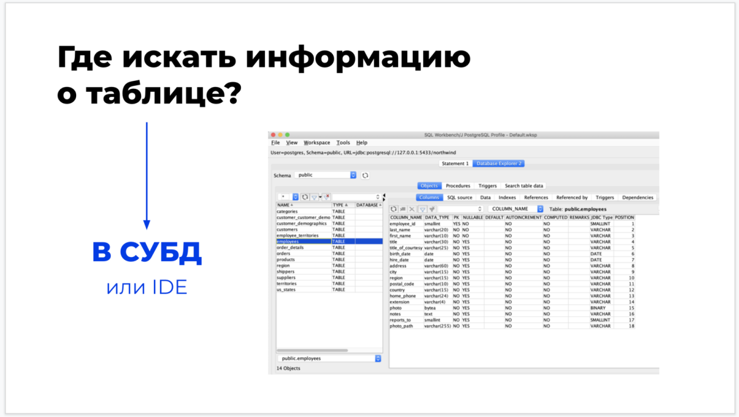

Непосредственно саму информацию о таблицах можно найти в **СУБД** или **IDE**, а изменения можно делать при помощи SQL запроса.

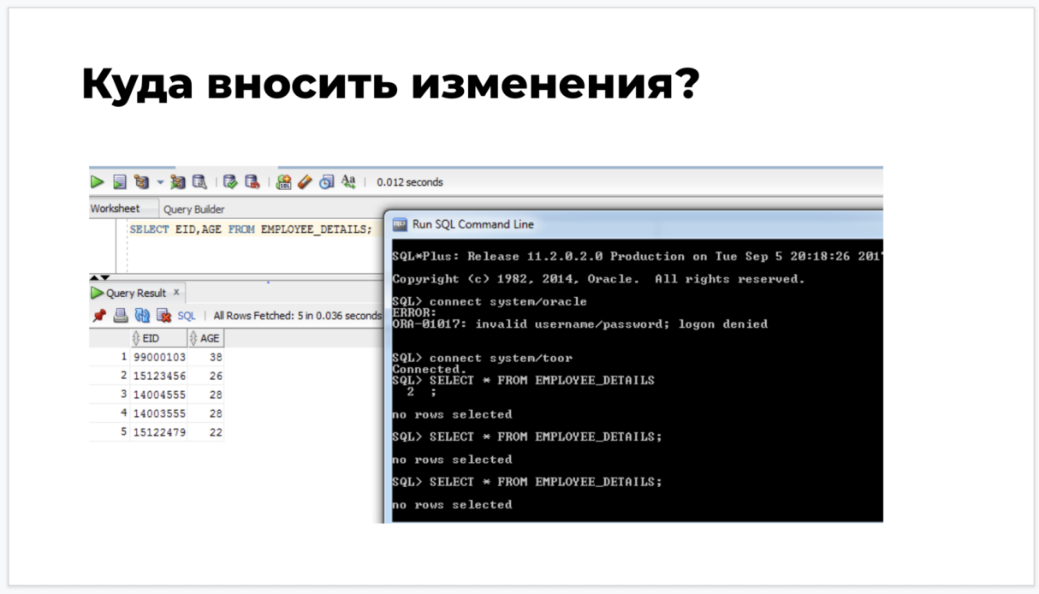

## ДОБАВЛЕНИЕ ДАННЫХ (INSERT) 2/5

Иногда при работе с данными возникают ситуации, когда в нужный момент данные не записались в нужную вам таблицу или вам просто необходимо добавить новые.

Давайте же узнаем, как можно добавить данные в таблицу:

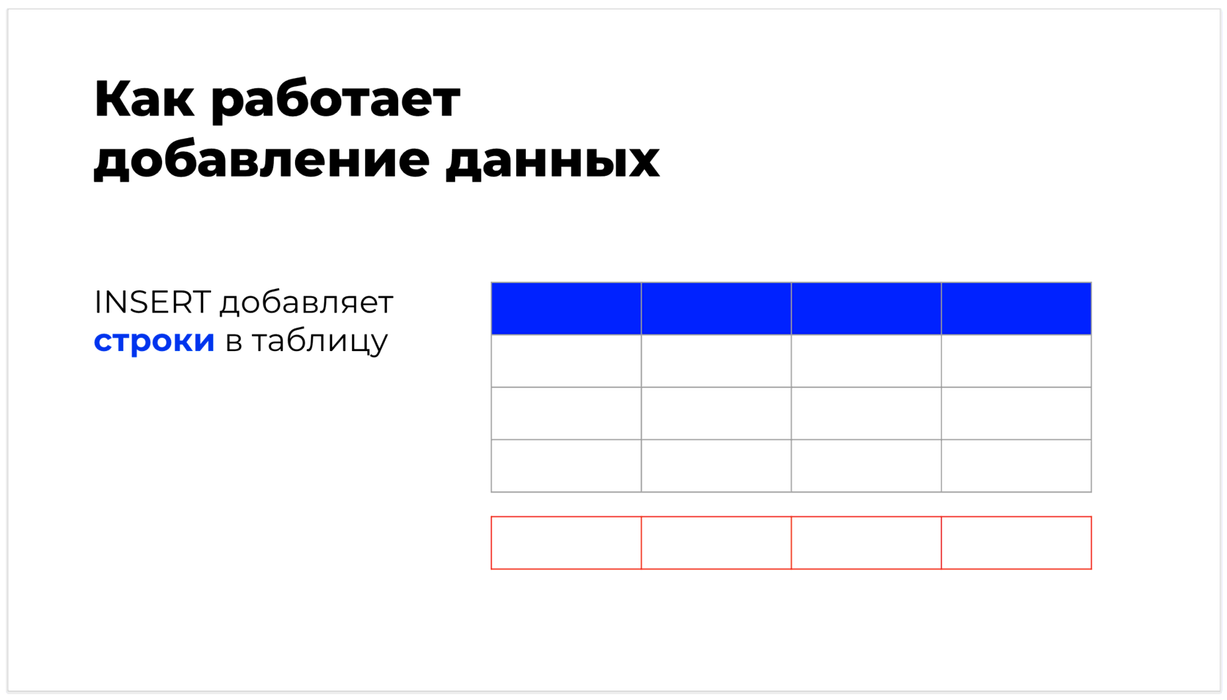

Итак, теперь вы знаете, что при выполнении команды **INSERT** в таблицу **добавляются целые строки.** Сам запрос с командой INSERT устроен следующим образом:

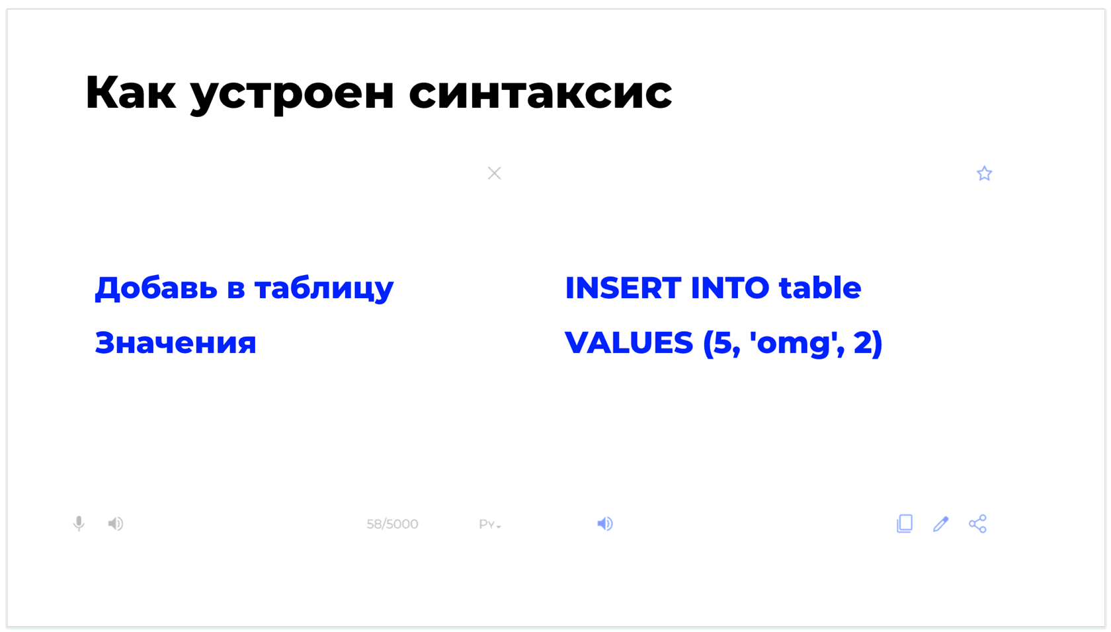

Добавить данные в таблицу можно следующими способами:

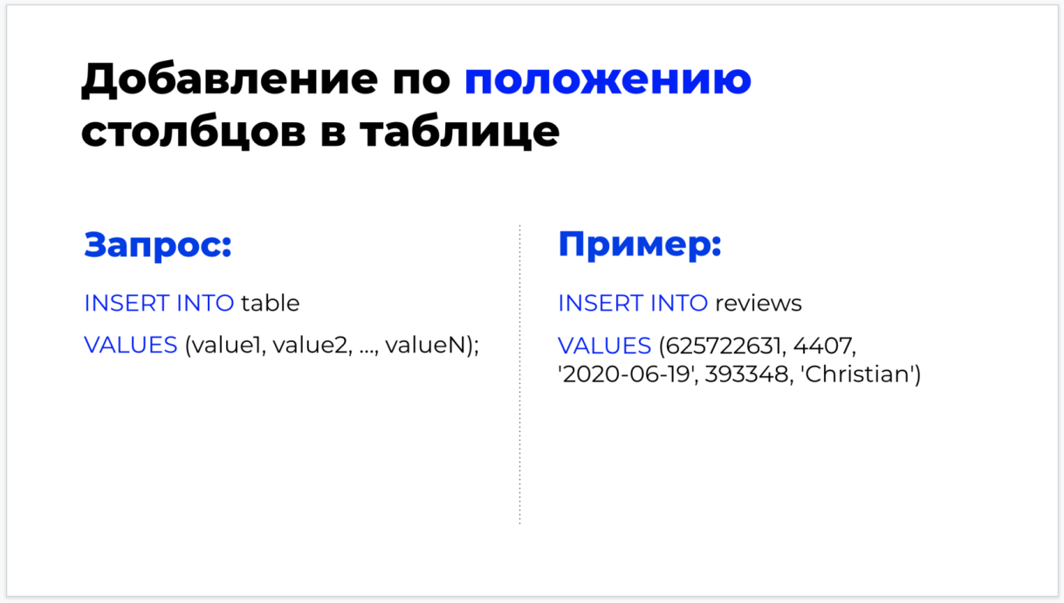

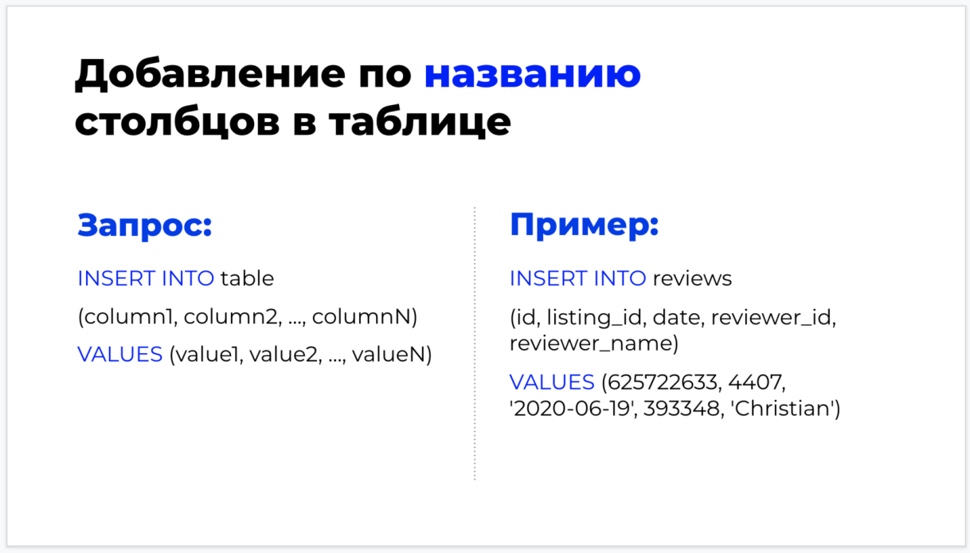

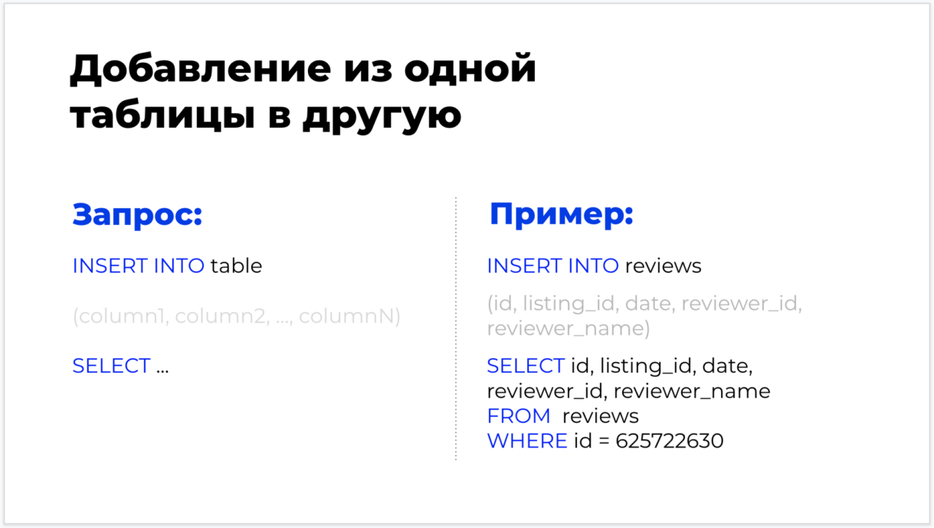

А теперь давайте на практике разберем, как работает команда **INSERT:**

## ОБНОВЛЕНИЕ ДАННЫХ (UPDATE) 3/5

При возникновении ситуации, когда в таблицу записались не те данные, стоит воспользоваться командой для обновления данных – **UPDATE**. Давайте подробней разберем как работает команда UPDATE.

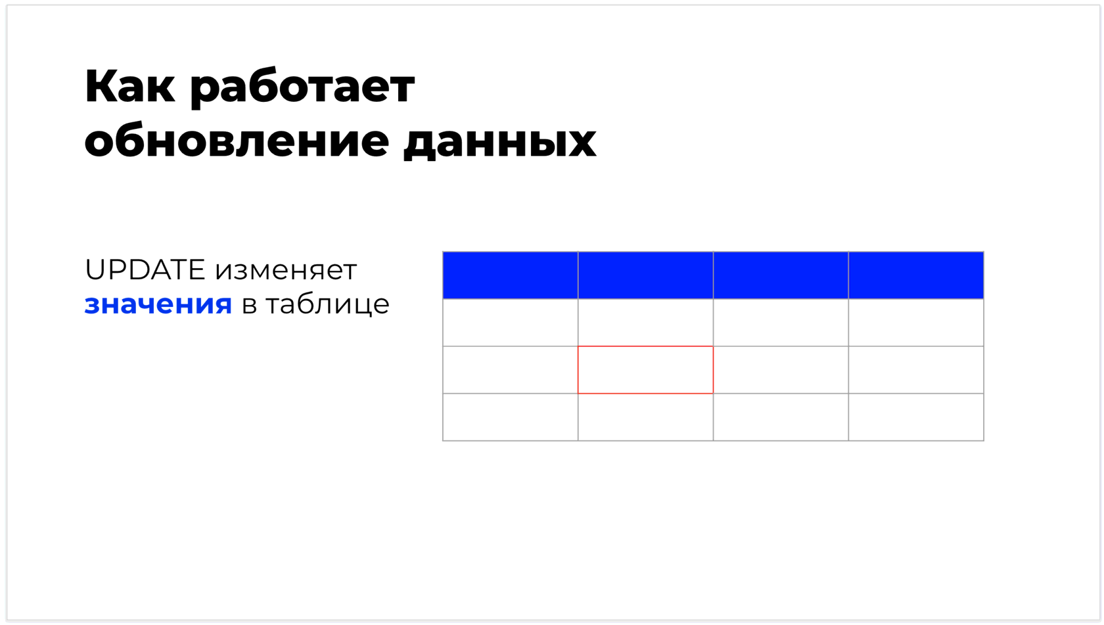

Итак, теперь вы знаете, что при выполнении команды **UPDATE** в таблице **обновляются конкретные значения.** Сам запрос с командой UPDATE устроен следующим образом:

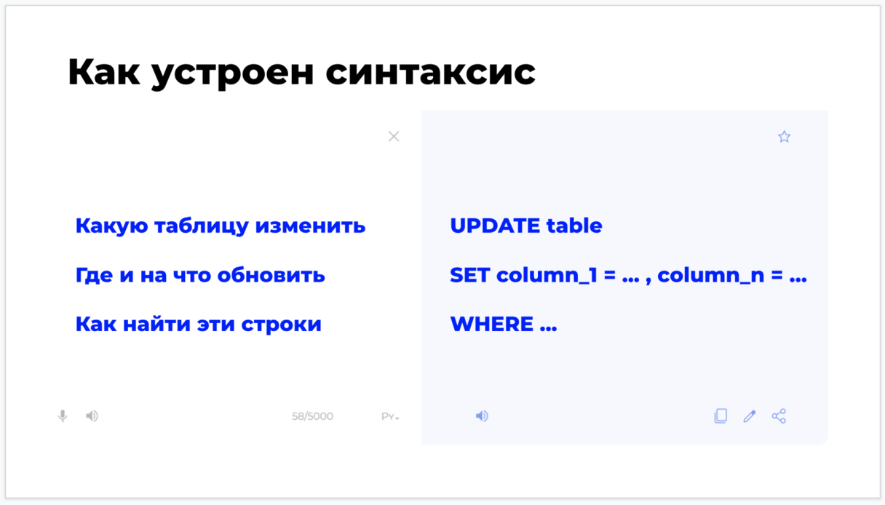

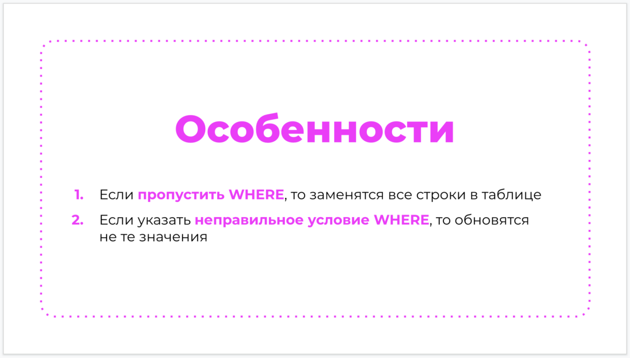

Рекомендуем всегда перед запуском команды UPDATE запустить обычный запрос с SELECT с тем же условием WHERE, что и для обновления строк. Если вы получаете те данные, которые хотите обновить, то можете (после тщательной проверки, разумеется) запустить саму команду UPDATE.

Существует несколько способов обновления данных:

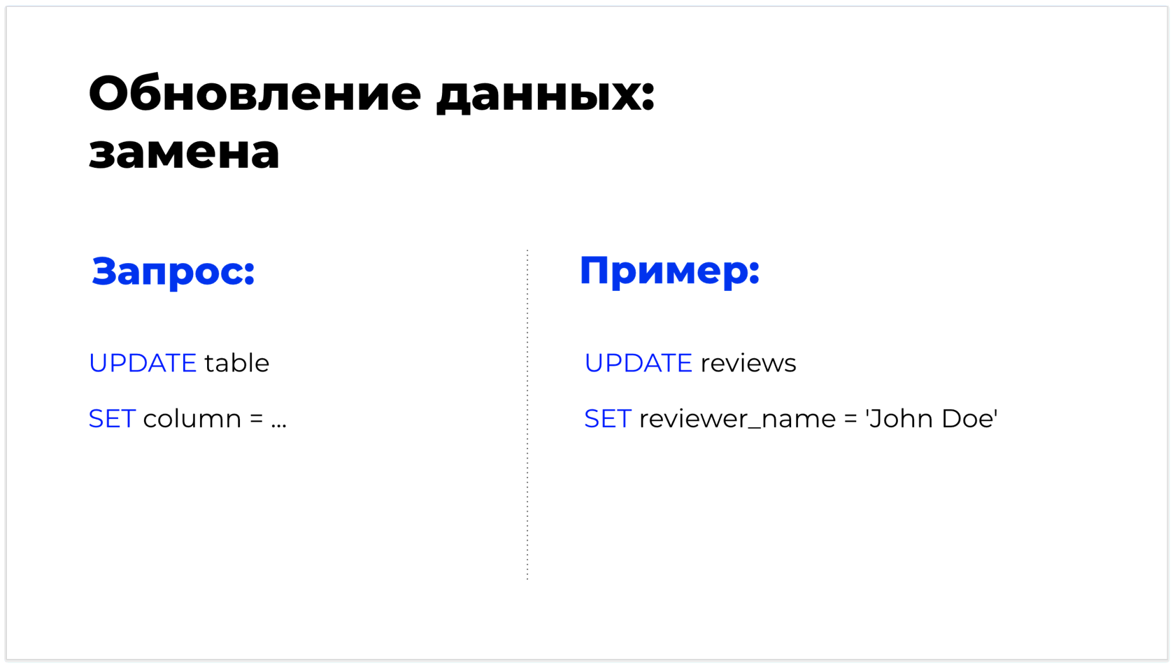

В данном случае мы заменяем все имена в таблице на John Doe, будьте аккуратны и не забывайте про WHERE ;)

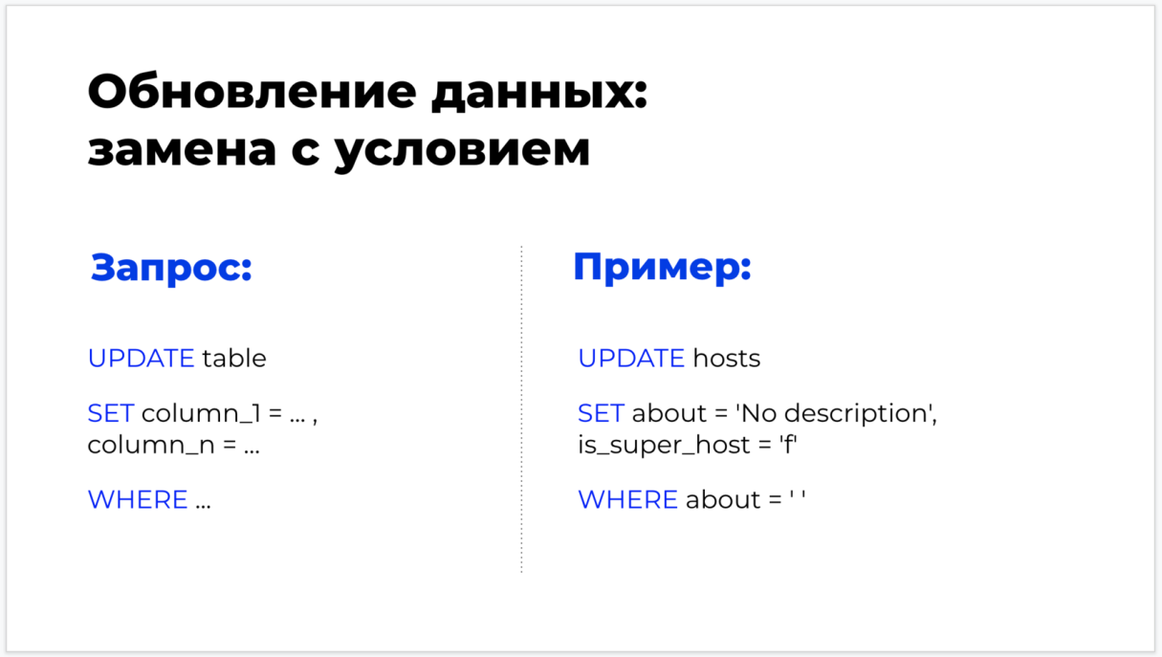

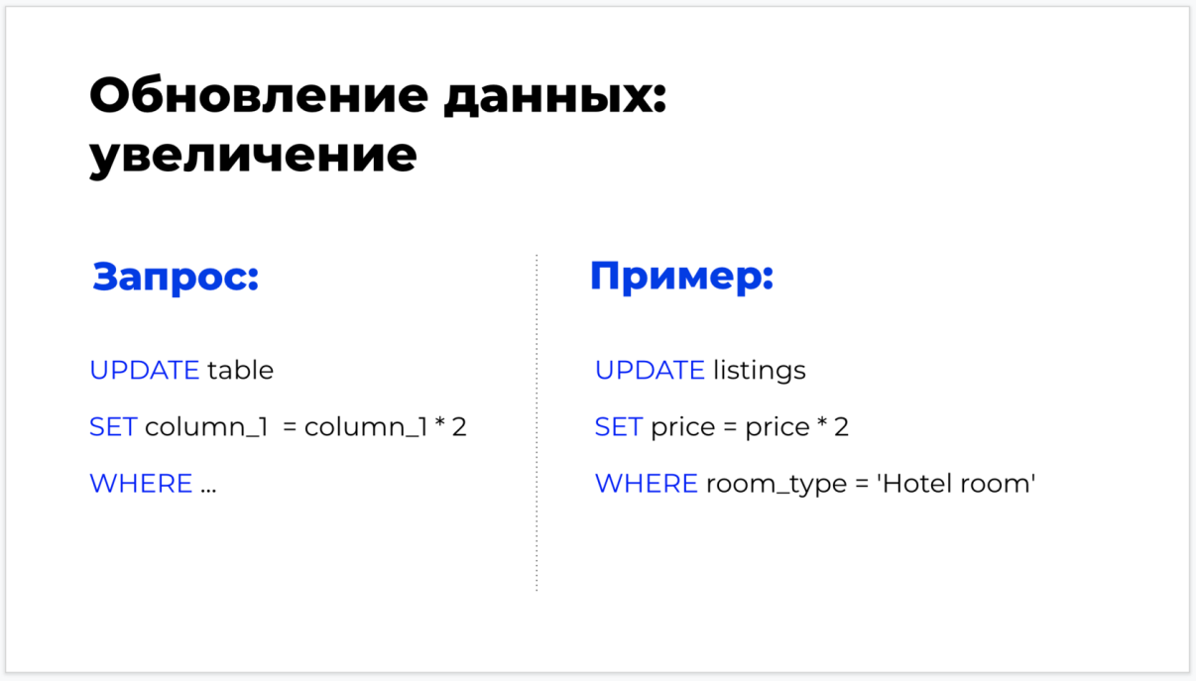

А теперь перейдем к практике и посмотрим, как работает команда **UPDATE:**

## УДАЛЕНИЕ ДАННЫХ (DELETE) 4/5

При возникновении ситуации, когда необходимо удалить часть или все данные из таблицы, можно воспользоваться командой удаления данных **DELETE.** Давайте подробней разберем, как работает эта команда.

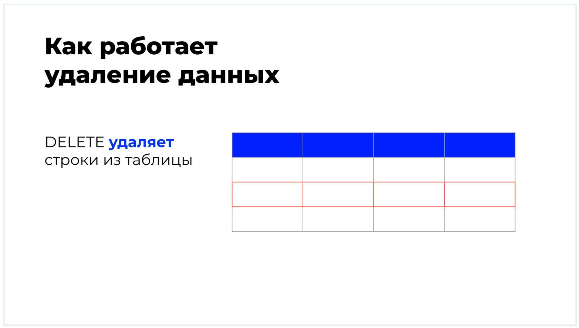

Итак, теперь вы знаете, что при выполнении команды **DELETE** из таблицы **удаляются целые строки.**Сам запрос с командой DELETE устроен следующим образом:

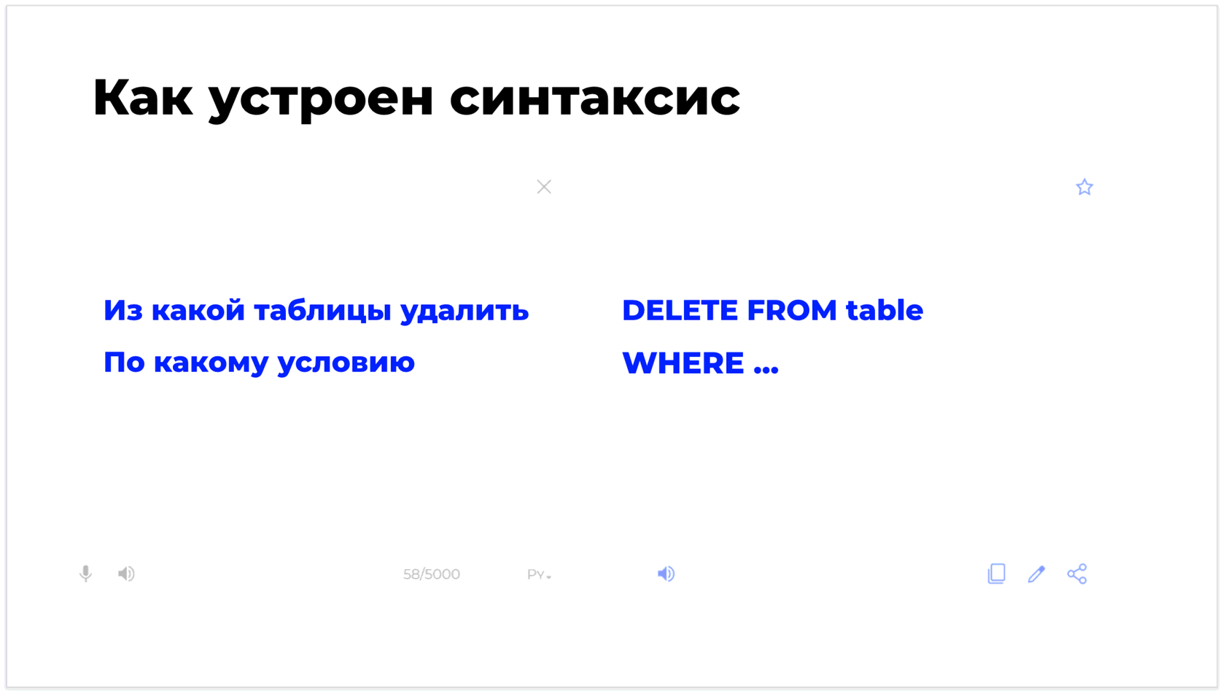

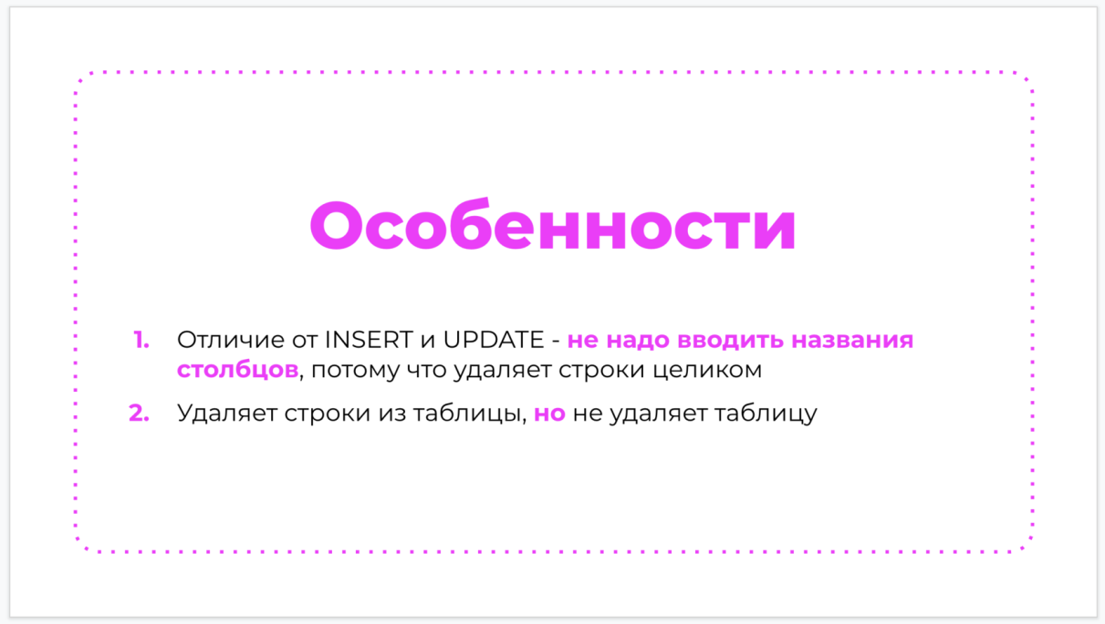

Существует несколько способов удаления строк из таблицы:

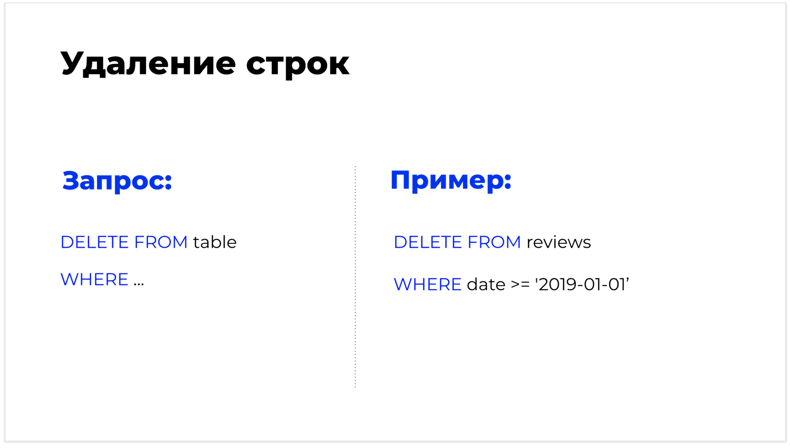

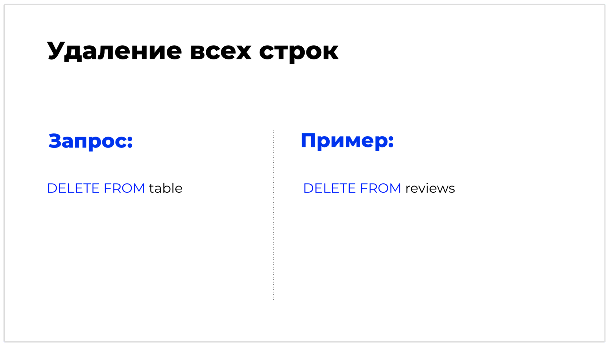

## ПОДВЕДЕМ ИТОГИ 5/5

* **INSERT** – добавляет целые строки в таблицу.

Добавлять данные можно **по положению** или **по названию** столбцов в таблице. Также при помощи этой команды можно добавить или перенести данные из одной таблицы в другую.

* **UPDATE** – обновляет конкретные значения в таблице.

Если **пропустить** условие **WHERE**, то обновятся **все данные**в таблице. А если указать **неправильное** условие **WHERE**, то обновятся **не те значения.**

* **DELETE** – удаляет все строки из таблицы.

Для выполнения этой команды не надо указывать названия столбцов, но можно указать условие. Также важно помнить, что эта команда удаляет только строки из таблицы, но не удаляет саму таблицу.

ПРЕЗЕНТАЦИЯ

[Презентация урока “Обновление, добавление и удаление данных”](https://productstar_analytics.hb.bizmrg.com/SQL/10.%20%D0%9E%D0%B1%D0%BD%D0%BE%D0%B2%D0%BB%D0%B5%D0%BD%D0%B8%D0%B5%2C%20%D0%B4%D0%BE%D0%B1%D0%B0%D0%B2%D0%BB%D0%B5%D0%BD%D0%B8%D0%B5%20%D0%B8%20%D1%83%D0%B4%D0%B0%D0%BB%D0%B5%D0%BD%D0%B8%D0%B5%20%D0%B4%D0%B0%D0%BD%D0%BD%D1%8B%D1%85/ProductStar%3A%20SQL.%20%D0%9E%D0%B1%D0%BD%D0%BE%D0%B2%D0%BB%D0%B5%D0%BD%D0%B8%D0%B5%2C%20%D0%B4%D0%BE%D0%B1%D0%B0%D0%B2%D0%BB%D0%B5%D0%BD%D0%B8%D0%B5%20%D0%B8%20%D1%83%D0%B4%D0%B0%D0%BB%D0%B5%D0%BD%D0%B8%D0%B5%20%D0%B4%D0%B0%D0%BD%D0%BD%D1%8B%D1%85.pdf)

[Конспект урока](https://www.notion.so/SQL-a15a84442d2845f4b28796320b4ead18)

## Домашнее задание

А теперь закрепим теорию на практике. Разберем самые часто случающиеся кейсы, где вы можете применить свои новые знания.

**Задание 1.**Добавление данных

**Задание 1.1.** Добавьте **двух** новых пользователей из **Дублина** в таблицу хостов.

Важно указать для каждого из них новый уникальный идентификатор. Предварительно посмотрите какие последние ID есть в таблице хостов. Также обратите внимание на ссылку: она содержит в себе ID хоста, так что не забудьте обновить её для каждого из новых хостов.

Остальные параметры укажите на свое усмотрение. Проверьте что ваши данные появились в таблице.

**Задание 1.2.**Добавьте одному из новых хостов **два** жилья с типом**'Entire home/apt'** по цене **10000** и **15000**. А другому – **три 'Hotel room'** по цене **450**.

Важно указать для каждого жилья новый уникальный идентификатор, предварительно посмотрите какие последние ID есть в таблице жилья. Также обратите внимание на ссылку: она содержит в себе ID жилья, так что не забудьте обновить её.

Остальные параметры укажите на свое усмотрение. Проверьте что ваши данные появились в таблице.

**Подсказка:** Сначала посмотрите какие поля и какие форматы есть в таблице или просто выполните запрос.

Попробуйте выполнить запрос:

SELECT * FROM listings LIMIT 1

**Еще подсказка**

Попробуйте выполнить запрос:

INSERT INTO listings

VALUES (43258137, 'https://www.airbnb.com/rooms/43258137', 'Room', 'Home', 343508044, 'Dublin', 'Entire home/apt', 15000, 7, 1125)

**Задание 1.3.**Добавьте по одному отзыву каждому из новых хостов на любое жилье.

**Подсказка:** Сначала посмотрите какие поля и какие форматы есть в таблице или просто выполните запрос.

Попробуйте выполнить запрос:

SELECT * FROM reviews LIMIT 1

**Еще подсказка** Ниже представлен пример запроса для одного отзыва:

INSERT INTO reviews

VALUES (625722652, 43258139, '2020-07-01', 393348, 'Christian')

1.4 [192]

**Задание 1.5.**И какая средняя цена у 'Hotel room'? Ответ округлите до целого. [267]

**Задание 1.6.**Сколько отзывов теперь есть на тип жилья 'Entire home/apt'? [123720]

**Подсказка 1.** Объедините таблицу с отзывами и таблицу с жильем при помощи**LEFT JOIN.** Отфильтруйте отзывы по типу жилья и посчитайте их при помощи **COUNT().**

**Подсказка 2.** Попробуйте выполнить запрос:

SELECT COUNT(*) as amount

FROM reviews

LEFT JOIN listings ON reviews.listing_id = listings.id

WHERE room_type = 'Entire home/apt'

**Задание 1.7.** И сколько отзывов теперь есть на тип жилья 'Hotel room'? [113]

**Подсказка 1.** Объедините таблицу с отзывами и таблицу с жильем при помощи **LEFT JOIN.**Отфильтруйте отзывы по типу жилья и посчитайте их при помощи **COUNT().**

**Подсказка 2.** Попробуйте выполнить запрос:

SELECT COUNT(*) as amount

FROM reviews

LEFT JOIN listings ON reviews.listing_id = listings.id

WHERE room_type = 'Hotel room'

**Задание 2.**Обновление данных

**Задание 2.1.**У нового добавленного вами хоста с жильем **'Entire home/apt'** сделайте все цены на жилье одинаковыми – **15000**.

**Подсказка:** Вам нужно обновить цену у одного жилья, где цена **10000**. Сначала найдите **ID** этого жилья, а потом обновите цену при помощи команды **UPDATE**.

**Еще подсказка** Попробуйте выполнить запрос, вместо ID из примера укажите ваш ID:

UPDATE listings

SET price = 15000

WHERE id = 43258139

**Задание 2.2.**У другого хоста с жильем **'Hotel room'**поднимите все цены на 30%.

**Подсказка:** Обновить цену на 30% можно путем **умножения цены на 1.3.** Для удобства можете обновить сразу все цены в таблице жилья по **ID** нужного вам хоста.

**Еще подсказка** Попробуйте выполнить запрос, вместо ID из примера укажите ваш ID:

UPDATE listings

SET price = price * 1.3

WHERE host_id = 343508044

**Задание 2.3.**Какая теперь средняя цена у 'Entire home/apt'? Ответ округлите до целого. [193]

**Задание 2.4.**И какая средняя цена у 'Hotel room'? Ответ округлите до целого.

**Задание 3.**Удаление данных

**Задание 3.1.**А теперь удалите вашу добавленную информацию из таблицы жилья :)

**Подсказка:** Выполните команду **DELETE**, в условии можете перечислить ваши новые **host_id** из таблицы **listings**.

**Еще подсказка** Попробуйте выполнить запрос, вместо ID из примера укажите ваш ID:

DELETE FROM listings

WHERE host_id in (343508044,343508043)

**Задание 3.2.**Какая теперь средняя цена у 'Entire home/apt'? Ответ округлите до целого. [186]

**Задание 3.3.**И какая средняя цена у 'Hotel room'? Ответ округлите до целого. [261]

# Создание, изменение и удаление таблиц

ПОЧЕМУ УРОК ВАЖЕН?

Добро пожаловать на урок "Создание, изменение и удаление таблиц"!

В современном мире IT продукты меняются очень часто и очень быстро. Регулярно появляется новый функционал, расширяется текущий или отключается старый.

За всеми этими изменениями необходимо успевать и на обратной стороне – на стороне данных. Поэтому сегодня мы с вами рассмотрим процесс изменения таблиц как со стороны SQL, так и со стороны СУБД.

СЕГОДНЯ МЫ ИЗУЧИМ

**Зачем и как менять таблицы?** Видео — 4 минуты.

**Создание таблиц.**Видео — 16 минут.

**Изменение таблиц.**Видео — 8 минут.

**Удаление таблиц.** Видео — 3 минуты.

## ЗАЧЕМ И КАК МЕНЯТЬ ТАБЛИЦЫ? 1/6

Давайте для начала разберемся с тем, как и где нам придется решать задачи, связанные с изменением таблиц.

Отлично, теперь вы знаете что создавать, изменять или удалять таблицы можно при помощи SQL запроса:

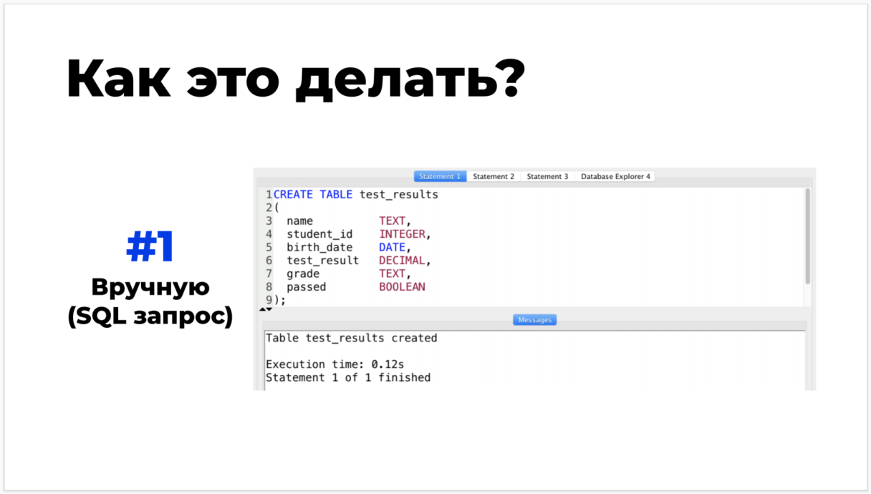

Или же через программный интерфейс напрямую в СУБД:

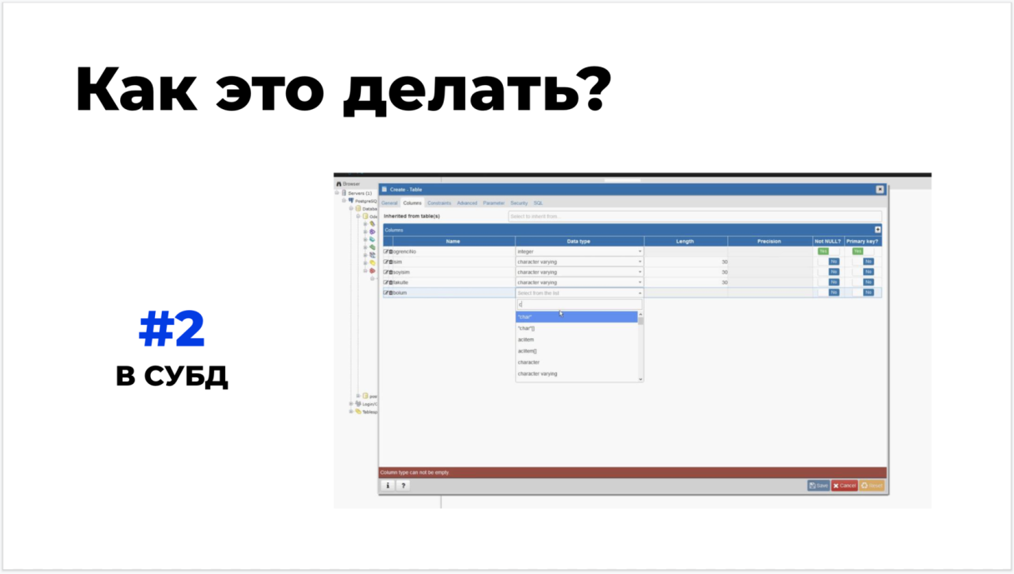

## СОЗДАНИЕ ТАБЛИЦ 2/6

При работе с данными иногда возникают ситуации, когда необходимо начать собирать данные в новые таблицу или таблицы.

Давайте же узнаем, как можно создавать новые таблицы.

Итак, давайте закрепим пройденный материал.



При создании новых таблиц порядок действий следующий

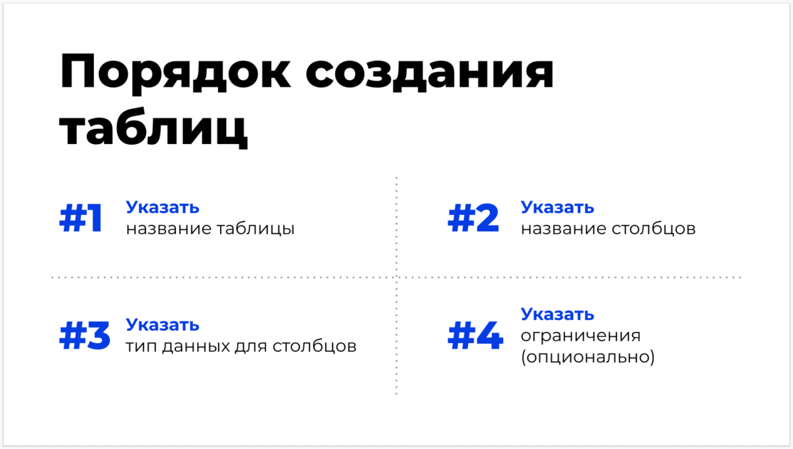

И ещё раз обратим внимание на синтаксис:

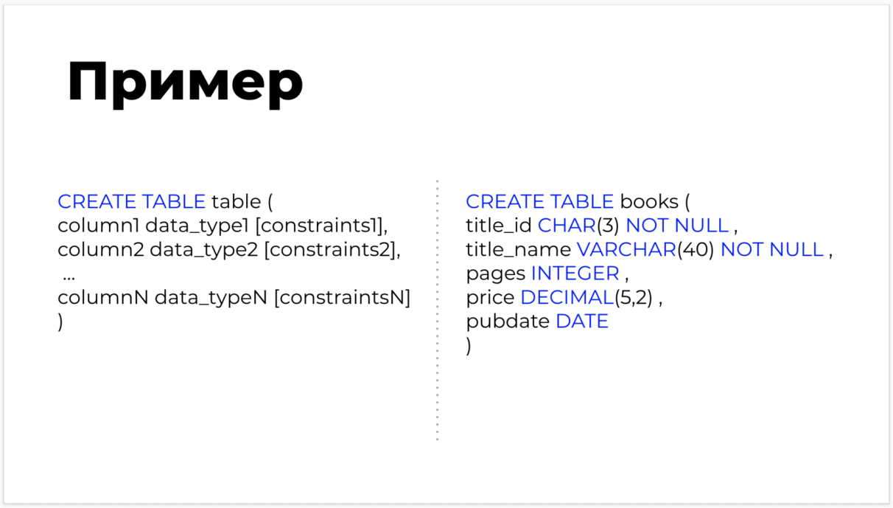

Также несколько полезных советов по созданию таблиц:

1. Ввод описания каждого столбца таблицы начинается с новой строки.
2. Названия таблицы в базе данных и каждого столбца в таблице должны быть уникальными.
3. Сразу после создания таблица пуста (не имеет строк). Чтобы заполнить таблицу данными, пользуйтесь командой INSERT.



Важным этапом при создании таблиц является процесс определения типов данных.

Важно отметить, что типы данных и их свойства в разных СУБД отличаются. Поэтому всегда следует проверять типы данных в документации.

Однако глобально типы данных делятся на следующие группы:

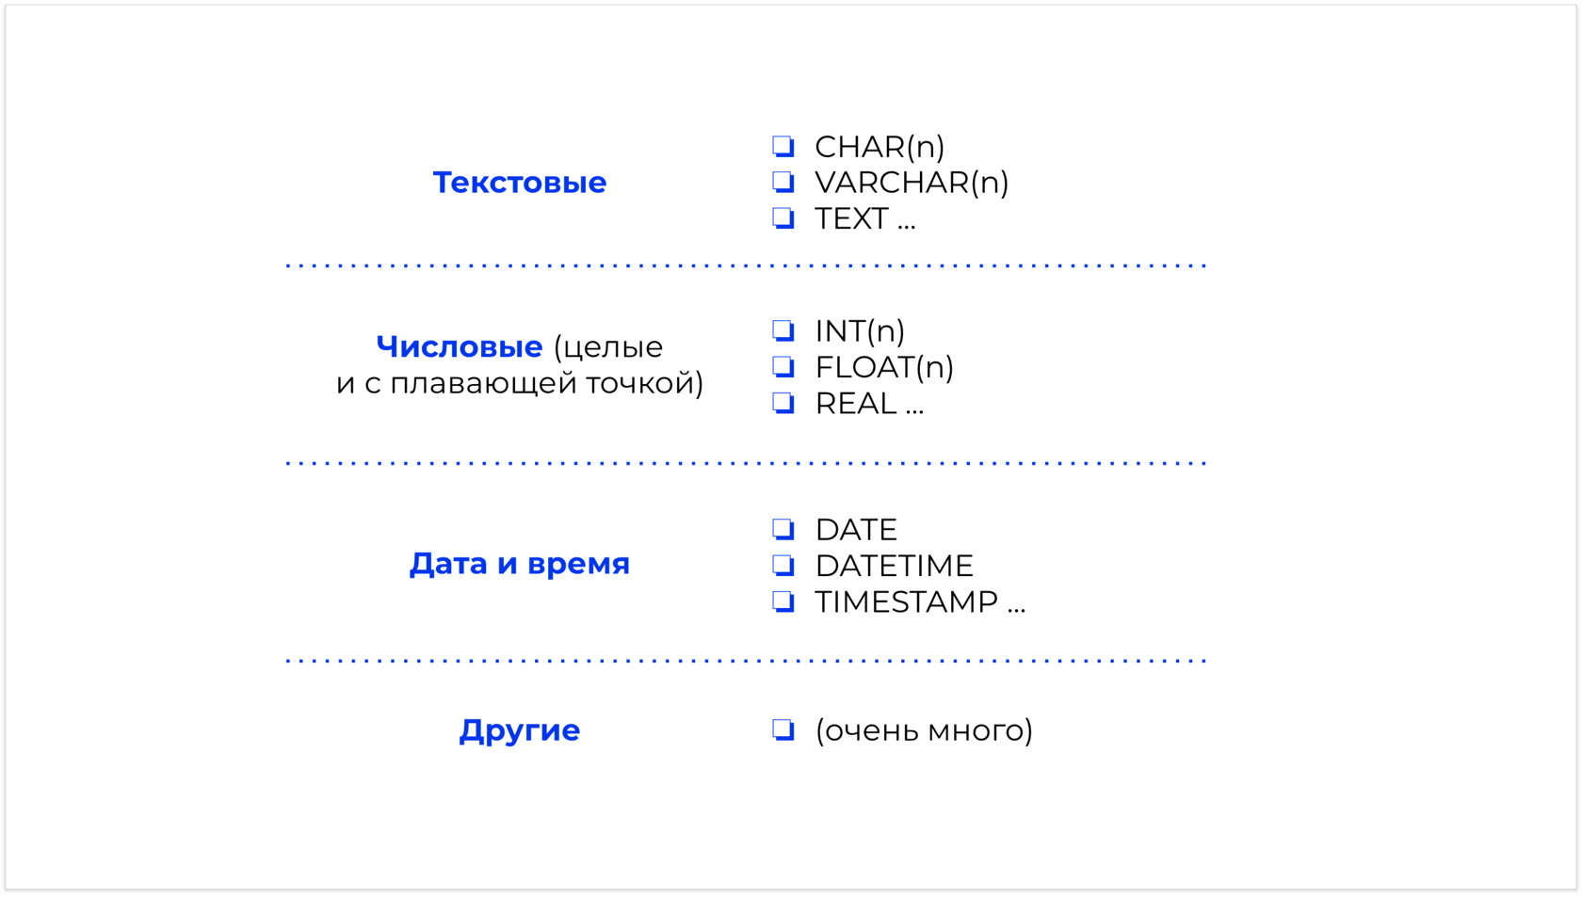



Основные виды ограничений:

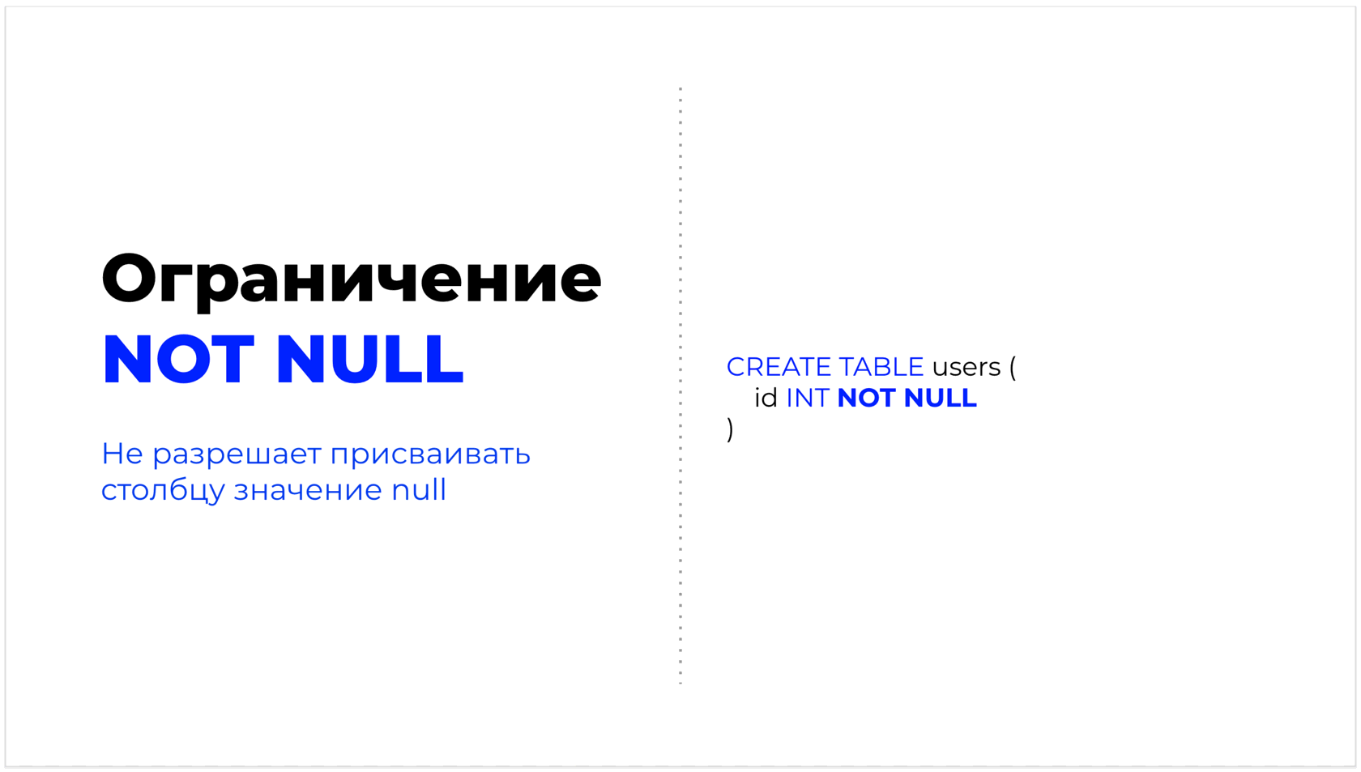

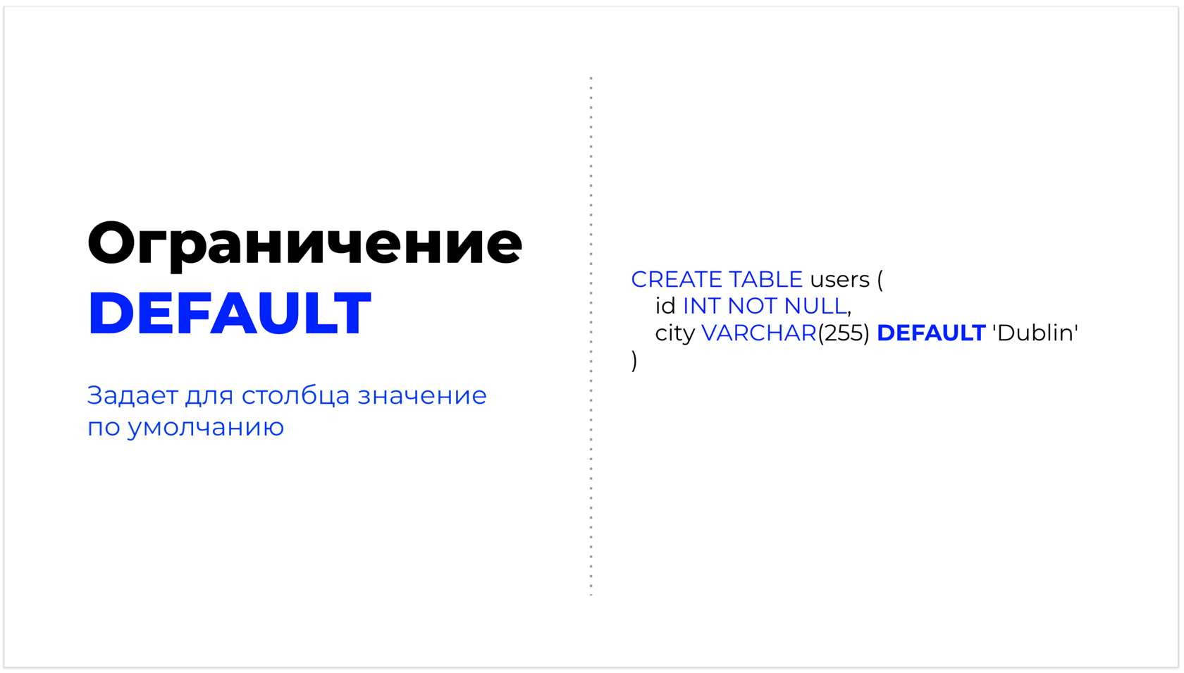

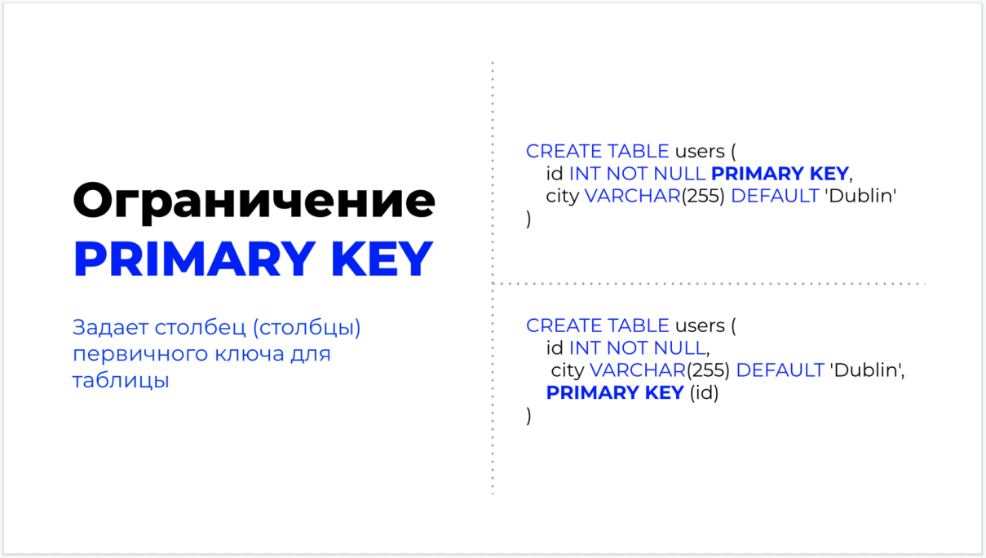

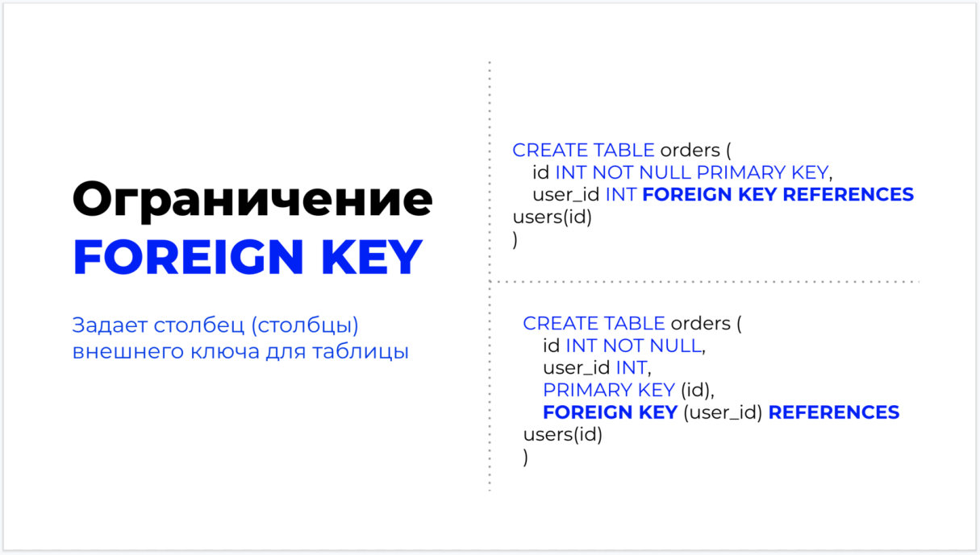

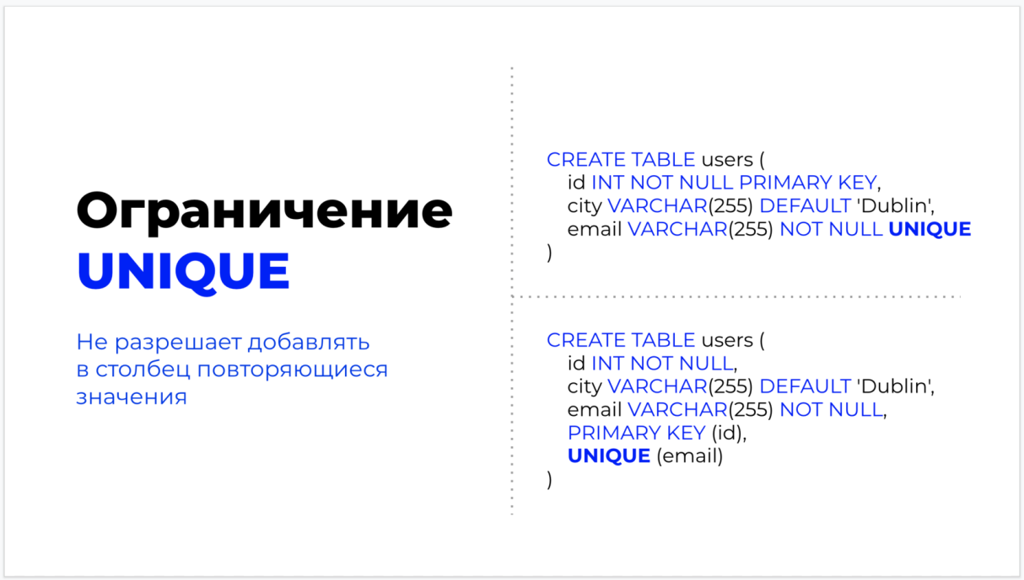

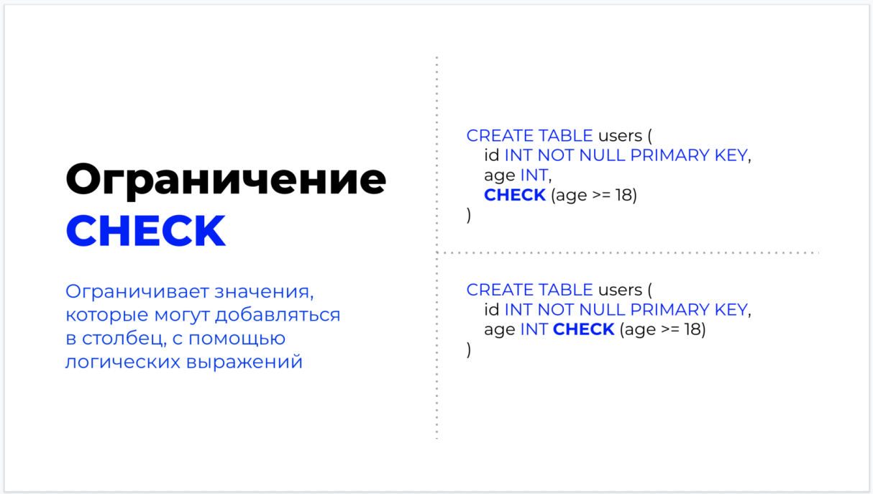



Важно помнить, что при использовании данной команды таблицы удаляются в конце сессии.

Синтаксис при этом от команды CREATE TABLE отличается не сильно:

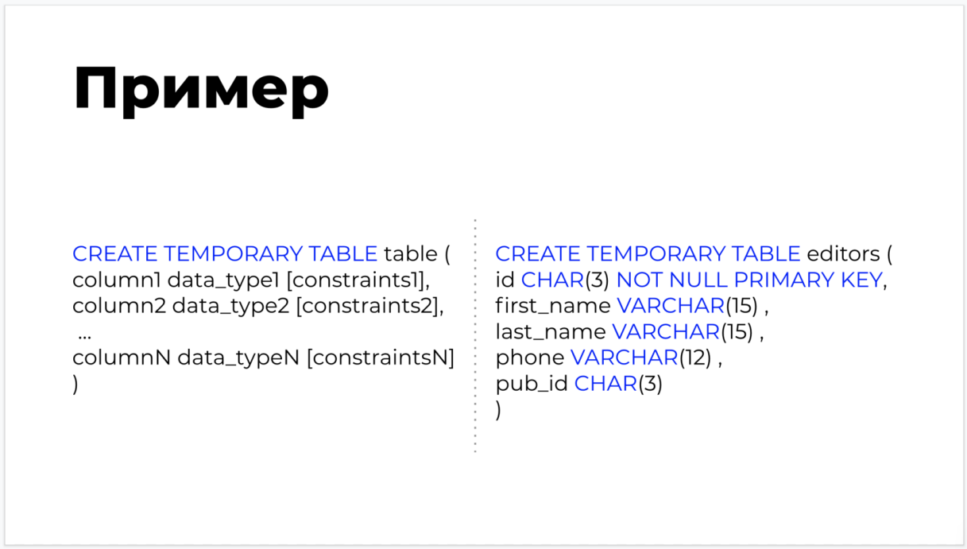



Обратим внимание на **отличие** команды SELECT INTO от INSERT INTO:

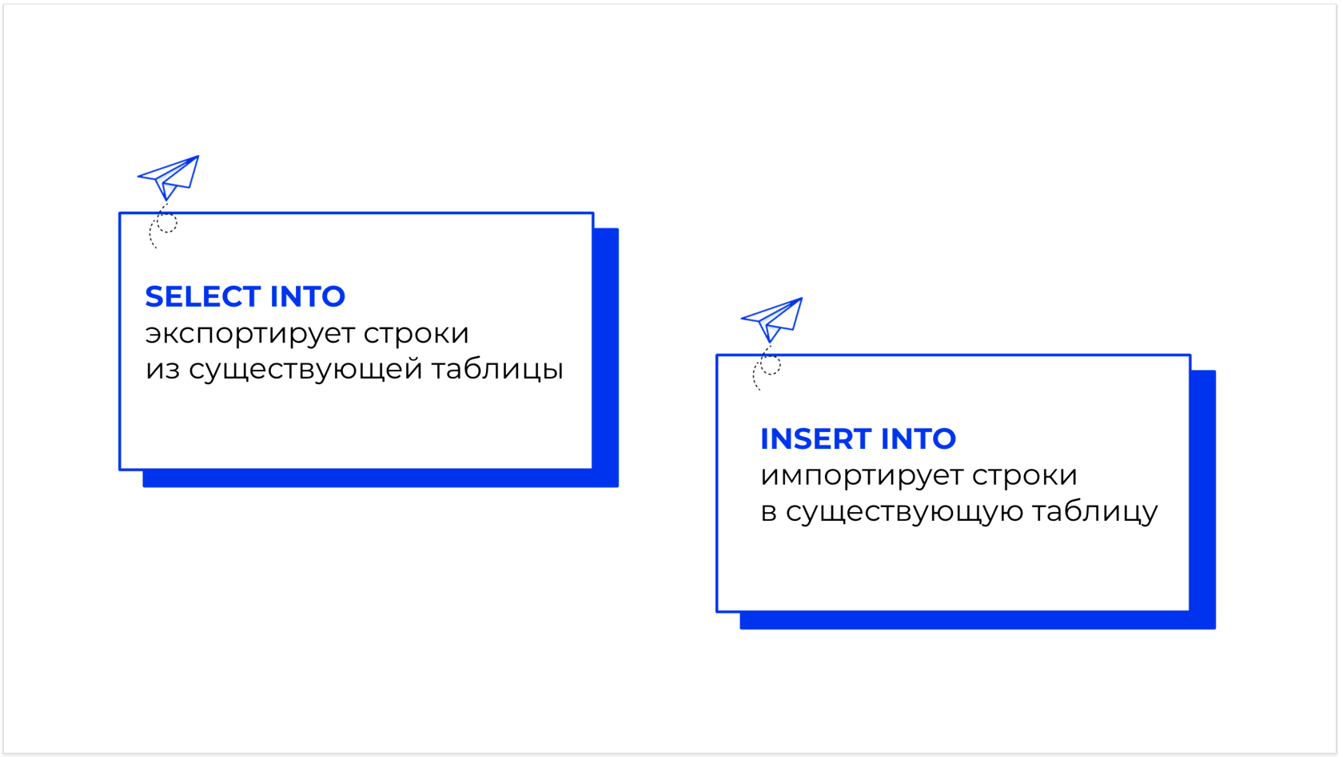

**Синтаксис** SELECT INTO команды следующий:

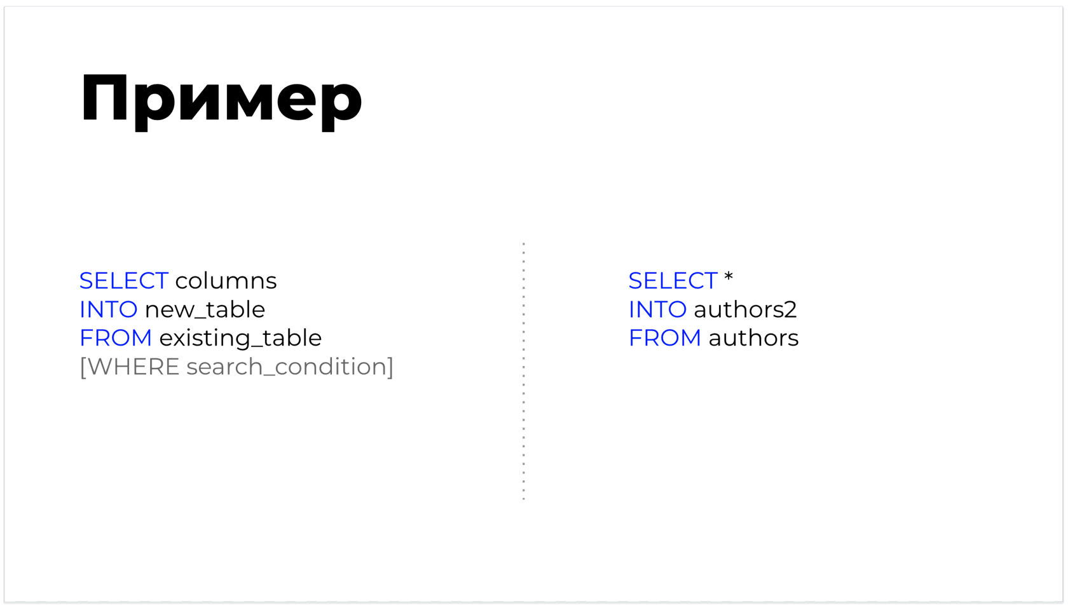

## ИЗМЕНЕНИЕ ТАБЛИЦ 3/6

В некоторых ситуациях бывает необходимо вносить изменения в уже созданные таблицы. Давайте же узнаем, какие изменения и каким образом можно вносить в уже созданные таблицы.



Итак, теперь вы знаете как работает команда изменения таблиц.

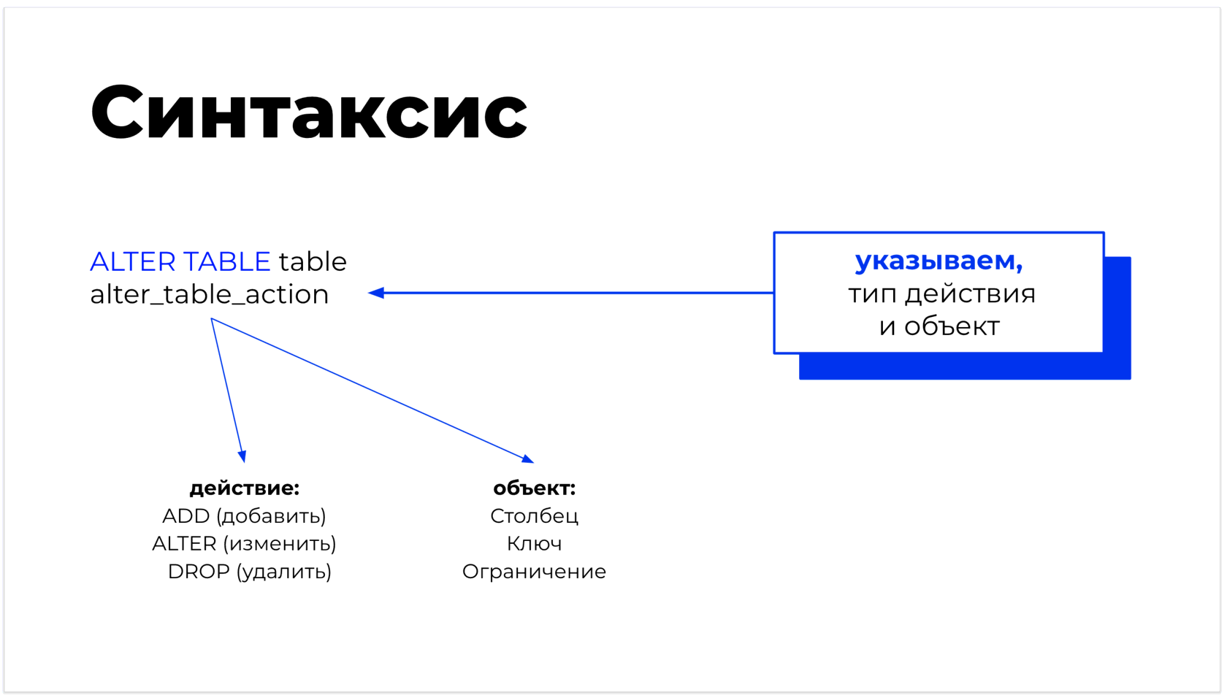

## УДАЛЕНИЕ ТАБЛИЦ 4/6

Иногда возникают ситуации, когда таблицы и хранимые в них данные больше не нужны: например, данные из одной таблицы перенесли в другую.

Давайте же узнаем, каким образом можно удалять таблицы.



Итак, теперь вы знаете при помощи какой команды можно удалить таблицу, однако необходимо помнить о последствиях:

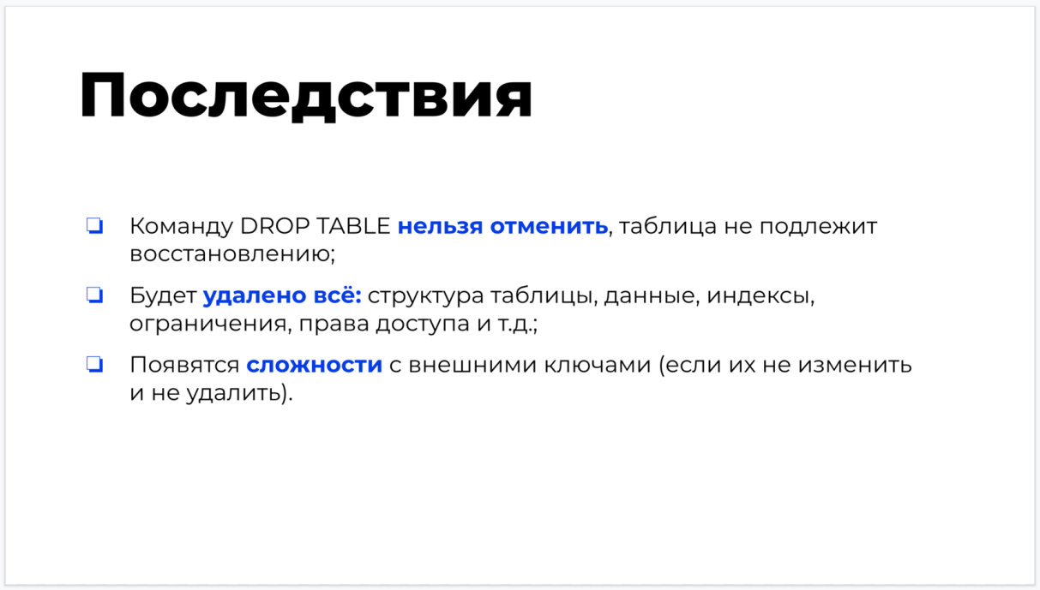

## ВОРКШОП 5/6

На практической части сегодняшнего урока вы научитесь не только создавать, изменять и удалять таблицы при помощи SQL, но также расширите свои знания **PostgreSQL (PgAdmin).**

Теперь приступим к практической части воркшопа:

## ПОДВЕДЕМ ИТОГИ 6/6

* **CREATE TABLE** – создает новую таблицу.

**При создании новой таблицы необходимо указать:**

1. Название таблицы;
2. Названия столбцов;
3. Типы данных;
4. Ограничения (опционально).

**Основные виды ограничений:**

* **NOT NULL** – не разрешает присваивать столбцу значение null;
* **DEFAULT** – задает для столбца значение по умолчанию;
* **PRIMARY KEY** – задает столбец первичного ключа для таблицы;
* **FOREIGN KEY** – задает столбец (столбцы) внешнего ключа для таблицы;
* **UNIQUE** – не разрешает добавлять в столбец повторяющиеся значения;
* **CHECK** – ограничивает значения, которые могут добавляться в столбец, с помощью логических выражений.
* **SELECT INTO** – создает новую таблицу на основе уже существующей.
* **GROUP BY** – ключевое слово для группировки данных.
* **ALTER TABLE**– изменяет структуру существующей таблицы

**Типы действий (как можно изменять):**

* ADD (добавить);
* ALTER (изменить);
* DROP (удалить).

**Объекты (что можно изменять):**

* Столбец;
* Ключ;
* Ограничение.
* **DROP TABLE** – удаляет таблицу и все ее данные.
* Единственный способ восстановить удаленную таблицу – заново создать ее и восстановить данные из резервной копии (если она была).

ПРЕЗЕНТАЦИЯ

[Презентация урока “Создание, изменение и удаление таблиц”](https://productstar_analytics.hb.bizmrg.com/SQL/11.%20%D0%A1%D0%BE%D0%B7%D0%B4%D0%B0%D0%BD%D0%B8%D0%B5%2C%20%D0%B8%D0%B7%D0%BC%D0%B5%D0%BD%D0%B5%D0%BD%D0%B8%D0%B5%20%D0%B8%20%D1%83%D0%B4%D0%B0%D0%BB%D0%B5%D0%BD%D0%B8%D0%B5%20%D1%82%D0%B0%D0%B1%D0%BB%D0%B8%D1%86/ProductStar.%20SQL.%D0%A1%D0%BE%D0%B7%D0%B4%D0%B0%D0%BD%D0%B8%D0%B5%2C%20%D0%B8%D0%B7%D0%BC%D0%B5%D0%BD%D0%B5%D0%BD%D0%B8%D0%B5%20%D0%B8%20%D1%83%D0%B4%D0%B0%D0%BB%D0%B5%D0%BD%D0%B8%D0%B5%20%D1%82%D0%B0%D0%B1%D0%BB%D0%B8%D1%86.pdf)

[Конспект урока](https://www.notion.so/SQL-99204dc26584466cb24a0b759a9d5aaf)

СТАТЬИ

1. [Обзор основных типов данных в разных СУБД](https://sql-language.ru/osnova-sql/tipy-dannykh-sql.html)
2. [Полный список типов данных в PostgreSQL](https://www.postgresql.org/docs/9.3/datatype.htm)

## Домашнее задание

А теперь закрепим теорию на практике. Разберем самые часто случающиеся кейсы, где вы можете применить свои новые знания.

**Задание 1.**Создание таблиц

В рамках данного задания вам предстоит настроить в PostgreSQL базу данных со следующими таблицами и связями:

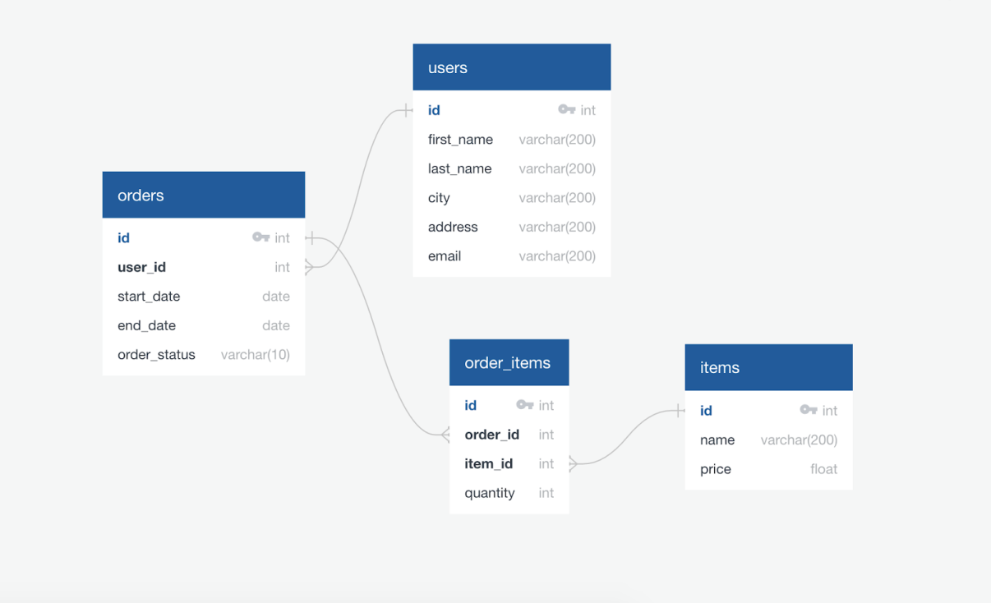

**Задание 1.1.**Создайте таблицу users

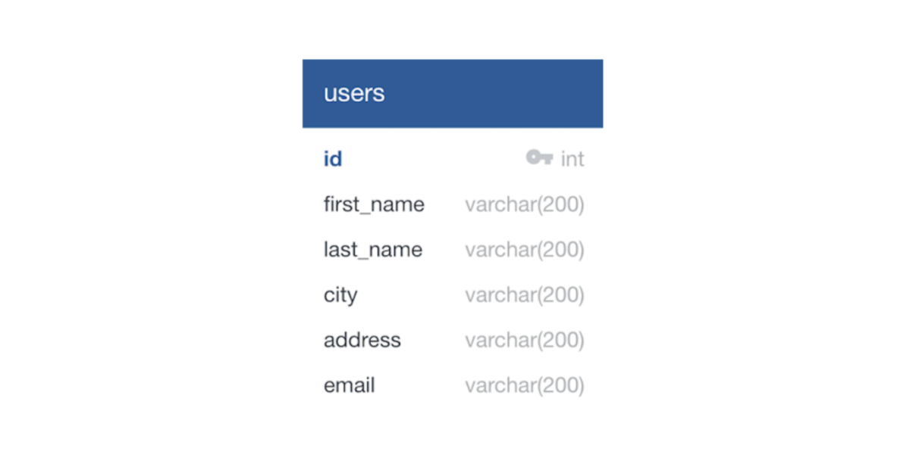

**Задание 1.2.**Создайте таблицу **orders**, свяжите её с таблицей **users**.

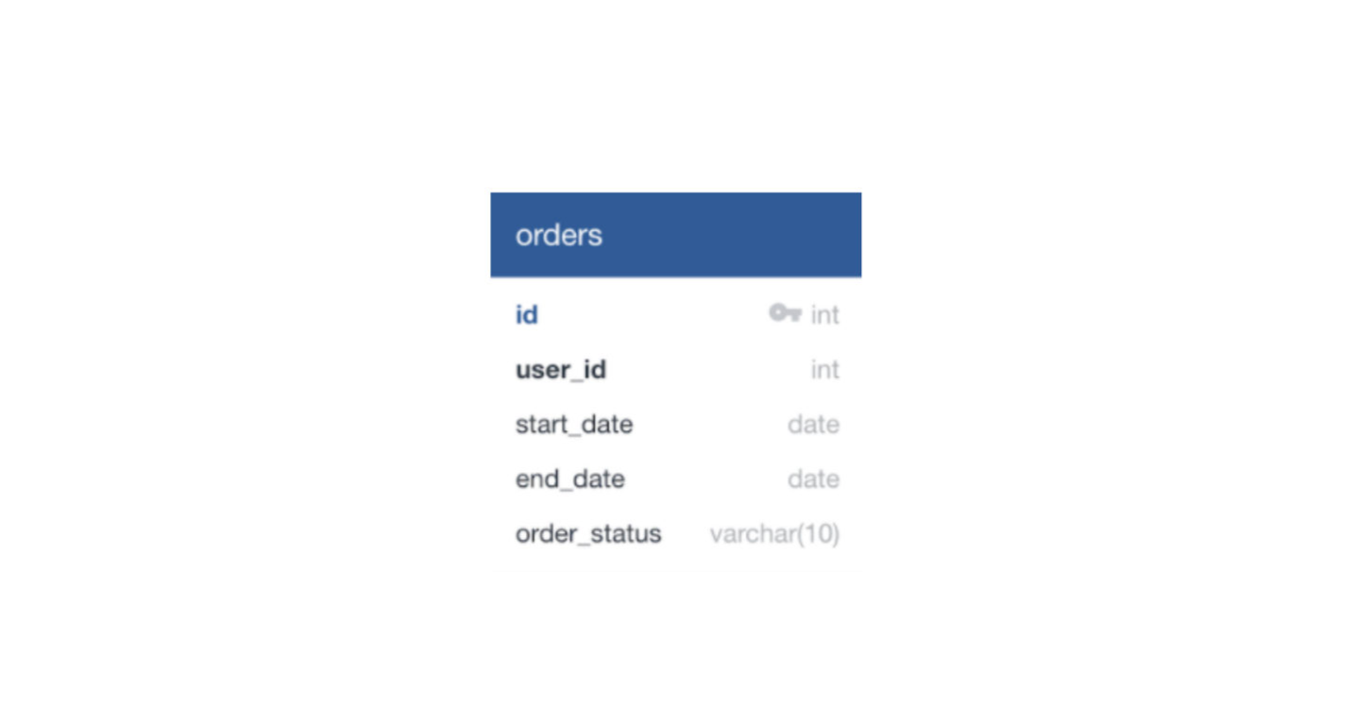

**Подсказка:** Можете написать запрос и при помощи **CREATE TABLE** создать новую таблицу, но можете также воспользоваться интерфейсным решением.

**Еще подсказка** Попробуйте выполнить запрос:

CREATE TABLE orders (

id INTEGER PRIMARY KEY,

user_id INTEGER,

start_date date,

end_date date,

order_status VARCHAR (10),

FOREIGN KEY(user_id) REFERENCES users(id)

)

**Задание 1.3.**Создайте таблицу **items**.

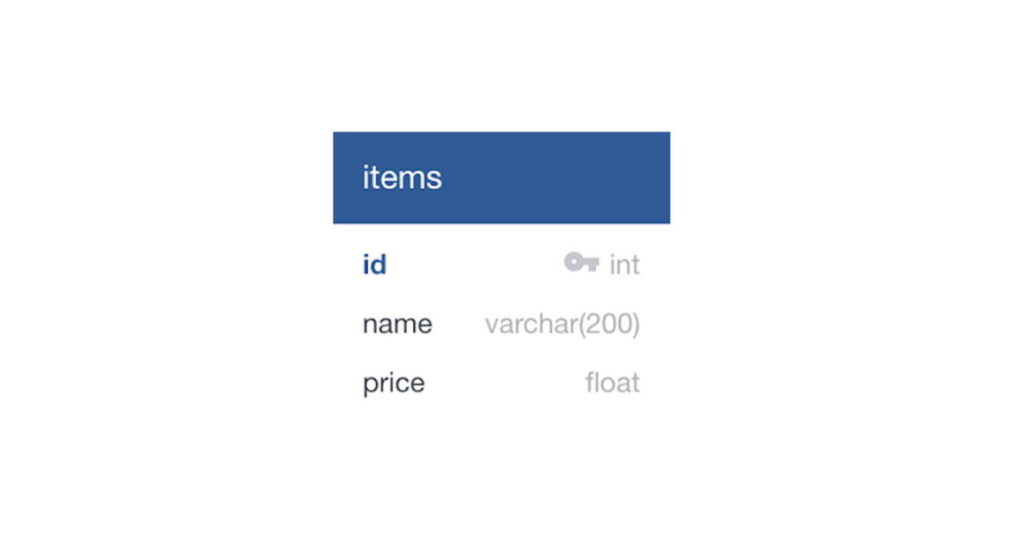

**Подсказка:** Можете написать запрос и при помощи **CREATE TABLE** создать новую таблицу, но можете также воспользоваться интерфейсным решением.

**Еще подсказка** Попробуйте выполнить запрос:

CREATE TABLE items (

id INTEGER PRIMARY KEY,

name VARCHAR (200),

price FLOAT

)

**Задание 1.4.**Создайте таблицу **order_items** и свяжите её с таблицами **orders** и **items**.

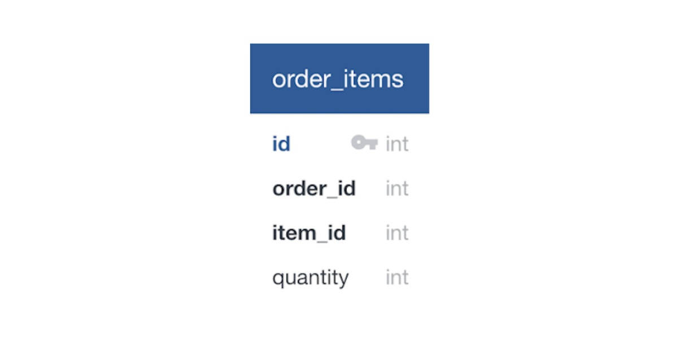

**Подсказка:** Можете написать запрос и при помощи **CREATE TABLE** создать новую таблицу, но можете также воспользоваться интерфейсным решением. Связать таблицы можно при помощи **FOREIGN KEY.**

**Еще подсказка** Попробуйте выполнить запрос:

CREATE TABLE order_items (

id INTEGER PRIMARY KEY,

order_id INTEGER,

item_id INTEGER,

quantity INTEGER,

FOREIGN KEY(order_id) REFERENCES orders(id),

FOREIGN KEY(item_id) REFERENCES items(id)

)

**Задание 1.5.** Создайте таблицу **items2** на основе таблицы **items**.

**Подсказка:** Скопируйте таблицу при помощи команды **SELECT INTO**

**Еще подсказка** Попробуйте выполнить запрос:

SELECT *

INTO items2

FROM items

**Задание 2.1.** Добавьте в таблицу **users** новое поле **birthdate** в формате **DATE**. Дополнительные ограничения не требуются.

**Подсказка:** Добавьте новые столбцы при помощи команды **ALTER TABLE**и**ADD COLUMN**

**Еще подсказка** Попробуйте выполнить запрос:

ALTER TABLE users

ADD COLUMN birthdate DATE

**Задание 2.2.** Удалите новые столбец **birthdate** из таблицы **users**.

**Подсказка:** Удалите столбец при помощи команды **ALTER TABLE**и**DROP COLUMN**

**Еще подсказка** Попробуйте выполнить запрос:

ALTER TABLE users

DROP COLUMN birthdate

**Задание 3.** Удаление таблиц

Удалите таблицу **items2** :)

# Операции с текстом и оконные функции

ПОЧЕМУ УРОК ВАЖЕН?

Привет! На этом уроке мы расскажем вам про самые сложные, но очень полезные в работе функции SQL.

Сегодня вы освоите новые сложные навыки, которые позволят вам на профессиональном уровне работать с текстом. С этими новыми знаниями вы сможете поднять свой уровень SQL c junior до middle.

СЕГОДНЯ МЫ ИЗУЧИМ

**Операции с текстом.**Видео — 12 минут.

**Оконные функции.** Видео — 17 минут.

## ОПЕРАЦИИ С ТЕКСТОМ 1/3

При работе с текстом в SQL часто возникают ситуации, когда надо объединить две или более строк в одну, посчитать количество символов, найти текст по какому-либо шаблону или условию.

Давайте же узнаем, как можно решить эти задачи средствами SQL:

Итак, теперь вы знаете, что **CONCAT** или **||** используется для **конкатенации**, то есть **объединения строк.**

В общем виде **синтаксис** для этой операции выглядит следующим образом:

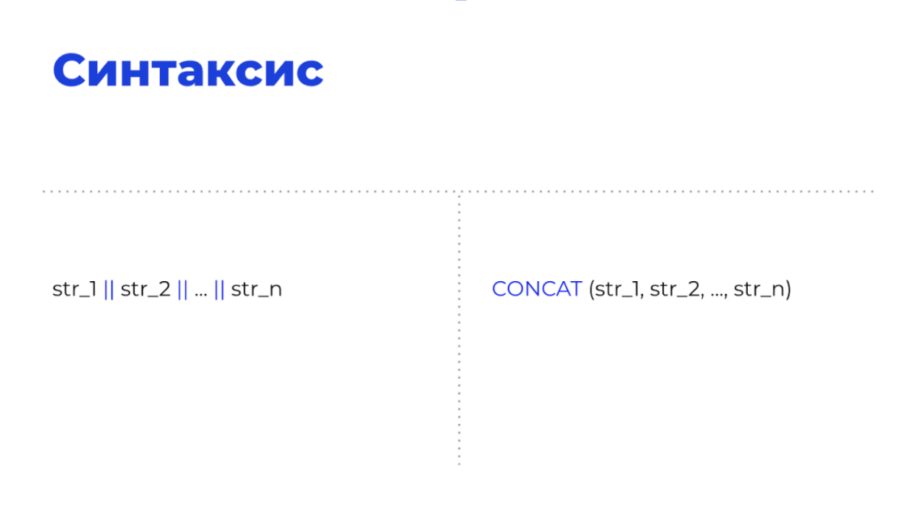

Также вы узнали, что **LENGTH** используется для определения длины строки, а синтаксис для этой функции следующий:

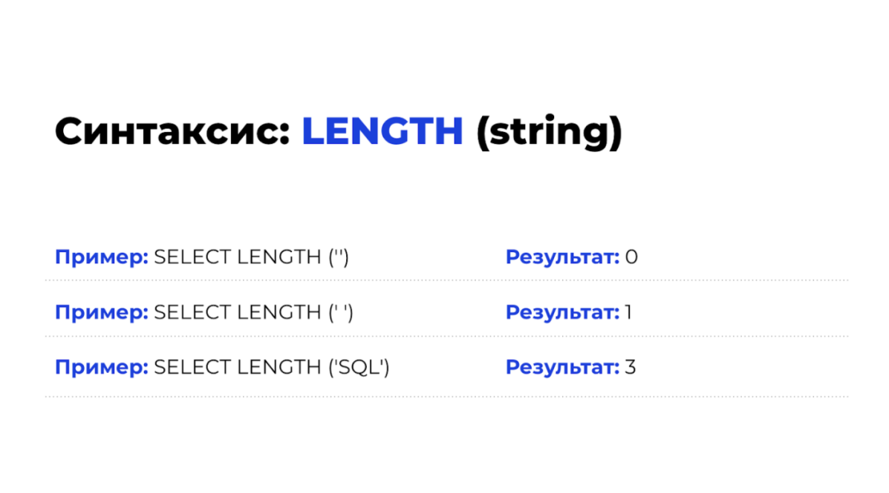

**SUBSTRING** используется для поиска по порядку элементов в строке и возвращает часть строки. В общем виде синтаксис следующий:

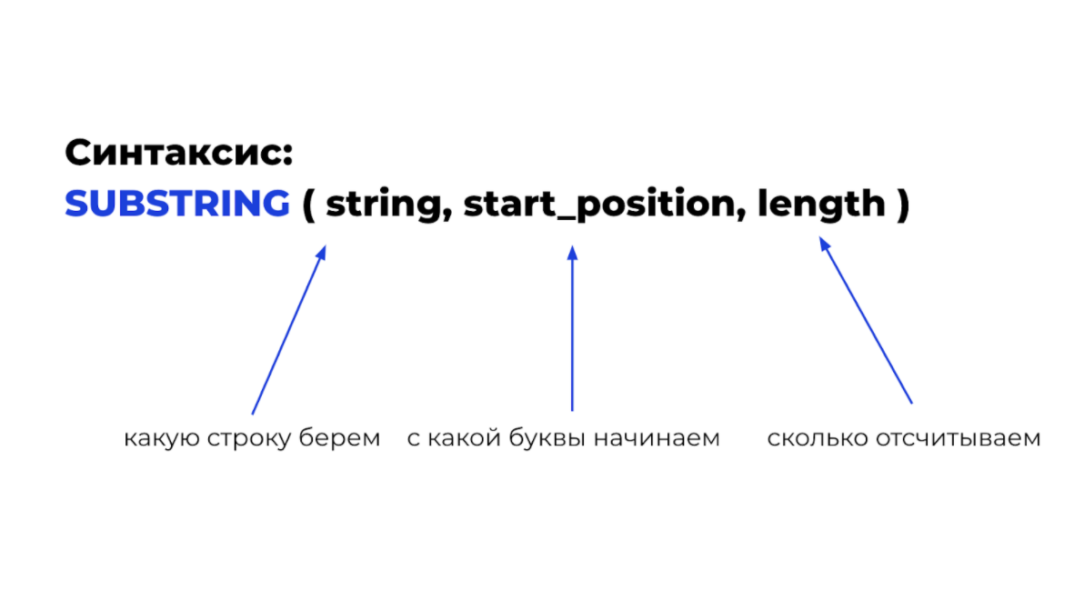

**Регулярное выражение (regular expression, regex, regexp)** — это шаблон (группа символов или знаков), который используется для поиска определенного текста.

Регулярные выражения используются для замены текста внутри строки, проверки формы, извлечения подстроки из строки на основе соответствия шаблона и т. д.

Регулярные выражения применяются во многих языках программирования: JavaScript, Java, VB, C #, C / C++, Python, Perl, Ruby, Delphi, R, Tcl, и многих других.

В общем виде регулярные выражения выглядят следующим образом:

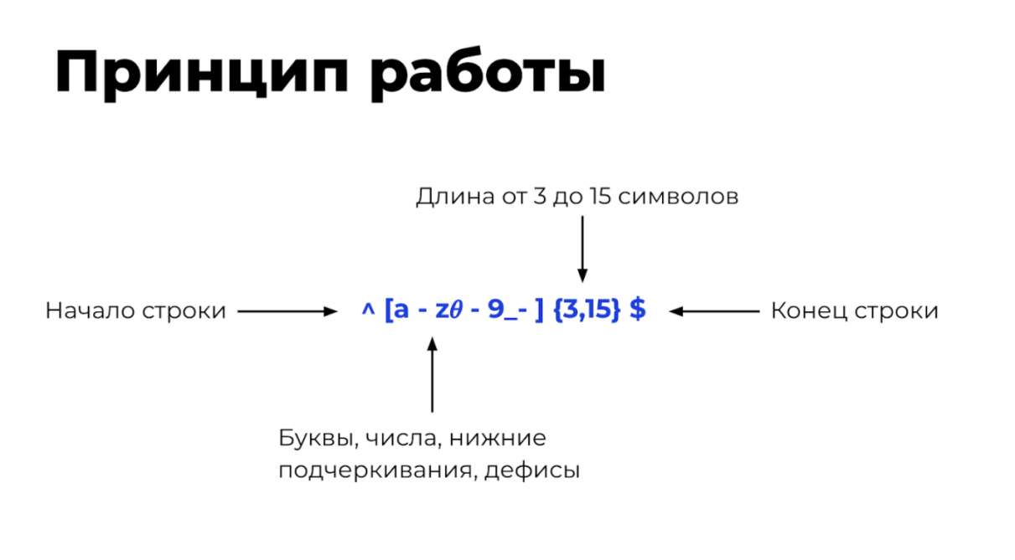

В контексте PostgreSQL регулярные выражения можно применять так:

**REGEXP_MATCHES** для поиска и возврата подстроки, соответствующей регулярному выражению.

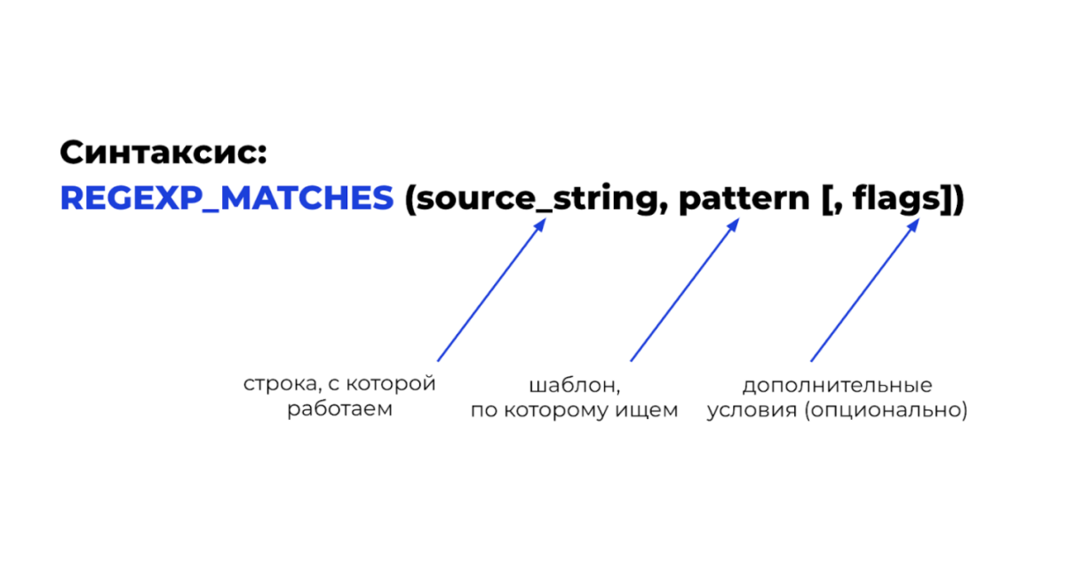

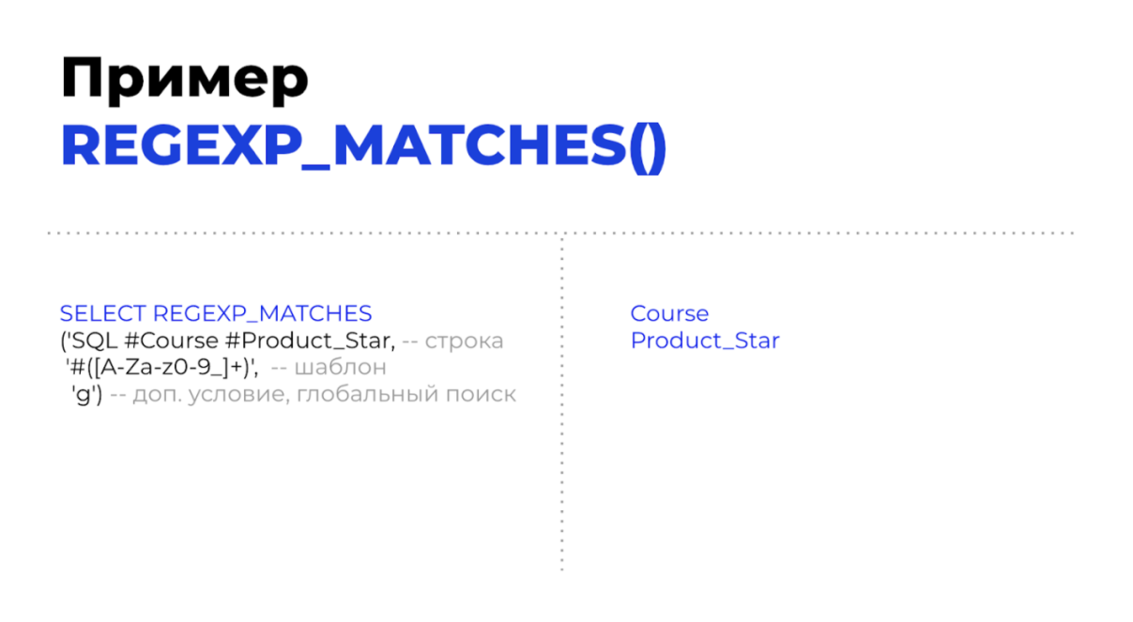

Или **REGEXP_REPLACE** для замены подстроки, соответствующей регулярному выражению.

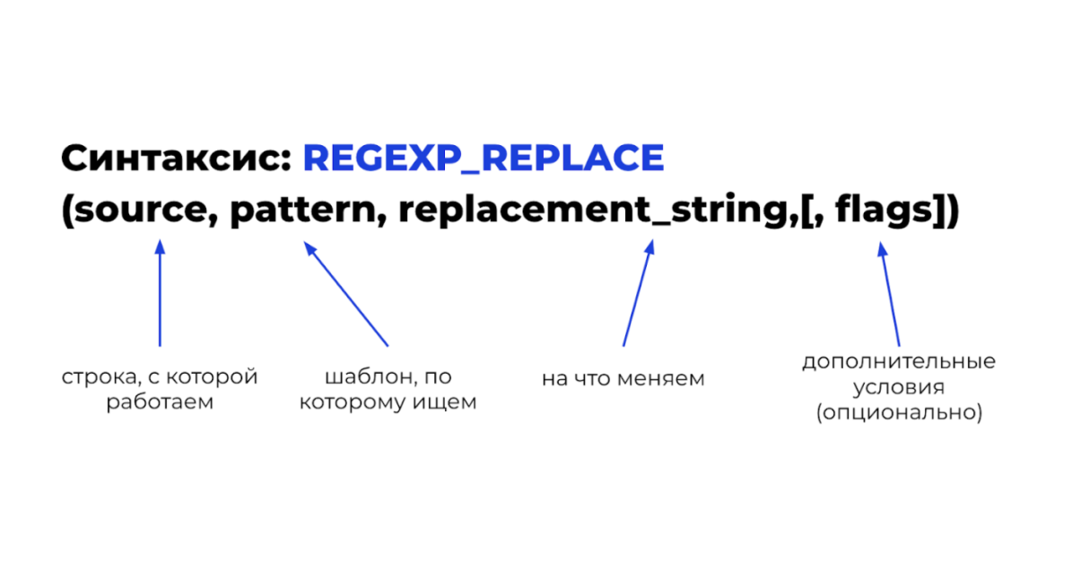

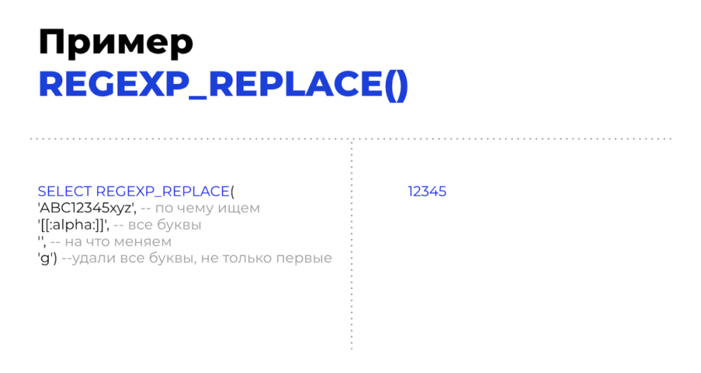

А теперь давайте на практике посмотрим какие **операции с текстом** возможны в SQL:

## ОКОННЫЕ ФУНКЦИИ 2/3

Иногда в работе могут возникнуть нестандартные задачи: например, надо посчитать выручку магазина накопленным итогом. Для решения подобных задач можно использовать такой инструмент как **оконные функции.** Давайте же узнаем, как он работает:

А теперь закрепим основы работы с оконными функциями:

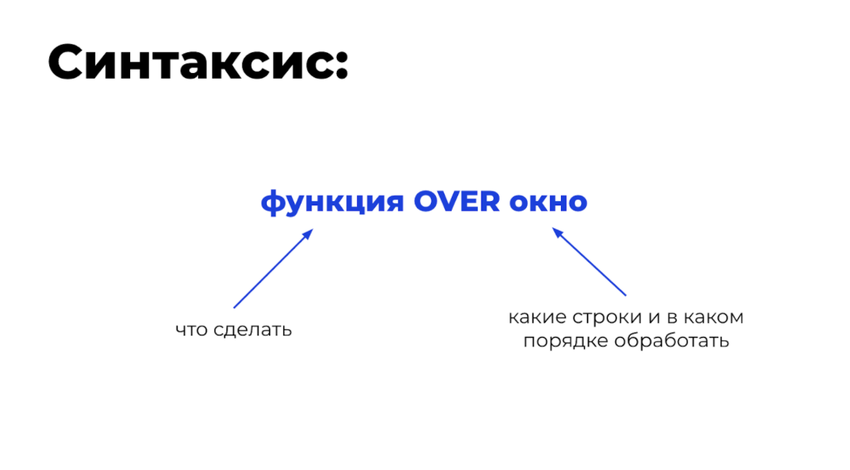

Итак, оконная функция состоит из **функции**, которая говорит что мы хотим посчитать, и **окна**, которое говорит где и в каком порядке будем считать.

Существуют следующие **виды функций:**

**1. Аргегатные**

* SUM() – считает сумму,
* COUNT() – считает количество,
* AVG() – считает среднее,
* MIN() – считает минимальное значение,
* MAX() – считает максимальное значение.

**2. Ранжирующие**

* ROW_NUMBER - нумерует строки в результирующем наборе,
* RANK - присваивает ранг для каждой строки, если найдутся одинаковые значения, то следующий ранг присваивается с пропуском,
* DENSE_RANK - присваивает ранг для каждой строки, если найдутся одинаковые значения, то следующий ранг присваивается без пропуска,
* NTILE – помогает разделить результирующий набор на группы.

**3. Смещение**

* LAG – смещение назад,
* LEAD – смещение вперед,
* FIRST_VALUE – найти первое значение набора данных,
* LAST_VALUE – найти последнее значение набора данных.

При этом при работе с **окном** часто используются следующие конструкции:

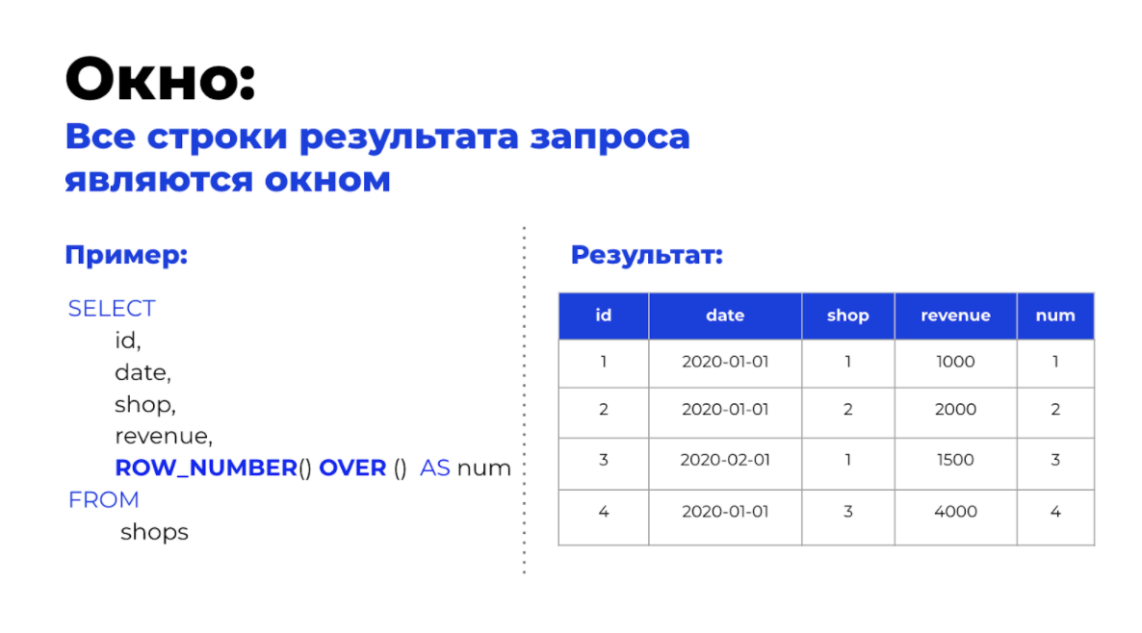

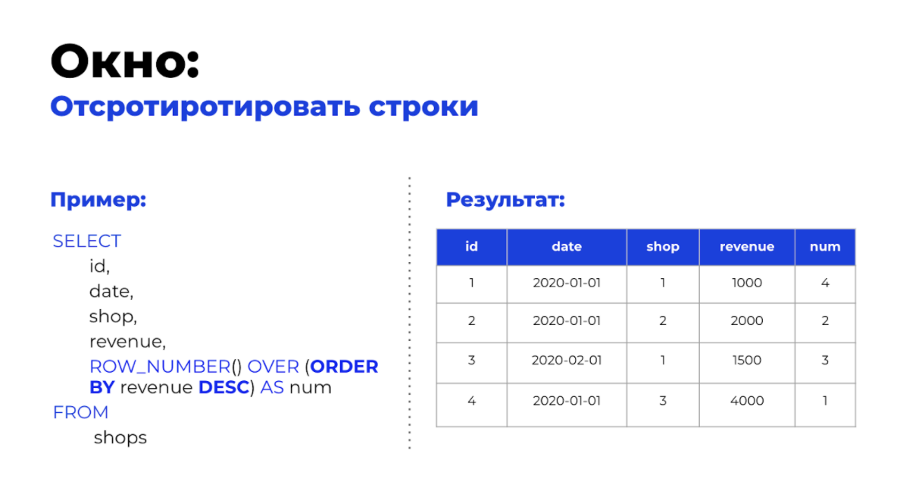

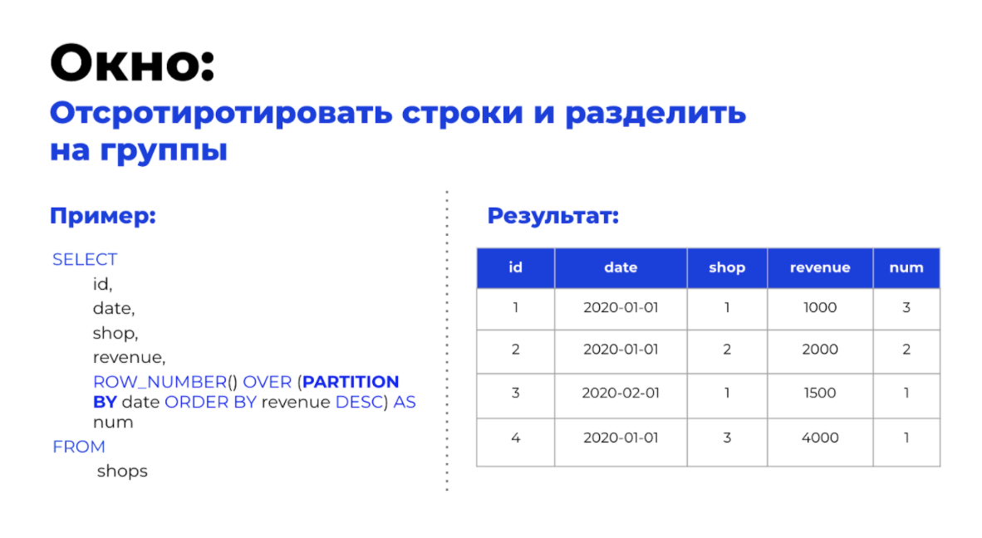

А теперь давайте на практике разберем, как работают **оконные функции:**

## ПОДВЕДЕМ ИТОГИ 3/3

* **Операции с текстом:**
* CONCAT или || используется для конкатенации, то есть объединения строк;
* LENGTH используется для определения длины строки;
* SUBSTRING используется для поиска по порядку элементов в строке;
* REGEXP используется для поиска по группе символов и знаков (шаблону).
* **Оконные функции:**
* Используются для подсчета некоторой **функции** по какому-либо **окну**, то есть группе строк;
* Функции бывают:

1. агрегатные: SUM(), MIN(), MAX(), AVG(), COUNT();
2. ранжирующие: ROW_NUMBER(), RANK(), DENSE_RANK() и т.д.;
3. смещающие: LAG(), LEAD(), FIRST_VALUE(), LAST_VALUE() и т.д.

* **Окно** из строк можно отсортировать, сгруппировать или выбрать без какого-либо условия.

ПРЕЗЕНТАЦИЯ

[Презентация урока “Операции с текстом и оконные функции”](https://productstar_product.hb.bizmrg.com/course/SQL%20%D0%B4%D0%BB%D1%8F%20%D0%BF%D1%80%D0%BE%D0%B4%D0%B0%D0%BA%D1%82%D0%BE%D0%B2/13.%20%D0%9E%D0%BF%D0%B5%D1%80%D0%B0%D1%86%D0%B8%D0%B8%20%D1%81%20%D1%82%D0%B5%D0%BA%D1%81%D1%82%D0%BE%D0%BC%20%D0%B8%20%D0%BE%D0%BA%D0%BE%D0%BD%D0%BD%D1%8B%D0%B5%20%D1%84%D1%83%D0%BD%D0%BA%D1%86%D0%B8%D0%B8/%D0%9E%D0%BF%D0%B5%D1%80%D0%B0%D1%86%D0%B8%D0%B8%20%D1%81%20%D1%82%D0%B5%D0%BA%D1%81%D1%82%D0%BE%D0%BC%20%D0%B8%20%D0%BE%D0%BA%D0%BE%D0%BD%D0%BD%D1%8B%D0%B5%20%D1%84%D1%83%D0%BD%D0%BA%D1%86%D0%B8%D0%B8.pdf)

СТАТЬИ

1. [Список популярных операций с текстом в PostgreSQL](https://www.postgresqltutorial.com/postgresql-string-functions/)
2. [Шпаргалка по регулярным выражениям с примерами](https://medium.com/nuances-of-programming/%D1%88%D0%BF%D0%B0%D1%80%D0%B3%D0%B0%D0%BB%D0%BA%D0%B0-%D0%BF%D0%BE-%D1%80%D0%B5%D0%B3%D1%83%D0%BB%D1%8F%D1%80%D0%BD%D1%8B%D0%BC-%D0%B2%D1%8B%D1%80%D0%B0%D0%B6%D0%B5%D0%BD%D0%B8%D1%8F%D0%BC-%D0%B2-%D0%BF%D1%80%D0%B8%D0%BC%D0%B5%D1%80%D0%B0%D1%85-53820a5f3435)
3. [Документация PostgreSQL: оконные функции](https://postgrespro.ru/docs/postgrespro/9.5/tutorial-window)
4. [Как посчитать всё на свете одним запросом](https://habr.com/ru/post/268983/)

ИНСТРУМЕНТЫ

[Online Regexp Tester](https://regex101.com/)

# Ускорение и оптимизация запросов, табличные выражения

ПОЧЕМУ УРОК ВАЖЕН?

Добро пожаловать на следующий урок нашего курса! Продолжаем расти в SQL! И сегодня мы научимся ускорять и оптимизировать запросы, а также научимся работать с представлениями и табличными выражениями.

СЕГОДНЯ МЫ ИЗУЧИМ

**Ускорение и оптимизация запросов.**Видео — 10 минут.

**Представления и общие табличные выражения.**Видео — 9 минут.

## УСКОРЕНИЕ И ОПТИМИЗАЦИЯ ЗАПРОСОВ 1/3

При работе с большим количеством данных приходится задумываться о скорости и качестве запросов.

Давайте же узнаем, какие есть способы ускорения и оптимизации запросов:

Итак, давайте закрепим основные моменты:

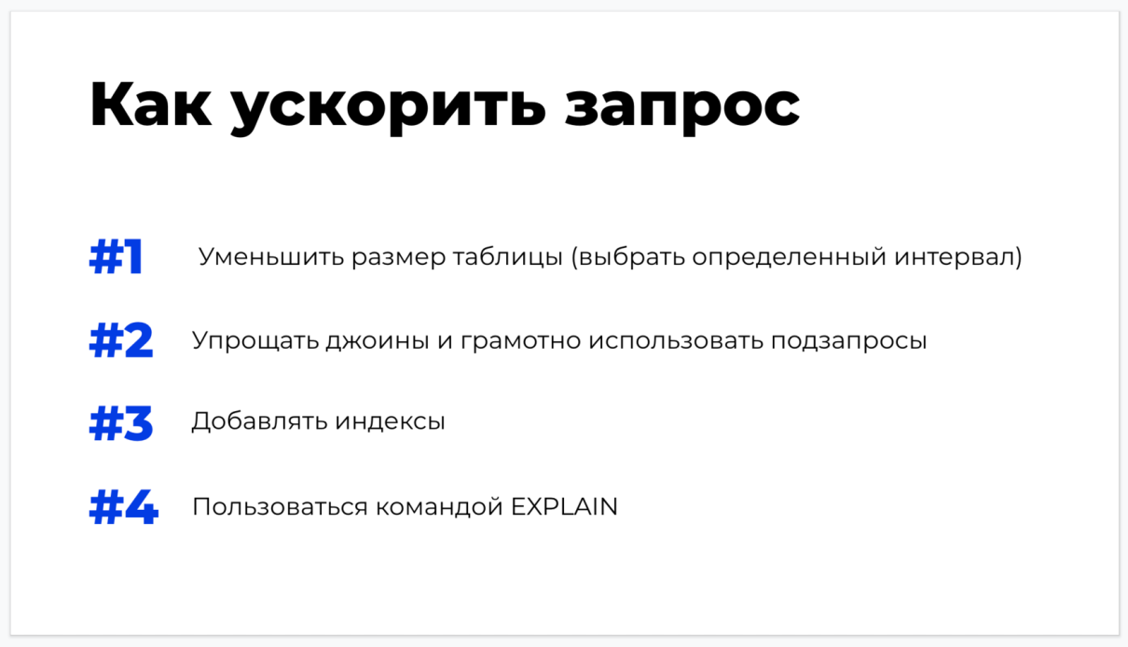

**Индексы** – специальные объекты базы данных, предназначенные для **ускорения доступа к данным.**

Проще говоря, **индекс** представляет собой **указатель на данные** в таблице.

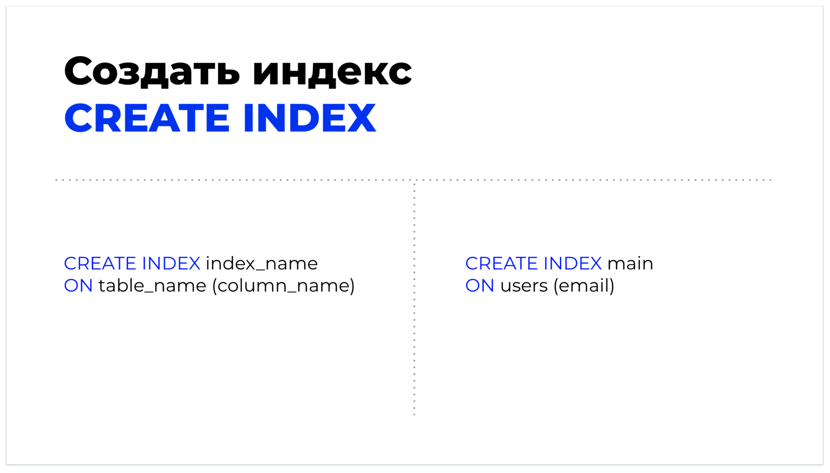

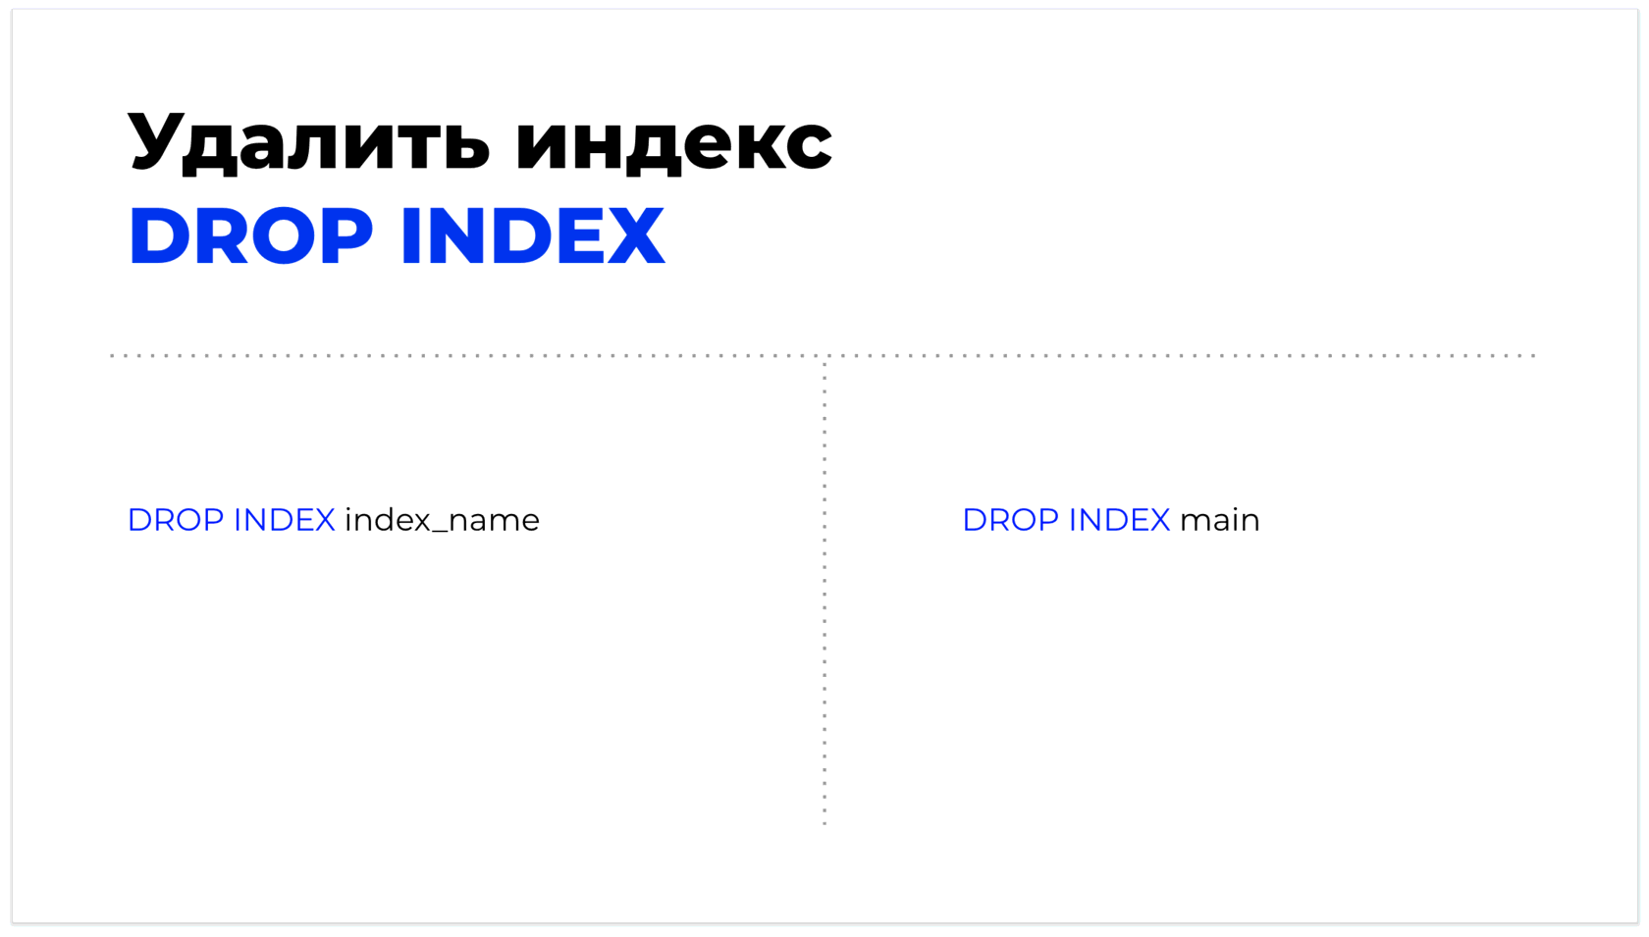

При этом важно понимать, что индекс помогает ускорить для запросов **SELECT** и предложения **WHERE**, но это замедляет ввод данных в **UPDATE** и **INSERT.**

Поэтому есть следующие ограничения при создании индексов:

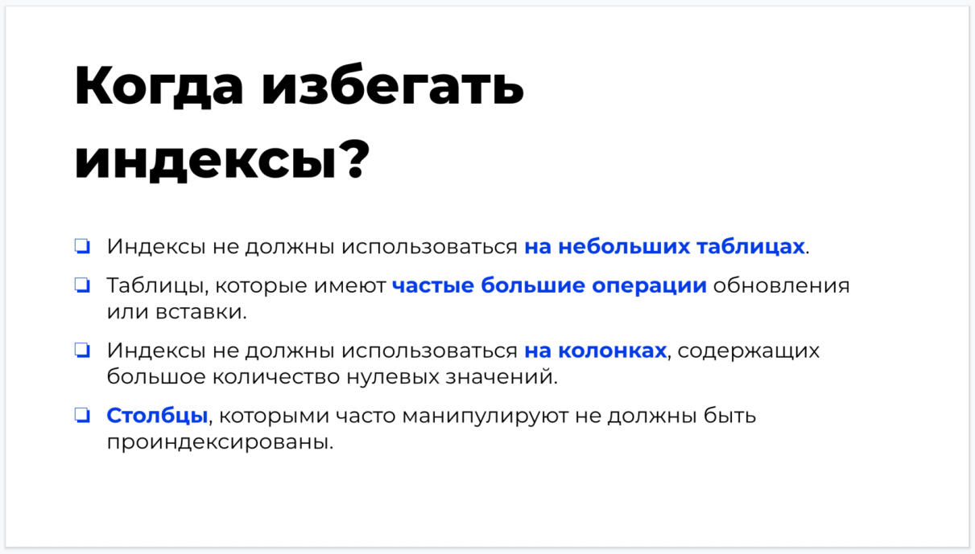

Для получения информации о том, что и в каком порядке делает ядро при каждом конкретном запросе, можно воспользоваться командой **EXPLAIN.**

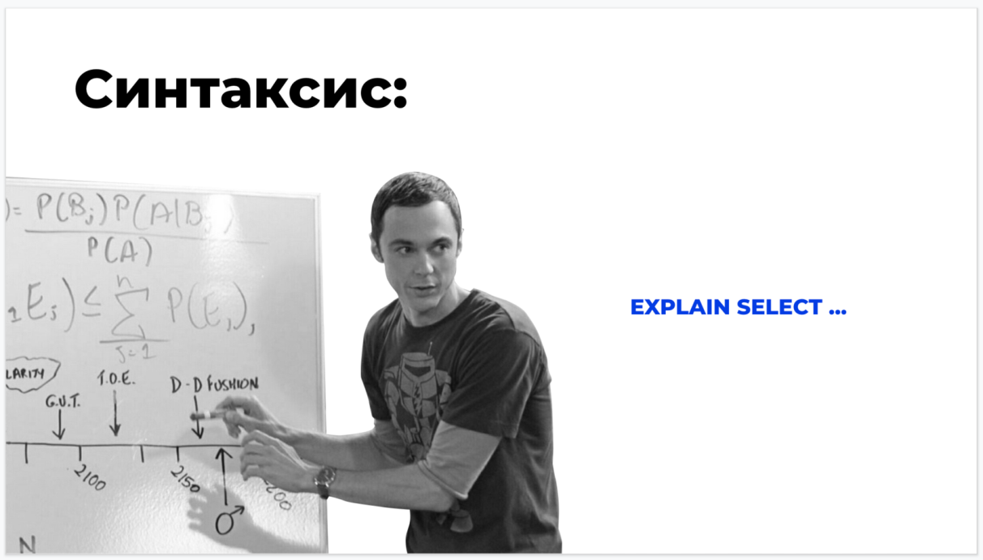

А теперь давайте на практике разберем как работает **ускорение** и что такое **оптимизация запросов:**

## ПРЕДСТАВЛЕНИЯ И ОБЩИЕ ТАБЛИЧНЫЕ ВЫРАЖЕНИЯ 2/3

Итак, давайте запомним, что **VIEW (представление)** – объект базы данных, являющийся результатом выполнения определенного запроса SELECT.

Проще говоря, это **виртуальная** **таблица**, которая хранится в базе данных.

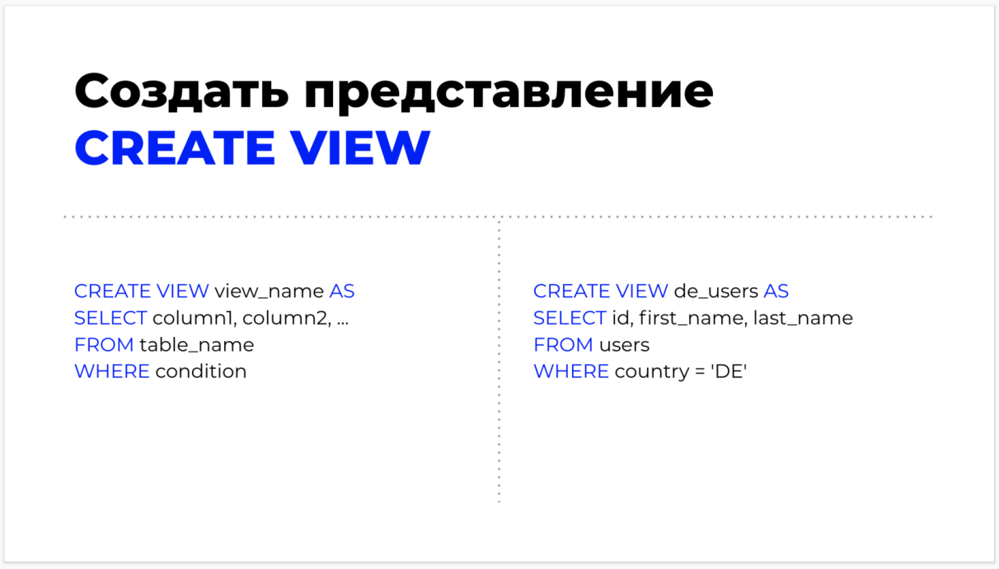

А **WITH (выражения)** – временные таблицы, существующие только для одного запроса.

Иначе их также называют **общие табличные выражения** (Common Table Expressions, CTE). По сути это способ записывать дополнительные операторы для применения в больших запросах.

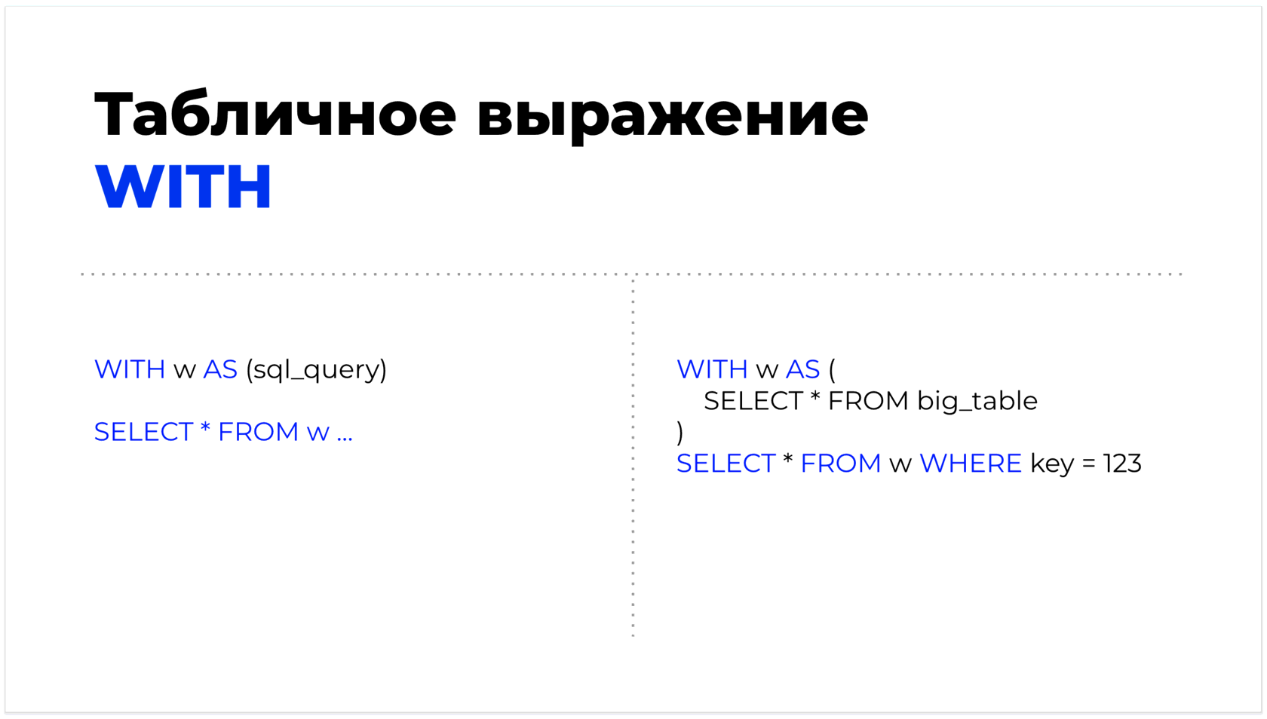

Важно понимать отличие представлений от выражений: **VIEW (представление)** хранится **в базе данных**, в то время как **WITH (выражение)** используется только **в рамках запроса.**

А теперь давайте на практике разберем как работают **представления** и **общие табличные выражения:**

ПРЕЗЕНТАЦИЯ

[Презентация урока "Ускорение и оптимизация запросов, табличные выражения"](https://productstar_product.hb.bizmrg.com/course/SQL%20%D0%B4%D0%BB%D1%8F%20%D0%BF%D1%80%D0%BE%D0%B4%D0%B0%D0%BA%D1%82%D0%BE%D0%B2/14.%20%D0%A3%D1%81%D0%BA%D0%BE%D1%80%D0%B5%D0%BD%D0%B8%D0%B5%20%D0%B8%20%D0%BE%D0%BF%D1%82%D0%B8%D0%BC%D0%B8%D0%B7%D0%B0%D1%86%D0%B8%D1%8F%20%D0%B7%D0%B0%D0%BF%D1%80%D0%BE%D1%81%D0%BE%D0%B2%2C%20%D1%82%D0%B0%D0%B1%D0%BB%D0%B8%D1%87%D0%BD%D1%8B%D0%B5%20%D0%B2%D1%8B%D1%80%D0%B0%D0%B6%D0%B5%D0%BD%D0%B8%D1%8F/%D0%A3%D1%81%D0%BA%D0%BE%D1%80%D0%B5%D0%BD%D0%B8%D0%B5%20%D0%B8%20%D0%BE%D0%BF%D1%82%D0%B8%D0%BC%D0%B8%D0%B7%D0%B0%D1%86%D0%B8%D1%8F%20%D0%B7%D0%B0%D0%BF%D1%80%D0%BE%D1%81%D0%BE%D0%B2%2C%20%D1%82%D0%B0%D0%B1%D0%BB%D0%B8%D1%87%D0%BD%D1%8B%D0%B5%20%D0%B2%D1%8B%D1%80%D0%B0%D0%B6%D0%B5%D0%BD%D0%B8%D1%8F.pdf)

[Конспект урока](https://www.notion.so/SQL-Advanced-b77cf2c5881946aca4c96e64d6111c0a)

СТАТЬИ

1. [Зачем аналитику нужно программирование на SQL?](http://thisisdata.ru/blog/zachem-analitiku-nuzhno-programmirovaniye-na-sql/)
2. [Курс молодого бойца PostgreSQL](https://habr.com/ru/post/340460/)
3. [Документация PostgreSQL: представления](https://postgrespro.ru/docs/postgresql/9.6/sql-createview)
4. [Документация PostgreSQL: общие табличные выражения](https://postgrespro.ru/docs/postgrespro/9.5/queries-with)
5. [Оптимизация запросов. Основы EXPLAIN в PostgreSQL](https://habr.com/ru/post/203320/)

## Домашнее задание

**Задание 1. Добавить данные**

Вы должны были настроить в PostgreSQL базу данных со следующими таблицами и связями:

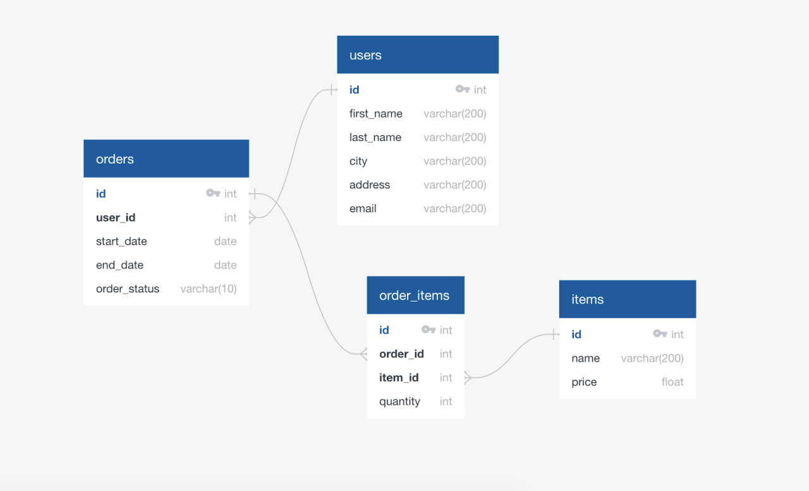

Для решения следующих заданий вам потребуется наполнить эти таблицы данными. Сегодня мы с вами будем анализировать продажи**Теслы.**

**Задание 1.1.**Для удобства скачайте из [GitHub](https://github.com/productstar-team/sql_course/blob/master/tesla.zip) архив с данными в формате csv.

Чтобы выполнить это задание, вы можете воспользоваться следующими способами:

**Способ 1: Добавить данные вручную при помощи команды INSERT INTO**

Для добавления нескольких строк одновременно вы можете воспользоваться командой следующего вида:

Попробуйте выполнить запрос:

INSERT INTO table (column1, column2, …)

VALUES (value1, value2, …),

(value1, value2, …) ,...

**Способ 2: Импортировать данные из CSV через интерфейс PgAdmin**

1. Кликните на нужную вам таблицу и выберете **Import/Export**

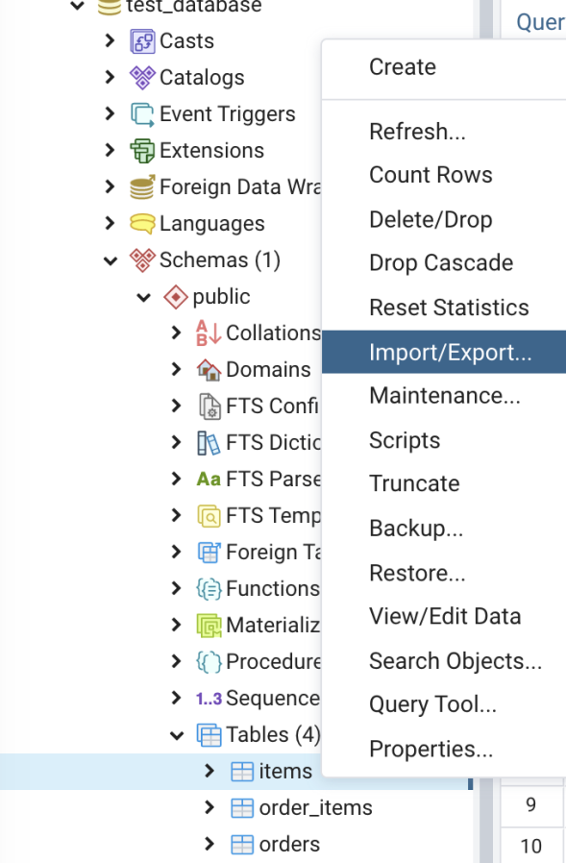

2. Укажите тип действия **Import** и выберите нужный адрес файла:

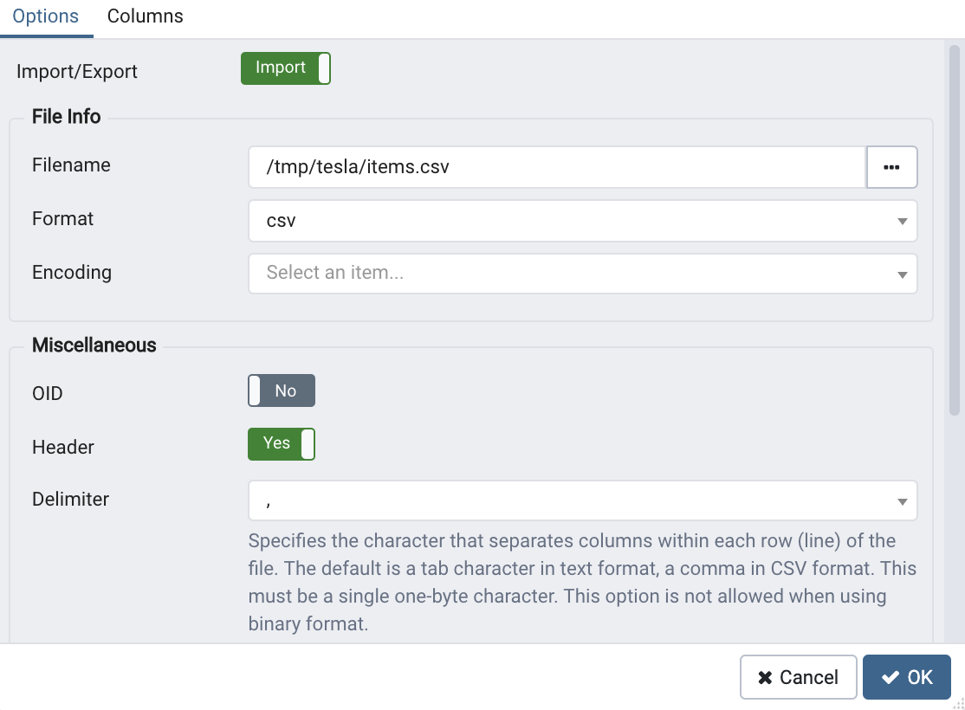

Если будут возникать ошибки с доступом, перенести файл в папку без лока (красного замка).

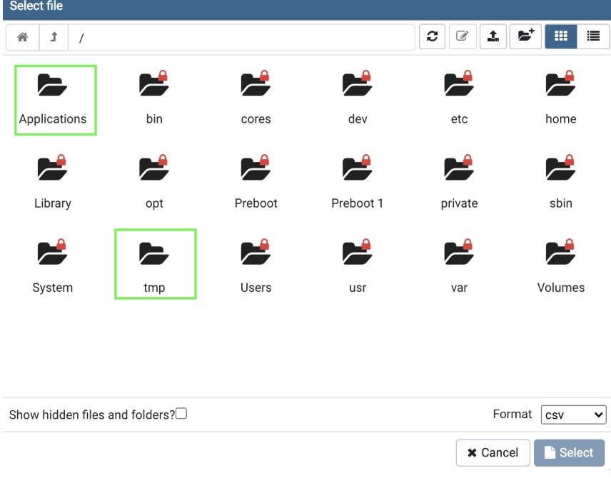

**Способ 3: Скопировать данные из CSV файла при помощи команды COPY**

Также существует возможность импортировать файл при помощи команды COPY.

Вы можете указать свой адрес к файлу, однако обратите внимание на то, в какой папке у вас находится csv. Дело в том, что не из всех папок файл может загрузиться. Лучше перенести файл в ту папку, где нет красного замка.



Найти эту информацию можно на шаге 2 в предыдущем способе.

**Задание 1.2.** Заполните таблицу **users** данными из файла **users.csv:**

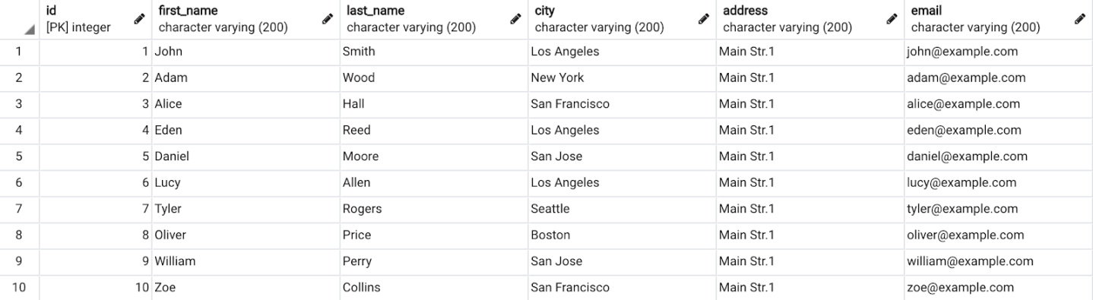

**Задание 1.3.**Заполните таблицу **items** данными из файла **items.csv:**

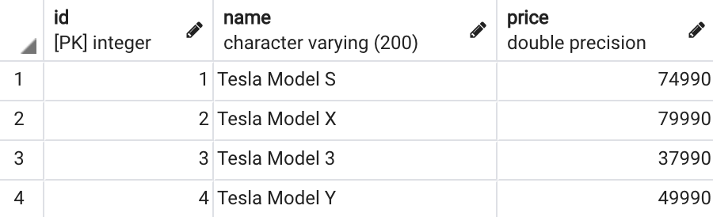

**Задание 1.4.**Заполните таблицу **order_items** данными из файла **order_items.csv:**

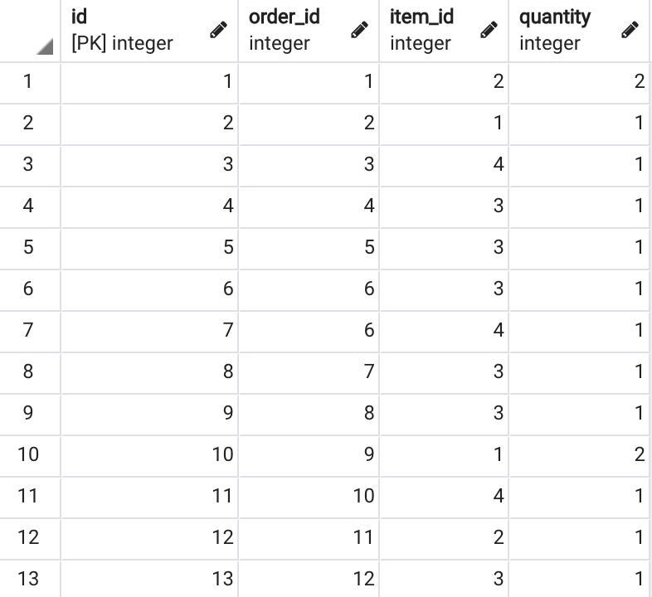

**Задание 1.5.** Заполните таблицу **orders** данными из файла **orders.csv:**

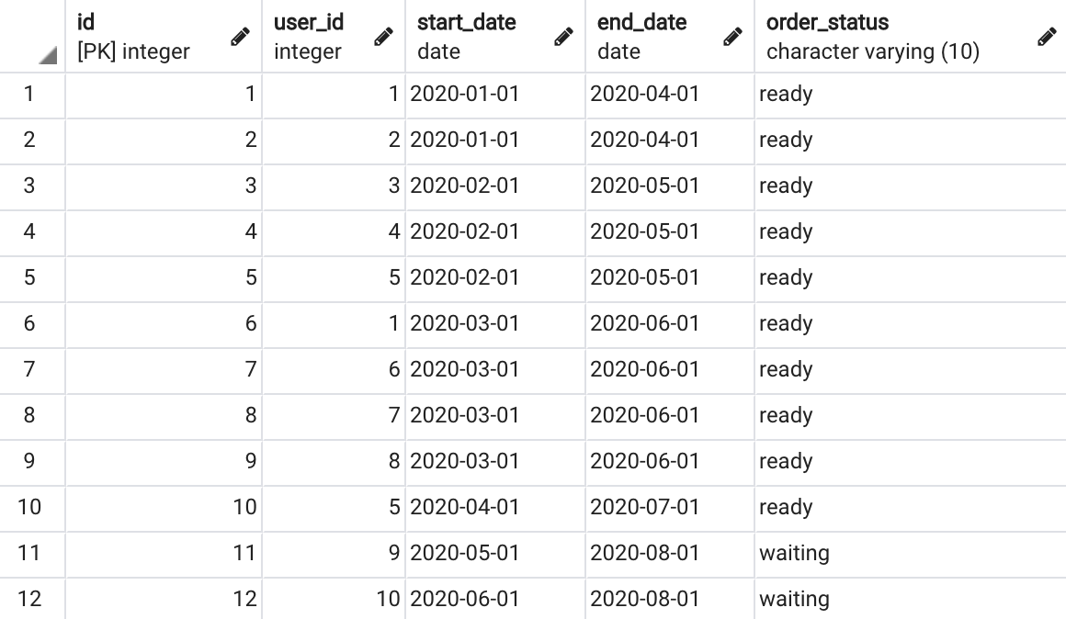

**Задание 2.** Анализ данных

**Задание 2.1.** Какая модель Теслы самая продающаяся? Впишите количество проданных машин в поле ответа.

**Подсказка 1.** Обратите внимание, что в рамках одного заказа можно купить несколько одинаковых машин. [6]

Используйте объединение таблицы **orders** с таблицами **order_items** и **items.**

**Подсказка 2.** Попробуйте выполнить запрос:

select item_id, name, sum(quantity) as amount

from orders

left join order_items on orders.id = order_items.order_id

left join items on order_items.item_id = items.id

group by item_id, name

order by amount desc

**Задание 2.2.**В каком месяце было сделано больше всего продаж? Впишите в поле ответа месяц в том же формате.

**Подсказка 1.** Обратите внимание, что в рамках одного заказа можно купить несколько одинаковых машин.

Используйте объединение таблицы **orders** с таблицами **order_items** и **items.**

**Подсказка 2.** Попробуйте выполнить запрос:

select start_date, sum(quantity) as amount

from orders

left join order_items on orders.id = order_items.order_id

left join items on order_items.item_id = items.id

group by start_date

order by amount desc

**Задание 2.3.**Как зовут пользователя, у которого больше всего машин? [John]

**Подсказка 1.** Обратите внимание, что в рамках одного заказа можно купить несколько одинаковых машин.

Используйте объединение таблицы **orders** с таблицами **order_items**, **items** и **users**.

**Подсказка 2.** Попробуйте выполнить запрос:

select user_id, first_name, sum(quantity) as amount  
from orders  
left join order_items on orders.id = order_items.order_id  
left join items on order_items.item_id = items.id  
left join users on orders.user_id = users.id  
group by user_id, first_name  
order by amount desc

**Задание 2.4.**В каком городе было продано больше всего машин? [Los Angeles]

**Подсказка 1.** Обратите внимание, что в рамках одного заказа можно купить несколько одинаковых машин.

Используйте объединение таблицы **orders** с таблицами **order_items**, **items** и **users.**

**Задание 2.5.**В каких городах покупают самые дорогие модели? В поле ответа введите среднюю цену для данных городов. [74990]

**Подсказка 1.** Обратите внимание, что в рамках одного заказа можно купить несколько одинаковых машин.

Используйте объединение таблицы **orders** с таблицами **order_items**, **items** и **users.**

**Подсказка 2.** Попробуйте выполнить запрос:

select city, avg(price) as amount  
from orders  
left join order_items on orders.id = order_items.order_id  
left join items on order_items.item_id = items.id  
left join users on orders.user_id = users.id  
group by city  
order by amount desc

**Задание 3.** Операции с текстом

**Задание 3.1.**Объедините имя владельца машины и его город в строку, созданную по следующему шаблону: "ИМЯ_ВЛАДЕЛЬЦА from НАЗВАНИЕ_ГОРОДА", пример требуемой строки - "Anna from Moscow". Из всех записей выбрать ту, которая соответствует владельцу, у которого больше всего машин. [John from Los Angeles]

**Подсказка 1.** Обратите внимание, что в рамках одного заказа можно купить несколько одинаковых машин.

Используйте объединение таблицы **orders** с таблицами **order_items**, **items** и **users**. Так используйте **concat()** или **||** для соединения строк.

**Подсказка 2.** Попробуйте выполнить запрос:

select  
first_name || ' from ' || city, sum(quantity) as amount  
from orders  
left join order_items on orders.id = order_items.order_id  
left join items on order_items.item_id = items.id  
left join users on orders.user_id = users.id  
group by city, first_name  
order by amount desc

**Задание 3.2.**Посчитайте количество символов в email пользователя с id = 9.

**Подсказка 1.** Используйте функцию **length()**

**Подсказка 2.** Попробуйте выполнить запрос:

SELECT length(email) FROM users where id = 9

**Задание 3.3.**Замените **example** в эмэйлах пользователей на **tesla.**

**Подсказка:** Используйте функцию **REGEXP_REPLACE**

Попробуйте выполнить запрос:

select email, REGEXP_REPLACE(email,'@([A-Za-z0-9_]+)', '@tesla', 'g') as reg from users

**Задание 3.3.**Замените **example** в эмэйлах пользователей на **tesla.**

**Подсказка:** Используйте функцию **REGEXP_REPLACE**

Попробуйте выполнить запрос:

select email, REGEXP_REPLACE(email,'@([A-Za-z0-9_]+)', '@tesla', 'g') as reg from users

**Задание 4. Представления и табличные выражения**

**Задание 4.1.**Создайте представление с пользователями из Лос Анжелеса и обратитесь к нему при помощи запроса.

**Подсказка:** Используйте функцию **CREATE VIEW** для создания представления, а затем сделать **SELECT** (название вашего представления).

Попробуйте выполнить запрос:

CREATE VIEW LA_users AS  
SELECT *  
FROM users  
WHERE city = 'Los Angeles'

**Задание 4.2.**Создайте табличное выражение с теми же условиями и обратитесь к нему при помощи запроса.

**Подсказка:** Используйте функцию **CREATE VIEW** для создания представления, а затем сделать **SELECT** (название вашего представления).

Попробуйте выполнить запрос:

|  |  |
| --- | --- |
| WITH LA_users AS SELECT * FROM users WHERE city = 'Los Angeles' | select * FROM LA_users  where city = 'Los Angeles' |

**Задание 5. Ускорение и оптимизация запросов**

**Задание 5.1.**Создайте два индекса для полей **order_id** и **item_id** таблицы **order_items.**

**Подсказка:** Используйте **CREATE INDEX**

Пример одного из запросов:

create index order_index  
on order_items(order_id)

**Задание 5.2.**Выполните запрос и изучите [что написано](https://www.postgresql.org/docs/10/using-explain.html)в плане запроса:

Попробуйте выполнить запрос:

explain  
select * from users left join orders on orders.user_id = users.id where orders.start_date != '2020-01-01'

**Задание 6. Оконные функции**

**Задание 6.1.**Отсортируйте автомобили по цене при помощи функции **rank()**

**Подсказка:** В самой функции **rank()** ничего указывать не надо, надо лишь отсортировать окно по возрастанию цены.

Попробуйте выполнить запрос:

select  
      name,  
      price,  
      rank() over (order by price asc) as rank  
from items

**Задание 6.2.**Посчитайте количество проданных машин накопленным итогом по дням (по возрастанию). Сколько машин было продано в марте?

**Подсказка 1.** Используйте конструкцию **sum() over ().**Внутри самой функции должна быть ещё одна сумма по количеству проданных машин в месяц, окно надо отсортировать по возрастанию даты. [12]

**Подсказка 2.** Попробуйте выполнить запрос:

select  
           start_date,  
           sum(quantity) as amount,  
           sum(sum(quantity)) over (order by start_date asc) as cum_sum  
from orders  
left join order_items on orders.id = order_items.order_id  
left join items on order_items.item_id = items.id  
group by start_date

# Практический проект LEGO

ПОЧЕМУ УРОК ВАЖЕН?

В рамках итоговой домашней работы вы с вами разберем датасет компании LEGO. Данные предоставлены магазином [Rebrickable](https://rebrickable.com/about/).

СЕГОДНЯ МЫ ИЗУЧИМ

* **Задание 1.**Создадим базу данных Lego
* **Задание 2.**Создадим и настроим новые таблицы
* **Задание 3.**Добавим данные в таблицы
* **Задание 4.**Проанализируем данные
* **Задание 5.** Дополнительные задачи

УРОК

Теории в этом уроке нет, следуй дальше, тебя ждет практика.

**Домашнее задание**

**Датская компания LEGO** (от дат. Leg-godt — «играй хорошо») была основана в 1932 и начинала с обычных деревянных игрушек. Однако с 1949 компания стала производить всем знакомые разноцветные пластмассовые кирпичики, которые очень быстро покорили весь мир. Сейчас компания LEGO производит не только игрушки, но также создает игры и фильмы, строит тематические парки и занимается многими другими сайд проектами.

В процессе работы над заданием вы подробно изучите почти 70 лет истории развития компании, узнаете как изменились составы наборов и цвета, какой набор является самым популярным и многие другие интересные факты.

Для начала скачайте [датасет](https://github.com/productstar-team/sql_course/blob/master/lego.zip) с GitHub. Архив содержит в себе 8 табличек в формате csv, изучите полученные данные и подумайте что они могут означать.

**Задание 1. Создать базу данных Lego**

Начнем с того, что создадим в PostgreSQL новую базу данных **lego_database.**

**Подсказка:** Кликните правой кнопкой мыши по **Databases** и выберете **Create -> Database**



**Задание 2. Создать и настроить новые таблицы**

Начнем с того, что создадим в PostgreSQL новую базу данных **lego_database**.

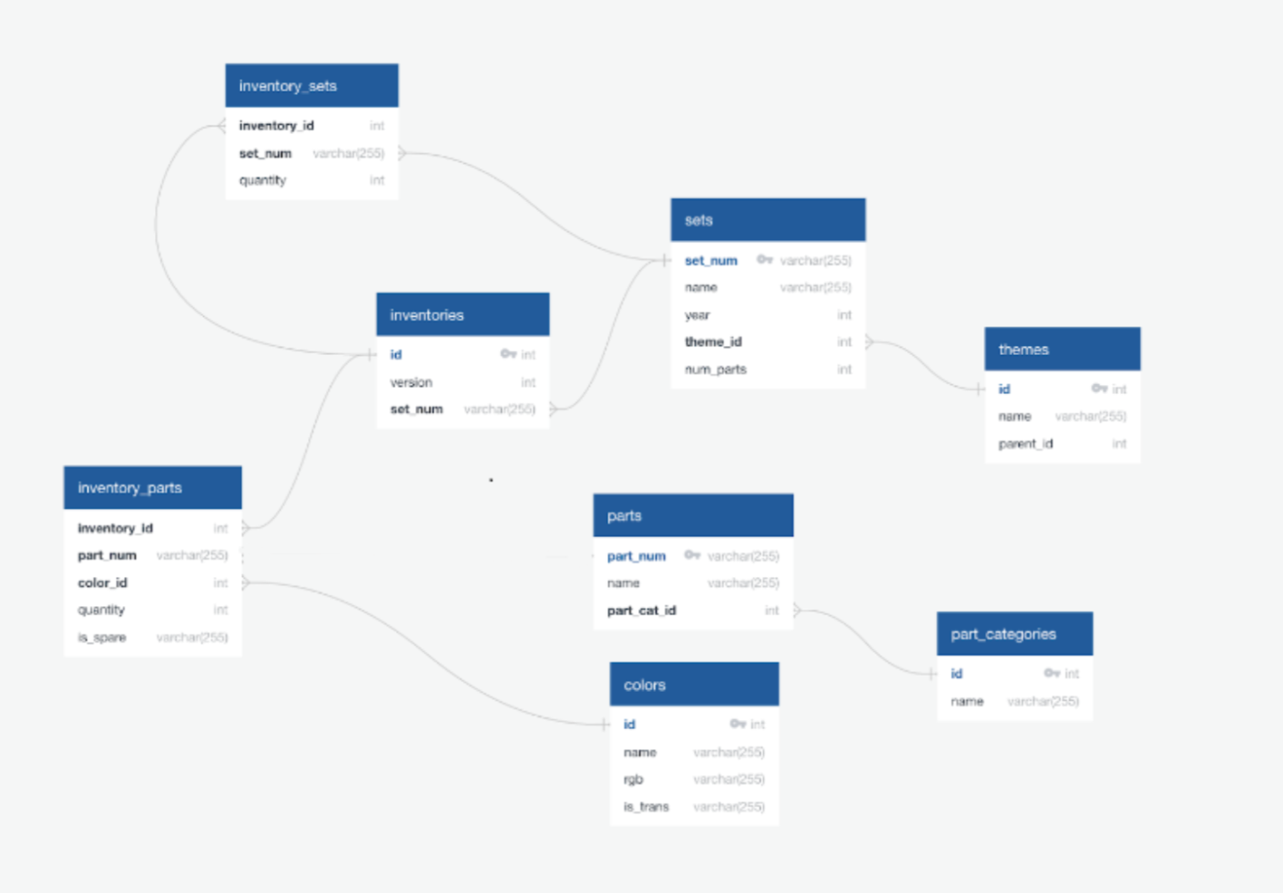

Перед тем как приступить к анализу данных, нам необходимо создать и настроить нужные таблицы. Общая схема базы данных представлена на картинке выше.

Давайте узнаем какую информацию содержат в себе таблицы:

* **colors** –информация о доступных цветах,
* **sets** – информация о наборах (например, Магазин),
* **themes** – информация о темах (например, Creator),
* **parts** – информация об элементах наборов,
* **part_categories** – информация о категориях элементов,
* **inventories** – информация о товарах,
* **inventory_sets** – информация о доступных наборах
* **inventory_parts** – информация о доступных частях

А теперь приступим к созданию и настройке новых таблиц в нашей базе данных.

**Задание 2.1.** Создайте таблицу и настройте таблицу **colors**

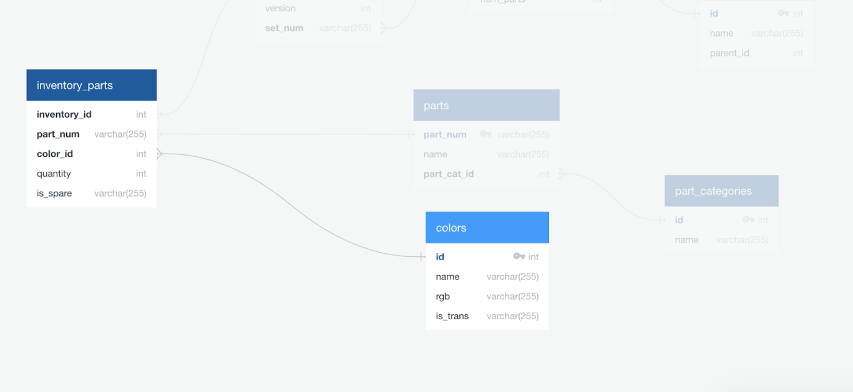

**Подсказка:** Можете написать запрос и при помощи **CREATE TABLE** создать новую таблицу, но можете также воспользоваться интерфейсным решением.

Попробуйте выполнить запрос:

CREATE TABLE colors (  
id INTEGER PRIMARY KEY,  
name VARCHAR (255),  
rgb VARCHAR (255),  
is_trans VARCHAR (255)  
)

**Задание 2.2.**Создайте таблицу и настройте таблицу **themes**

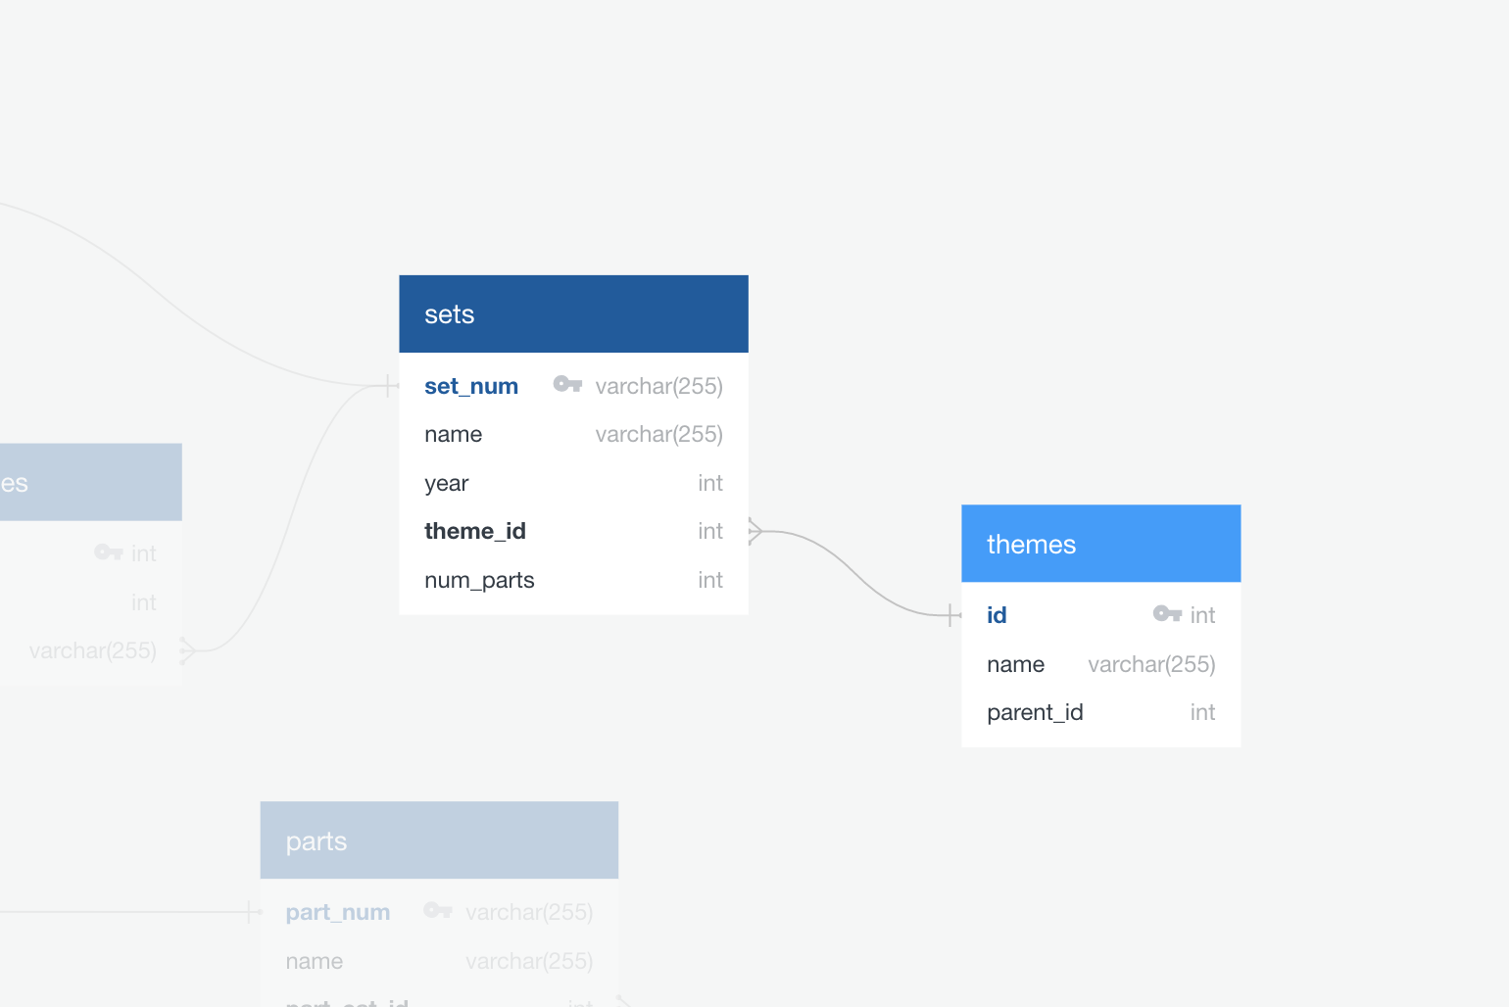

**Подсказка:** Можете написать запрос и при помощи **CREATE TABLE** создать новую таблицу, но можете также воспользоваться интерфейсным решением.

Попробуйте выполнить запрос:

CREATE TABLE themes (  
id INTEGER PRIMARY KEY,  
name VARCHAR (255),  
parent_id INTEGER  
)

**Задание 2.3.** Создайте таблицу и настройте таблицу **part_categories**

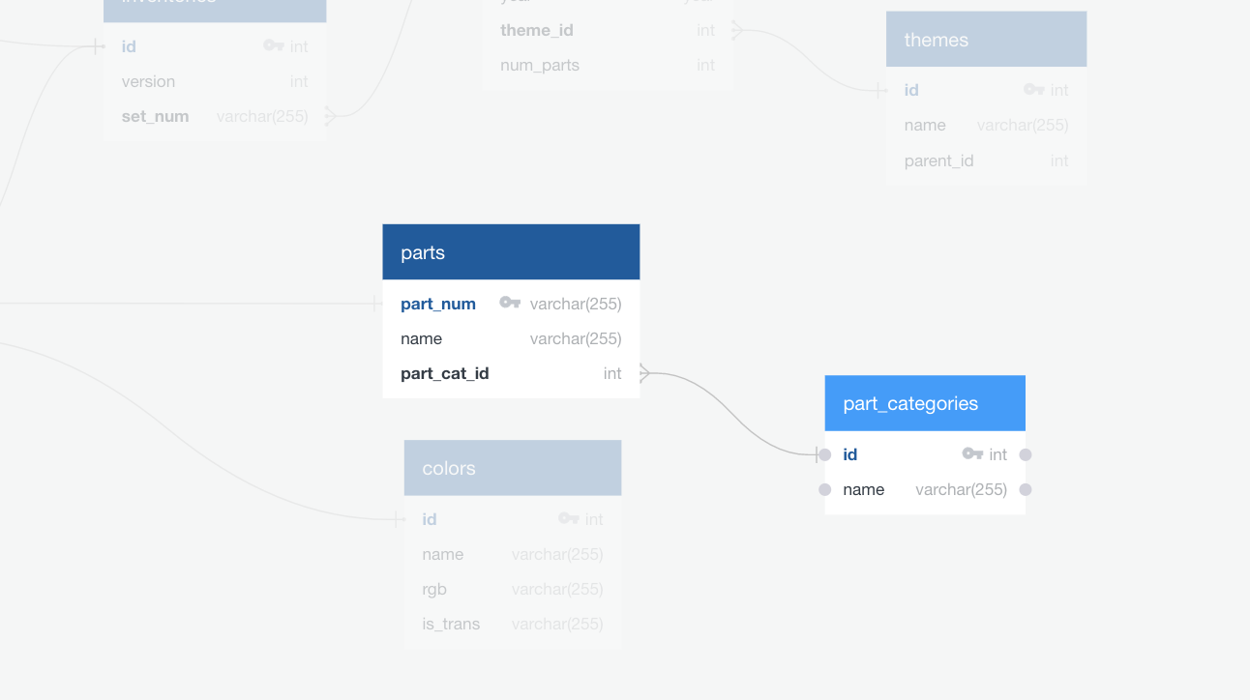

**Подсказка:** Можете написать запрос и при помощи **CREATE TABLE** создать новую таблицу, но можете также воспользоваться интерфейсным решением.

**Еще подсказка**

Попробуйте выполнить запрос:

CREATE TABLE part_categories (  
id INTEGER PRIMARY KEY,  
name VARCHAR (255)  
)

**Задание 2.4.**Создайте таблицу и настройте таблицу **parts**

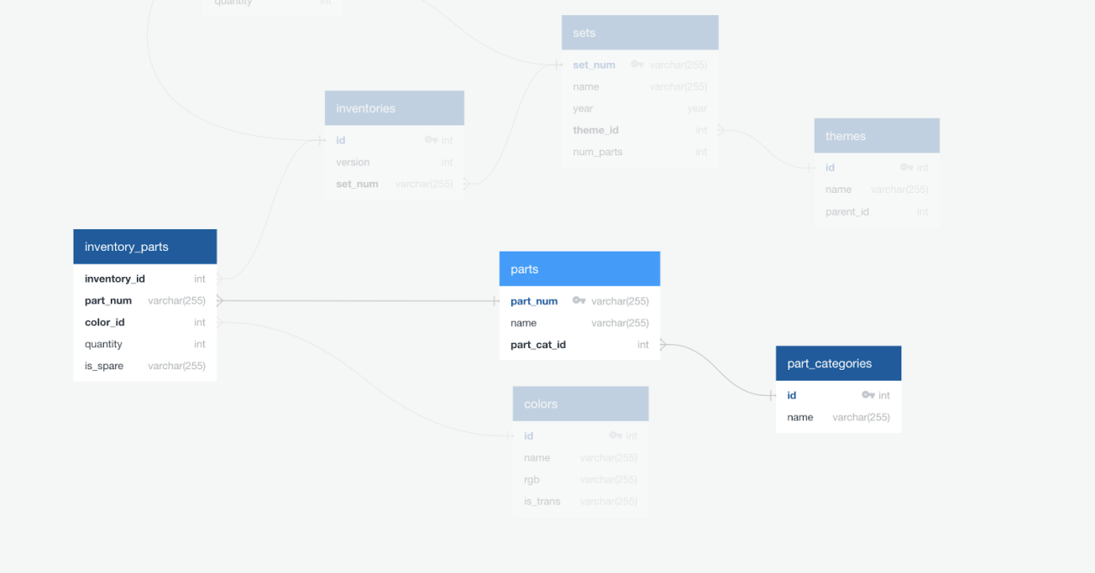

**Подсказка:** Можете написать запрос и при помощи **CREATE TABLE** создать новую таблицу, но можете также воспользоваться интерфейсным решением.

Попробуйте выполнить запрос:

CREATE TABLE parts (  
part_num VARCHAR (255) PRIMARY KEY,  
name VARCHAR (255),  
part_cat_id INTEGER,  
FOREIGN KEY(part_cat_id) REFERENCES part_categories(id)  
)

**Задание 2.5.**Создайте таблицу и настройте таблицу **sets**

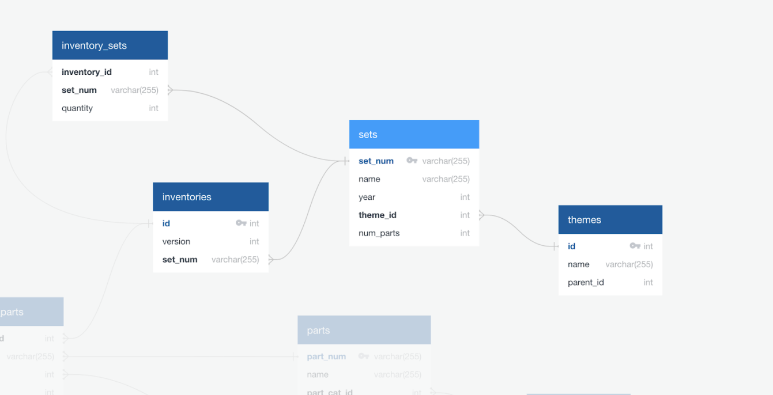

**Подсказка:** Можете написать запрос и при помощи **CREATE TABLE** создать новую таблицу, но можете также воспользоваться интерфейсным решением.  
Связать таблицы можно при помощи **FOREIGN KEY.**

Попробуйте выполнить запрос:

CREATE TABLE sets (  
set_num VARCHAR (255) PRIMARY KEY,  
name VARCHAR (255),  
year INTEGER,  
theme_id INTEGER,  
num_parts INTEGER,  
FOREIGN KEY(theme_id) REFERENCES themes(id)  
)

**Задание 2.6.** Создайте таблицу и настройте таблицу **inventories**

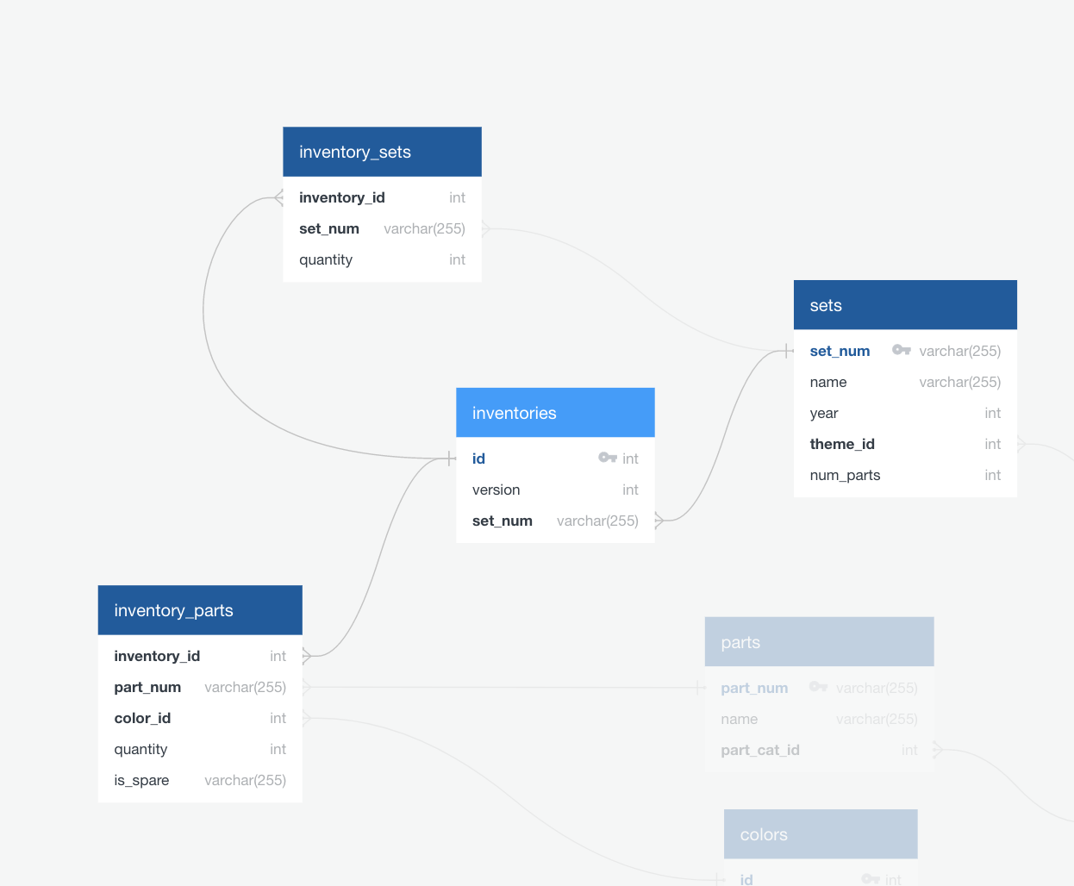

**Подсказка:** Можете написать запрос и при помощи **CREATE TABLE** создать новую таблицу, но можете также воспользоваться интерфейсным решением.  
Связать таблицы можно при помощи **FOREIGN KEY.**

Попробуйте выполнить запрос:

CREATE TABLE inventories (  
id INTEGER PRIMARY KEY,  
version INTEGER,  
set_num VARCHAR (255),  
FOREIGN KEY(set_num) REFERENCES sets(set_num)  
)

**Задание 2.7.** Создайте таблицу и настройте таблицу **inventory_sets**

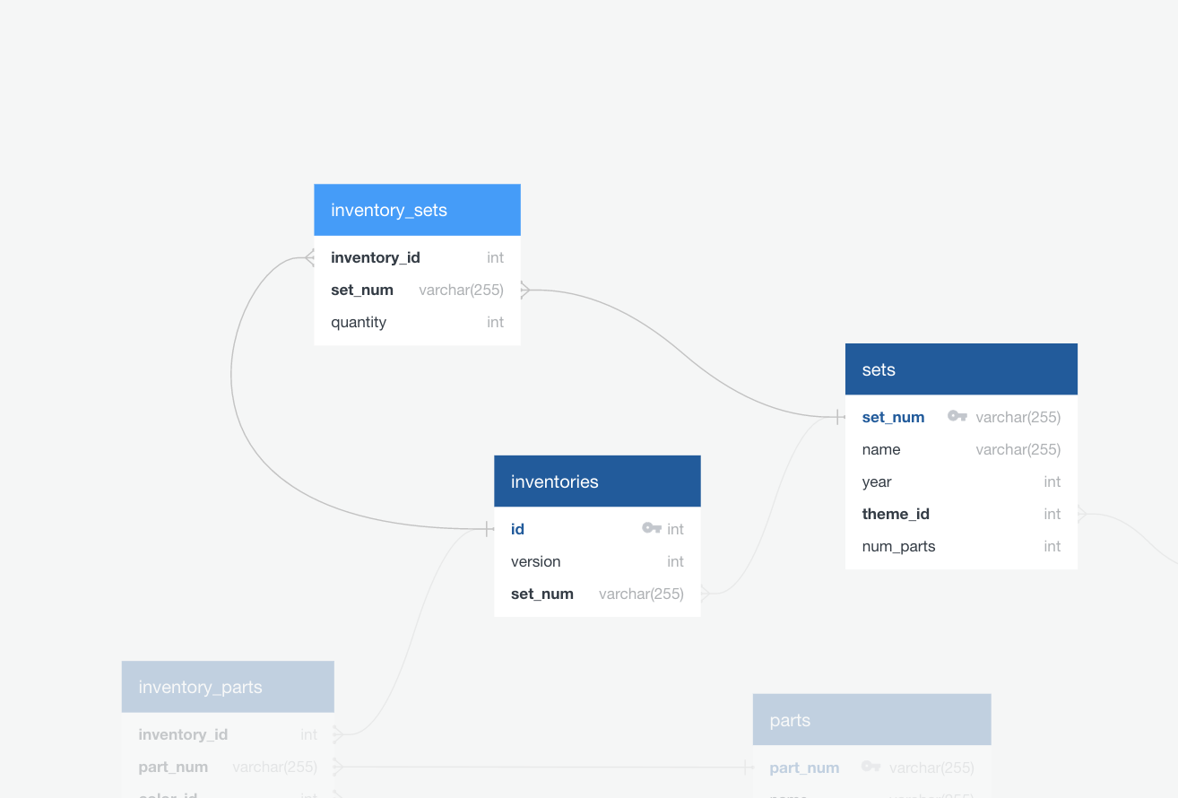

**Подсказка:** Можете написать запрос и при помощи **CREATE TABLE** создать новую таблицу, но можете также воспользоваться интерфейсным решением.  
Связать таблицы можно при помощи **FOREIGN KEY.**

Попробуйте выполнить запрос:

CREATE TABLE inventory_sets (  
inventory_id INTEGER,  
set_num VARCHAR(255),  
quantity INTEGER,  
FOREIGN KEY(inventory_id) REFERENCES inventories(id),  
FOREIGN KEY(set_num) REFERENCES sets(set_num)  
)

**Задание 2.8.** Создайте таблицу и настройте таблицу **inventory_parts**

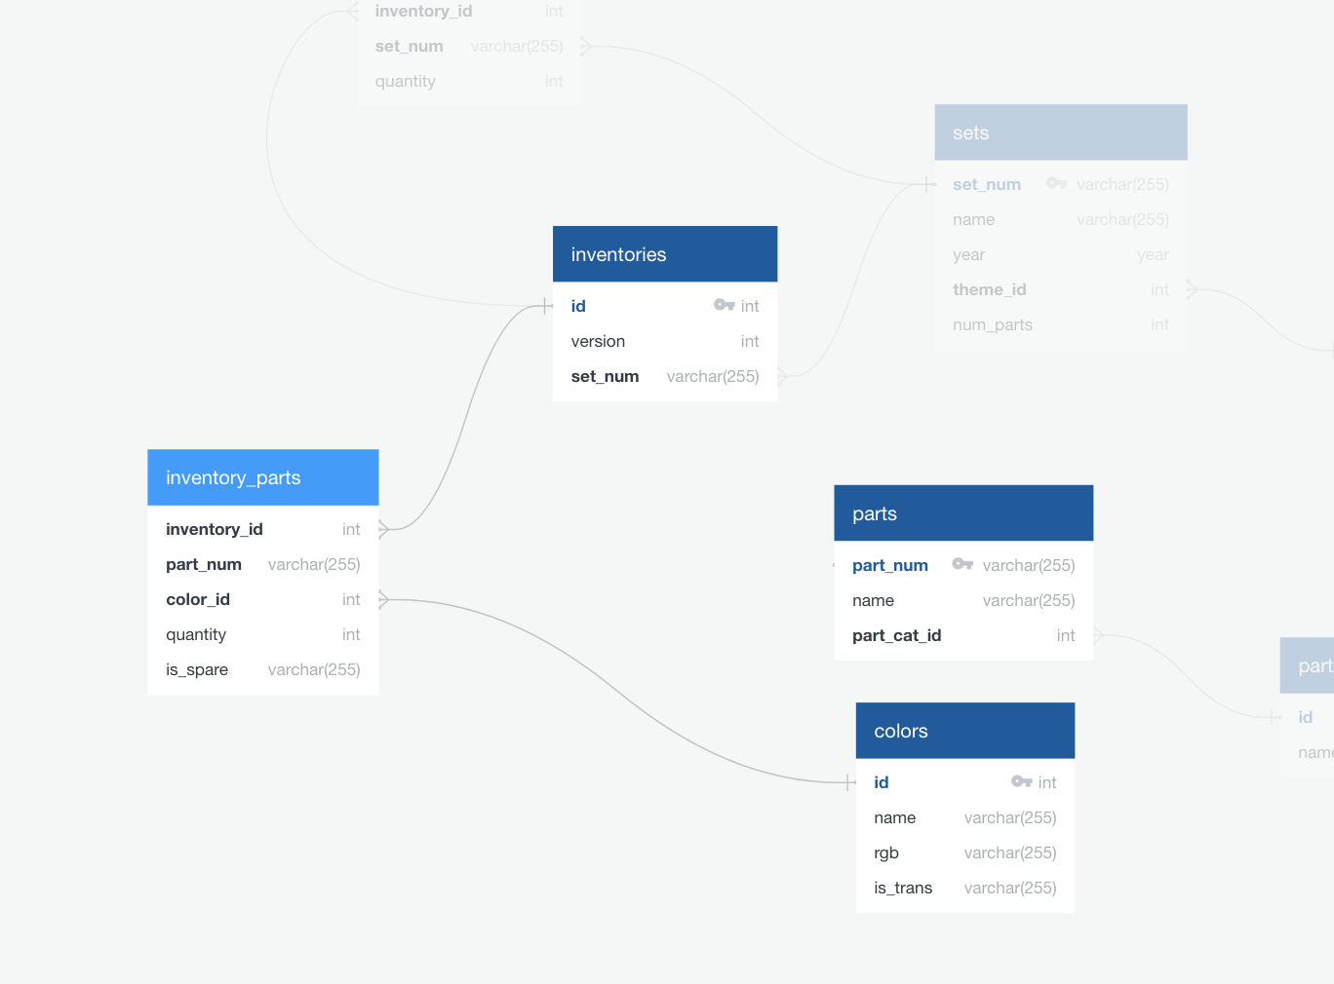

**Подсказка:** Можете написать запрос и при помощи **CREATE TABLE** создать новую таблицу, но можете также воспользоваться интерфейсным решением. Связать таблицы можно при помощи **FOREIGN KEY.**

Попробуйте выполнить запрос:

CREATE TABLE inventory_parts (  
inventory_id INTEGER,  
part_num VARCHAR(255),  
color_id INTEGER,  
quantity INTEGER,  
is_spare VARCHAR(255),  
FOREIGN KEY(inventory_id) REFERENCES inventories(id),  
FOREIGN KEY(color_id) REFERENCES colors(id)  
)

**Задание 3. Добавить данные в таблицы**

Для импорта такого большого количества данных лучше воспользоваться одним из способов:

**Способ 1: Импортировать данные из CSV через интерфейс PgAdmin**

1. Кликните на нужную вам таблицу и выберете **Import/Export**

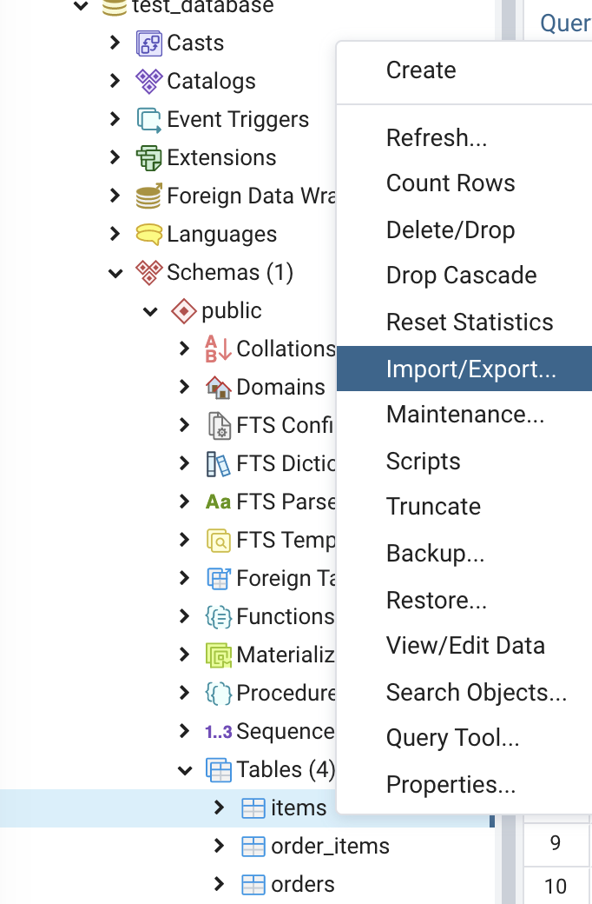

2. Укажите тип действия **Import** и выберите нужный адрес файла:



Если будут возникать ошибки с доступом, перенести файл в папку без лока (красного замка).



**Способ 2: Скопировать данные из CSV файла при помощи команды COPY**

Также существует возможность импортировать файл при помощи команды COPY.

Вы можете указать свой адрес к файлу, однако обратите внимание на то, в какой папке у вас находится csv. Дело в том, что не из всех папок файл может загрузиться. Лучше перенести файл в ту папку, где нет красного замка.



Найти эту информацию можно на шаге 2 в предыдущем способе.

**Задание 3.1.** Добавьте данные в таблицу **colors**

**Задание 3.2.**Добавьте данные в таблицу **themes**

**Задание 3.3.**Добавьте данные в таблицу **part_categories**

**Задание 3.4.**Добавьте данные в таблицу **parts**

Подсказка: Если возникла ошибка при импорте parts.csv:

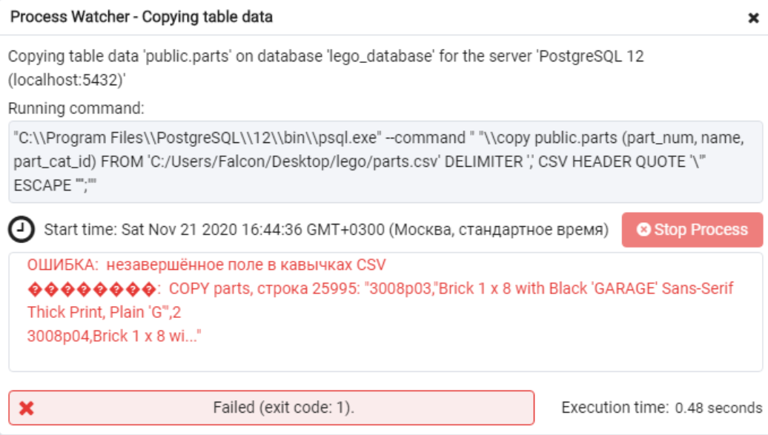

**Инструкция:**Для таблицы parts.csv замените Escape на символ двойных кавычек в окне импорта

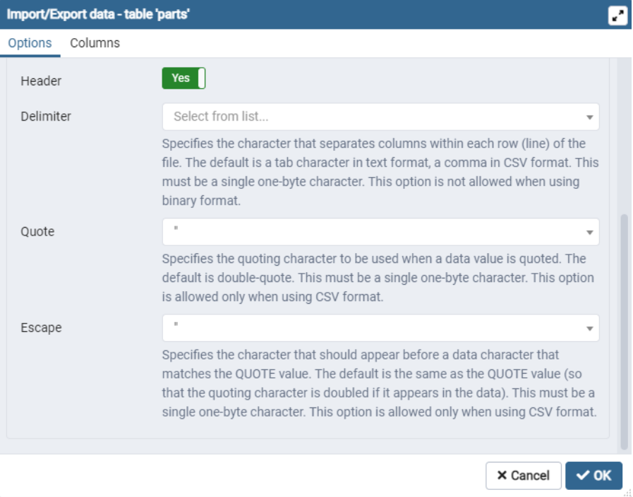

**Задание 3.5.** Добавьте данные в таблицу **sets**

**Задание 3.6.**Добавьте данные в таблицу **inventories**

**Задание 3.7.**Добавьте данные в таблицу **inventory_sets**

**Задание 3.8.**Добавьте данные в таблицу **inventory_parts**

**Задание 4.** Проанализировать данные

**Задание 4.1.**Сколько цветов есть в базе? [135]

**Задание 4.2.**С какого года по какой у нас есть информация о наборах? Ответ запишите в формате: год/год [1950/2017]

**Задание 4.3.**О каком количестве наборов у нас есть информация? [11673]

**Задание 4.4.**О каком количестве элементов у нас есть информация? [25993]

**Задание 4.5.**В каком году было выпущено больше всего наборов? [2014]

**Подсказка 1.** Используйте табличку **sets** и функцию **count()**, для сортировки воспользуйтесь функцией **order by**

**Подсказка 2.** Попробуйте выполнить запрос:  
select  
                 year,  
                 count(*) as amount  
from sets  
group by year  
order by amount desc

**Задание 4.6. В каком году в среднем в наборах было больше всего частей? [2017]**

**Подсказка 1.** Используйте табличку **sets** и функцию **avg()**, для сортировки воспользуйтесь функцией **order by**

**Подсказка 2.** Попробуйте выполнить запрос:  
select  
                 year,  
                 avg(num_parts) as avg  
from sets  
group by year  
order by avg desc

**Задание 4.7. В каком году было использовано больше всего уникальных тем в наборах? [2015]**

**Подсказка 1.** Используйте табличку **sets** и функцию **count(distinct)**, для сортировки воспользуйтесь функцией **order by**

**Подсказка 2.** Попробуйте выполнить запрос:  
select  
                 year,  
                 count(distinct theme_id) as themes  
from sets  
group by year  
order by themes desc

**Задание 4.8. В какой категории больше всего элементов (частей)? [Minifigs]**

**Подсказка 1.** Объедините таблицы **parts** и **part_categories**, сгруппируйте и отсортируйте в нужном порядке :)

**Подсказка 2** Попробуйте выполнить запрос:  
select  
                    part_categories.name as category,  
                    count(*) as amount  
from parts  
left join part_categories on parts.part_cat_id = part_categories.id  
group by category  
order by amount desc

**Задание 4.9. Сколько наборов есть в запасе у магазина? [3916]**

**Подсказка 1.** Используйте таблицу **inventory_sets** и поле **quantity**

**Подсказка 2.** Попробуйте выполнить запрос:  
SELECT sum(quantity) FROM inventory_sets

**Задание 4.10. Сколько частей есть в запасе у магазина? [1929178]**

**Подсказка 1.** Используйте таблицу **inventory_parts** и поле **quantity**

**Подсказка 2.** Попробуйте выполнить запрос:  
SELECT sum(quantity) FROM inventory_parts

**Задание 4.11. Какой цвет самый популярный среди имеющихся элементов? [Black]**

**Подсказка 1.** Используйте таблицы **inventory_parts** и **colors**, обратите внимание на **quantity**

**Подсказка 2.** Попробуйте выполнить запрос:  
select  
             colors.name as color,  
             sum(quantity) as quantity  
from inventory_parts  
left join colors on inventory_parts.color_id = colors.id  
group by color  
order by quantity desc

**Задание 4.12. Сколько наборов есть в самой популярной теме? [496]**

**Подсказка 1.** Объедините таблицы **themes** и **sets**, используйте **count()**

**Подсказка 2.** Попробуйте выполнить запрос:  
SELECT themes.name, count(*) as amount  
from sets  
left join themes on sets.theme_id = themes.id  
group by themes.name  
order by amount desc

**Задание 4.13. В какой теме больше всего элементов? В поле ответа впишите количество элементов. [100399]**

**Подсказка 1.** Объедините таблицы **themes** и **sets**, используйте**sum()**

**Подсказка 2.** Попробуйте выполнить запрос:  
select themes.name, sum(num_parts) as amount  
from sets  
left join themes on sets.theme_id = themes.id  
group by themes.name  
order by amount desc

**Задание 4.14. К какой группе тем относится набор, в котором больше всего элементов? [Sculptures]**

**Подсказка 1.** Объедините таблицы **themes** и **sets**, дополните также группировкой на названию набора, используйте функцию **max()**

**Подсказка 2.** Попробуйте выполнить запрос:  
select themes.name, sets.name, max(num_parts) as max  
from sets  
left join themes on sets.theme_id = themes.id  
group by themes.name, sets.name  
order by max desc

**Задание 4.15. Выбрать название категории элементов, частей из которых больше всего на складе. [Bricks]**

**Подсказка 1.** Используйте таблицы **inventory_parts**, **parts** и **part_categories**, обратите внимание на **quantity**

**Подсказка 2.** Попробуйте выполнить запрос:  
select part_categories.name as name, sum(quantity) as amount  
from inventory_parts  
left join parts on inventory_parts.part_num = parts.part_num  
left join part_categories on parts.part_cat_id = part_categories.id  
group by part_categories.name  
order by amount desc

**Задание 4.16. Выбрать название темы для набора, запасы которого на складке самые большие. [City]**

**Подсказка 1.** Используйте таблицы **inventory_sets**, **sets** и **themes**, обратите внимание на **quantity**

**Подсказка 2.** Попробуйте выполнить запрос:  
select themes.name as name, sum(quantity) as amount  
from inventory_sets  
left join sets on inventory_sets.set_num = sets.set_num  
left join themes on themes.id = sets.theme_id  
group by themes.name  
order by amount desc

**Задание 5. Дополнительные задачи  
Задание 5.1. Подсчитайте количество наборов по годам накопленным итогом. Для подсчета количества наборов по годам табличное выражение. В поле ответа введите количество наборов в 2000 году. [3991]**

**Подсказка 1.** Сначала при помощи with посчитайте год-количество наборов, а затем в запросе используйте эту информацию. Оконная функция должна быть в формате: **sum(...) over (order by ...)**

**Подсказка 2.** Попробуйте выполнить запрос:  
with total as (select  
                   year as year,  
                   count(*) as amount  
from sets  
group by year  
)  
select  
total.year,  
total.amount,  
sum(total.amount) over (order by year asc)  
from total  
order by year asc

**Задание 5.2.**Выведите темы вы следующем формате:

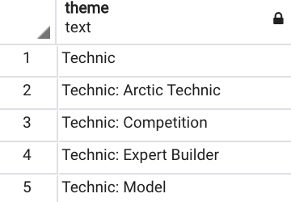

Обратите внимание на то, что у некоторых тем есть информация о главной теме – **parent_id**. Если эта тема главная, то в **parent_id** стоит **null.**

**Для решения этой задачи вам потребуется:**

* Использовать case when ... else ...
* Использовать concat
* Использовать джойн таблицы самой с собой

**Подсказка:**   
1. Начните с того, что заджойните таблицу themes саму с собой: первой можете дать название t1, а при помощи left join присоедините вторую t2. В результате мы хотим видеть данные в формате: Тема - Её родительская тема  
2. На втором этапе напишите условие:  
а. если в первой таблице нет parent_id, то напиши название темы b. иначе объедини родительскую тему из второ й таблицы с названием темы из первой

Попробуйте выполнить запрос:

select  
       (case when t1.parent_id is null then t1.name  
       else concat(t2.name, ': ', t1.name ) end) as them  
from themes as t1  
left join themes as t2 on t1.parent_id = t2.id

# Обзор основных программ

ПОЧЕМУ УРОК ВАЖЕН?

Добро пожаловать на бонусный урок нашего курса!

К сожалению, без должного количества практики новый навык может очень быстро забыться. Чтобы не допустить подобной ситуации, сегодня мы с вами поговорим о различных способах работы с SQL и о некоторых популярных инструментах, которые специалисты по работе с данными регулярно используют в своей работе.

СЕГОДНЯ МЫ ИЗУЧИМ

**Что дальше?** Видео — 3 минуты.

**Обзор основных программ.** Видео — 14 минут.

**Воркшоп 1: Дэшборд в Google Data Studio.**Видео — 8 минут.

**Воркшоп 2: Дэшборд в Mode Analytics.**Видео — 6 минут.

**Воркшоп 3: Дэшборд в Tableau.**Видео — 5 минут.

**Воркшоп 4: Дэшборд в Yandex DataLens.**Видео — 12 минут.

## ЧТО ДАЛЬШЕ? 1/7

Давайте разберемся с тем, как начинающему специалисту по работе с данными углубить и расширить свои знания в SQL и базах данных:

## ОБЗОР ОСНОВНЫХ ПРОГРАММ 2/7

А теперь давайте рассмотрим основные примеры рабочих инструментов специалистов по работе с данными:

## ВОРКШОП 1: ДЭШБОРД В GOOGLE DATA STUDIO 3/7

Давайте подробней разберем как устроен инструмент **Google Data Studio.**

## ВОРКШОП 2: ДЭШБОРД В MODE ANALYTICS 4/7

Давайте подробней разберем как устроен инструмент **Mode Analytics.**

## ВОРКШОП 3: ДЭШБОРД В TABLEAU 5/7

Давайте подробней разберем как устроен инструмент **Tableau.**

## ВОРКШОП 4: ДЭШБОРД В YANDEX DATALENS 6/7

Давайте подробней разберем как устроен инструмент **Yandex DataLens.**

## ПОДВЕДЕМ ИТОГИ 7/7

* Для дальнейшего развития навыков написания SQL запросов и работы с базами данных попробуйте:
* Читать книги и профильные сайты.
* Участвовать в контестах.
* Практиковаться на открытых данных.
* Сегодня вы больше узнали о рабочих инструментах специалистов по работе с данными, так что теперь такие слова как **PowerBI, Tableau, Google Data Studio, Yandex DataLens, Mode Analytics, Redash, Metabase** стали для вас близки и понятны.
* Побольше практикуйтесь и стремитесь к новым знаниям! Удачи :)

## Домашнее задание

А теперь закрепим теорию на практике и научимся работать с основными BI инструментами.

### Задание 1. Дэшборд в Google Data Studio

**Задание 1.1.**Перейдите на [Google Data Studio](https://datastudio.google.com/) и создайте новый отчет:

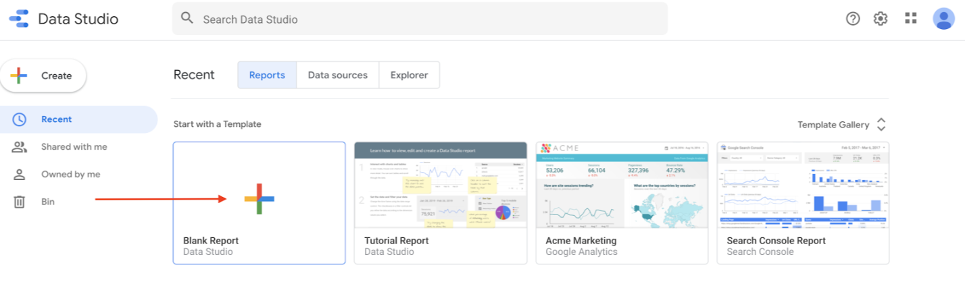

Используйте данные **YouTube:**

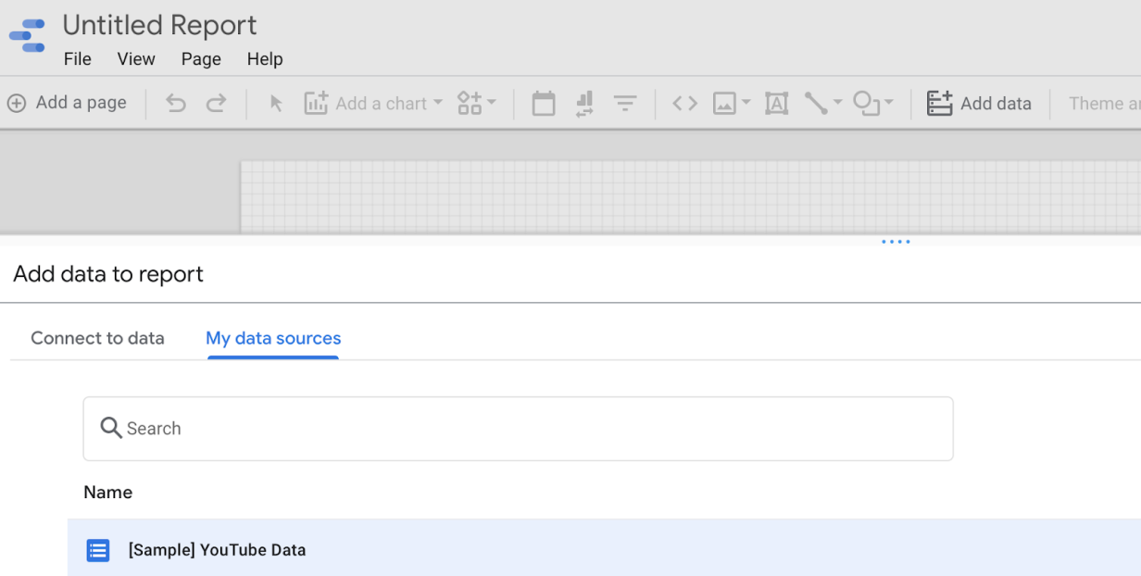

**Задание 1.2.**Добавьте на дэшборд любую картинку и любой заголовок:

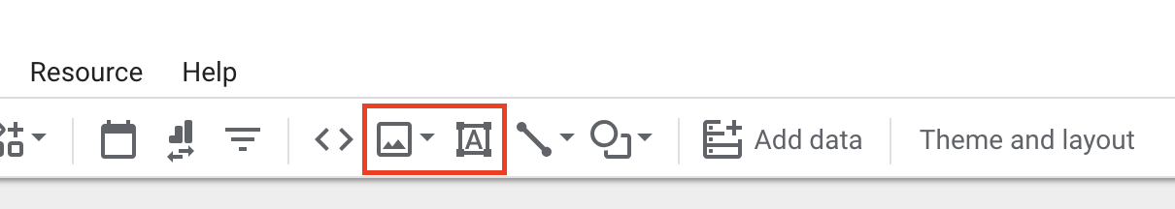

**Задание 1.3.**Добавьте на дэшборд фильтр по дате:

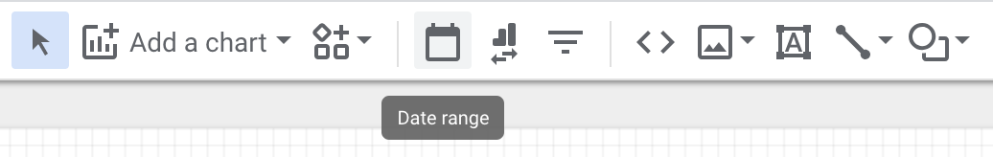

И укажите интервал последние 30 дней:

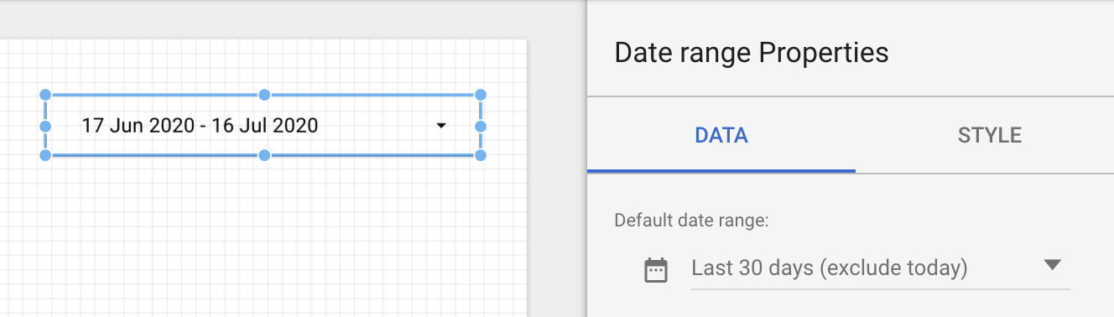

Также добавьте фильтр по**айди видео:**

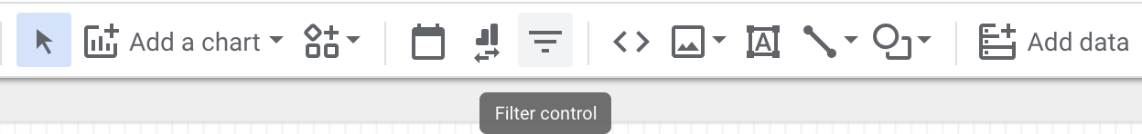

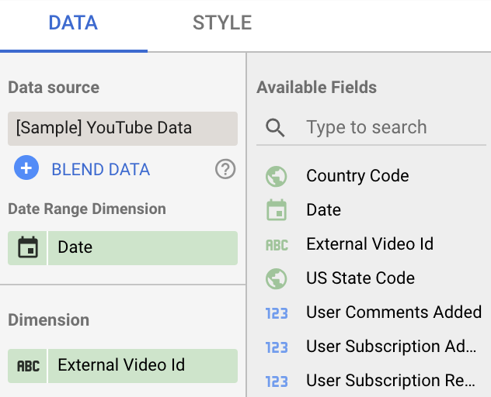

**Задание 1.4.** Добавьте на дэшборд карту **по штатам:**

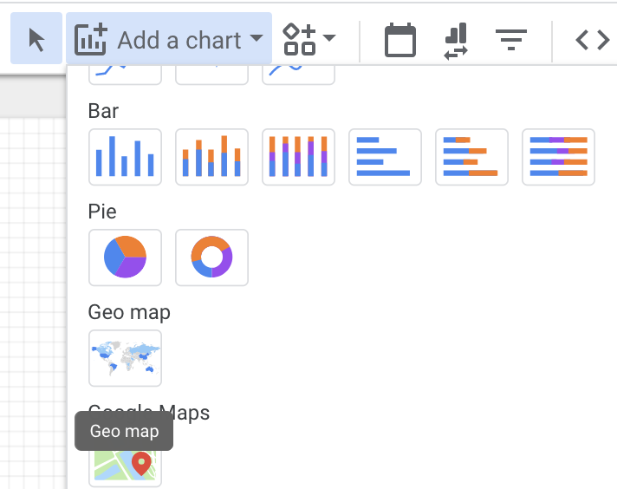

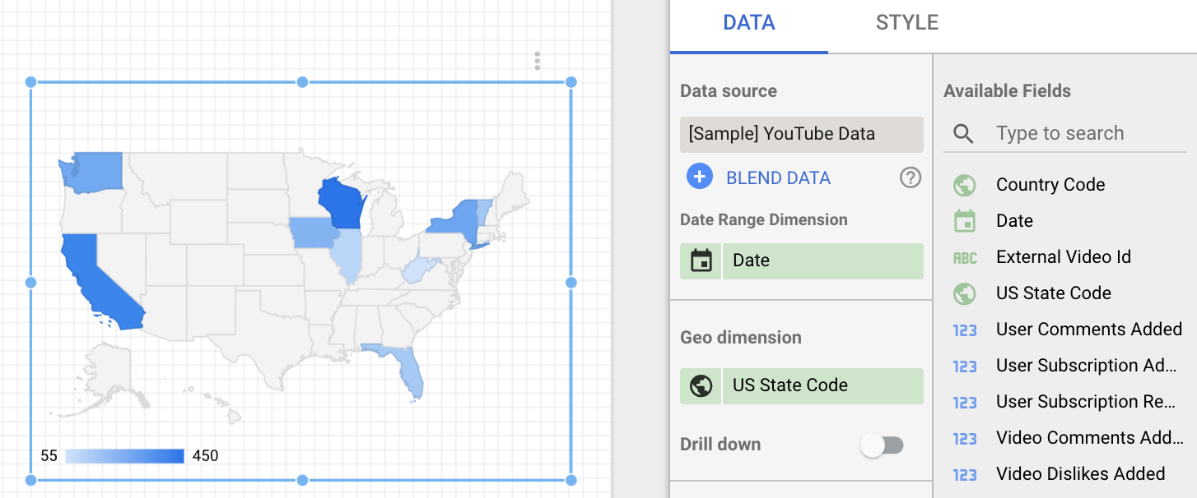

И карту **по странам:**

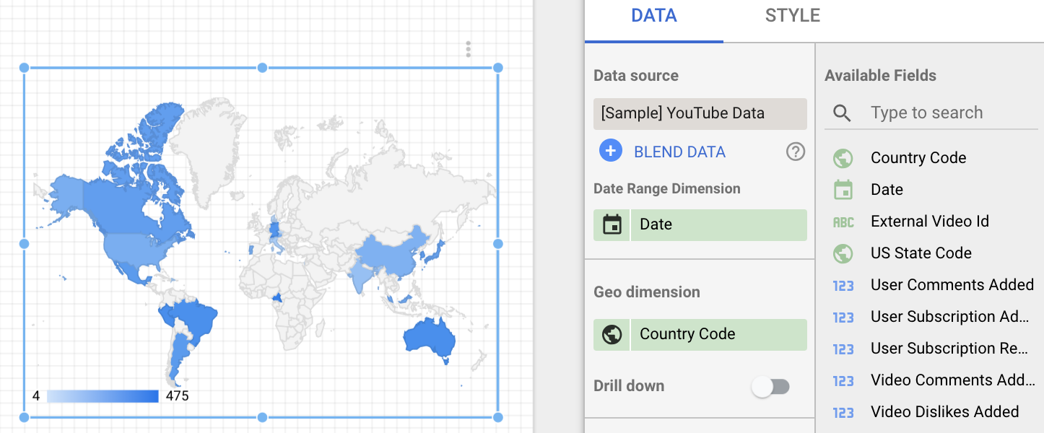

**Задание 1.5.**Добавьте на дэшборд таблицу со следующими параметрами: штат, среднее время просмотра, сумма просмотров, сумма лайков, сумма расшаров.

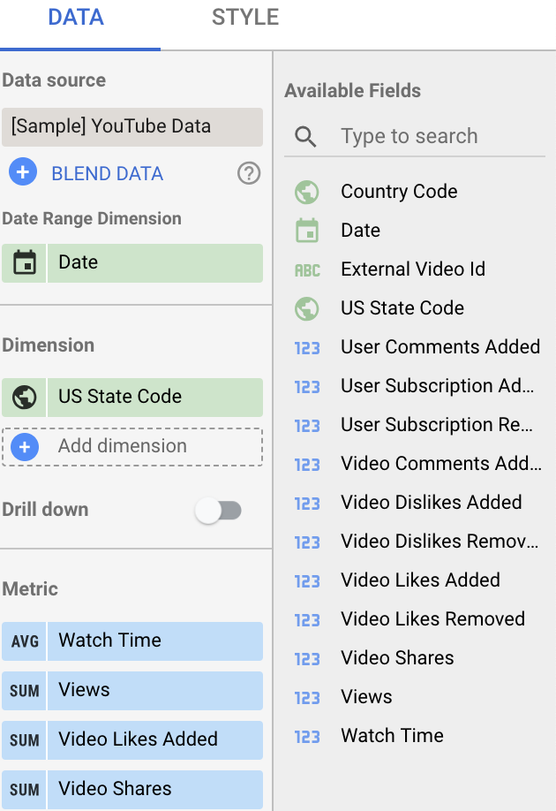

**Задание 1.6.**Добавьте на дэшборд графики:

* Просмотры по дням
* Добавленные и удаленные лайки по дням
* Добавленные и удаленные дизлайки по дням

Например, вот так:

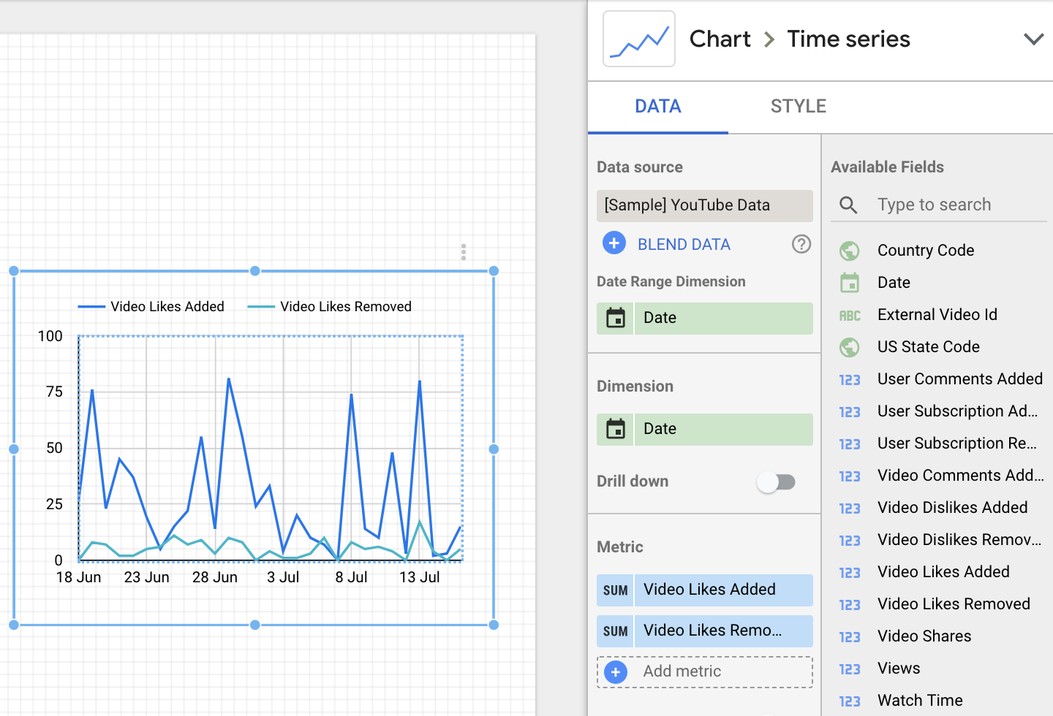

**Задание 1.7.**Запустите дэшборд по кнопке View и проверьте что фильтры работают корректно (данные изменяются).



### Задание 2. Дэшборд в Mode Analytics

**Задание 2.1.**Зарегистрируйтесь на [app.mode.com](https://app.mode.com/)и создайте новый спейс:



И выберите такую опцию:

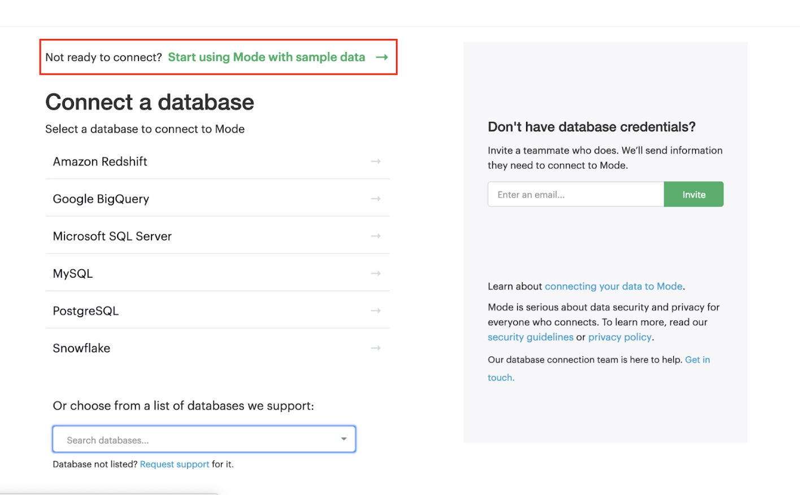

**Задание 2.2.** Напишите запрос, который выведет количество запросов из таблицы **tutorial.flights**по дням.

**Подсказка:** Чтобы получить дату, воспользуйтесь приведением при помощи **day::date**, используйте **count()**, а также добавьте группировку по дате.

Попробуйте выполнить запрос:

select  
day::date as dates,  
count(*) as amount from tutorial.flights  
group by dates

**Задание 2.3.**А теперь создайте график по получившимся данным:

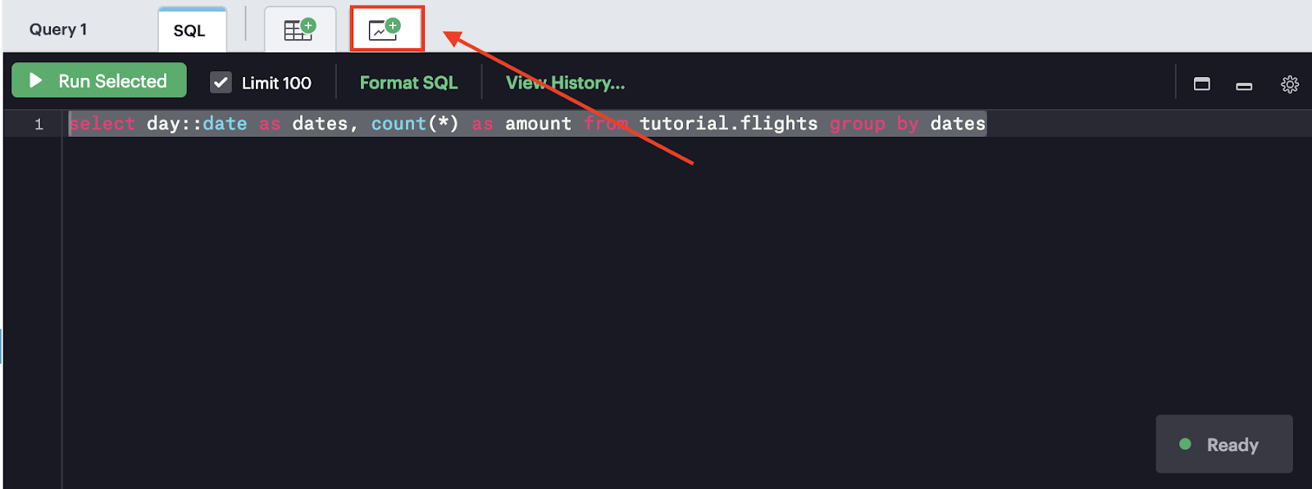

Затем перенесите в нужные окна получившиеся поля:

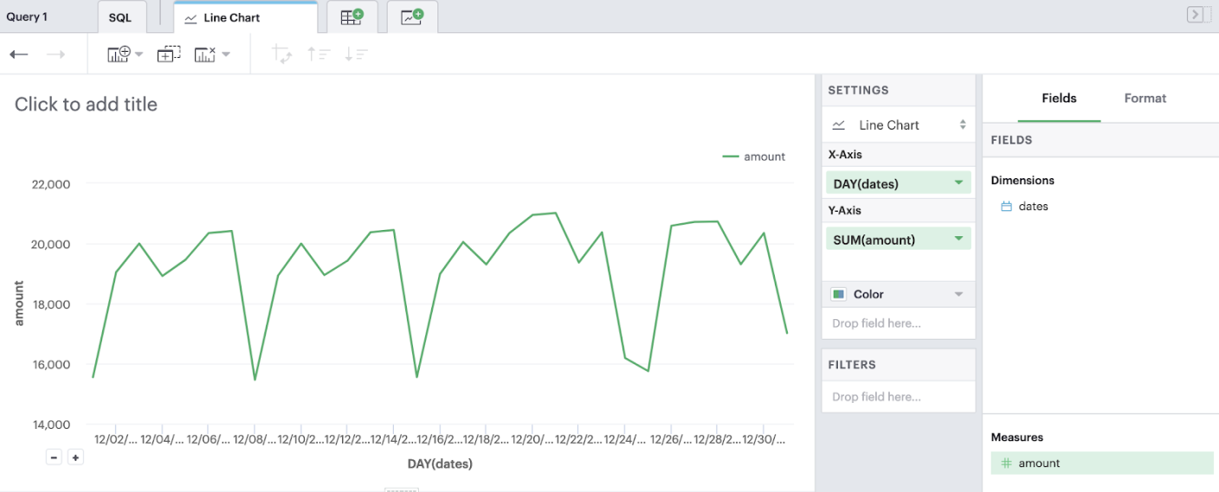

Дайте название графику: **Количество полетов по дням**

**Задание 2.4.**Создайте дэшборд, найдите слева в меню блок:

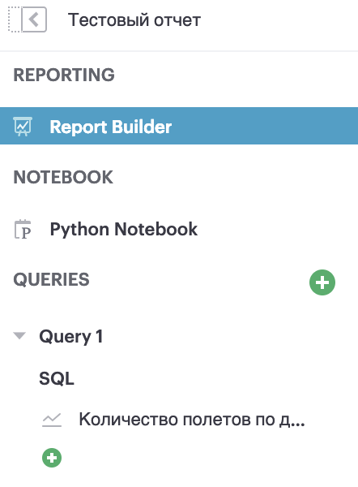

Чтобы переименовать отчет, нажмите на **Rename:**

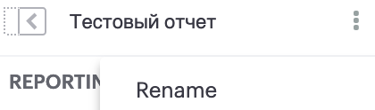

**Задание 2.5.** Напишите запрос, который посчитает сумму выручки по аэропортам из таблицы **tutorial.flight_revenue.**Добавить новый запрос можно так:

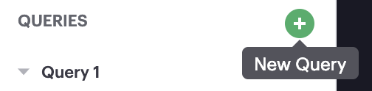

**Подсказка:** Сложите все столбцы и сгруппируйте по аэропорту.

Попробуйте выполнить запрос:

select  
 destination_airport, (cargo_rev+first_class_rev+business_class_rev+coach_rev) as total_rev  
from tutorial.flight_revenue  
order by total_rev desc

**Задание 2.6.**Создайте следующий график:

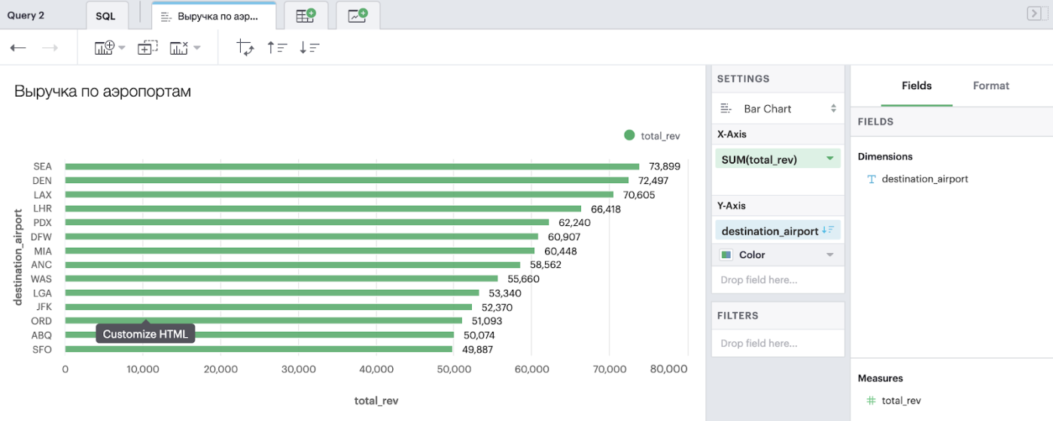

И добавьте его на дэшборд:

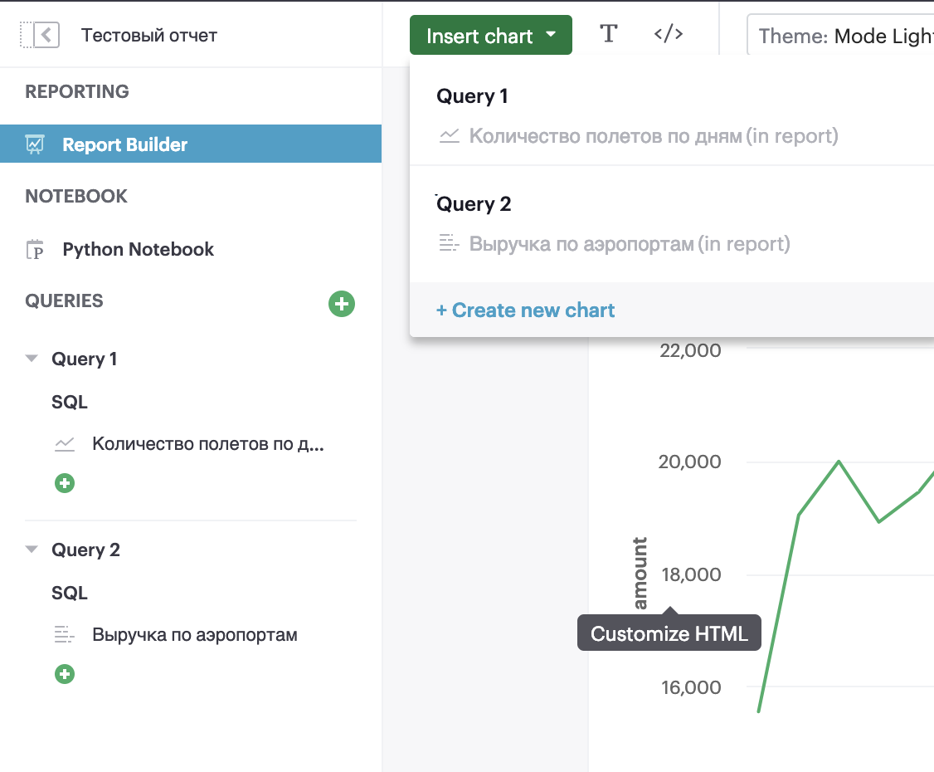

### Задание 3. Дэшборд в Tableau

**Задание 3.1.**Зарегистрируйтесь на [public.tableau.com](https://public.tableau.com/). Затем скачайте и установите **Tableau.**

**Задание 3.2.** Выберите любой понравившийся вам датасет из списка и скачайте его. Можете взять, например, [датасет](https://public.tableau.com/s/resources?qt-overview_resources=1#qt-overview_resources) про Евровидение.

**Задание 3.3.** Откройте **Tableau** и загрузите подключите скачанный файл:

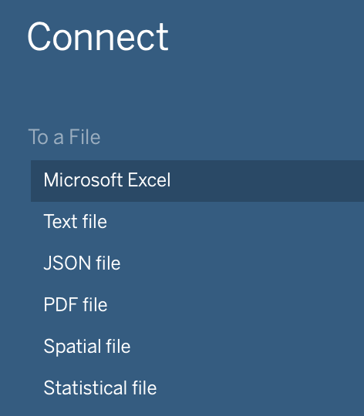

Откройте таблицу и перейдите на рабочий лист:

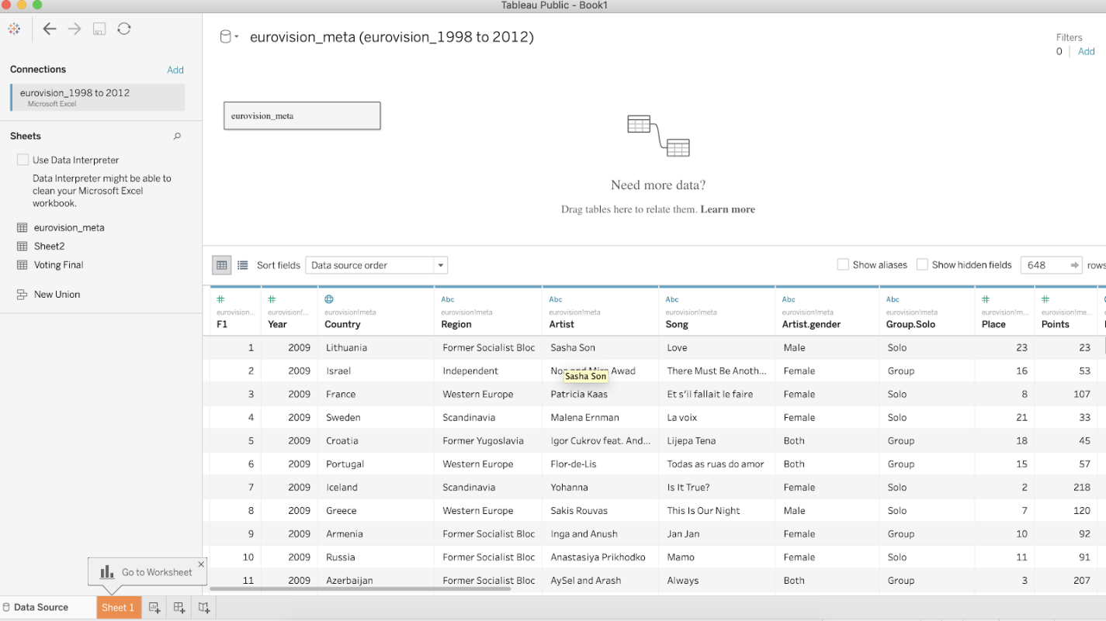

**Задание 3.4.**Создайте график с суммой очков по странам в стиле карты:

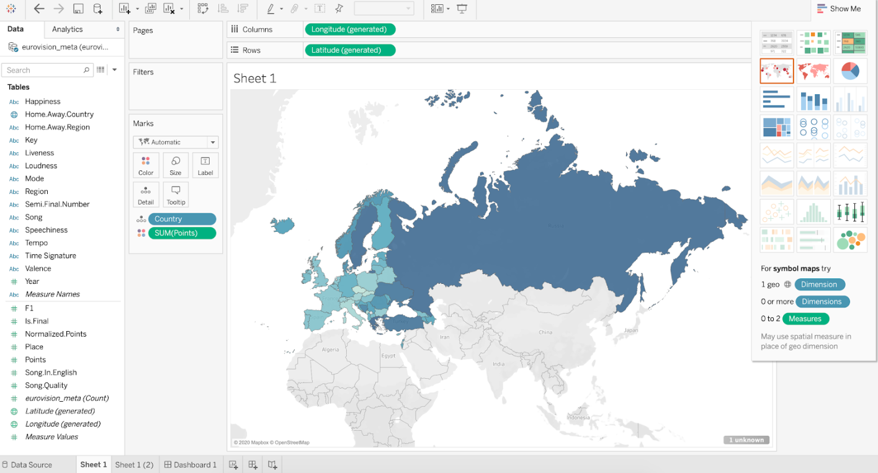

**Задание 3.5.**Создайте график с количество участников по годам:

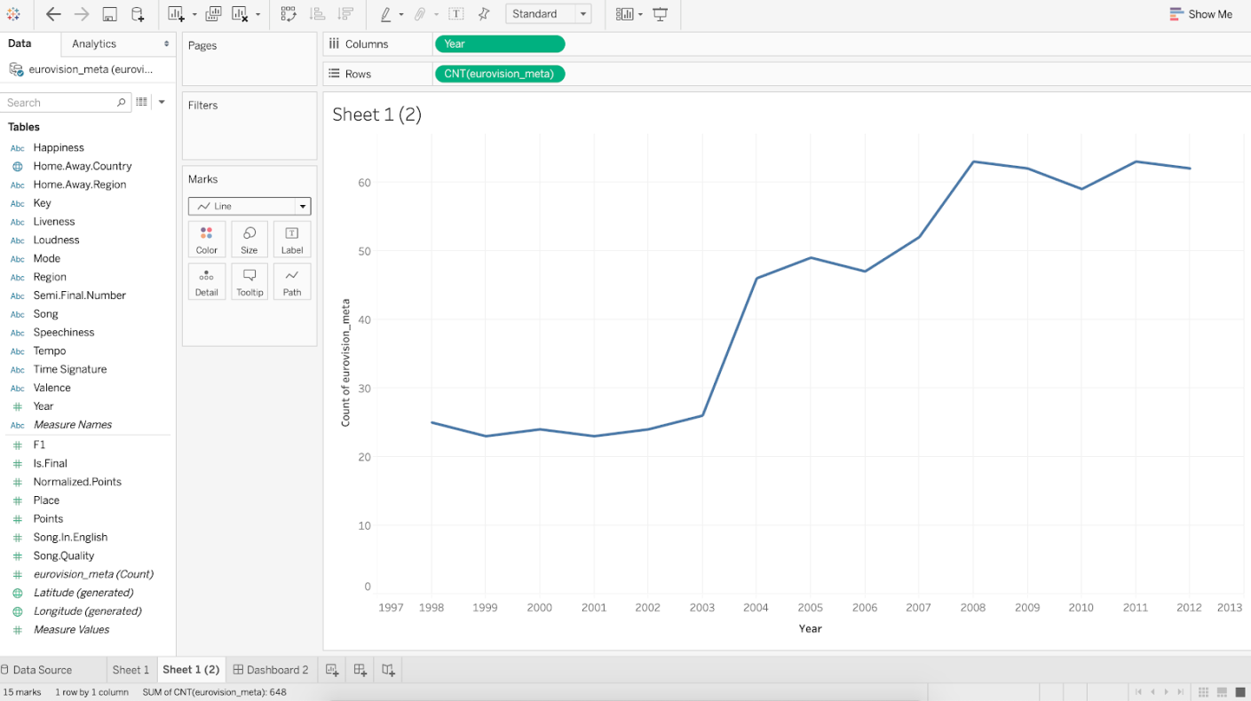

**Задание 3.6.**Перейдите на вкладку **Dashboard** и добавьте на дэш график:

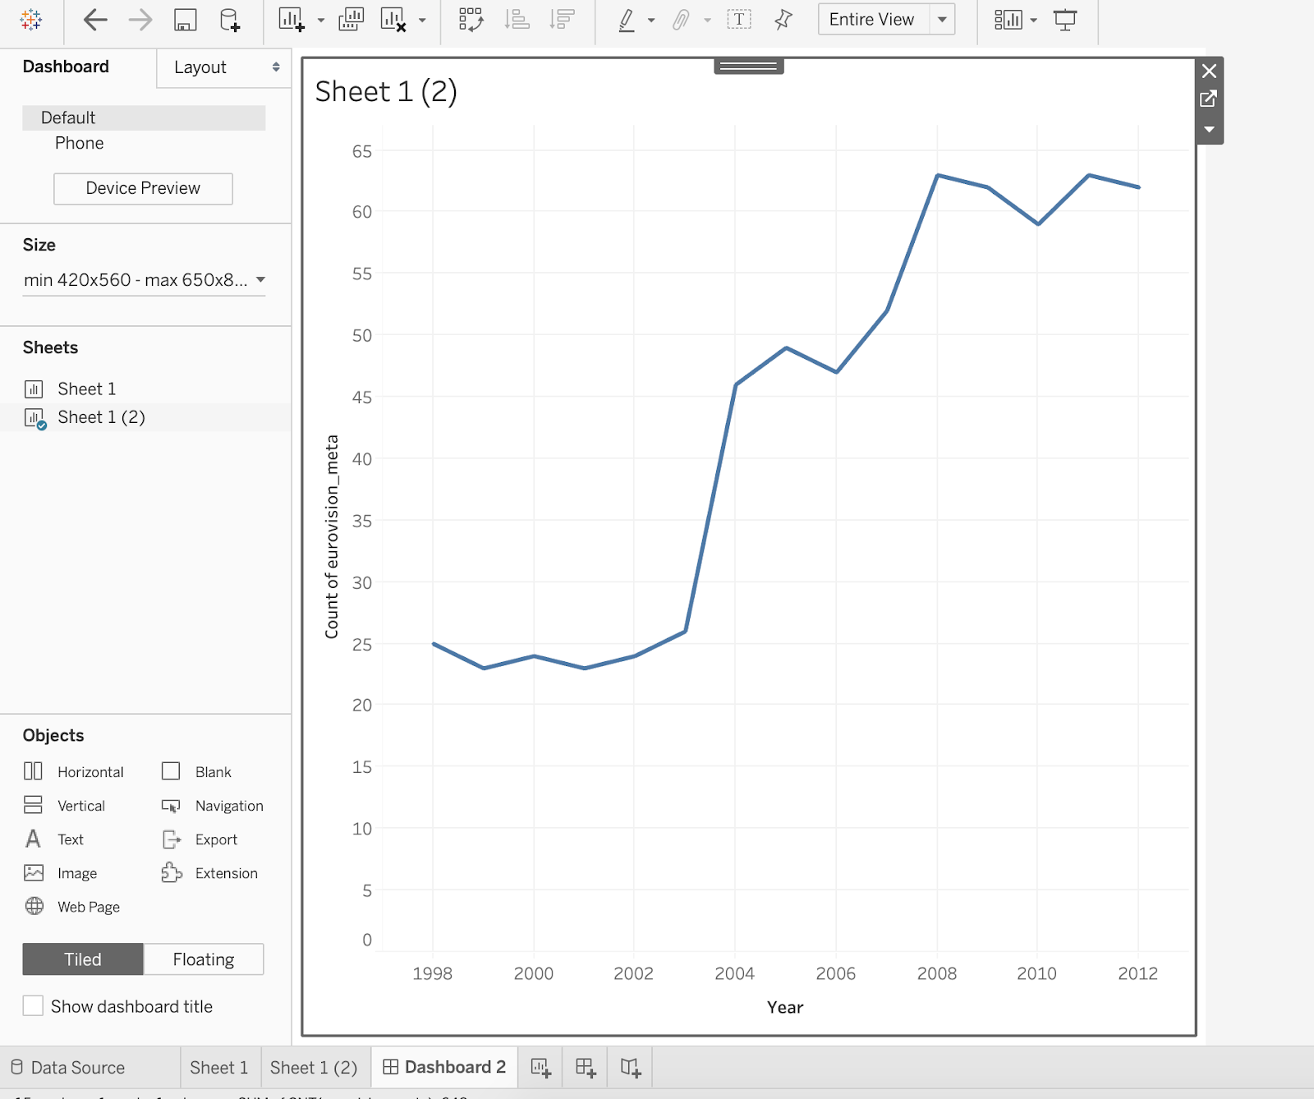

### Задание 4. Дэшборд в Yandex DataLens

**Задание 4.1.**Войдите в свой аккаунт в Яндексе (или зарегистрируйте новый) и перейдите на [datalens.yandex.ru](https://datalens.yandex.ru/).

Выберите доступный вам каталог и активируйте **DataLens:**

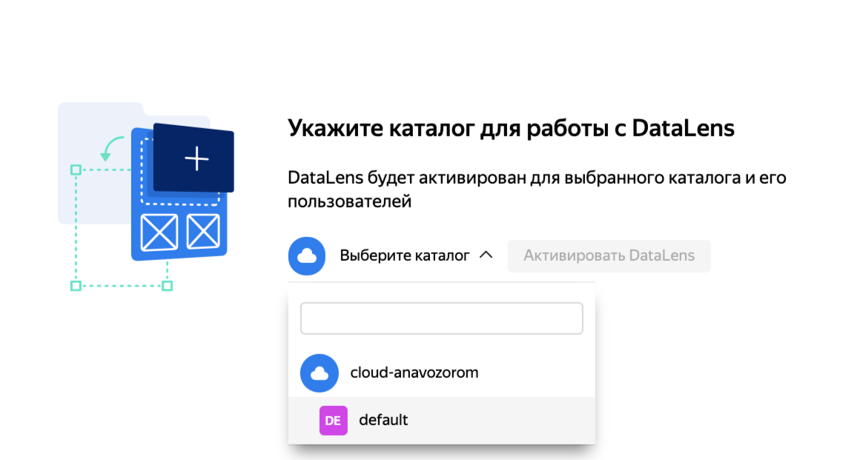

**Задание 4.2.** Откройте **Marketplace** и выберите датасет **Sample Superstore:**

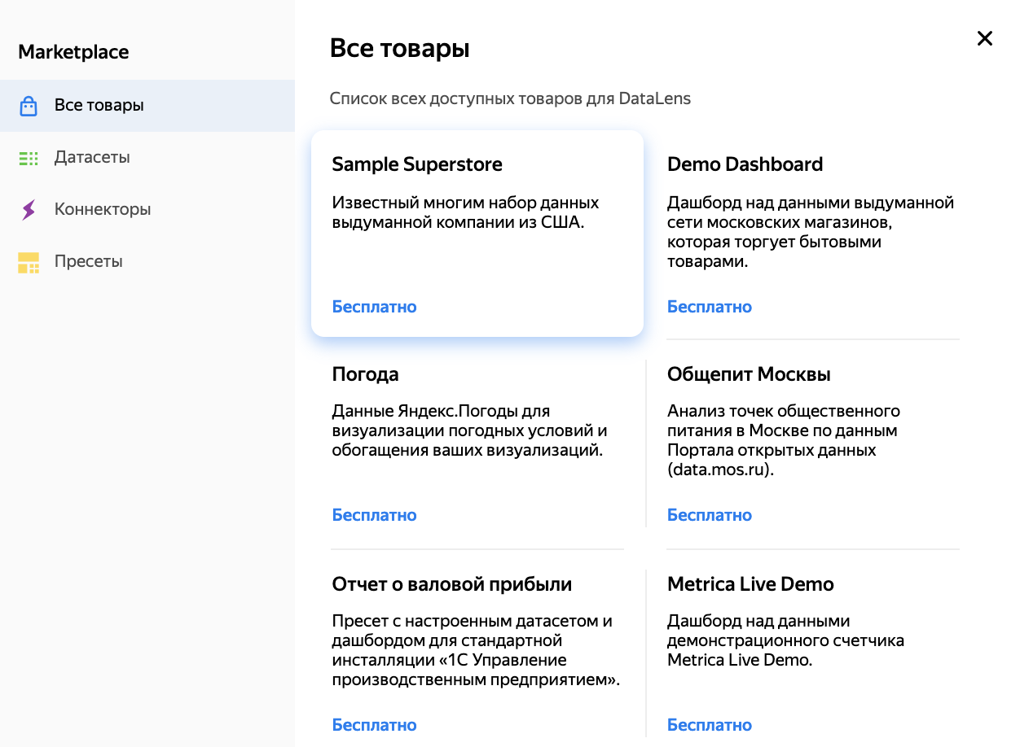

И подключите его:

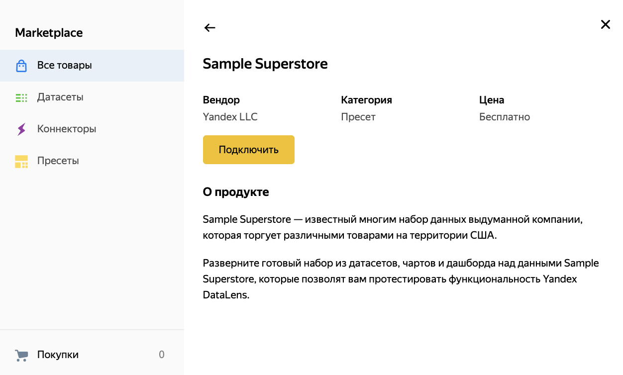

Вы можете найти доступные вам данные в разделе **Подключения:**

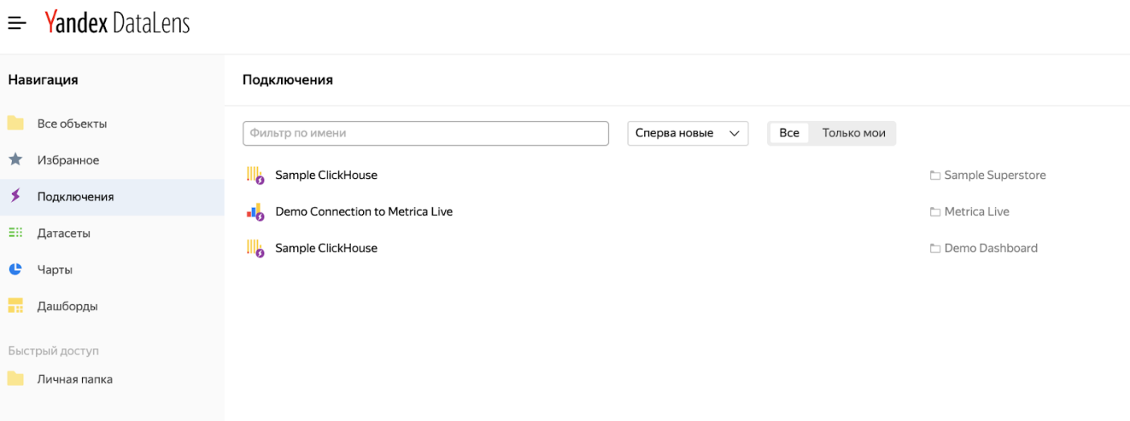

**Задание 4.3.** Перейдите на вкладку Датасеты и создайте откройте датасет **Sample Superstore Dataset.**

Вас могут попросить ввести данные карты, это надо для выдачи гранта на ваш аккаунт, деньги списывать не будут. Карту вы можете отвязать в любой момент в настройках общего аккаунта в Яндексе.  
Если вам это не подходит – просто посмотрите решения заданий дальше :)

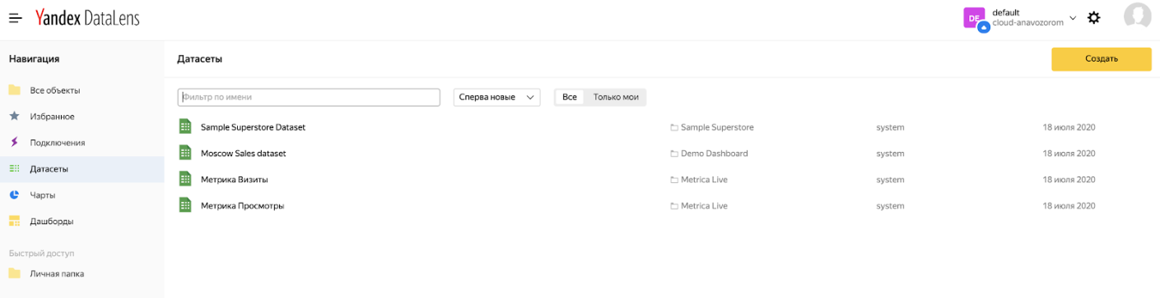

В открытом датасете нажмите Создать чарт:

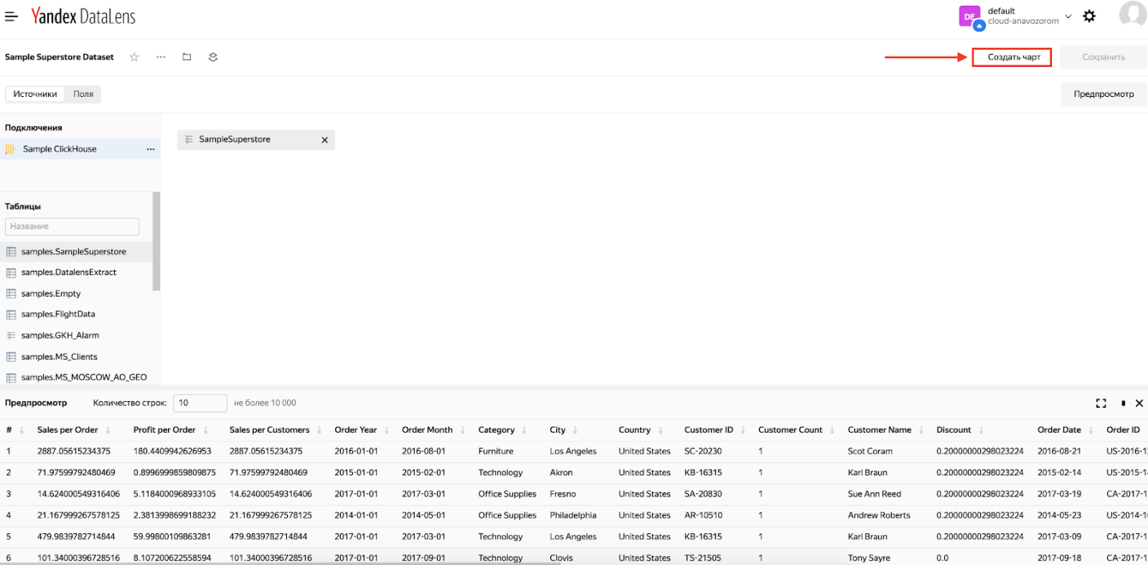

**Задание 4.4.**Создайте график (линейный или столбчатая диаграмму) с количеством покупателей по месяцам:

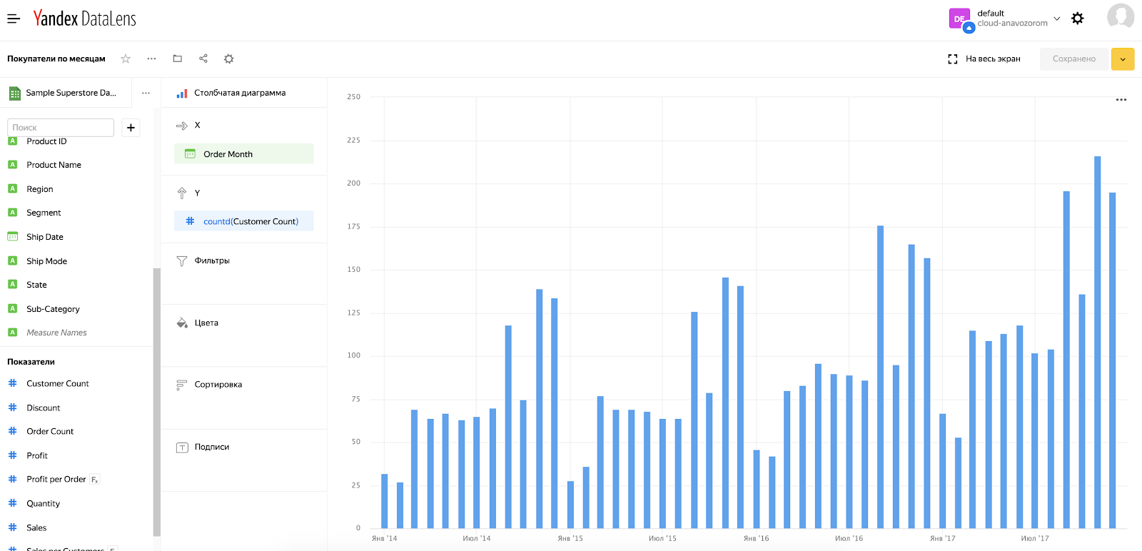

Сохраните график к себе в папку:

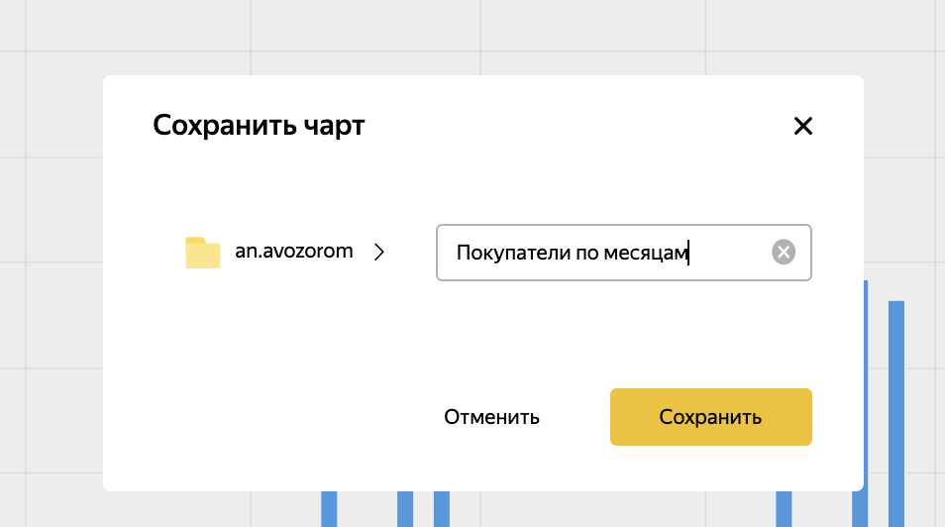

**Задание 4.5.**Создайте новый чарт: например, круговую диаграмму с суммой дохода по регионам:

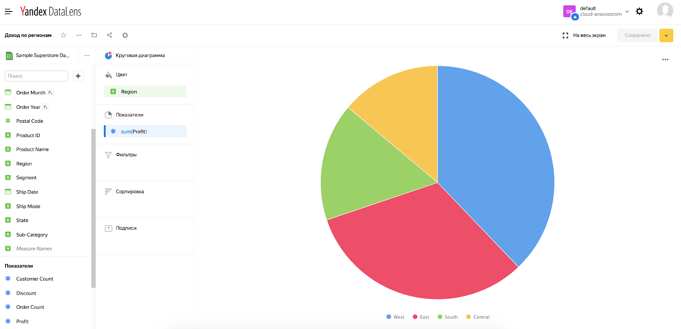

**Задание 4.6.**Перейдите на вкладку Дэшборды, создайте новый дэшборд и откройте его:

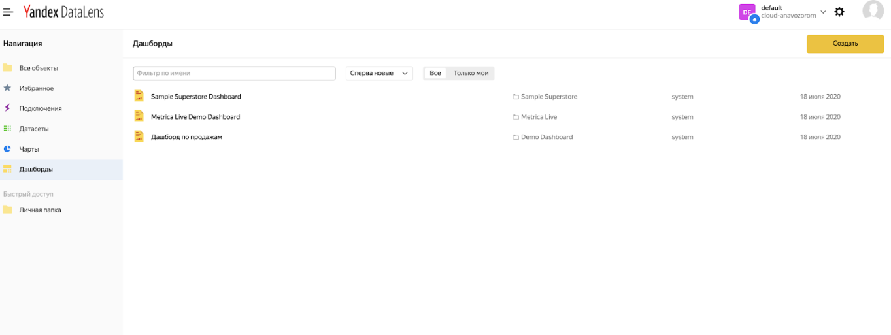

**Задание 4.7.**Добавьте чарты на дэшборд:

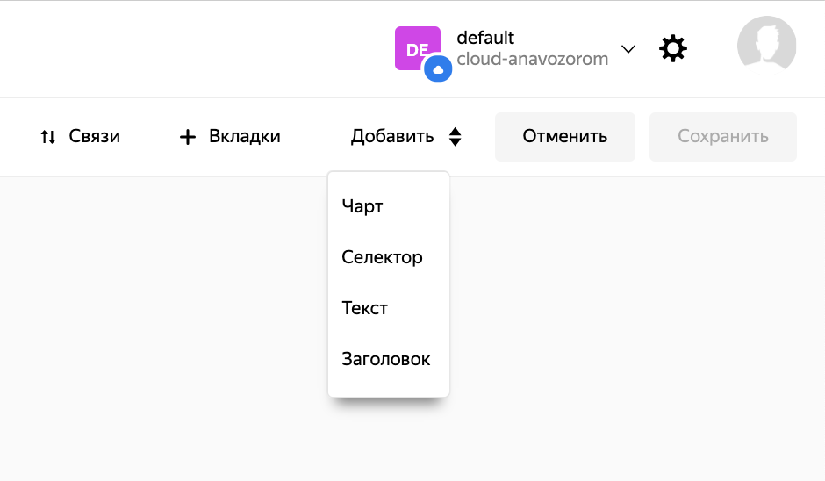

Затем выберите нужный вам чарт:

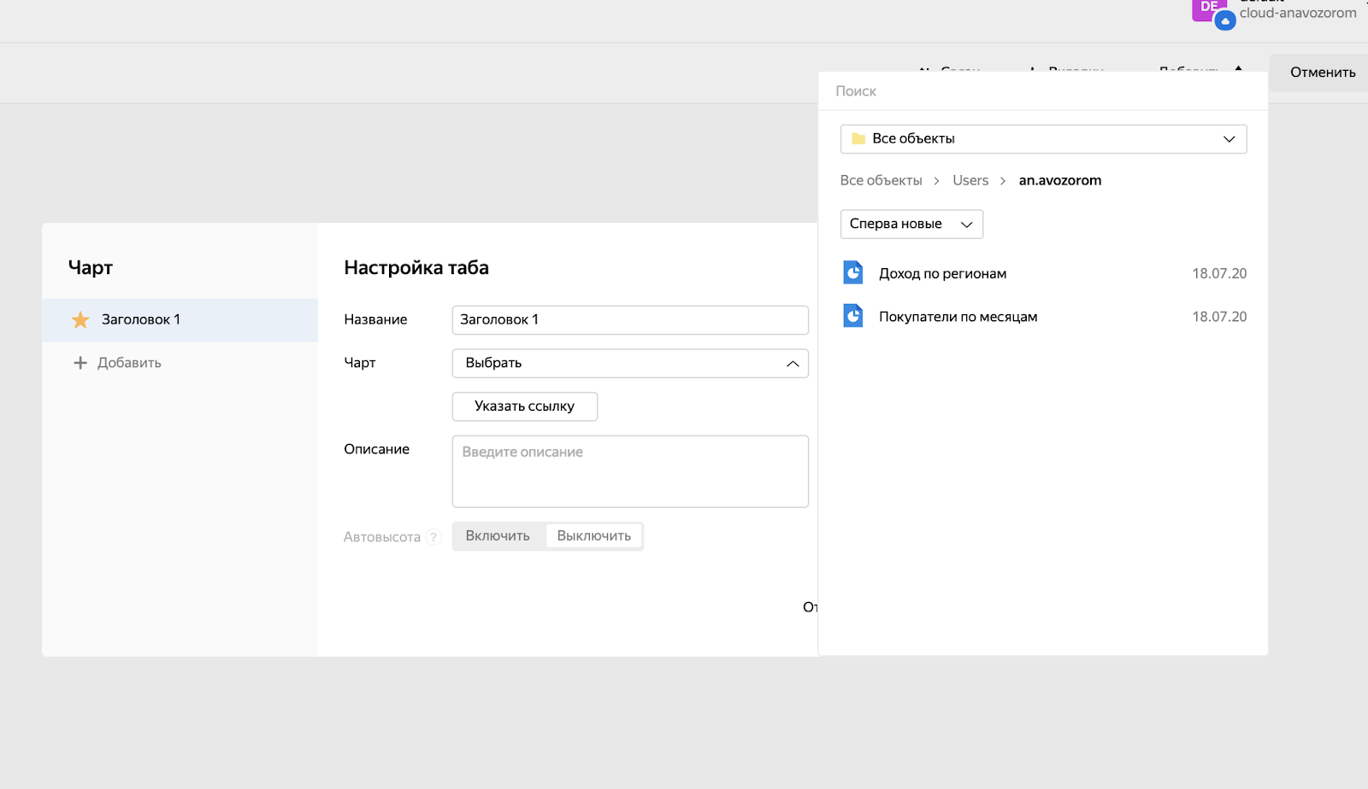

Должен получиться такой дэшборд:

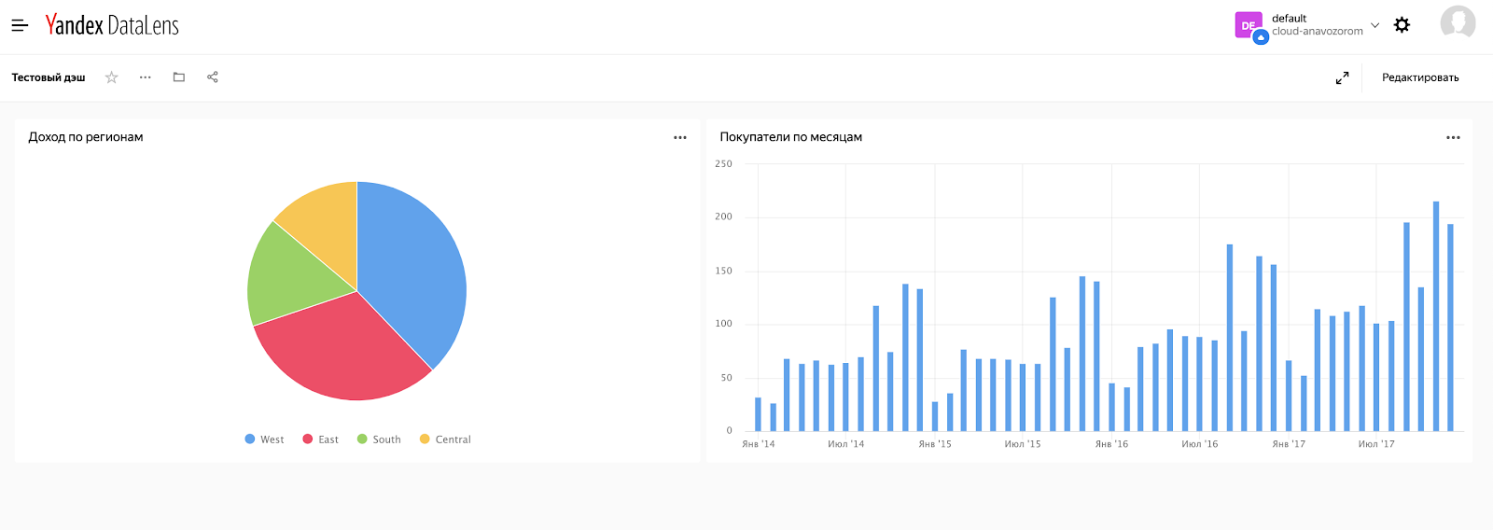

### Моё домашнее задание

**Задание 1**

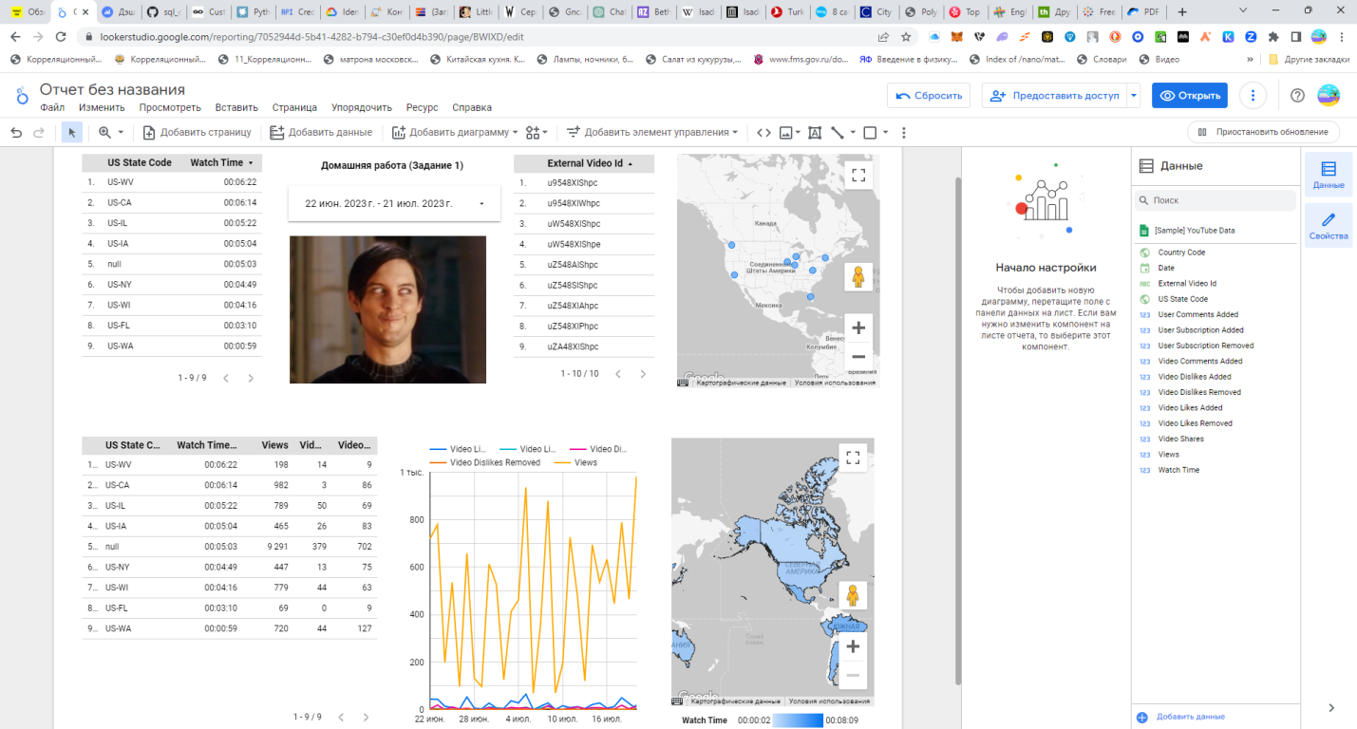

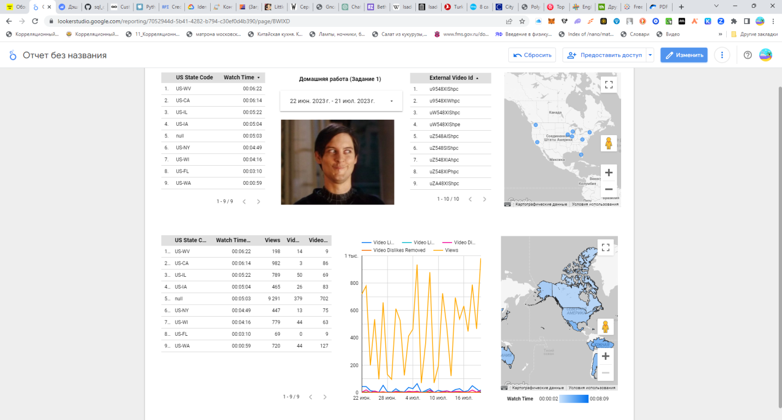

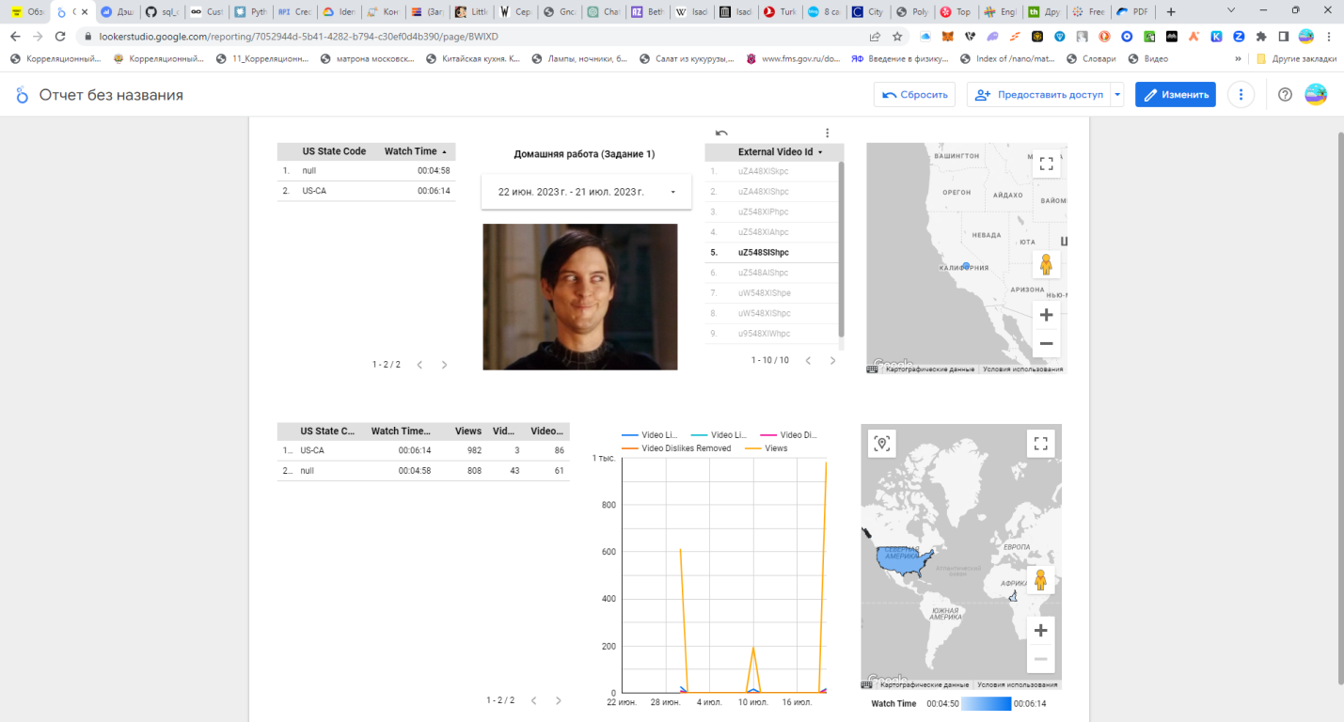

<https://lookerstudio.google.com/s/vWRfEN69dFY>

**Задание 2  Дэшборд в Mode Analytics**

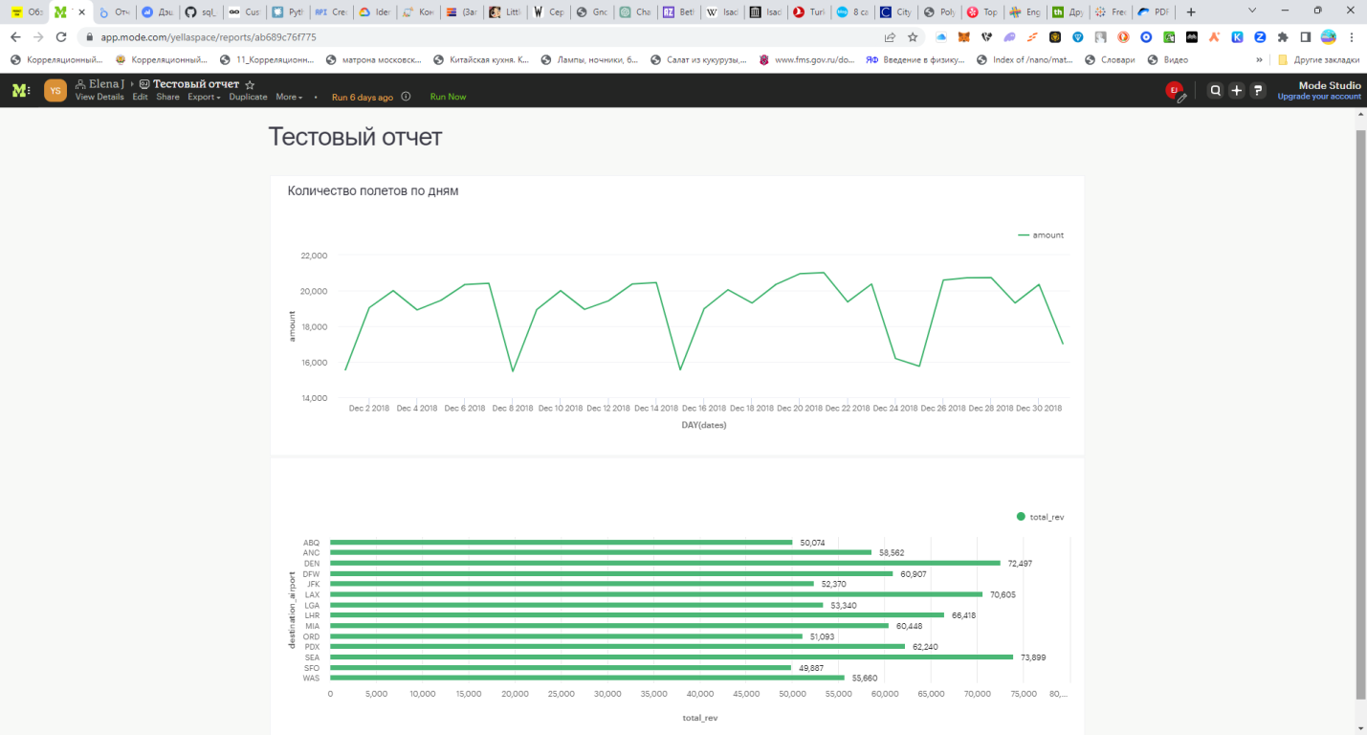

<https://app.mode.com/yellaspace/reports/ab689c76f775/viz/8672aecfce04>

**Задание 3**

Задание 3.4

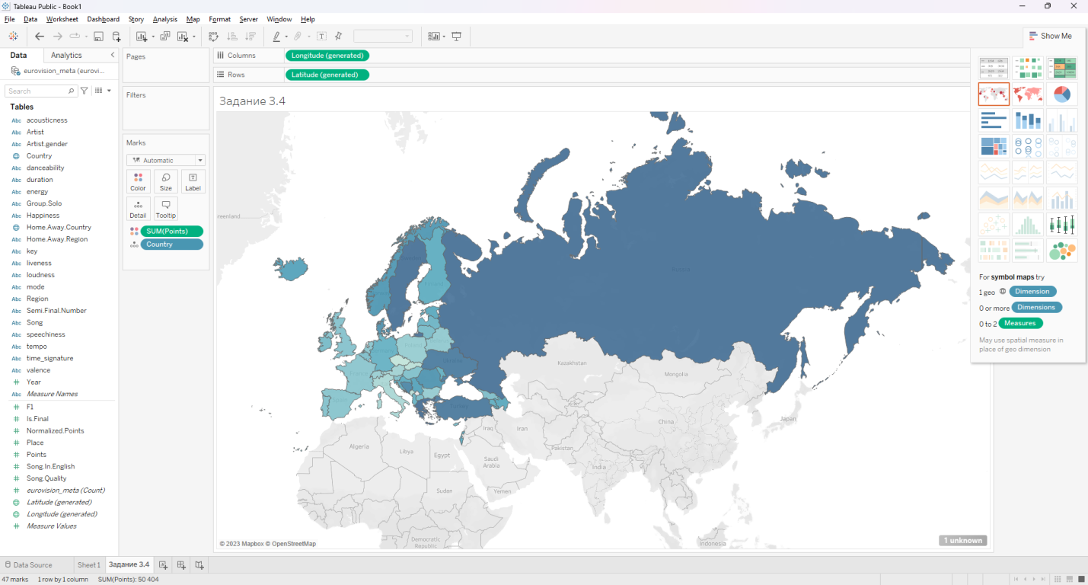

Задание 3.5

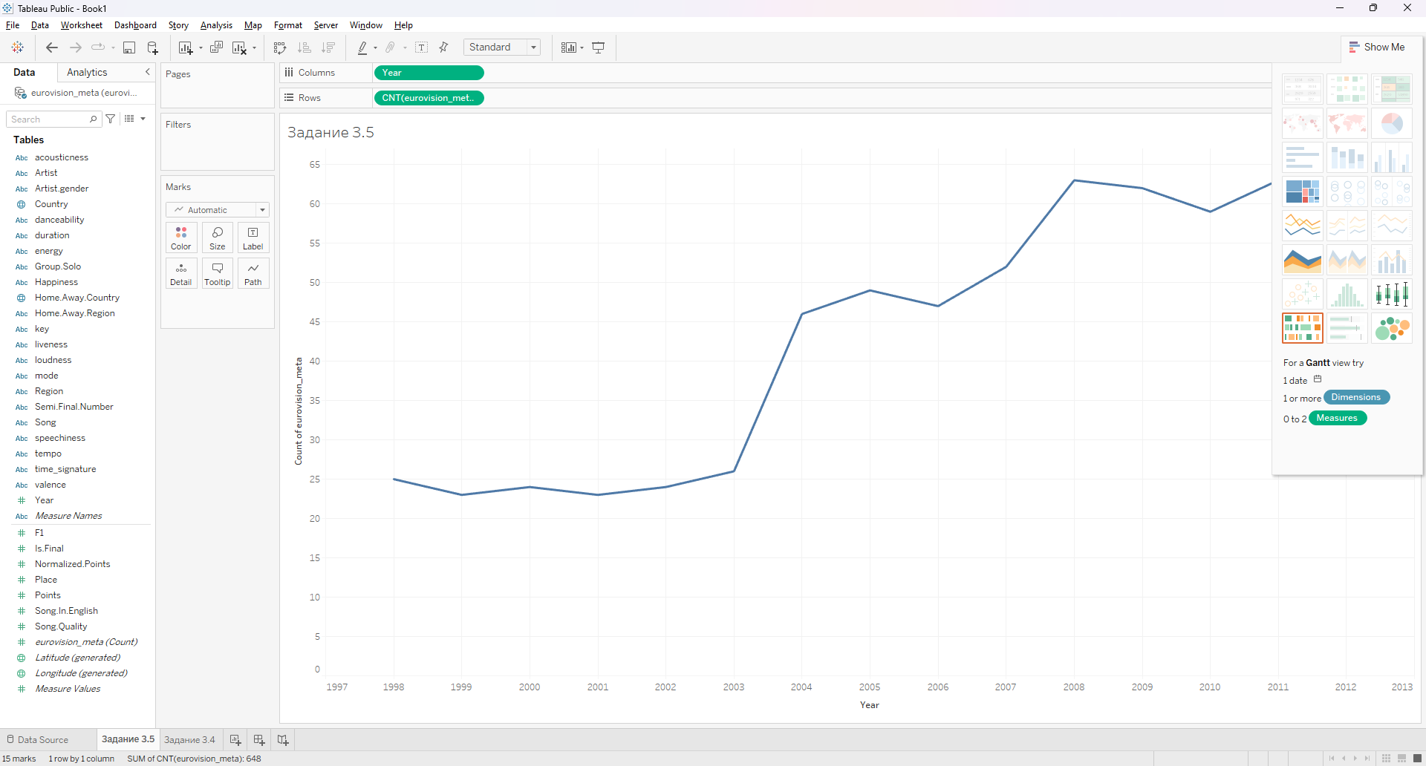

Задание 3.6

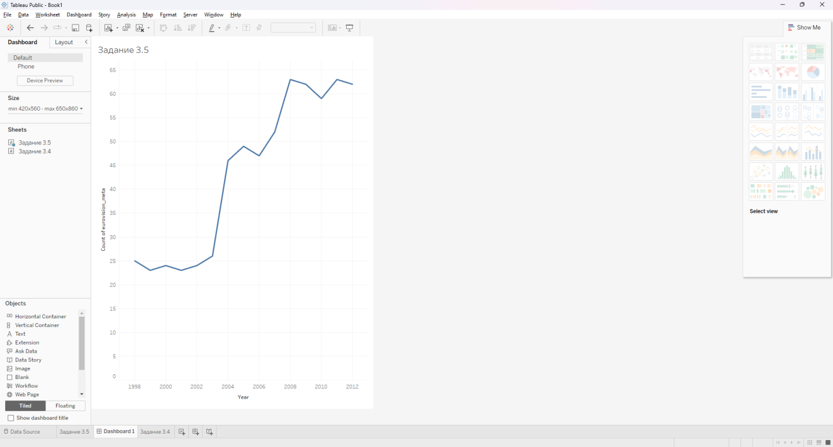

**Задание 4**

Задание 4.4

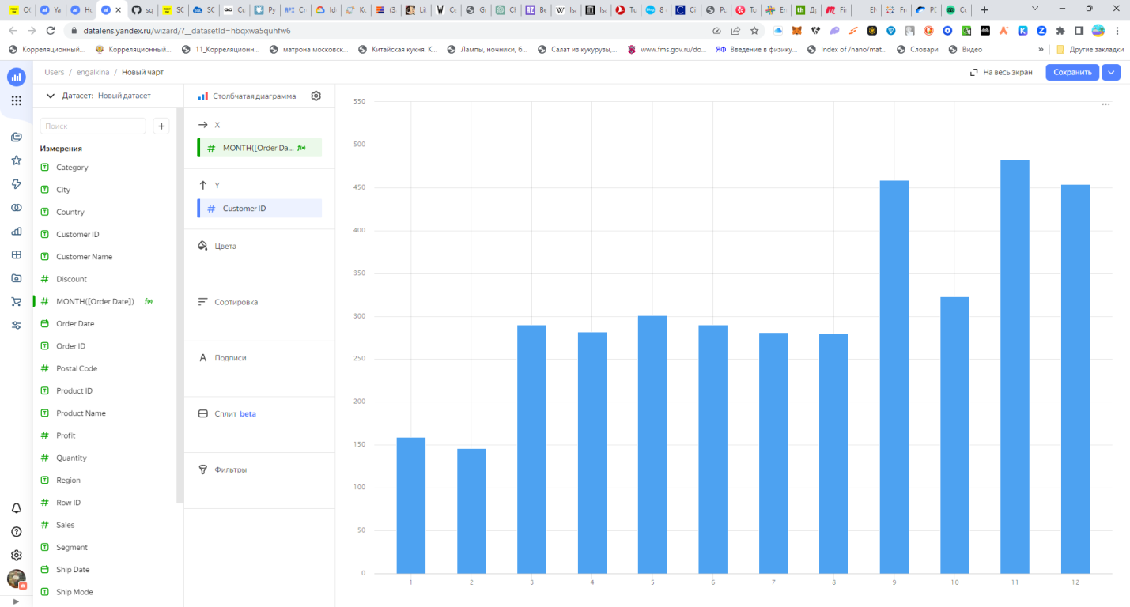

Задание 4.5

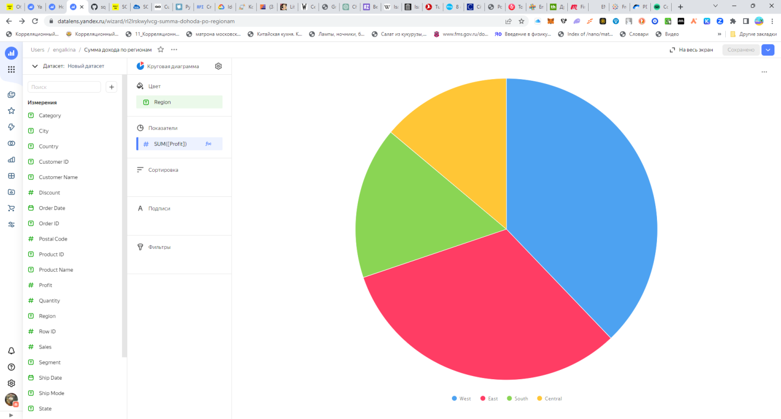

Задание 4.7

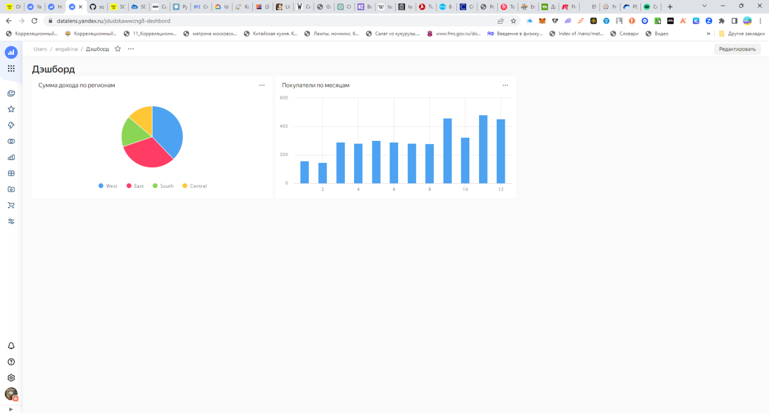

**სავაჭრო ცენტრი პასაჟი 2000**

# Часть 3

# Множества и функции. Предел, непрерывность и производная

ПОЧЕМУ УРОК ВАЖЕН?

Зачем data scientist’у математика? Во-первых, математика – это интересно и увлекательно. Во-вторых, методы машинного обучения имеют под собой математическую основу. Для того, чтобы стать крутым специалистом и на глубинном уровне понимать область применимости методов машинного обучения, проводить дизайн экспериментов и тестировать гипотезы, математику необходимо знать. Использование инструментов без знания их внутреннего устройства и теоретических основ может порой привести к некорректным результатам.

СЕГОДНЯ МЫ ИЗУЧИМ

**Введение.**Видео — 3 минуты.

* **•**Коротко об уроке и спикере.

**Множества и функции.**Видео — 8 минут.

* **•**Что такое множество и операции над ними;
* **•**Определение функции, примеры;
* **•**Функция одной переменной;
* **•**Функция нескольких переменных.

**Предел и непрерывность функции одной и нескольких переменных.**Видео — 10 минут.

* **•**Предел функции;
* **•**Пример нахождения предела функции;
* **•**Непрерывность функции одной и нескольких переменных;
* **•**Исследование функции на непрерывность.

**Производная, частная производная и дифференциал.**Видео — 14 минут.

* **•**Производная функции одной переменной;
* **•**Примеры;
* **•**Правила нахождения производной;
* **•**Дифференциал и геометрическая интерпретация;
* **•**Производная сложной функции;
* **•**Частная производная и пример.

**Воркшоп.**Видео — 12 минут.

* **•**Работаем с множествами в Python;
* **•**Построим графики функций.

**Домашнее задание.**Видео — 1 минута.

* **•**Коротко о том, что вам предстоит выполнить.

# Знакомство с машинным обучением

ПОЧЕМУ УРОК ВАЖЕН?

Это вводный урок в Блок машинного обучения. Сегодня мы обсудим цели модуля, разберёмся в понятиях – что такое Data Science и Machine learning, узнаем об основных терминах, что такое Обучение с учителем и без учителя, обсудим этапы построения ML-системы. Урок будет насыщенным, но не переживайте – не нужно запоминать всё и сразу, мы будем углубляться в понятия и разбираться в них подробно на протяжении следующих уроков.

Также у нас будет небольшой воркшоп, и уже с первого урока вы сможете попрактиковаться – решить пару небольших задач с заранее подготовленным материалом.

Цели:

— Усвоить основные понятия.

— Научиться различаться задачи supervised и unsupervised.

— Разобраться в этапах, которые проходит ML-система.

СЕГОДНЯ МЫ ИЗУЧИМ

Что такое Data Science и Machine Learning? Видео — 10 минут.

Терминология и постановка задачи ML. Видео — 16 минут.

Обучение с учителем (Supervised Learning). Видео — 17 минут.

Обучение без учителя (Unsupervised Learning). Видео — 9 минут.

Этапы построения алгоритма ML, CRISP-DM. Видео — 13 минут.

Стартовый стек технологий для анализа данных. Видео — 4 минуты.

Итоги. Видео — 4 минуты.

Воркшоп. Видео — 16 минут.

## ЧТО ТАКОЕ DATA SCIENCE И MACHINE LEARNING? 1/8

В этом блоке обсудим что такое Data Science, поймем для чего нужны специалисты по анализу данных и обсудим чем отличается искусственный интеллект от машинного обучения, а также какое отношение к этому имеет глубокое обучение.

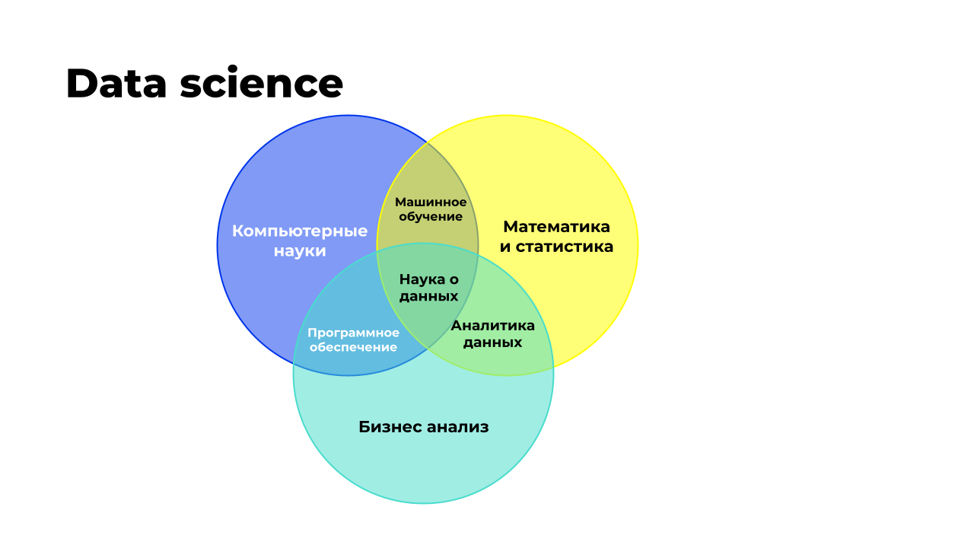

Data Science – наука о данных, она служит для обнаружения закономерностей в данных, извлечение знаний из данных в обобщенной форме.

Machine Learning – раздел ИИ, где машина обучается в процессе применения решений множества сходных задач. Для построения таких методов используются средства математической статистики, численных методов, методов оптимизации, теории вероятностей, теории графов, различные техники работы с данными в цифровой форме.

## ТЕРМИНОЛОГИЯ И ПОСТАНОВКА ЗАДАЧИ ML 2/8

В этом блоке подробно разберём, что такое объекты и признаковое пространство, разберемся, что такое отображение на пространство признаков, поверхностно охватим типы задач и их постановки.

Признаковое пространство – это наиболее распространенный способ представления объектов для машины.

Типы задач делятся на обучение с учителем, если нам известны метки классов, и обучение без учителя, если мы хотим найти структуру в наших данных и нам неизвестно наверняка, какие классы существуют в данных в принципе.

**Профессия: Data Scientist**

# Статистические критерии

ПОЧЕМУ УРОК ВАЖЕН?

Умение работать со статистическими критериями является хорошим навыком сильного аналитика или Data Scientist’a.

В первую очередь, благодаря этому навыку ты сможешь делать выводы о данных, с которыми работаешь или которые анализируешь, с большей уверенностью и твердым подтверждением результатов. Так, ты сможешь определить, какому распределению подчиняются данные или являются ли две выборки “одинаковыми” со статистической точки зрения.

Кроме этого, ты сможешь более твердо оценивать качество изменений, которые происходят в данных после вмешательства, и делать математически обоснованные выводы о направлении этих изменений.

СЕГОДНЯ МЫ ИЗУЧИМ

**Статистические критерии.** Видео — 8 минут.

* что такое статистический критерий;
* параметрические и непараметрические критерии;
* рекомендации по выбору критерия.  
  **Непараметрические критерии для независимых выборок.**Видео — 11 минут.
* независимые выборки;
* U критерий Манна-Уитни для двух несвязанных выборок.  
  **Непараметрические критерии для зависимых выборок.**Видео — 17 минут.
* зависимые выборки;
* критерий Вилкоксона для двух зависимых выборок.  
  **Критерии согласия распределений.**Видео — 10 минут.
* самые популярные распределения;
* критерий хи-квадрат.  
  **Параметрические критерии различий.**Видео — 6 минут.
* параметрические критерии;
* t-критерий Стьюдента.  
  **Воркшоп.** Видео — 28 минут.

Проверка гипотезы с помощью статистического критерия:

* как корректно формулировать гипотезы;
* выбор статистического критерия, опираясь на гипотезу и данные;
* анализ результатов статистического критерия.  
  **Домашнее задание.** Видео — 1 минута.

## СЛОВАРЬ УРОКА

**Распределение**

Распределение показывает, как распределяются значения наблюдаемых объектов. Другими словами, статистическое распределение показывает, какие значения являются обычными, а какие — необычными.

**Параметры распределений** — величина, которая характеризует семейство распределений вероятностей. Ее можно расценивать как числовую характеристику совокупности или статистической модели.

**Генеральная совокупность** — совокупность всех объектов, относительно которых предполагается делать выводы при изучении конкретной задачи. Генеральная совокупность состоит из всех объектов, которые имеют качества, свойства, интересующие исследователя.

**Выборка, или выборочная совокупность** — часть генеральной совокупности элементов, которая охватывается экспериментом.

**Выборочное среднее** — это приближение теоретического среднего распределения, основанное на выборке из него.

**Степени свободы** — это количество значений в итоговом вычислении статистики, способных варьироваться. Иными словами, количество степеней свободы показывает количество случайных величин.

**Мода** — значение во множестве наблюдений, которое встречается наиболее часто. Иногда в совокупности встречается более чем одна мода. В этом случае можно сказать, что совокупность мультимодальна.

**Медиана** — число, которое находится в середине набора чисел, то есть половина из элементов набора не меньше него, а другая половина не больше.

**Дисперсия** — мера разброса значений случайной величины относительно ее математического ожидания.

**Среднеквадратичное отклонение** означает квадратный корень из дисперсии случайной величины, но иногда может означать тот или иной вариант оценки этого значения.

## СТАТИСТИЧЕСКИЕ КРИТЕРИИ 1/7

В этом блоке ты познакомишься с понятием статистического критерия, а также его классификацией. Это будет полное введение со всеми необходимыми терминами и определениями, которые помогут тебе лучше ориентироваться в следующих блоках.

В результате ты знаешь:

* что такое статистический критерий и какие виды критериев существуют;
* что называется параметрами при проверке статистических критериев;
* чем отличаются параметрические и непараметрические критерии;
* как выбрать статистический критерий под ту или иную задачу.

## НЕПАРАМЕТРИЧЕСКИЕ КРИТЕРИИ ДЛЯ НЕЗАВИСИМЫХ ВЫБОРОК 2/7

Новый блок посвящен работе с независимыми выборками. Обсудим, какие выборки называются независимыми, когда для них следует применять непараметрические критерии и с помощью каких именно критериев подобные выборки можно сравнивать.

Теперь ты знаешь:

* какие выборки являются независимыми;
* как и в каких случаях следует применять U-критерий Манна-Уитни;
* как сравнивать больше двух независимых выборок между собой.

**Основные виды непараметрических критериев для независимых выборок:**

* Критерий U Вилкоксона-Манна-Уитни
* оценивает различия по уровню выраженности какого-либо признака для двух независимых выборок.
* Критерий Q Розенбаума
* “критерий хвостов” — то же, что и критерий U, но оценивает различия между “хвостами” выборок, то есть между теми элементами, которые не имеют одинаковых характеристик.
* H - критерий Крускала-Уоллиса
* оценивает различия по степени выраженности признаков между тремя и более выборками;
* определяет степень изменения признака в выборке;
* не указывает на направление изменений.
* S - критерий тенденций Джонкира
* выявляет тенденции изменения признаков в трех и более выборках (объем выборок должен быть одинаковым).

## НЕПАРАМЕТРИЧЕСКИЕ КРИТЕРИИ ДЛЯ ЗАВИСИМЫХ ВЫБОРОК 3/7

Следующее, о чем поговорим, будет работа с выборками, которые являются связными. Ты узнаешь, как определить, что выборки зависимы друг от друга, а также какими способами выборки можно сравнивать между собой.

Итак, мы узнали:

* какие выборки называются зависимыми;
* как сравнивать зависимые выборки с помощью критерия Вилкоксона;
* какие существуют критерии для сравнения более двух зависимых выборок.

**Основные виды непараметрических критериев для зависимых выборок:**

* Критерий знаков G
* определяет, насколько однонаправленно изменяются значения признака при повторном измерении.
* Парный критерий Т-Вилкоксона
* оценивает различия данных, полученных в разных условиях на одной выборке;
* определяет, насколько сдвиг показателей в одном направлении является более интенсивным, чем в другом.
* Критерий Фридмана
* определяет уровень статистической достоверности различий в нескольких измерениях;
* не определяет направление изменений.
* Критерий тенденций Пейджа
* выявляет различия и направление изменения величин признака.
* Критерий Макнамары
* оценивает данные дихотомических шкал.

## КРИТЕРИИ СОГЛАСИЯ РАСПРЕДЕЛЕНИЙ 4/7

Данный блок посвящен проверке выборок на соответствие одному из известных распределений или сравнению распределений, из которых выборки были собраны. Мы познакомимся с самыми популярными распределениями и обсудим несколько распространенных критериев, проверяющих распределение данных.

Давай еще раз вспомним, о чем поговорили в видео:

* основные виды распределений, которые чаще всего используются в задачах;
* когда применяется критерий хи-квадрат;
* для чего нужен критерий Колмогорова-Смирнова;
* что позволяет проверить критерий Фишера.

**Основные виды критериев согласия распределений:**

* Критерий хи-квадрат
* определяет, отсутствуют ли различия между теоретическим и полученным распределением;
* определяет, отсутствуют ли различия между двумя полученными распределениями.
* Критерий Колмогорова-Смирнова
* для того же, что и хи-квадрат, но другой метод расчета.
* Критерий Фишера φ
* сопоставляет выборки по частоте встречаемости какого-либо признака в них.

## ПАРАМЕТРИЧЕСКИЕ КРИТЕРИИ РАЗЛИЧИЙ 5/7

После блоков, посвященных непараметрическим критериям, мы переходим к работе с параметрическими. Мы узнаем, как определить, для каких данных допустимо применять параметрические критерии. Также познакомимся с несколькими популярными параметрическими статистическими критериями.

Мы поговорили о том:

* что такое параметрические критерии и в каких случаях их допустимо применять;
* как работать с t-критерием Стьюдента;
* что позволяет проверить F-критерий Фишера.

**Основные виды параметрических критериев различий:**

* t-критерий Стьюдента
* оценивает различия средних для двух выборок.
* F - критерий Фишера
* оценивает различия дисперсий для двух выборок.

## ВОРКШОП 6/7

Если у исследователя больше 10 наблюдений для анализа, то становится довольно трудоемко выявлять статистические закономерности вручную. Python позволяет проводить подобные вычисления, опираясь на теоретические знания применения статистических критериев.

Воркшоп будет посвящен проверке “одинаковости” распределений с помощью Python. Мы попрактикуемся на данных, собранных Gapminder Foundation и используемых для оценки общего состояния здоровья и благополучия населения в странах по всему миру.

<https://github.com/VasilisaS/product_star_mentoring/blob/main/gapminder.csv>

## ПОДВЕДЕМ ИТОГИ 7/7

Теперь, изучив весь урок, ты знаешь:

1. что такое статистические критерии и их иерархии, которая выглядит следующим образом:

* параметрические критерии, которые применяются для выборок, у которых известны основные статистики (среднее, дисперсия);
* непараметрические критерии, которые применяются как к зависимым между собой, так и независимым выборкам, для которых неизвестны основные параметры распределений (например, среднее или дисперсия) или выборки малы;
* критерии для проверки соответствия известным распределениям. Они позволяют проверить, соответствует ли выборка, собранная из генеральной совокупности, нормальному или биномиальному распределению.

2. с помощью каких критериев можно сравнивать две и более выборок между собой.

3. как можно проверить, какому распределению соответствует та или иная выборка.

ПРЕЗЕНТАЦИЯ

[Презентация урока "Статистические критерии"](https://all_buckets.hb.ru-msk.vkcs.cloud/%D0%9F%D1%80%D0%BE%D1%84%D0%B5%D1%81%D1%81%D0%B8%D1%8F%3A%20Data%20Scientist/%D0%A1%D1%82%D0%B0%D1%82%D0%B8%D1%81%D1%82%D0%B8%D1%87%D0%B5%D1%81%D0%BA%D0%B8%D0%B5%20%D0%BA%D1%80%D0%B8%D1%82%D0%B5%D1%80%D0%B8%D0%B8/%D0%A1%D1%82%D0%B0%D1%82%D0%B8%D1%81%D1%82%D0%B8%D1%87%D0%B5%D1%81%D0%BA%D0%B8%D0%B5%20%D0%BA%D1%80%D0%B8%D1%82%D0%B5%D1%80%D0%B8%D0%B8%20%20%E2%80%93%20%D0%BF%D1%80%D0%B5%D0%B7%D0%B5%D0%BD%D1%82%D0%B0%D1%86%D0%B8%D1%8F.pdf)

ДОКУМЕНТАЦИЯ

Общая информация про статистические критерии:

1. [Статистические критерии с точки зрения машинного обучения](http://www.machinelearning.ru/wiki/index.php?title=%D0%9F%D1%80%D0%BE%D0%B2%D0%B5%D1%80%D0%BA%D0%B0_%D1%81%D1%82%D0%B0%D1%82%D0%B8%D1%81%D1%82%D0%B8%D1%87%D0%B5%D1%81%D0%BA%D0%B8%D1%85_%D0%B3%D0%B8%D0%BF%D0%BE%D1%82%D0%B5%D0%B7)
2. [Параметрические и непараметрические критерии](https://studfile.net/preview/7497813/page:44/)

Про непараметрические критерии для независимых выборок:

1. [Критерий Q Розенбаума](https://infotables.ru/matematika/71-matematicheskaya-statistika/917-kriterij-q-rozenbauma)
2. [S-критерий тенденций Джонкира](https://univer-nn.ru/kriterii-v-ekonometrike/s-kriterij-tendencij-dzhonkira/)

Про непараметрические критерии для зависимых выборок:

1. [Критерий знаков G](https://univer-nn.ru/kriterii-v-ekonometrike/g-kriterij-znakov/)
2. [Критерий Фридмана](http://statistica.ru/local-portals/medicine/kriteriy-fridmana/)
3. [Критерий Манкамары](https://studopedia.ru/14_66109_kriteriy-maknamari.html)

Про критерии соответствия распределениям:

[Критерий Фишера](https://univer-nn.ru/ekonometrika/kriterij-fishera-i-kriterij-styudenta-v-ekonometrike/)

Про параметрические критерии для двух выборок:

[F-критерий Фишера](https://www.matematicus.ru/matematicheskaya-statistika/kriterij-fishera)

ВИДЕО

[Критерий Колмогорова-Смирнова](https://www.youtube.com/watch?v=Z-3FQBbqjvc)

КНИГИ

1. ["Голая статистика", Чарльз Уилан](https://www.litres.ru/book/charlz-uilan/golaya-statistika-samaya-interesnaya-kniga-o-samoy-skuchnoy-n-17358387/)
2. ["Как лгать при помощи статистики", Дарелл Хафф](https://www.ozon.ru/product/kak-lgat-pri-pomoshchi-statistiki-haff-darell-916380639/?avtc=1&avte=2&avts=1689068439&sh=OinigIuq0Q)
3. ["Парадоксы в теории вероятностей и математической статистике", Габор Секей](https://www.ozon.ru/product/paradoksy-v-teorii-veroyatnostey-i-matematicheskoy-statistike-sekey-gabor-825838597/?sh=OinigDaxJg)

## Домашнее задание

Рекомендованное время на выполнение 3 дня — так ты быстрее придёшь к цели!

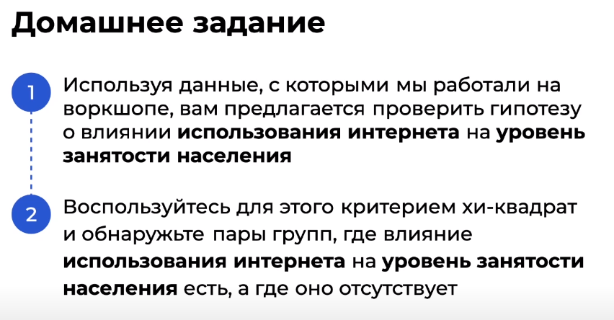

**Задание 1.** Вы построили график зависимости между уровнем “использования Интернета (internetuserate)” и уровнем “уровнем занятости населения (employrate)”.

На какую функциональную зависимость график похож в большей степени?

Введите в поле ответа подходящий вариант:  
      — линейная  
      — парабола  
      — гипербола

**Подсказка 1.** На воркшопе мы строили график зависимости между уровнем “использования Интернета (**internetuserate**)” и уровнем “продолжительности жизни (**lifeexpectancy**)”. Вам нужно построить похожий график, указав нужные столбцы.

**Подсказка 2.** В коде, используемом на воркшопе, замените столбец с “**lifeexpectancy**” на  “**employrate**”.

**Задание 2.**Как называется столбец, содержащий данные об уровне занятости населения, разбитого по корзинкам/бинам?

**Подсказка 1.** Для создания столбца необходимо вызвать выполнение функции bin  из Python-ноутбука для воркшопа.

**Подсказка 2.** Название состоит из **названия** нужного столбца (с данными об уровне занятости населения) и “**_bins**”.

**Задание 3.**Укажите пару корзинок для employrate, для которой разница в числе элементов между корзинками internetuserate минимальная (то есть число элементов примерно одинаковое).  
  
Например, если ваш ответ корзинки 1 и 2, то в поле для ответа введите слитно 12. [28]

**Подсказка 1.** Для ответа на вопрос выведите таблицу сопряженности для нужной пары корзинок.

**Подсказка 2.** Таблица сопряженности для нужной пары корзинок называется **count_table_2**.

**Подсказка 3.** Таблица сопряженности для нужной пары корзинок называется **count_table_2** составляется на основе столбцов таблицы **df3['Comp_2v8']** и **df3['internetuserate_bins_2']** с помощью функции **pd.crosstab**.

**Задание 4.**Какой уровень p-value наблюдается для пары корзинок 6 и 9 по уровню занятости населения employrate?  
Вывести ответ с точностью до 3 знаков после запятой (без округления). [0.087]

**Подсказка 1.** Для ответа на вопрос примените хи-критерий для таблицы сопряженности для пары корзинок 6 и 9.

**Подсказка 2.** Таблица сопряженности для пары корзинок 6 и 9 называется **count_table_3**.

**Подсказка 3.** Применить критерий хи-квадрат для нужной пару корзинок можно с помощью метода **chi_sq_test(count_table_3)**.

**Задание 5.**Для какой пары корзинок из тех, что были рассмотрены в ДЗ, не выполняется нулевая гипотеза, то есть наблюдаются статистически значимые отличия?  
Например, если ваш ответ корзинки 1 и 2, то в поле для ответа введите слитно 12. [47]

**Подсказка 1.** Для ответа на вопрос примените хи-критерий для таблиц сопряженности всех четырех пар. Рассматриваемые пары были такие: **3 и 7**, **2 и 8**, **6 и 9**, **4 и 7**.

**Подсказка 2.** В результате применения критерия хи-квадрат с помощью функции **chi_sq_test(таблица_сопряженности_для_нужной_пары)** к таблице сопряженности каждой пары (в коде они называются **count_table_3_7, count_table_2_8, count_table_6_9, count_table_4_7**) вы получите значения p-value и вывод о (не)принятии нулевых гипотез.

# Дисперсионный анализ

ПОЧЕМУ УРОК ВАЖЕН?

Умение анализировать данные, опираясь на их дисперсию, является хорошим навыком опытного аналитика или Data Scientist’a.

Благодаря навыку дисперсионного анализа ты сможешь делать математически подтвержденные выводы о вариабельности данных.

СЕГОДНЯ МЫ ИЗУЧИМ

**Дисперсия и дисперсионный анализ: что это.** Видео — 6 минут.

* дисперсионный анализ, или ANOVA;
* задача дисперсионного анализа;
* две части, из которых состоит дисперсия;
* пример вычисления дисперсии для нескольких выборок.

**“Рецепт” проведения ANOVA.**Видео — 8 минут.

* постановка задачи для ANOVA;
* формулирование гипотезы для ANOVA;
* особенность альтернативных гипотез в ANOVA;
* общий алгоритм ANOVA;
* какие выборки подходят для ANOVA.

**Решение задачи с помощью ANOVA.**Видео — 9 минут.

* задача дисперсионного анализа;
* критерий Фишера для тестирования гипотез;
* пример проведения ANOVA.

**Воркшоп.** Видео — 22 минуты.

Разбор задачи на проведение дисперсионного анализа:

* анализ входных данных;
* постановка гипотезы;
* подготовка данных для проверки гипотезы;
* проверка гипотезы;
* выводы о полученном результате.

**Домашнее задание.** Видео — 1 минута.

## СЛОВАРЬ УРОКА

**ANOVA** — аббревиатура к Analysis of Variance, или дисперсионному анализу. Это метод, который позволяет сравнивать средние нескольких (2 и больше) групп между собой на основе знаний об их дисперсиях.

**Генеральная совокупность** — совокупность всех объектов, относительно которых предполагается делать выводы при изучении конкретной задачи. Генеральная совокупность состоит из всех объектов, которые имеют качества, свойства, интересующие исследователя.

**Выборка, или выборочная совокупность** — часть генеральной совокупности элементов, которая охватывается экспериментом.

**Дисперсия** — мера разброса значений случайной величины относительно ее математического ожидания.

**Выборочное среднее** — это приближение теоретического среднего распределения, основанное на выборке из него.

**Степени свободы** — это количество значений в итоговом вычислении статистики, способных варьироваться. Иными словами, количество степеней свободы показывает количество случайных величин.

## ДИСПЕРСИЯ И ДИСПЕРСИОННЫЙ АНАЛИЗ: ЧТО ЭТО 1/5

В первом блоке урока мы заложим кирпичики для исследования данных с помощью дисперсионного анализа. Поговорим про само понятие дисперсионного анализа, для каких задач он применяется. Также обсудим составные части дисперсии и рассмотрим пример вычисления дисперсии.

Теперь ты знаешь:

* что такое ANOVA;
* для каких задач применяется дисперсионный анализ;
* какие виды дисперсии существуют и как с ними работать.

## “РЕЦЕПТ” ПРОВЕДЕНИЯ ANOVA 2/5

В этом блоке мы уделим внимание ответу на вопрос: “Как понять, что в задаче для сравнения выборок необходимо пользоваться методами дисперсионного анализа? ”. Мы разберем, какой логике следует проведение дисперсионного анализа, и каким условиям должны удовлетворять данные для его проведения. На примере задачи мы сформулируем гипотезу для проверки, а также углубимся в особенности альтернативных гипотез в задачах дисперсионного анализа.

Теперь мы с тобой знаем, для каких задач подходит исследование с помощью дисперсионного анализа, как переформулировать задачу с русского на язык гипотез и какие особенности у альтернативных гипотез в ANOVA. Также теперь ты понимаешь, как применять критерий Фишера. Далее применим данные для решения задачи.

## РЕШЕНИЕ ЗАДАЧИ С ПОМОЩЬЮ ANOVA 3/5

Текущий блок урока посвящен практике. На примере проведем исследование данных с помощью ANOVA, обращая внимание на главные пункты — анализ данных на их валидность для проведения анализа, формулирование гипотез, применение критерия Фишера и формулирование выводов на основе полученных статистик.

В результате ты знаешь:

* как поставить задачу для сравнения средних с помощью ANOVA;
* как реализовать теорию дисперсионного анализа на практике;
* как делать выводы на основе полученных статистических величин.

## ВОРКШОП 4/5

Если у исследователя больше 10 наблюдений для анализа, то становится довольно трудоемко устанавливать статистические закономерности. С помощью Python вычисления сделать гораздо проще, однако они должны основываться на хороших теоретических знаниях ANOVA.

Поэтому воркшоп будет посвящен применению разобранного “рецепта” проведения дисперсионного анализа на больших объемах данных, чтобы лучше понять структуру проведения ANOVA и улучшить навыки применения Python в задачах, связанных со статистикой.

Мы попрактикуемся на данных, собранных Gapminder Foundation и используемых для оценки общего состояния здоровья и благополучия населения в странах по всему миру.

## ПОДВЕДЕМ ИТОГИ 5/5

* Дисперсионный анализ, или ANOVA, подходит для сравнения средних между больше чем двумя выборками.
* ANOVA позволяет сделать вывод о равенстве или неравенстве средних между несколькими группами. Однако дисперсионный анализ не может помочь в выявлении конкретной группы, среднее которой статистически отличается от средних остальных групп.
* В ANOVA нет однозначной постановки альтернативной гипотезы H1.
* Для корректной работы с данными с помощью методов ANOVA необходимо, чтобы выполнялись условия для выборок:
* количество наблюдений;
* равенство дисперсий;
* отсутствие выбросов.
* Для проведения ANOVA полезен F-тест Фишера, который основывается на знаниях о выборочных дисперсиях и числе наблюдений.

ПРЕЗЕНТАЦИЯ

[Презентация урока "Дисперсионный анализ"](https://all_buckets.hb.ru-msk.vkcs.cloud/productstar_data%20science/%D0%94%D0%B8%D1%81%D0%BF%D0%B5%D1%80%D1%81%D0%B8%D0%BE%D0%BD%D0%BD%D1%8B%D0%B9%20%D0%B0%D0%BD%D0%B0%D0%BB%D0%B8%D0%B7/%D0%94%D0%B8%D1%81%D0%BF%D0%B5%D1%80%D1%81%D0%B8%D0%BE%D0%BD%D0%BD%D1%8B%D0%B9%20%D0%B0%D0%BD%D0%B0%D0%BB%D0%B8%D0%B7%20%D0%BF%D1%80%D0%B5%D0%B7%D0%B5%D0%BD%D1%82%D0%B0%D1%86%D0%B8%D1%8F.pdf)

СТАТЬИ И ДОКУМЕНТАЦИЯ

1. [Таблица со значениями F-статистик для теста Фишера](http://univer-nn.ru/econometrica/Fisher-Student-table.pdf)
2. [Дисперсионный анализ в задачах машинного обучения](http://www.machinelearning.ru/wiki/index.php?title=%D0%94%D0%B8%D1%81%D0%BF%D0%B5%D1%80%D1%81%D0%B8%D0%BE%D0%BD%D0%BD%D1%8B%D0%B9_%D0%B0%D0%BD%D0%B0%D0%BB%D0%B8%D0%B7)
3. [Про однофакторный дисперсионный анализ](https://www.codecamp.ru/blog/one-way-anova/)
4. [Про многофакторный дисперсионный анализ](https://www.codecamp.ru/blog/one-way-vs-two-way-anova/)
5. [Лекции НИУ ВШЭ на тему дисперсионного анализа](https://www.hse.ru/data/2010/10/25/1222762918/%D0%9B%D0%B5%D0%BA%D1%86%D0%B8%D1%8F%2002.pdf)

Еще два критерия для задач дисперсионного анализа:

1. [Критерий Линка и Уоллиса — еще один критерий для решения задачи дисперсионного анализа. Разбор задачи с применение критерия](https://studfile.net/preview/8837439/page:38/)
2. [Критерий Немени. Разбор задачи](https://studfile.net/preview/8837439/page:39/)

КНИГИ

1. ["Голая статистика", Чарльз Уилан](https://www.litres.ru/book/charlz-uilan/golaya-statistika-samaya-interesnaya-kniga-o-samoy-skuchnoy-n-17358387/)
2. ["Как лгать при помощи статистики", Дарелл Хафф](https://www.ozon.ru/product/kak-lgat-pri-pomoshchi-statistiki-haff-darell-916380639/?avtc=1&avte=2&avts=1689068439&sh=OinigIuq0Q)
3. ["Парадоксы в теории вероятностей и математической статистике", Габор Секей](https://www.ozon.ru/product/paradoksy-v-teorii-veroyatnostey-i-matematicheskoy-statistike-sekey-gabor-825838597/?sh=OinigDaxJg)

**Домашнее задание**

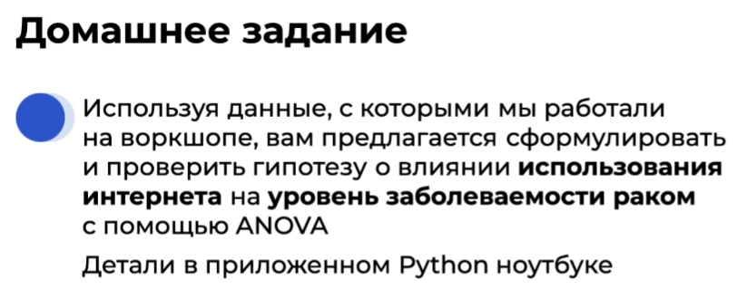

**Задание 1.**Вы построили график зависимости между уровнем “использования Интернета (internetuserate)” и уровнем “заболеваемости раком (breastcancerper100)”.

На какую функциональную зависимость график похож в большей степени?  
Введите в поле ответа подходящий вариант:

**— линейная**

     — парабола

     — гипербола

**Подсказка 1.** На воркшопе мы строили график зависимости между уровнем “использования Интернета (**internetuserate**)” и уровнем “занятости (**employrate**)”. Вам нужно построить похожий график для **internetuserate** и **breastcancerper100**.

**Подсказка 2.** В коде, используемом на воркшопе, замените столбец с “**employrate**” на “**breastcancerper100**”.

**Задание 2.**Какая гипотеза соответствует утверждению: “Между уровнем использования интернета и частотой заболеваемости рака связи нет”?  
Если нулевая гипотеза, то введите в поле ответа 0  
Если альтернативная гипотеза, то введите в поле ответа 1  
Если утверждение не может быть проверено с помощью Ho или H1, то введите в поле ответа 2 [0]

**Подсказка** Утверждение “Между **уровнем использования интернета и частотой заболеваемости раком** связи нет” аналогично такому:  
“средние значения **частоты заболеваемости раком** в каждом блоке по **уровню пользования интернетом** равны между собой“.

**Задание 3.** Как называется столбец, соответствующий зависимой переменной (outcome_variable) в формуле [breastcancerper100th]

outcome_variable ~ C(independent_variable)

**Подсказка 1.** Нужно ввести название столбца ровно так, как он называется в таблице.

**Подсказка 2.** Этот столбец количественный (то есть мы его не разбиваем по бинам).

**Подсказка 3.** Попробуем ответить на вопрос: “Мы исследуем зависимость ЧЕГО от уровня использования интернета?”

**Задание 4.** Как называется столбец, соответствующий независимой переменной (independent_variable) в формуле [internetuserate_bins]

outcome_variable ~ C(independent_variable)

**Подсказка 1.** Нужно ввести название столбца ровно так, как он называется в таблице.

**Подсказка 2.** Этот столбец категориальный (то есть мы его разбивали по бинам).

**Задание 5.** Какое получилось значение Prob(F-statistic) для ANOVA?  
В табличке вы получаете число в формате XeY. В поле для ответа введите числа X и Y без пробелов. Например, если ответ 5.05e-15, то в поле для ответа нужно ввести 5.05-15

**Подсказка 1.** Проверьте, что если степень отрицательная, то вы вводите степень экспоненты вместе со знаком - (минус), а если положительная - то без знака + (плюс).

**Подсказка 2.** Проверьте, то верно введены названия столбцов с зависимой и независимой переменными.

**Подсказка 3.** Вернитесь к Python-ноутбуку с воркшопа и попробуйте еще раз проследовать всей логике проведения ANOVA.

# Системы контроля версий

ПОЧЕМУ УРОК ВАЖЕН?

Привет!

Сегодня мы поговорим о том, как и где хранить код, чтобы не было мучительно больно потерять плоды кропотливых трудов в случае непредвиденного. Мы обсудим как версионировать изменения и делиться кодом с другими разработчиками.

СЕГОДНЯ МЫ ИЗУЧИМ

**Проблема отката.**Видео — 13 минут

**Совместная разработка.**Видео — 9 минут

**Коммит.**Видео — 6 минут

**Слияние.**Видео — 4 минуты

**Конфликты.**Видео — 2 минуты

**Ветвление.**Видео — 3 минуты

**Системы контроля версий.**Видео — 7 минут

## ПРОБЛЕМА ОТКАТА 1/8

Всем, кто когда-либо играл в компьютерные игры, знакомо понятие – сохранения. Когда мы сохраняем игру в конкретной точке и всегда можем к ней вернуться.

Писать код – как играть в игру – иногда нужно фиксировать успехи в виде версий и иметь возможность вернуться к предыдущем – более удачным версиям в случае ошибок.

Системы контроля версий позволяют фиксировать изменения в виде точки во времени, к которой всегда можно вернуться.

## СОВМЕСТНАЯ РАЗРАБОТКА 2/8

Практически всегда вам придётся работать в команде. Как быть если несколько разработчиков одновременно модифицируют одни и те же ресурсы? Как не затереть работу коллеги и самому не стать жертвой коллизий?

## КОММИТ 3/8

Коммит – это точка сохранения проекта. Изменения кода фиксируются в коммите и это является основной сущностью систем контроля версий.

Коммит как точка сохранения позволяет хранить изменения в коде и иную информацию – комментарии, изменения в коде, дату. Коммит имеет уникальный идентификатор и на него всегда можно откатиться.

## СЛИЯНИЕ 4/8

Когда несколько программистов делают независимые изменения в один и тот же ресурс – их нужно сохранить все. Для этого существует процедура слияния изменений – Merge.

Система контроля версий не позволит перезатереть изменения, сделанные другими программистами. Однако, она позволяет сделать слияние ваших изменений и тех, что сделали ваши коллеги. Такая процедура называется Merge.

## КОНФЛИКТЫ 5/8

Несмотря на то, что системы контроля версий умеют делать слияние коммитов, это не всегда возможно. В таких случаях происходят конфликты и программист должен сам произвести слияние.

Конфликты происходят в том случае, когда программисты изменяют одни и те же участки кода и система контроля версий не может их однозначно смёржить. В таком случае конфликты приходится разрешать “руками”.

## ВЕТВЛЕНИЕ 6/8

В системе контроля версий разработку можно вести отдельно от общего потока. Для этого существует механизм ветвления.

В системах контроля версий всегда есть главная ветка – main/trunk. Это, как правило, стабильные версии кода, которые уходят пользователям. Однако разработку можно вести отдельно от основной ветки. Для этого можно отвести branch и вести разработку там, смёржив всё в main по окончанию разработки.

## СИСТЕМЫ КОНТРОЛЯ ВЕРСИЙ 7/8

Систем контроля версий несколько. Давайте поговорим о наиболее используемых.

На сегодняшний день чаще всего используется Git надстройки над ним – GitHub, GItLab и BitBucket. Однако нередко можно встретить и SVN.

Dear Elena,

Thank you for submitting an application to Cara.

I am sorry to hear about your situation. On your application you stated that your husband is a UK citizen, could you confirm whether you are able to join him in the UK? and whether you have applied to a family visa or a similar legal status in the UK?

Kind regards,

The Enquiries Team

Dear Enquiries Team,

Thank you for your reply!

Yes, I have applied to a family visa, for me and my kids, the date of application is 21.10.2022, but it's still in the process. All the time limits were broken, but I can understand the situation... And Home Office doesn't replay about the date of decision. As soon as I get visa I will be able to join my husband in the UK. But I don't know when, and I don't know how to speed up the process of getting visas.

Kind regards,

Elena Jolicoeur﻿

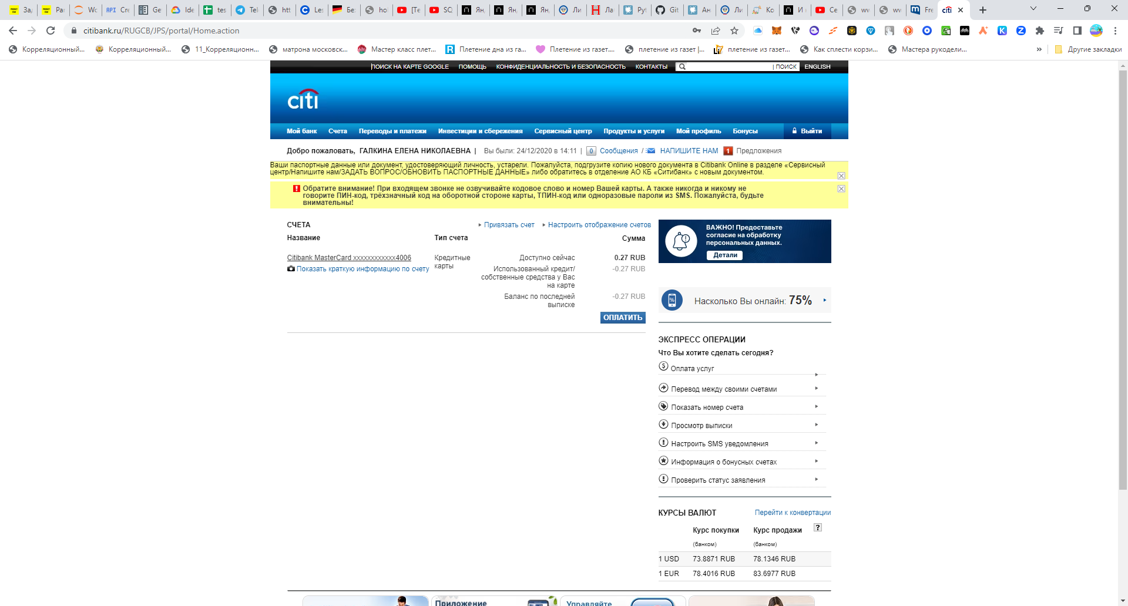

**Краткая выжимка**

* Junior, DL/ML, работа со звуком
* Только основное место работы
* Ищем выпускника или также студента последнего курса
* Удаленка по ssh, встречаемся 1 раз в неделю оффлайн (Москва)
* Не рассматриваем сочетание с аспирантурой / работой в лаборатории / и т.п.

**Что реально надо делать**

* Разработка на питоне
* Работа с данными, чистка вилкой, сбор данных
* Обучение нейросетей и разработка ML алгоритмов

**Идеальный кандидат**

* Python + PyTorch
* Есть понятные пет-проекты или опыт
* Курсы это плюс, но они не считаются за опыт / пет-проекты
* Прошарен(а) в экосистеме Linux, не боишься работать в консоли
* Прочитал(а) seminal papers в какой-то области (CV, NLP, ASR, TTS), имеешь свое аргументированное мнение на эту тему

CV/пет проекты кидать в телегу @silero_job

**Ключевые навыки**

Python

PyTorch

ML

Numpy

Pandas

Нейросети

Git

Английский — B2 — Средне-продвинутый



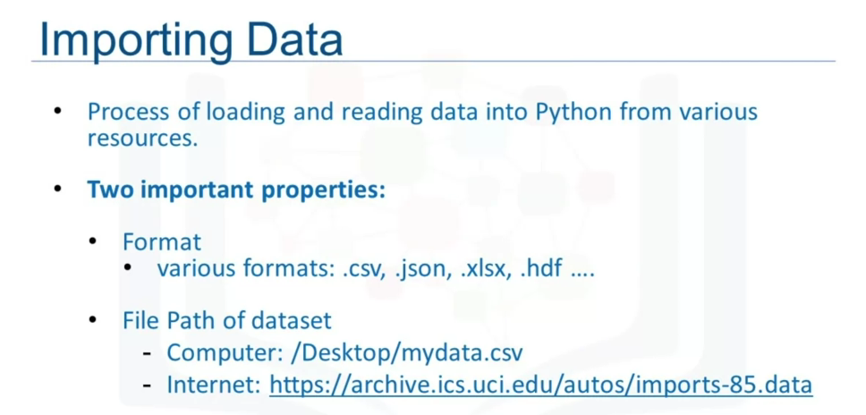

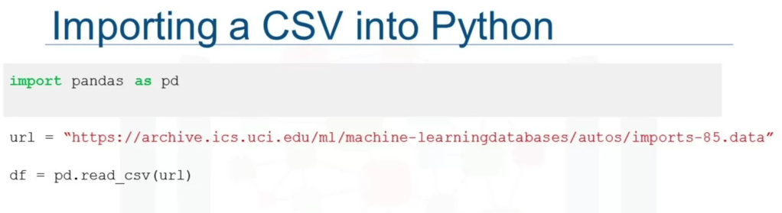

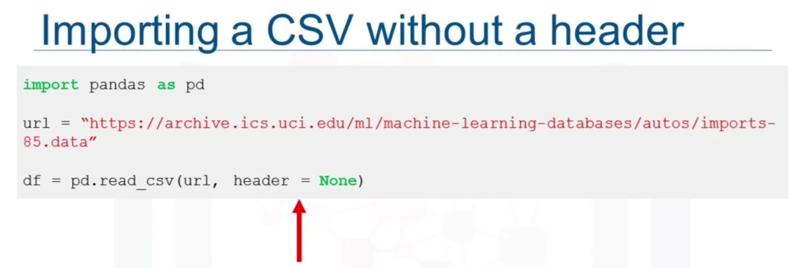

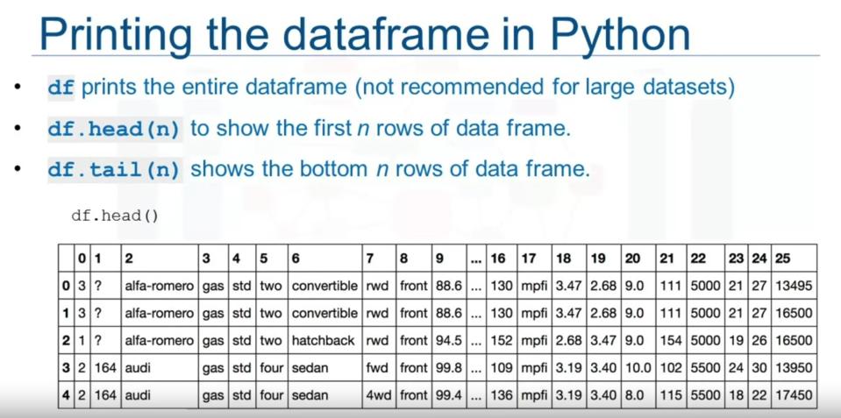

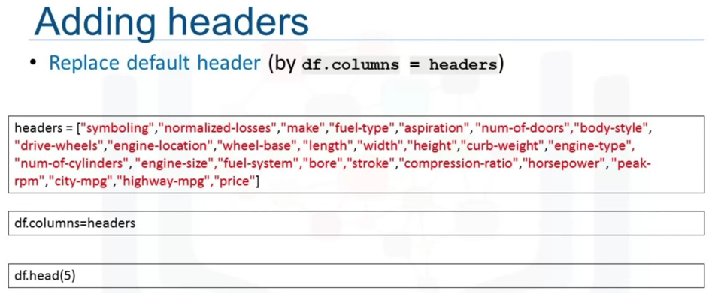

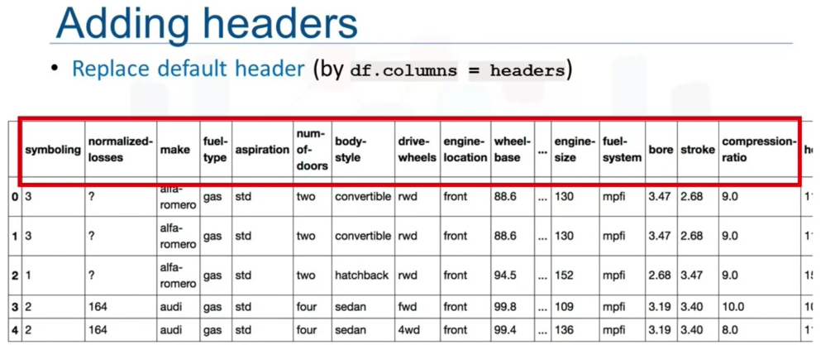

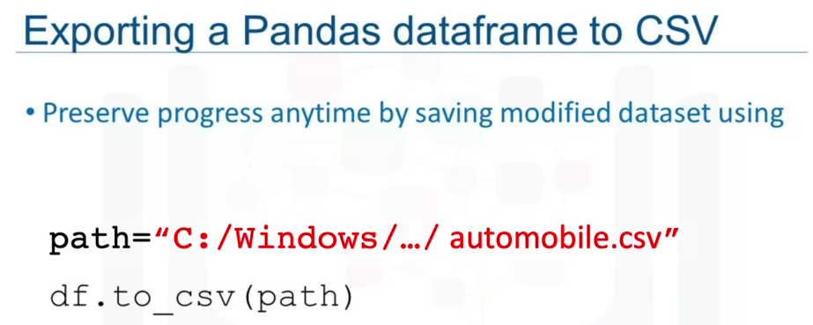

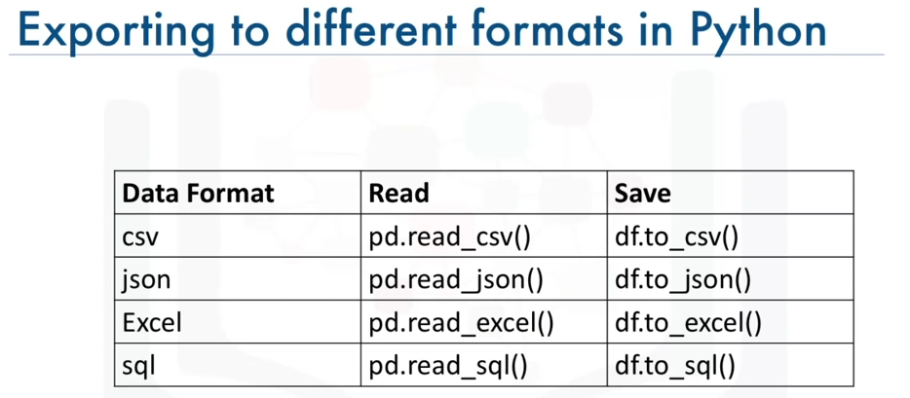

Введение в анализ данных с использованием Python



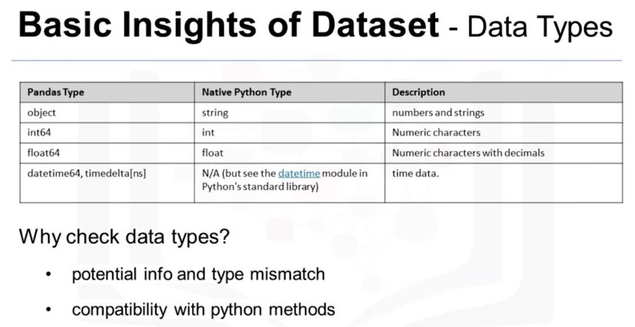

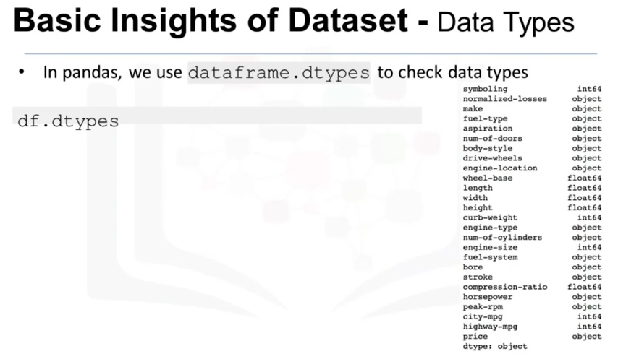

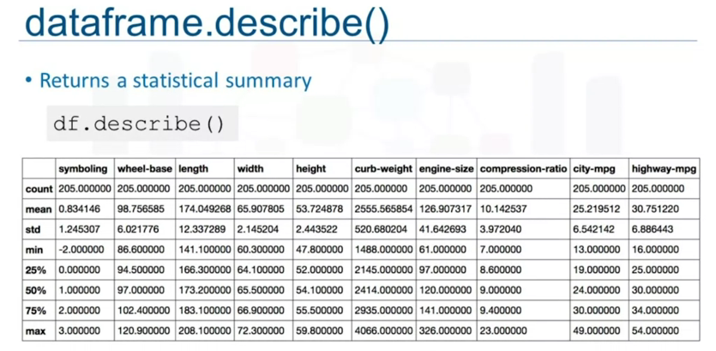

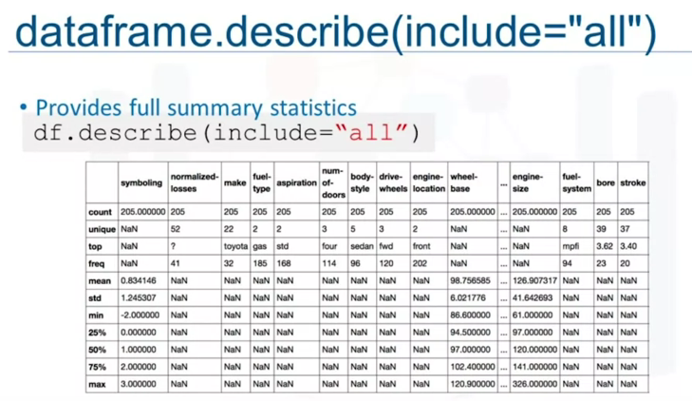

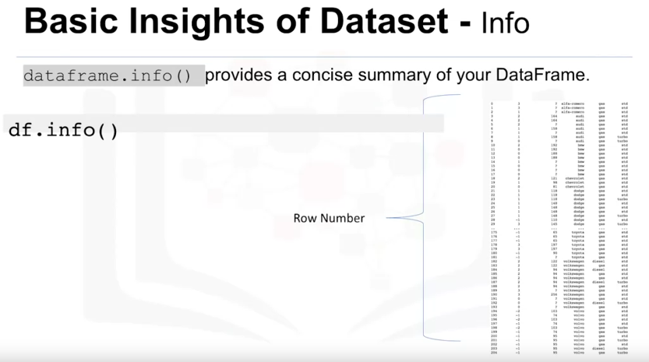

Доступ к базам данных с использованием Python



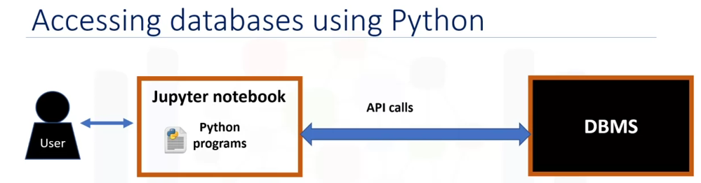

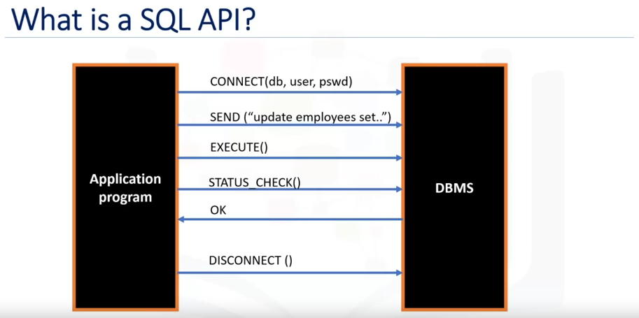



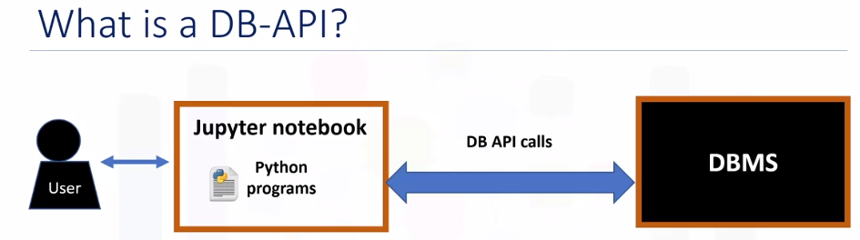

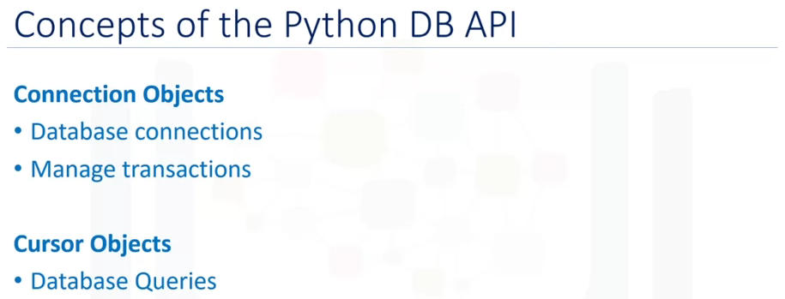

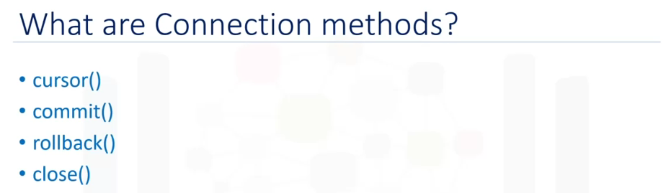

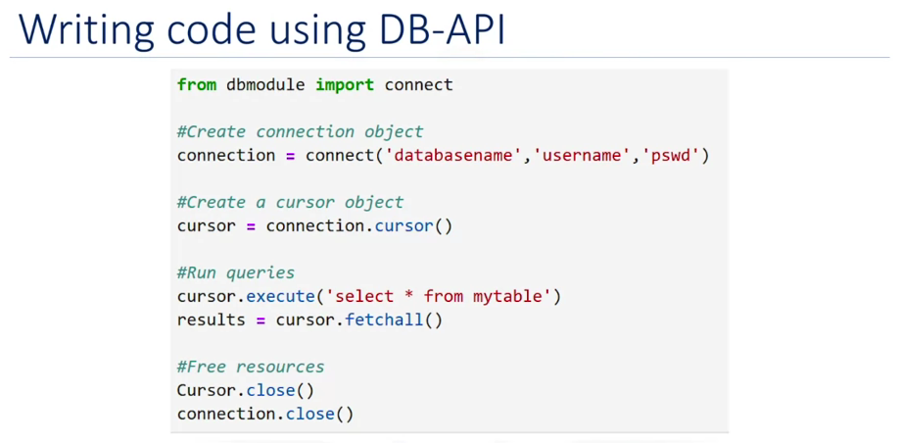

**SQL Overview**

This module's primary focus was to introduce the world of SQL to you and to get you started with a few simple querying techniques. Attached to this posting, are a few good, quality overviews of SQL that go into a little bit more depth than what we can cover in our lecture videos. I encourage you to check out and review one or more of these resources.

* [What is SQL and How is it Used?](https://www.thebalance.com/what-is-sql-and-uses-2071909)
* [NTC Hosting: Structured Query Language (it's worth exploring this site, not just this singular posting)](https://www.ntchosting.com/encyclopedia/databases/structured-query-language/)
* [SQLite Tutorial](https://www.tutorialspoint.com/sqlite/index.htm)

**Data Modeling and ER Diagrams**

We introduced ER diagrams and the concept of database modeling in this module. Naturally, these are deep topics and we barely scratched the surface in our lecture videos. I encourage you to review some of the resources below to learn more about these topics in more depth.

* [Norwalk Aberdeen: Entity-Relationship Diagrams (9 Minute YouTube Video)](https://www.youtube.com/watch?v=c0_9Y8QAstg)
* [Star Schema vs. Snowflake Schema](http://www.vertabelo.com/blog/technical-articles/data-warehouse-modeling-star-schema-vs-snowflake-schema)
* [Explain Star Schema & Snow Flake Design (9 Minute YouTube Video)](https://www.youtube.com/watch?v=huQJnr5bi_Y)
* [Data Modeling 101](http://www.agiledata.org/essays/dataModeling101.html)
* [What is Data Modeling - An Introduction for Business Analysts](http://business-analysis-excellence.com/what-is-data-modeling/)
* [Wikipedia: Data Modeling](https://en.wikipedia.org/wiki/Data_modeling)

**Comparing NoSQL and SQL**

Read the following articles and find two additional articles to read describing the differences between NoSQL and SQL, then form an opinion as to whether or not SQL will still be relevant in a big data world. Please state your newly found sources and how you came to your conclusion.

* [Dataconomy: SQL vs. NoSQL - What You Need to Know](http://dataconomy.com/2014/07/sql-vs-nosql-need-know/)
* [TechRepublic: NoSQL keeps rising, but relational databases still dominate big data](http://www.techrepublic.com/article/nosql-keeps-rising-but-relational-databases-still-dominate-big-data/)
* [SiliconRepublic: Data Science Skills: Is NoSQL Better than SQL?](https://www.siliconrepublic.com/careers/data-science-skills-sql)

dictionary

JSON (JavaScript Object Notation) — это формат передачи данных, который используется при взаимодействии веб-сервера и браузера.